

Terrien ou Aérien ?



Du même auteur

Je cours pour ma forme. Editions Volodalen. Première édition, 2012. Deuxième Edition, 2017

Courir en harmonie. Editions Volodalen. Première édition 2005. Deuxième édition 2013.

Le vivant et l’entrainement. Quand le vivant nous apprend l’entrainement. Editions Volodalen, 2007.

Les Fiches Volodalen : Des connaissances scientifiques aux conseils pratiques, la course à pied en quatre thèmes. Editions Volodalen, 2003.

Cdrom de l’entrainement à la course. Editions Volodalen, 2001. Volodalen.com. Editions Volodalen, 2000-2020.



Illustrations

Illustrations 3D : Olivier Paget – Volodalen

Autres illustrations : Thibault Lussiana – Volodalen

**Cyrille Gindre**

**TERRIEN OU AERIEN ?**

La performance et la santé par les Préférences Naturelles®



© Editions Volodalen, mai 2020



10, lieu-dit sous le diévant, 39270 Chavéria [www.volodalen.com](http://www.volodalen.com/)

ISBN : 978-2-9539403-4-3

Le code de la propriété intellectuelle n’autorisant, aux termes de l’article L. 122-5.2 et 3 a, d’une part, que les “copies ou reproductions strictement réservées à l’usage privé du copiste et non destinées à une utilisa- tion collective” et, d’autre part, que les analyses et les courtes citations dans un but d’exemple et d’illustra- tion, “toute représentation ou reproduction intégrale ou partielle faite sans le consentement de l’auteur ou de ses ayants droit ou ayants cause est illicite” (art. L. 122-4). Cette représentation ou reproduction, par quelque procédé que ce soit, constituerait donc une contrefaçon sanctionnée par les articles L. 335-2 et suivants du code de la propriété intellectuelle.



**TABLE**



Table

 Avant-propos - 1  Avant propos - 2



 Chapitre 1 : De la genèse 19

1. Quelques notions d’embryologie 20
2. Les réflexes primordiaux 22
3. Tonus et système nerveux 30

 Chapitre 2 : Le vivant intelligent 43

1. Le meilleur n’est pas celui qu’on croit 44
2. L’art de l’équilibre 46
3. Equilibre et environnement 51
4. Degrés d’être 55
5. Diversité et singularité 57
6. Penser la pluralité 62
7. Finalité d’être 65

 Chapitre 3 : La fabrique du conformisme 69

1. Le syndrome de Castella 70
2. Les modèles en sport 75

Chapitre 4 : Une petite histoire des préférences par Volodalen 83

1. La fatigue du nénuphar 84
2. Naissance d’un monde 87
3. Affirmation 95



Chapitre 5 : 11 concepts clés 97

* 1. Le curseur des polarités 98
  2. Les effets loupe 100
  3. La pyramide des besoins 101
  4. Le triangle des préférences 103
  5. Le contexte : local et global 105
  6. L’arbre des décisions 107
  7. Les regards cumulés 110
  8. La zone personnelle d’intégration 112
  9. La structure d’action 114
  10. L’’alignement intention-action 114
  11. Le retour d’action 116
  12. Les principes pratiques et éthiques 117

Chapitre 6 : Le scanner des motricités 127

1. Terrien - Aérien 128
2. La latéralité 139
3. La cadran du mouvement 141
4. Les chaines respiratoires 144
5. Le curseur des motricités 150
6. Introversion - Extraversion 154
7. Axial - Large 155
8. Epaule et hanche motrices 157
9. Oeil moteur 159
10. Préférences énergétiques 161
11. Activation musculaire 167
12. Des préférences aux profils 168

Chapitre 7 : Les exercices par préférences 169

1. Exercices terriens 170
2. Exercices aériens 177
3. Autres préférences 185

Chapitre 8 : Terrien - Aérien 193

1. Postures 194
2. Chaines musculaires avant et arrière 197
3. La marche 203
4. La course 208
5. Le ressort et la poulie 220



**TABLE**



1. Deux foulées efficaces 223



1. Foulées les émotions 227
2. En-dedans / en-dehors 230
3. Mouvements sportifs 231
4. Synthèse 236

Chapitre 9 : L’atelier des pros de la santé 239

1. Blessures aériennes 240
2. Blessures contradiction terrien - aérien 241
3. Blessures fluidité 242
4. Blessures latéralité 243

Chapitre 10 : L’atelier des pros du sport 245

1. Programmation terrienne et aérienne 246
2. Programmation préférences énergétiques 249

Conclusion 259

Références



Repère de lecture

La partie développée exprime un degré assez élevé de complexité.



*Avant-Propos*



**INTRO**



Avant-propos - 1

On a longtemps pensé qu'il existait une vérité dans la manière de réaliser un geste et de s'entrainer. Il revenait aux disciplines établies telles que la biomécanique ou la physiologie, de trouver et d'imposer cette vérité à tout sportif.

On demande au basketteur d'aligner l'épaule, le coude et le poignet pour améliorer sa pré- cision au lancer-franc. On enjoint le golfeur de dissocier les lignes d'épaule et de bassin pour augmenter la puissance de son swing, On explique au coureur à pied qu'il convient de courir sur l'avant du pied pour stocker puis restituer l'énergie élastique donc améliorer le rende- ment de sa foulée. On voit le footballeur tirer de loin en gardant la jambe de frappe au plus près de la verticale et de la jambe d'appui. On insiste auprès du sauteur à ski pour qu'il place ses épaules avant de pousser à l'appel. On cherche une vérité qui pourtant n'existe pas.



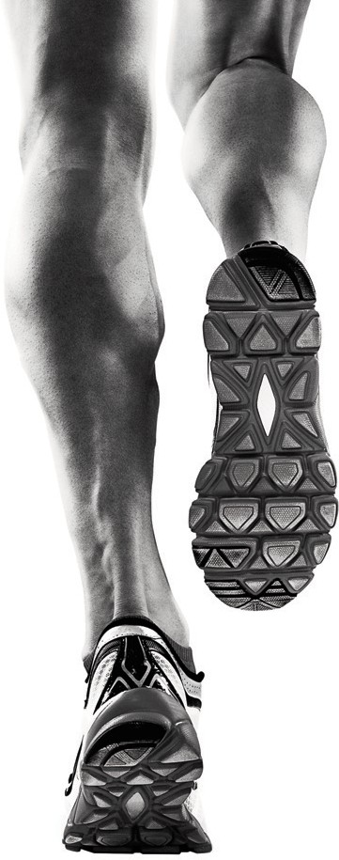



*Avant-Propos*

Derrière chaque modèle on trouve des arguments scientifiques solides et/ou un sportif dominant sa discipline. Ainsi s'écrit le swing par Tiger Woods, le shoot par Christiano Ronaldo, le saut à ski par Simon Ammann et la foulée par Haile Gebreselassie. On oublie vite que d'autres champions performent sans approcher du modèle dominant. On oublie vite que les arguments qui soutiennent une autre gestuelle sont régulièrement tout aussi solides et scientifiques. Savez-vous par exemple qu'en 2020, il existe autant de publications scientifiques qui affirment que poser le talon et dérouler est plus efficace pour le coureur à pied, que de papiers qui soutiennent un appui avant-pied ? Vous ne le savez sûrement pas pour une simple raison : nous sommes des as de l'imitation et de la reproduction du systè- me dominant.

Tout n'est pas possible quand on cherche l'efficience dans un sport. Si vous en doutez, essayez d'aligner un marathon sur les mains ou en reculant. Vous n'avez aucune chance de finir devant. Dans la même veine, a-t-on déjà vu un champion olympique du 100m poser le talon ? C'est tout bonnement impossible tant le temps passé au sol grève la performance finale. Pourtant, on voit chaque semaine que le sport nous donne, des basketteurs lancer le ballon avec le coude à l'extérieur, des footballeurs shooter avec un corps incliné, des gol- feurs déplacer conjointement leurs lignes d'épaules et de bassin, des marathoniens poser allègrement le talon, des sauteurs plier leurs jambes et balancer le bassin bien avant.

Parfois l'écart entre le modèle dominant et la réalité des sportifs est tel que les contraintes imposées engendrent plus de pleurs, de blessures et de contre-performances que de rires et de puissances. Les défenseurs de la théorie en vogue doivent alors se plier en quatre pour expliquer l'inexplicable. Si 8 à 9 coureurs sur 10 posent le talon alors que la vérité est sous la plante, c'est à coup sûr la faute aux baskets à hautes semelles qui nous empêchent de retrouver notre nature humaine avant pied ! Certes mais comment expliquer que même dépourvus de chaussures, une part sensible de la population continue de poser le talon ? Comment expliquer que ceux-là même qui courent davantage en talon, s'appuient préféren- tiellement sur le talon lorsqu'ils sont debout en position immobile ? Sont-ils tellement dégé- nérés qu'ils ne savent plus rien faire de bon avec leur corps ?



Et si une autre explication était possible ? Et s'il s'agissait de notre propension à vouloir faire entrer le monde entier dans le même panier qui n'était pas bonne ? Et si au sein des pôles qui bornent le vivant, il n'existait pas de bons ou de mauvais modèles en soi mais des préférences donc des besoins propres à chaque personne ? Des préférences naturelles qui pourraient s'exprimer remarquablement dans chaque environnement sportif, ou au contrai- re qui conviendraient mieux dans telle situation et moins bien dans telle autre ? Et s'il s'agissait de tuer le modèle pour enfin regarder notre signature motrice, énergétique, émo- tionnelle et cognitive c’est-à-dire la trace que nous laissons dans le monde dès que nous apparaissons ?



**INTRO**



A l'issue de la lecture de cet ouvrage fondateur, vous saurez que le modèle unique est mort. Mais l'essentiel n'est pas là. Il est dans la connaissance nouvelle que vous aurez acquise, dans cette capacité à disposer de grilles de lecture capables d'éclairer d'une lumière créa- trice, chaque sportif que vous rencontrerez. Vous comprendrez enfin pourquoi on peut être bon en courant "en talon" ou "en plante", en sautant "en épaules" ou "en bassin", en swin- guant associé ou dissocié, en tirant "dans l'axe" ou "hors de l'axe ". Vous comprendrez qu'il n'est plus possible d'entrainer sans chercher à saisir la singularité du sportif. Vous dispose- rez également du recul nécessaire pour accompagner le sportif et lui proposer des contenus dédiés. Vous pourrez également analyser votre propre pratique comme le fait un bon pédagogue : dans le respect de l'élève qui parfois à autant apprendre qu'à être appris.

Nous souhaitons clore cette introduction générale en mettant en garde contre une mauvaise utilisation des préférences. Les connaissances nouvelles que ce livre rapportent, viennent "d'une attitude une seule" : un regard posé sur le monde vivant pour l'observer, l'écouter, tenter de lui parler, respectueusement, sans domination ni soumission. Ce regard qui accueille autant qu'il juge, est l'ADN de la personne qui se revendique d'une approche par préférences. Quiconque forcerait à outrance dans le but de faire entrer un sportif dans telle case plutôt que telle autre, n'aurait rien saisi de la révolution qui se joue à travers cette approche. Plutôt que servir un modèle dominant, il en servirait 4, 8, 16 ou 20, mais le pro- cessus qui l'anime n'aurait pas changé d'un iota. Il n'aurait rien gagné en perspicacité. Il aurait même sûrement perdu ; aveuglé par sa nouvelle puissance de compréhension.



Le sportif, l'entraineur, le thérapeute s’est fait 'voyant, par un long, immense travail de tous les sens' et par un échange sans bornes avec ce monde vivant d'où il vient, qui le soutient et qu'il s'efforce de retrouver. Un monde immense qui dépasse sa capacité à le dire. Sans que jamais n'altère le mouvement d'une rencontre. Une rencontre à soi, une rencontre à toi.



*Avant-Propos*



**INTRO**



Avant-propos - 2

Cet ouvrage donne les clés d'une lecture des préférences motrices et énergétiques des spor- tifs. Il établit des liens préalablement coupés sous l'action d'une pensée précise et réductri- ce. Pour l'écrire, nous avons réappris à regarder l'homme comme un animal en quête de vie dans un monde léger et pesant à la fois.



Les idées développées proviennent d'une pensée, de tests, de recherches, de coaching et de clinique réalisés durant plus de 25 ans au contact des sportifs de tous niveaux, du jogger du dimanche jusqu'au champion olympique. Les concepts formés par nos soins se sont enrichis de nos rencontres en particulier avec les fondateurs de la société Action Types® : Ralph Hippolyte et Bertrand Théraulaz. Leurs apports à la compréhension des motricités est considérable. Toute personne soucieuse de comprendre les préférences gagnera à se former à leurs côtés.

Nous sommes tous perchés sur les épaules des géants. Peut-être, sommes-nous aussi des géants dont les épaules accueillent déjà d’autres géants. Un grand nombre de connaissances abordées dans cet ouvrage ont été fondées, développées et démontrées scientifiquement par la société Volodalen, seule entité au monde jusqu'en 2020 à réaliser des recherches et publier dans des revues scientifiques sur les préférences® naturelles. Les motricités terrien- nes et aériennes, les déterminants 'en cuisses' et 'en pieds', le cadran du mouvement® et sa description unique de la trajectoire en 3D du centre de masse, le curseur des motricités® qui ajoute aux motricités terriennes et aériennes, les motricités fluides (laxité) et rigides, les gammes d'exercices associées à chaque motricité, la mise en forme des liens entre blessu- res et motricités émanent spécifiquement du travail et de l'innovation de l'équipe Volodalen.



*Avant-Propos*

Mais le repérage des préférences n'est rien sans une base conceptuelle solide destinée à positionner leur utilisation au quotidien. Les préférences accompagnent une nouvelle péda- gogie et une nouvelle représentation du vivant en mouvement. La base conceptuelle expo- sée dans cet ouvrage est développée par l'équipe Volodalen. Elle traduit notre rapport quo- tidien aux sportifs et aux patients à travers le prisme des préférences naturelles.

Une équipe composée de chercheurs, d'ingénieurs, de spécialistes de statistiques et d'in- telligence artificielle, de programmeurs, de préparateurs physiques, de podologues et de kinésithérapeutes composent l'équipe Volodalen. Des centres de compétences situés en France et en Suisse, dispensent des soins cliniques, des séances de coaching physique, des formations et réalisent des travaux de recherche et de développement qui assurent un dynamisme exceptionnel à notre compréhension du corps en mouvement.

Avec les années de mise en pratique au contact des patients et des sportifs, nos connais- sances se sont densifiées et continuent chaque jour de progresser. Le texte que vous avez dans les mains, a l'ambition d'en partager les bases. Il précède d'autres ouvrages et rejoint des formations qui abordent spécifiquement les implications médicales et sportives des préférences naturelles.

Cet ouvrage constitue le premier jalon de ces publications. Nous espérons qu'il vous don- nera les clés d'une compréhension du corps et de pratiques efficaces et respectueuses des qualités et de la santé de chaque sportif.



# Chapitre 01



**CHAPITRE 01**

## De la genèse

Ce chapitre parcourt un chemin qui mène de la cellule à l’être. Il tente de saisir comment les principes qui - plus tard - prévaudront à l’élaboration de nos mouvements complexes, sont sans doute, écrits pour partie, au plus profond de notre matière. Nous abordons suc- cessivement les principes d’embryologie, les réflexes primordiaux, leur intégration et les liens avec les préférences naturelles. Enfin, nous terminons ce chapitre en évoquant le tonus pos- tural et ses relations avec les préférences. L’objectif du chapitre est de repérer combien notre organisation suit une évolution qui pourrait bien tracer le chemin de nos vies.



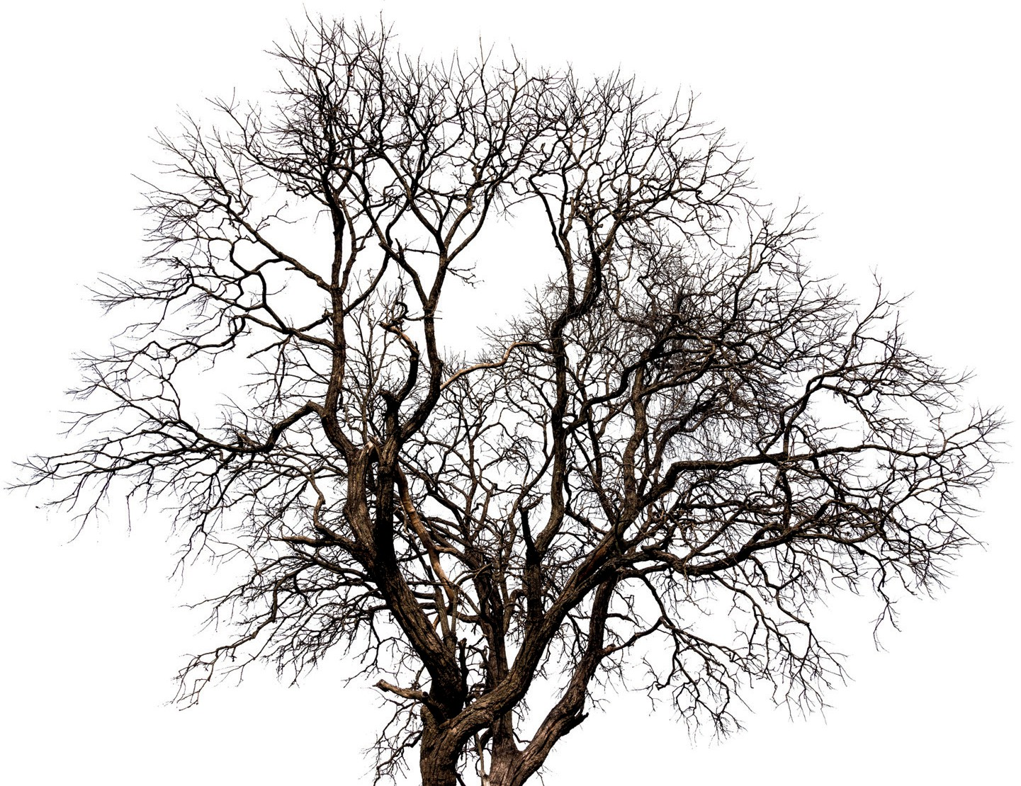19

*De la genèse*

### Quelques notions d’embryologie

Nous ne vous apprendrons rien en disant qu’une personne nait de l’union d’un spermato- zoïde et d’un ovule. Dans les heures qui suivent la fécondation, l’oeuf débute ses premières divisions pour former après 96 heures, un groupe d’une trentaine de cellules sphériques en forme de petite ‘mûre’.

Au cinquième jour, les cellules les plus externes se resserrent entre elles et s’aplatissent pour former une paroi étanche. Les quelques cellules les plus internes se développent en un bou- ton embryonnaire qui donnera plus tard l’embryon. Ce bouton est constitué par l’accolement de deux couches de cellules qui forment le disque embryonnaire didermique. Les cellules embryonnaires sont ‘pluripotentes’ ce qui signifie qu’elles sont capables de se différencier en se divisant, en n’importe quel type de cellule spécialisée (neurone, muscle…).

#### De profundis

Dès la troisième semaine, un troisième feuillet vient s’invaginer entre les deux premiers par un jeu de prolifération et de déplacements de cellules. Ce feuillet est à l’origine des divers tissus et organes de l’embryon. En trois semaines, le disque didermique est devenu disque tridermique composé respectivement d’un feuillet dorsal externe (ectoderme), intermédiaire (mésoderme) et ventral interne (endoderme). Le feuillet dorsal externe donnera la peau ainsi que le tissu nerveux central et périphérique. Le feuillet médian donnera les os, les organes génitaux, les muscles et les viscères. Le feuillet ventral interne donnera les muqueuses digestives et respiratoires.



Dès les premières semaines, on repère donc une organisation qui va du plus profond (endo- derme) au plus superficiel (ectoderme), du plus digestif au plus nerveux. Bien qu’il convien- ne de se méfier des analogies faciles, il est intéressant de constater combien les motricités associées respectivement à l’espace ventral et dorsal (respectivement terrien vs aérien) repo- sent sur des fonctionnements et des sensations qui paraissent renvoyer également aux tissus plus profonds ou plus superficiels de l’organisme.

Cette organisation cellulaire va progressivement évoluer et se différencier tout en changeant de forme. A la quatrième semaine de gestation, le disque développe un mouvement de double enroulement. Les parties latérales s'incurvent, se replient et se rejoignent sur la ligne centrale du ventre fermant par là-même, le tube intestinal à l'exception de l'ombilic. D'abord fermé au niveau des extrémités, l'espace interne s'ouvre aux extrémités céphalique (quatriè- me semaine) et caudale (fin de la septième semaine). L'espace externe est devenu interne

20 et s'est ouvert au transit de substances externes.

A partir du trentième jour, les extrémités céphalique et caudale (tête et pied) se replient vers le centre et donnent la forme enroulée qui prévaudra aux premières étapes de la motricité in-utéro et terrestre.

#### Autour de l’axe



**CHAPITRE 01**

Dans les jours qui suivent, les bourgeons des membres poussent dans un premier temps latéralement (plan frontal) puis changent d'orientation vers la septième semaine en enclen- chant un mouvement vers le plan sagittal (vers l'avant) et une rotation sur leur axe long. La rotation est médiale sur 90° pour les membres inférieurs, latérale sur 90° pour le bras et médiale sur 180° pour l'avant-bras. Au cinquantième jour, les mains et les pieds se tou- chent. Les bras, les mains, les jambes et les pieds sont repliés en pronation. Cette organisa- tion en enroulement autour de l'axe haut-bas, et en rotation induit l'organisation spiralée qui prévaudra à la motricité adaptable inscrite dans les trois dimensions de l’espace.

A l’issue de la huitième semaine débute la période fœtale durant laquelle les organes appa- rus à la période embryonnaire croissent et se différencient. L’augmentation de la taille du fœtus et notamment des organes internes s’accompagne d’un léger redressement du fœtus. Cependant le fœtus déploie encore sa motricité autour du tube digestif qui relie la bouche et l'anus. L'organisation de ses mouvements procède de son centre. Son organisation motri- ce est ronde. 'Nous pouvons considérer son corps comme une roue, son nombril comme le moyeu de la roue, sa tête et ses membres comme les rayons de la roue' (Ludivine Baubry). Le schème moteur attenant à la 'sphère ‘foetale' est appelé la radiation du centre ou radia- tion du nombril. Partant du nombril, la motricité s’organise comme une étoile à six branches qui progressivement se déploie. Les deux premières branches de l’étoile sont formées par l'axe nombril-bouche, prolongé dans sa partie basse par l'axe nombril-anus. Les quatre autres branches sont constituées par les bras et les jambes du fœtus. Plusieurs schèmes moteurs de flexion et d’extension vont progressivement lui permettre d’accéder aux trois plans de l’espace et d’affiner ainsi ses mouvements en périphérie de son système digestif.



#### Embryon et mouvements

Dans les approches pédagogiques qui accompagnent les niveaux d’expertise motrice des enfants, des adolescents et même des adultes, on entend souvent parler de mise en oeuvre de la motricité du proche au lointain, du centre aux extrémités, du proximal au distal. Les mouvements du foetus nous rappellent combien cette organisation motrice qui nous accom- pagne durant nos apprentissages moteurs, nous caractérise dès l’origine. Dans ce processus de création d'un être, on est toujours étonné de constater combien l'organisation de la matiè- re semble induire et se poursuivre dans l'organisation des mouvements.

On peut reprendre les étapes schématiques de la genèse d'un être en remarquant combien deux cellules fusionnent, un disque grandit, un tube se forme puis s'enroule, des membres

poussent et enfin un être grandit d'abord dans l'enroulement puis progressivement en 21

s'étendant. Tout au long des neuf mois passés dans le ventre de maman, le petit s’organise donc autour de son centre et explore l’espace autour. De telle manière qu’au cours du

deuxième trimestre, la mère ressent pour la première fois ses mouvements. Des mouve- ments qui doivent peu au hasard et beaucoup aux réflexes primordiaux.

*De la genèse*

### Les réflexes primordiaux*

Les réflexes primordiaux sont des programmes moteurs encodés génétiquement qui émer- gent spontanément chez le fœtus. Ils continuent ensuite à se développer puis à imprégner toute la motricité durant la première année de vie en réponse à toutes sortes de stimulations. Ils permettent au petit humain d’assurer les fonctions nécessaires à sa survie: s’alimenter, se protéger, se déplacer, manipuler des objets et communiquer. Le tout suit une dynamique immuable où chaque étape doit être franchie avant de passer à la suivante. Bien entendu, le déroulé de ces différents stades varie selon les enfants. Certains restent plus longtemps dans tel ou tel stade. C’est normal. Mais la chronologie demeure. Pour les anthropologues, ces réflexes sont des exemples presque magiques du lien entre phylogenèse (l’évolution de l’espèce) et ontogenèse (l’évolution de la personne). A l’échelle de l’individu, on retrouve en effet les grandes étapes de notre évolution. A commencer par l’abandon du monde aqua- tique pour une vie aérienne, transition qui peut être comparée à la naissance. Passent les jours et les semaines. L’enfant grandit. On s’aperçoit alors qu’une série de gestes automa- tiques disparaissent lentement. Quoique ‘disparaitre’ ne soit pas le bon terme. Les spécia- listes disent que ces gestes ‘s’intègrent’ ou, plus justement encore, qu’ils ‘s’enfouissent’ dans un répertoire moteur plus vaste et mieux adapté.

Petit à petit, les anciens réflexes laissent la place à des gestes plus élaborés et directement placés sous le contrôle des fonctions supérieures du cerveau. On peut donc voir les réflexes primordiaux comme les sons ou les lettres d’un alphabet. Au début, on ne fait que les pro- noncer un peu maladroitement. Ensuite, on apprend à les marier les uns aux autres afin d’ar- ticuler un langage moteur complexe et adaptatif. Notre vie durant, nous continuerons à por- ter des aliments à notre bouche, à orienter notre corps vers une stimulation sensorielle, à enclencher la rotation du bassin quand la tête et les épaules tournent du même côté, à flé- chir la jambe opposée quand le pied touche le sol. Autant de schèmes moteurs déjà pré- sents à la naissance mais que nous aurons appris à agencer harmonieusement. C'est pour- quoi on parle d’intégration et non de disparition. Une intégration qui se joue principalement dans les premiers mois de vie.



#### Seven

Sommairement, on peut représenter le développement moteur de l'enfant sous l'effet des réflexes, en sept étapes que l'on vous propose de découvrir.

###### 22 Dans le ventre le corps est rond

Dans le ventre de la mère, le fœtus est d’abord recroquevillé sur lui-même. On parle du réflexe tonique labyrinthique en flexion (RTLF) pour tout ce qui concerne le maintien du corps en boule. Autour de la douzième semaine, on enregistre les premières velléités

* Ce passage reprend un article publié dans le magazine Sport et Vie 177, 2019, écrit conjointement avec Paul Landon et Ludivine Baudry [(www.reflexes.org).](http://www.reflexes.org/)

d’extension et aussitôt après, l’enchainement des deux mouvements, extension puis flexion, qui caractérise le réflexe de Moro. D’abord on s’ouvre, puis on se referme !



**CHAPITRE 01**

Il arrive parfois qu’un RTLF soit mal intégré. A l’âge adulte, la personne se caractérise par son manque de tonus et une motricité ancrée dans la flexion. En anglais, on utilise une expression imagée à son propos : ‘couch potato’, une patate de canapé.

###### A la naissance le corps s’étire

Dans le ventre, le fœtus alterne les mouvements de flexion et d’extension dans les trois plans de l’espace. Lors de son passage au niveau du pubis, il utilisera cette panoplie gestuelle tout en tirant la tête en arrière. On note aussi chez lui sa capacité à serrer les poings et à pousser sur ses pieds, ce qui l’aide à progresser.

Au cours de la vie, les réflexes d’agrippement (plantaire et palmaire) laissent la place à une mobilité plus fine qui permet de saisir les objets en exerçant chaque fois la bonne pression. Dans la vie courante, on n’applique pas la même force pour se saisir d’un œuf ou d’une boule de pétanque. En cas de mauvaise intégration des réflexes précités, on notera des pro- blèmes de motricité fine. L’enfant laisse facilement échapper les objets de ses mains ou au contraire les tient trop fermement au risque de les casser. On retrouve ce handicap chez cer- tains adultes. Certains joueurs de tennis s’agrippent littéralement à leur raquette jusqu’à pro- duire dans le haut du corps des tensions souvent douloureuses. Ou alors, ils ne tiennent pas le manche assez fermement et, à chaque coup, la raquette risque de leur échapper. Chez les coureurs à pied, une mauvaise intégration de l’agrippement plantaire se traduit par un appui lourd et une absence presque totale de rebond.



###### De la naissance à 3 mois, la ligne s’affirme

Durant les trois premiers mois de sa vie, le bébé reste très dépendant de la flexion. Toutefois, il apprend progressivement à négocier avec la pesanteur, donc avec l’extension. Le redres- sement de la tête et les mouvements du visage permettent la communication et l’accès à la nourriture (fouissement et succion). Tous les autres réflexes restent en place. Ils aident l’en- fant à se mouvoir (un petit peu) et à se nourrir (surtout).

De cette période de la vie, certaines personnes conservent le réflexe de se mettre systéma- tiquement en hyper-extension en cas de stress et même parfois d’adopter une démarche équine (sur la pointe des pieds) qui risque de les mettre en difficulté sur des sols irréguliers.

###### De 4 à 7 mois, la ligne tourne

L’enfant découvre son environnement, ce qui implique évidemment l’acquisition d’une plus

grande maitrise des mouvements d’extension. Désormais, sur le ventre, il est capable non 23

seulement de lever la tête mais aussi de soulever son torse. Parfois, il fait rire ses parents en prenant la position de Superman, pieds et mains décollés du sol, et reste donc seulement

en appui sur le ventre comme s’il volait dans les airs. On désigne ce mouvement du nom de son découvreur, le docteur Eber Landau. Ce nom ‘réflexe de Landau’ n’a donc rien à voir

*De la genèse*

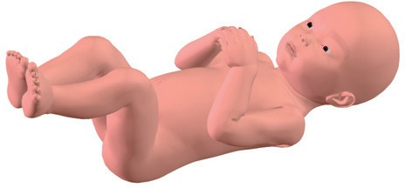

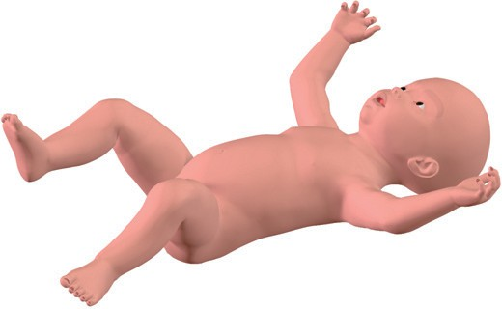

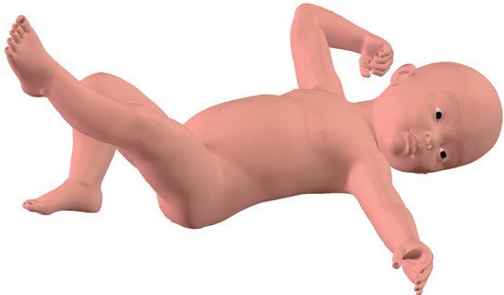



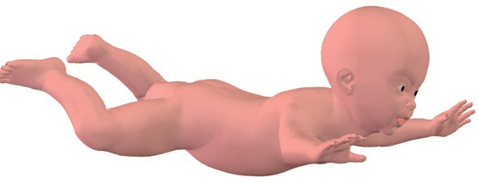24

Le corps s’enroule, s’étire, s’affirme et tourne

avec la poussette du même nom. Contrairement aux autres, il s’agit d’un réflexe secondaire, donc non présent à la naissance, et qui sera ‘intégré’ entre 2,5 ans et 3 ans. Entre 4 et 7 mois, le bébé s’entraine également aux manipulations en saisissant les objets situés devant lui. A une main, à deux mains, il apprend petit à petit à tourner sur lui-même, du dos sur le ventre puis du ventre sur le dos. On parle de ‘réflexe de Galant’ pour désigner cette flexion latérale du tronc qui favorise les roulés-boulés. Le ‘réflexe tonique asymétrique de cou’ (RTAC) aide gran- dement à réaliser ces rotations. Attention à ne plus lais- ser le bébé seul sur la table à langer.

Lorsque le réflexe de Galant et le RTAC sont mal intégrés, cela se traduit par des postures inefficaces à l’âge adulte, des difficultés de gainage et des genoux qui basculent, ce qui affecte l’équilibre latéral. En course, les bras s’étendent inutilement en fonction des mouvements de la tête et procurent à la foulée un caractère désordonné. Inutile de dire que ces individus éprouvent mille difficul- tés dans les sports de ballon. Le simple fait d’anticiper les trajectoires leur demande énormément d’efforts et de concentration.



###### De 7 à 9 mois, la ligne s’affine

C’est l’âge où l’enfant prend conscience de sa ligne médiane et de sa capacité à réaliser des mouvements distincts avec le haut et le bas du corps. Ainsi, les bras peuvent s’étendre et les jambes se fléchir. Et vice versa. On parle de réflexe tonique symétrique du cou (RTSC) pour organiser cette nouvelle gestuelle. Cette simple découverte en conditionne d’autres puisqu’elle permet au bébé de partir à la découverte du monde. D’abord en rampant, puis à quatre pattes. L’activation de ses schèmes croisés déjà présents dans la marche automa- tique, dans le réflexe d’allongement croisé ou dans la reptation de Bauer tombe à propos pour agrandir son monde. En clair, les différentes parties qui composent son corps gagnent en dextérité et en autonomie.

Un RTSC non intégré induit un manque de coordination entre le haut et le bas du corps. Plusieurs exercices posent problème : sauter à la corde, nager, jouer au bal- lon ou faire des culbutes.

###### De 9 à 12 mois, la ligne avance



**CHAPITRE 01**



L’enfant est de plus en plus autonome. Il est capable de jouer avec la gravité en se balançant par exemple d’avant en arrière. A quatre pattes, il acquiert une véri- table dextérité même s’il serait plus juste de dire qu’il se tient à six pattes, dans la mesure où il s’appuie sur les mains, les pieds et les genoux. C’est aussi une période de maturation rapide des réflexes qui permettent notam- ment de ne pas refermer les mains de façon automa- tique en cas de pression sur les paumes, mais en l’oc- currence de pouvoir les poser bien à plat sur le sol. L’enfant maitrise le geste d’applaudissement. Il tape aussi très volontiers ses paumes sur le sol ou la table.

Les problèmes apparaissent souvent à l’âge des pre- miers dessins. Il faut une bonne maitrise de ses mains pour faire en sorte que la mine du crayon caresse la sur- face du papier en lui imprimant sa trace sans faire de trous. Cet exercice se révèle hors de portée de ceux qui ont sautéQl’étape décrite ci-dessus.



###### 12 mois et plus, la ligne se lève et va

L’extension, la poussée et l’agrippement se combinent et permettent au bébé d’accéder à la position verticale en se tenant d’abord aux meubles, puis tout seul. Durant deux à trois mois, il va alterner les différents modes de déplacement afin de compléter son répertoire moteur et opter finalement pour la bipèdie, à la fois moins coûteu- se sur le plan énergétique et plus rapide. Au cours de la troisième année, le réflexe tonique labyrinthique en extension (RTLE) s'intègre tirant généralement le signal de fin de la marche sur la pointe des pieds. La majeure partie des réflexes primordiaux est alors intégrée. Les réflexes de vie (appelés aussi réflexes posturaux) tels le clignement des yeux, le bâillement, la déglutition, le retrait, restent actifs durant toute la vie. La motricité pri- mordiale contrôlée principalement par le tronc cérébral et les voies sous-corticales laisse place – au fur et à mesure du processus de myélinisation des voies corti- cales – au contrôle des mouvements par le cortex.

Il n’est pas rare que l’enfant continue de marcher et courir sur la pointe des pieds, qu’il enroule les pieds

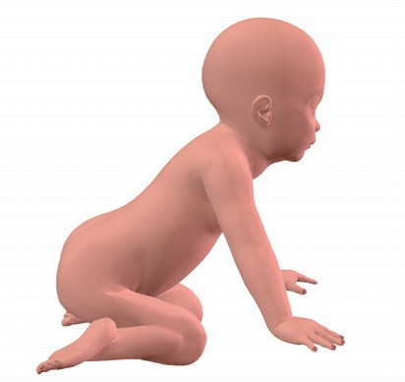

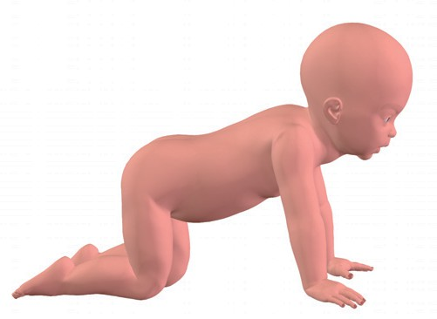

25

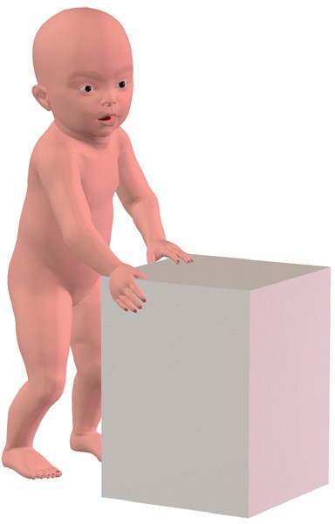La ligne s’affine, avance, se lève et va.

*De la genèse*

autour de la chaise et se tienne assis par terre en position du W c’est-à-dire les fesses à terre et les jambes repliées sur les côtés. Il peut être distrait et avoir du mal à organiser ses pen- sées. Au niveau visuel, la profondeur est difficile à appréhender ainsi que le passage du proche au lointain.

Mais les réflexes peuvent aussi être encore présents et sublimés. Dans les crèches, on s’étonne toujours de la variété des stratégies motrices des bébés. On en trouve qui se dépla- cent à quatre pattes, en avant, en arrière, d’autres qui avancent sur les fesses ou au contrai- re montrent très tôt des velléités de redressement, puis il y a ceux qui se sentent mieux près du sol. Il n’existe pas de bonnes ou de mauvaises manières de faire. On doit seulement éviter de contraindre l’enfant à une motricité qui ne lui est pas familière. C’est lui qui dicte le tempo et ceux autour qui tentent d’accompagner son évolution.

#### L’archaïsme est premier

Les réflexes archaïques sont premiers. C'est aussi pourquoi Paul Landon, spécialisé dans ce domaine, les appelle plus affectueusement des réflexes primordiaux. Tout professionnel du mouvement et de la santé gagnerait à les connaitre et à savoir qu’ils s’expriment très réguliè- rement chez les adultes comme chez les enfants. Vous vous demandez pourquoi. Parlons-en.



Il arrive que des réflexes primitifs intégrés, ressurgissent spontanément. Lors d’une chute vers l’avant, ils s’enclenchent en une fraction de seconde et on tend les mains devant soi pour amortir la chute sur le sol. C’est ce qu’on appelle ‘le réflexe parachute’. En situation d’urgence, ces gestes innés sont des mécanismes de secours beaucoup plus efficaces que ceux issus d’une motricité raisonnée, trop coûteuse en temps et en énergie. Même topo lors- qu’on tombe vers l’arrière. Prenons le cas d’un traileur dont le pied glisse sur une pierre lisse dans une descente raide. Aussitôt, il réagira par un réflexe d’écartement des bras qui lui per- mettra peut-être de s’accrocher à une branche d’arbre ou à un autre coureur à proximité. Au pire, l’extension conduira notre coureur à tomber sur ses coudes et ses avant-bras. Peut- être finira-t-il avec une articulation en vrac. Mais c’est moins grave que s’il était tombé sur le dos en se frappant la tête sur une caillasse ! L’activation à bon escient d’un réflexe primor- dial peut ainsi nous sortir de l’embarras. Mais il arrive aussi que les réflexes restent là en per- manence. Alors qu'ils étaient censés laisser la place après quelques mois ou quelques années, on les trouve encore actifs chez l'adulte. Comment l’expliquer ? Pourquoi des pro- grammes moteurs destinés à s’enfuir sous les strates d’une motricité adaptable, sont-ils encore à l’œuvre à l’âge adulte ?

26

Il existe au moins 3 réponses à cette question :



**CHAPITRE 01**

1. Ils n’ont pas été intégrés pour diverses raisons : le type de naissance (césarienne…), le manque de sollicitations motrices, un trouble de développement, l’altération d’un autre réflexe dont ils dépendaient.
2. Ils se sont réveillés sous l’effet d’un stress mécanique (choc, chute), métabolique (manque d’énergie) ou psychologique (rejet, déracinement, contrainte).
3. Ils constituent une réponse efficace à un problème physique, émotionnel ou mental ren- contré par la personne. Cette hypothèse expliquerait pourquoi la plupart des personnes laxes ont encore des réflexes primordiaux actifs (Cf chapitre dédié à la laxité).

Face à un réflexe non intégré, l’enseignant ou l’entraineur peut répéter à foison des injonc- tions comme ‘tiens-toi droit’, ‘tiens ton stylo à trois doigts’, ‘reste dynamique sur l’appui’. S’il ne saisit pas combien il parle à des forces profondes qui précèdent toute volonté, il n’aura aucun effet si ce n’est celui d’ajouter la culpabilité ou la frustration à l’incapacité. Le péda- gogue qui développe ses compétences peut identifier et intégrer ces réflexes. Il permet ainsi à la personne de passer à la prochaine étape motrice et émotionnelle.

##### Les derniers sont les premiers



SAVOIR +

Beaucoup de parents se réjouissent de voir leur enfant maitriser la position assise ou la marche avant les autres. Ils ont tort. Selon les enfants, il faudra plus ou moins de temps pour que les réflexes cèdent la place à des stratégies motrices mieux adaptées. Mais cela n’augure en rien des qualités futures. Voilà qui permet de comprendre pourquoi les trotteurs à roulettes de type ’youpala’ n’ont plus vraiment la cote. Leur usage repo- sait sur l’idée qu’il fallait aider le bébé à se redresser pour qu’ensuite il maitrise mieux

la station debout. C’est l’inverse qui risque de se produire.



Un réflexe s’inhibe dans la mesure où l’ex- périence sensorielle et motrice qu’il était chargé de faire vivre au bébé se réalise. Sans possibilité de réaliser la séquence organisée des réflexes primordiaux, ces der- niers vont continuer de s’activer et retarder le développement ultérieur de capacités motrices, affectives et cognitives. A trop vou- loir arriver, il arrive qu’on n'y arrive plus

Après avoir abordé la genèse de nos corps et des mouvements primordiaux, approchons plus spécialement les liens avec le tonus musculaire et la création de l’axe du corps.

27

*De la genèse*

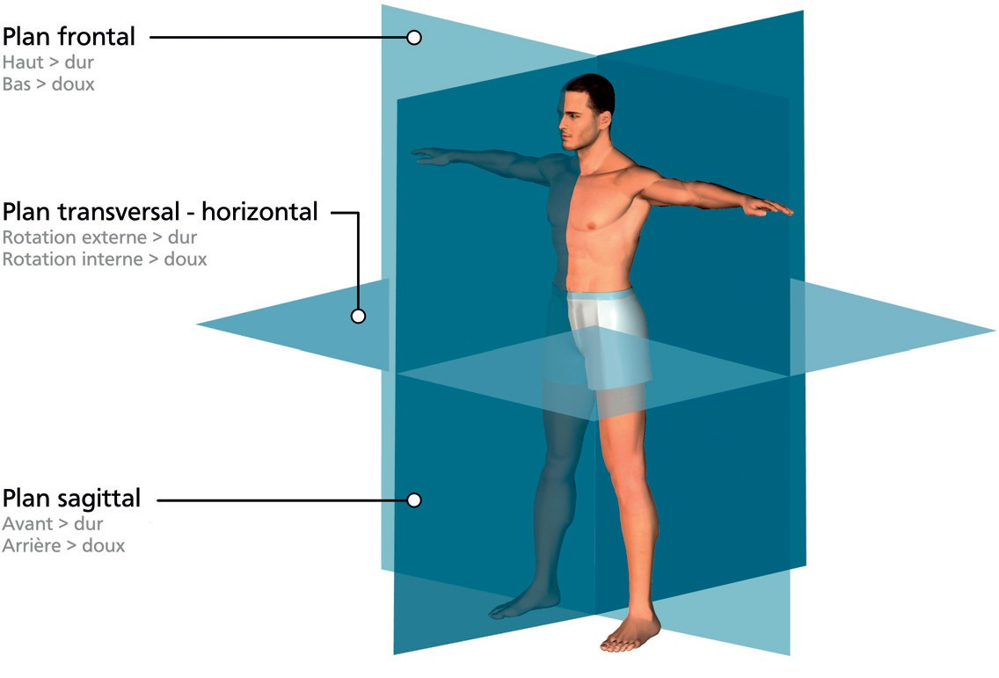les trois plans et les effets induits en termes de rigidité - fluidité.

##### En 3 plans 3 mouvements

SAVOIR +

Nous vivons donc nous bougeons dans un monde en 3 dimensions. Ces trois plans de l’espace sont rapportés dans la figure qui précède. Retenez bien leur nom. On en parle tout au long de ce livre. Une fois ces plans repérés, on observe combien l'organi- sation de nos mouvements s’inscrit prioritai- rement dans certains plans.



La motricité homologue donne des mouve- ments prédominants dans le plan sagittal (avant-arrière) donc autour de l’axe transver- sal. Les mouvements de base sont la flexion et l’extension. La flexion porte le segment vers l’avant, l’extension vers l’arrière. La motricité homolatérale prédomine dans le plan frontal (droite-gauche) donc autour de l’axe sagittal. L’abduction et l’adduction réa- lisent respectivement un éloignement et un

28 rapprochement de l’axe corporel. Enfin, la motricité controlatérale induit des mouve-

ments prioritaires de rotations externe et interne dans le plan transversal (horizontal) donc autour de l’axe vertical. La maitrise

‘intellectuelle’ des trois plans, des mouve- ments et des axes associés est certes un peu complexe. Mais au final, on s’en sort !

Le mouvement adaptable s'inscrit conjointe- ment dans les 3 plans de l'espace selon des mouvements ‘spiralés’. Il faut dire que la motricité naturelle n'existe qu’en 3 dimen- sions. Seule notre représentation consciente autorise à traduire le mouvement en 1 ou 2 dimensions. Le mouvement fonctionnel est spiralé et se traduit par des placements et déplacements en torsion, en enroulement et en déroulement selon qu'on associe la rota- tion à une flexion ou à une extension. Les spirales sont inscrites dans notre anatomie jusque dans la forme de nos os, la confor- mation de nos articulations, les trajets et les insertions de nos muscles et de nos chaines musculaires. On les retrouve dans la dyna- mique de notre centre de masse au cours de chacune de nos actions (chapitre 6, le cadran du mouvement).



##### Le coup de l’auto-stoppeur



**CHAPITRE 01**

SAVOIR +

Près de six coureurs sur dix étendent ou crispent leurs doigts pendant la course. Généralement, c’est le pouce qui pointe droit au ciel, comme si on faisait de l’auto- stop. Pourquoi ce pouce levé ? La réponse à cette question n’est pas évidente dans la mesure où cette extension du pouce ne cor- respond à aucun réflexe connu. En revanche, elle s’accompagne le plus souvent d’un redressement presque identique du gros orteil à l’intérieur de la chaussure. Or ce geste réflexe des pieds est recensé parmi les premiers mouvements de la vie. Il s’agit du ‘réflexe de Babinski’. En frôlant le bord exter- ne ou la plante de pied du bébé, on verra qu’aussitôt ses orteils se tendent. Des ana- lyses musculaires plus fines permettent de mettre en évidence d’autres particularités chez ces coureurs qui gardent les doigts ten- dus et les pouces vers le haut. Notamment la mise en tension plus forte des chaines musculaires postérieures et une course qui rebondit. A chaque pas, le centre de gravitéQ monte et descend de plusieurs centimètres. Dans ce cas-là,Qil vaut mieux atterrir sur la plante de pied. Si c’est le talon qui touche le sol en premier, on obtient une course en



talon-extension (‘overstriding’ pour les anglo- saxons) qui s’avère assez peu efficace et augmenterait le risque de pathologies en particulier au niveau articulaire (chapitres 6 et 9).

Bref, ce pouce levé en dit plus qu’on ne le pensait sur notre organisation gestuelle. Il démontre aussi l’existence d’appariements entre les groupes musculaires des membres inférieurs et supérieurs. Essayez de lever un dictionnaire à la seule force des orteils: vous aurez tendance à sortir les pouces et même à lever les yeux vers le ciel puis à coller votre langue au haut de votre palais. Autrement dit, l’extension induite au bas du corps se propage à tous les autres groupes. A l’inver- se, certains athlètes (moins nombreux) gar- dent les poings fermés en courant. En géné- ral, ils se caractérisent par un style particu- lier avec attaque franche du talon et déroulé du pied sur le sol. Les orteils restent fléchis. On retrouve là des bribes de l’ancien réflexe d’agrippement plantaire qui avait permis au bébé de trouver son chemin dans le canal de la naissance puis d'accéder au sein de la mère. A présent, il lui sert pour courir. Les désirs changent. Les réflexes demeurent !



29

*De la genèse*

### Tonus et système nerveux

Le muscle d’un vertébré intègre n’est ni mou, ni dur mais consistant et élastique. On dit qu’il est tonique.

#### Définition

Quand on étire un muscle, il résiste. Qu’on lui retire ses afférences nerveuses et ses qualités disparaissent. Cet état de légère tension permanente du muscle porte le nom de tonus mus- culaire. Le tonus adapte spontanément la longueur du muscle à la distance qui sépare ses points d’insertion. Par la tension induite, le muscle est rendu disponible à toute contraction musculaire volontaire, sans délai et sans-à-coups.

On évalue le tonus musculaire par la résistante offerte lors d’une mobilisation passive. Cette résistance dépend tout d'abord des paramètres physiques du segment de membre mobilisé, notamment de sa viscosité et de son élasticité. La résistance dépend également de la contraction involontaire d’unités motrices contrôlées par des structures nerveuses selon une organisation qu’il n’est pas de notre propos de décrire dans cet ouvrage. Nous nous conten- tons de rapporter dans la figure suivante, une partie du circuit réflexe qui assure l’équilibre dynamique entre contraction et étirement du muscle.



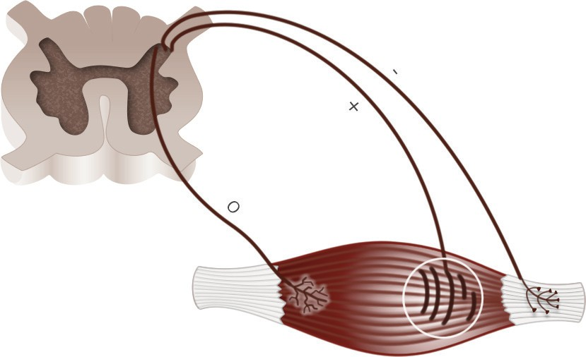

Le tonus est maintenu notamment grâce au réflexe myotatique. Des récepteurs nommés fuseaux neuromusculaires sont

30 sensibles à la variation de taille du muscle. Lorsque le muscle s’étire ou se contracte, les récepteurs émettent des potentiels d’action qui sont transmis à la moelle épinière, où ils sont reliés à des neurones moteurs alpha qui activent la contraction du

même muscle. Ainsi, si le muscle s’étire, le réflexe répond par une contraction (et inversement). Enfin d’autres neurones moteurs appelés gamma activent ou relâchent les fuseaux neuromusculaires et donnent en conséquence un tonus musculaire plus ou moins élevé.

Au niveau global, le tonus tient la statique, donne les postures, confère l’équilibre et assure la coordination entre les segments. Il contribue à la forme et du corps et en particulier au maintien de son axe. Il tient donc solidaires les pans du corps, sans quoi ce dernier apparai- trait tel une poupée de chiffon. Le maintien coordonné des muscles est la condition sine qua non de leur disponibilité pour l’action. Étant donné que nos corps s’inscrivent dans un monde de pesanteur, le tonus postural peut être défini comme la tension qui s’exerce sur les muscles afin de s’opposer à l’action de la gravité sur le corps humain (dictionnaire Médical, 2011).



**CHAPITRE 01**

La tonicité dépend de plusieurs sources dont le métabolisme, les flux sensoriels internes et externes ainsi que les interactions avec le milieu qui en résultent. Les émotions, les inten- tions et les représentations de la personne pourraient également moduler l’état tonique du corps. Le tonus postural implique l’intégration par le système central de flux d’informations vestibulaires, visuelles, auditives, cérébelleuses et proprioceptives. Un peu comme s’il était à la croisée des chemins.

##### L’inertie de la tête

SAVOIR +

L’ensemble des mouvements s’inscrit dans les 3 dimensions de l’espace depuis leur perception jusqu’à leur exécution. Concernant cette dernière, nous vous ren- voyons vers le chapitre relatif au cadran du mouvement (Chapitre 6). La capacité à iden- tifier les mouvements dans les 3 dimensions est repérable notamment au niveau du sys- tème vestibulaire situé dans l’oreille interne. Ce système est composé de canaux dispo- sés dans les trois plans de l’espace. Le canal vertical antérieur repère les mouvements avant-arrière (la tête qui dit ‘oui). Le canal horizontal repère le mouvement de rotation autour de l’axe vertical (la tête qui dit ‘non’). Le canal vertical postérieur repère l’inclinai- son latérale de la tête (la tête qui dit ‘peut- être’).



Tout mouvement de rotation dans un plan déplace un liquide dans le sens inverse qui est détecté par les cils qui envoient l’infor- mation aux structures neuronales qui com- mandent les mouvements oculaires et mus-

culaires de manière à maintenir la posture donc l’équilibre dans un environnement donné.

Enfin notre système vestibulaire est doté de petits cristaux de carbonate de calcium, de forme allongée dont l’orientation verticale et horizontale donne la ‘perception’ de la gravi- té et permet de détecter les accélérations linéaires et de la gravité.



Ainsi organisé le système vestibulaire agit tel une centrale inertielle capable d’identifier le positionnement dans l’espace et toute varia- tion associée aux mouvements. Il s'associe au système moteur notamment en activant les muscles situés au niveau de la nuque. Or ces muscles se caractérisent par leur capa- cité à réagir à des mouvements extrême- ment fins. L'objectif est simple : assurer la stabilité de la tête donc du regard.

31

*De la genèse*

##### Sixième sens

SAVOIR +

Elle est la perception de notre corps dans l'espace. Elle est la création du déséquilibre que rattrape l'équilibre. Elle est la position de nos membres par rapport à notre axe. Elle est la capacité à s'imaginer nos actions. Elle est une part de notre perception du monde extérieur. Elle est un rapport de notre corps à l'en-dehors. Elle conditionne tous nos gestes. Elle nous accompagne du levant au couchant. Omniprésente et pourtant comme invisible. Tissus de sensations internes, elle nous pose dans l'espace et nous permet de tenir debout. Après le toucher, l'ouïe, l'odo- rat, le goût et la vue, elle est notre sixième sens.

Elle nait de capteurs sensoriels placés dans les tendons, les articulations et les muscles. Des capteurs activés par le mouvement, dont nait une impulsion nerveuse conduite jusqu'au cerveau. Dès que le muscle s'étend, il prévient le cerveau capable ainsi de se représenter le corps, ses mouvements et ses postures. Plus le degré d'étirement est important, plus le récepteur s'active, plus le



cerveau intègre la présence d'un mouve- ment. Elle créé une boucle sensorimotrice entre le corps et le cerveau. Elle est notre art de tenir debout dans la vie. Elle est la pro- prioception.

Comme tous les sens, la proprioception peut être leurrée. De simple vibrations génèrent des signaux qui donnent au cerveau une illusion du mouvement. Activés par de simples vibrations émises sur nos chevilles, on ne tient plus debout. Ainsi leurré, immobile, on est persuadé que notre corps bouge. On ne tient plus debout. Grâce à la proprioception, on peut donc ressentir des mouvements par simple transmission d'in- formations. En ce sens, au même titre que le toucher, l'ouïe, l'odorat, le goût et la vue, elle est bien un sens. Notre sixième sens.



Combinée à d'autres sens, elle nous permet de réaliser des prouesses. A tel point qu'on peut se demander si cette combinaison entre nos six sens, ne constitue pas un sep- tième sens (encadré suivant).

#### Trop ou trop peu

Quand le tonus est très élevé, le corps a tendance à se tendre, à se raidir. Les doigts et sou- vent les doigts de pieds se raidissent avec une extension des articulations inter-phalan- giennes. Le pied et le gros doigt de pied sont fixés ou mobilisés précocement en extension et en abduction. La chaine postérieure tracte. Les muscles présentent un raccourcissement notoire parfois nommé réflexe myotatique inverse ou réaction de raccourcissement (shorte- ning reaction). A la marche et à la course, la cadence de pas tend à augmenter (réduction de la longueur) à une vitesse donnée. La course peut devenir très oscillante en avant pied,

32 avec un bruit notable à l’appui, lequel signe une vibration donc une dissipation d’énergie. Les gestes vers l’avant et plus généralement tout geste en flexion est retenu par la partie arrière du corps qui tracte exagérément. Les degrés de liberté des articulations sont réduits.

L’économie gestuelle se dégrade par excès de freins.

##### Septième sens



**CHAPITRE 01**

SAVOIR +

Quand on perd la gravité, on ne perd aucun de nos sens. Dans les expériences où l'on impose aux personnes de rester alitées (absence de verticalité) pendant plusieurs mois, on observe que leurs sens continuent de fonctionner. Les personnes connaissent toujours la position de leurs mains ou de leurs pieds. Elles savent toujours voir, sentir, toucher. Ce n'est donc pas la gravité qui per- met à nos sens de fonctionner. Alors pour- rait-on perdre la verticale sans ne rien perdre d'autre ? Absolument pas !

Quand on perd la gravité, on ne perd pas les sens. On perd leur collectif, leur jeu d'équi- pe, leur coordination commune. Après 2

mois d'alitement, les personnes ne parvien- nent plus à réaliser une tâche qui demande de coordonner la vision à la proprioception. Hors de la verticalité, la vision ne parle plus à la proprioception qui n'échange plus guère avec le labyrinthique. Un peu comme si les sens reprenaient leur propre vie sans s'ali- gner à un axe corporel qui les dépasse et les intègre.

La gravité est bien un repère de choix autour duquel notre cerveau peut aligner et coor- donner les informations sensorielles. Sans elle, chacun reprend sa route comme orphe- lin d'un chef qui assurait la commune sym- phonie de l'orchestre.

Le stress et l'anxiété renforcent cette rigidité. Plus généralement, tout acte de volonté, toute augmentation de vigilance, toute représentation liée à une projection, à la genèse d’une per- formance donc d’un contrôle de l’environnement, augmentent l’activation de la chaine mus- culaire postérieure donc son tonus.



Quand le tonus est très faible, le corps évolue vers un excès de fluidité, de mollesse. La résis- tance perçue lors d’une mobilisation passive d’un segment est réduite. Le corps tend à gagner des degrés de liberté. On le repère au niveau des membres inférieurs lorsqu’on amène, en position allongée sur le ventre, les talons au niveau des fesses. Si les muscles de l’axe sont atteints, la posture se laisse aller vers un empilement passif des masses de type ‘sac de patates’. Les membres supérieurs sont relâchés avec les avant-bras en pronation. Une attitude cyphotique et parfois scoliotique affecte la zone dorsale. La station debout peut devenir instable. Une légère poussée au niveau du sternum oblige le sujet à reculer un pied pour éviter de chuter (signe de la poussée de Foix et Thévenard). Physiquement, on repère une perte de relief musculaire et un affaissement des masses musculaires quand on les compresse. Durant le mouvement, les membres agissent de manière pendulaire ce qui signifie qu’ils continuent le mouvement initial par une oscillation entretenue par la cinétique

du mouvement autour de son axe et par la force de gravitation. 33

Les troubles métaboliques, nutritionnels, hormonaux qui réduisent le flux énergétique favo- risent l’hypotonie. La relaxation, la détente physique, le calme, diminuent le tonus. Des tech- niques mentales de centration ou de dilution, de biofeedback, d’imagerie mentale permet-

*De la genèse*

tent de réduire ‘volontairement’ le tonus. Enfin la période de sommeil induit un tonus plus faible. Dans la suite consacrée aux corps hyperlaxes, nous voyons combien cette caractéris- tique structurelle induit conjointement une hypotonie plus ou moins importante. L'impact possible sur les blessures n'est pas négligeable (chapitre 9).

###### Les atteintes

Le tonus rend compte du fonctionnement de l’ensemble du système nerveux. Si ce dernier est lésé à quelque niveau de son organisation, le tonus est affecté proportionnellement au niveau de l’atteinte. Une lésion partielle des motoneurones affecte prioritairement les muscles distaux, en particulier les muscles de la main et des doigts. Les postures peuvent rester relativement stables mais les mouvements fins des membres sont perdus. L’organisation semble préserver le contrôle des muscles du tronc notamment par les voies du tronc cérébral. Un peu comme si le système dans son organisation hiérarchique préser- vait l’axe et perdait en premier la périphérie. Ce n’est plus le cas quand l’atteinte touche le niveau central. En ce sens, on trouverait là encore une continuité entre la préservation des fonctions et le plan de construction qui conduit du plus profond au plus superficiel, du plus central au plus périphérique.

###### De l’axe tonique à l’identité

Les implications du tonus vont sans nul doute bien au-delà d’une simple tension servant de base à la genèse des mouvements volontaires. Le tonus structure l’axe de notre corps qui physique- ment représente la ligne qui relie le sommet du crâne au centre du périnée. Faisant écho à l’in- terconnexion des segments corporels, l’axe peut également être défini selon Benoit Lesage comme ‘une ligne rassembleuse et organisatrice d’une structure, sans laquelle tout mouvement serait dispersion et dislocation’. Dès lors, l’axe participe d’un triple référentiel : gravitaire en lien direct avec le repérage en 3D induit par l’oreille interne, céphalique qui donne la continuité de la tête par rapport au corps et podal qui place le corps sur la terre (Paillard 1971). ‘L'activité de posi- tionnement du corps est référencée aux invariants physiques que sont la direction verticale des forces de pesanteur et l'horizontalité de la surface d'appui qui constitue l'interface entre milieu terrestre et milieu aérien.’ L’axe de notre corps fait le lien entre le repère aérien en 3D et le repère terrien pris dans le sol. Notre axe est structuré par l’espace qui le structure. Cette définition ‘phy- sique’ pourrait être élargie.



L’intégration de l’axe physique pourrait s’accompagner de l’intégration de l’axe psychique (Scialom and coll 2012). L’axe est ainsi interprété comme un point d’appui postural mais aussi émotionnel et représentatif. ‘La fonction d'axialité renvoie à la façon dont nous intégrons cet axe, et ce qu'il soutient comme vécu’. L’axe tonique devient un axe psychique, émotif et moteur qui traduit ‘la capacité à se tenir seul debout dans son espace psychique’ (Robert-Ouvray S). ‘La ver-

34 ticalité, [...] s'exprime entre deux pôles, entre ‘les pieds sur terre’ et ‘la tête dans les étoiles’. Elle est porteuse de valeurs narcissiques, de dimensions d'autonomie, de confiance en soi, de dignité et elle modifie profondément le rapport de la personne à son environnement’ (Scialom and coll in Corneau-Doppia S, 2016).

De nombreux auteurs réalisent des liens francs entre l’axe, le tonus et les déterminants psy- chiques. Pour Benoit Lesage, ‘la notion de tonus est liée à celle de limite. C'est une problématique universelle pour tout être vivant que d'élaborer une limite et un contenu propres, un état de ten- sion interne à partir duquel il exerce une pression sur l'environnement tout comme il résiste à la pression externe.’



**CHAPITRE 01**

Autrement dit, le tonus musculaire et postural serait une clé de voûte de l’identité motrice et sans doute affective et psychologique. Toute variation tonique irait ainsi de pair avec des changements émotionnels et cognitifs. On retrouve ce lien entre le système central, le tonus et les aspects psy- chologiques et cognitifs lors des atteintes du système nerveux. Ainsi une atteinte centrale du sys- tème nerveux qui induit une hypotonie, entraine le plus souvent un retard global du développe- ment cognitif de l’enfant. Le tonus semble donc réaliser un pont entre les versants physiologiques, émotionnels et psychologiques de la personne.

A ce stade de notre propos, se profile une continuité qui relierait le plan de construction du corps, la tonicité, les mouvements primordiaux et les sphères émotionnelles et cognitives. On repère cette continuité dans la surprenante histoire de l'hyperlaxité. Une histoire que l'on vous conte à la suite.

#### La surprenante histoire de l’hyperlaxité

L'hyperlaxité conte les liens étroits tissés entre les morphologies et les mouvements, l'émo- tion et l'action. Une histoire qui pose des questions surprenantes.



###### La liberté par nature

Nous rapportons dans le chapitre 6, combien l’hyperlaxité est définie comme une mobilité exceptionnelle des articulations et plus généralement de l'ensemble des tissus. Nous don- nons les moyens de la quantifier. Nous disons combien la baisse des contraintes tissulaires permet au corps de trouver des angles inhabituels. Ainsi, on identifie au niveau corporel les signes habituels d’hyperlaxité comme le recurvatum de genou, le coude qui se plie 'en inver- sé'. En termes de postures, les hyperlaxes se posent plus souvent au milieu de leurs appuis. Ils sont moins latéralisés. Leurs genoux partent davantage en valgum dans les mouvements dynamiques et en varum en position d’hyper-extension. Le bassin est souvent antépulsé et rétroversé. Le haut du corps présente souvent une cyphose thoracique et une rotation inter- ne des épaules.

Ce syndrome d’hyper-mobilité concerne 10 à 20% de la population. Les femmes sont 3 à 4 fois plus touchées que les hommes. Les risques d’atteinte des articulations semblent majo- rés par l’excès de mobilisation articulaire. Concernant les causes, des incidences génétiques

ont été rapportées mais la communauté médicale et scientifique reste démunie quant aux 35

origines de cette caractéristique corporelle. Et alors direz-vous ?

*De la genèse*

###### Hyperlaxité des émotions

L’intérêt que l’on porte à l’hyperlaxité prend une nouvelle dimension quand on sait que depuis une vingtaine d’années, des liens surprenants ont été identifiés entre cette caracté- ristique corporelle et des troubles physiques et psychologiques. Ainsi 70% des personnes hyperlaxes souffrent de troubles anxieux contre 20% de la population. Les patients hyper- laxes ont 8 fois plus de risques de subir des attaques de panique, de souffrir de phobie sociale et 6 fois plus de risques d’agoraphobie. Plus encore, les patients hyperlaxes sont davantage sujets aux palpitations, étourdissements, nausées, essoufflement, hyperventila- tion, tremblements, gêne thoracique, fatigue. 78% des laxes présentent une tension basse et des phases de tachycardie contre 10% seulement de la population.

L’équipe de chercheurs espagnols qui a identifié les liens entre le paramètre physique d’hy- perlaxité et les paramètres psychologiques semble démunie quant aux causes capables de les expliquer. Depuis plusieurs années que nous suivons des personnes laxes, nous avons observé des liens que nous vous proposons en précisant bien que nous sommes actuelle- ment à l’étape des observations cliniques et pas encore des preuves scientifiques.

Nous trouvons un rapport de 1 à 4 entre le nombre d’hommes et de femmes hyperlaxes. Nous observons quasi systématiquement au moins un parent laxe quand l’enfant est laxe. Les niveaux de laxité ne paraissent pas marquer de paliers au sein d’une population. On aurait donc un curseur qui mène des personnes les plus rigides aux personnes les plus laxes. Ce curseur relirait le centre aux extrémités dans le sens d’une laxité toujours plus pré- sente au niveau du bassin. Ainsi, on trouve des personnes très mobiles au centre du corps et dépourvues de signes d’hyperlaxité, voire même rigides, aux extrémités du corps (chapitre 6, le Curseur des Motricités). Inversement, toute personne mobile aux extrémités est mobile au centre du corps. Là encore, il convient de penser ces propositions selon un continuum plutôt qu’en mode ‘case’.



###### Hyperlaxité et motricités

En termes de liens avec la motricité, on observe – au moment où nous rédigeons ce texte – autant d’aériens que de terriens hyperlaxes. Les coureurs aériens hyperlaxes présentent des paramètres mécaniques plus orientés vers le profil terrien. Ils posent davantage le talon à la course, restent plus longtemps au sol, oscillent moins et présentent plus de flexion de hanche et de genou à l’appui. Le bassin est également plus mobile. Les forces sont plus orientées vers l’avant et l’intérieur et moins vers le haut et l’extérieur. Chez les coureurs ter- riens hyperlaxes, le style est très terrien avec davantage d’oscillations latérales du corps généralement associées à un valgum de genou. Mais il arrive aussi qu’on assiste à un chan- gement radical de leur foulée naturelle vers un ‘style aérien’. Ce changement complet signe

36 le besoin de rigidité du corps. L’imitation n’est toutefois pas parfaite. Le plus souvent ces cou- reurs gardent des bras qui oscillent davantage à l’arrière du buste, les hanches plus fléchies, un retour de la jambe libre en ‘cours shoot’ et parfois une pose de pied qui s’opère davan- tage sur l’avant pied que ne le fait un coureur aérien.

En termes d’environnement, les personnes laxes préfèrent courir sur des sols uniformes qui n’engendrent que peu d’instabilité sans nul doute pour éviter que l’instabilité externe n’ajou- te à l’instabilité interne. Il faut rappeler que l’hypermobilité du bassin entraine un déhanche- ment (la hanche part de manière importante vers l’extérieur) qui provoque de facto un genu valgum et un tilt pelvien côté opposé. Le corps est ainsi déséquilibré latéralement.



**CHAPITRE 01**

Compte tenu de leur capacité à produire des mouvements amples donc des forces conti- nues, les hyperlaxes sont très à l’aise dans les environnements qui ne demandent pas de gérer un rapport direct avec l’extension et la pesanteur. Plus l’environnement est lui-même mobile et suppose donc une production continue de force sans brutalité, plus elles s’en trou- vent avantagées. Le sport le plus emblématique est sans conteste la natation. De manière assez surprenante de prime abord, nous observons également pas mal de sportifs de haut niveau à tendance laxe dans le tennis. Dans ces cas, les sportifs disposent de grandes capa- cités à la flexion qui semblent leur procurer un avantage quand il s’agit de défendre ‘bas sur les appuis’ et d’opérer des mouvements latéraux le long de la ligne de fond donc des chan- gements de direction. Le lien entre la laxité et la facilité à acquérir une motricité plus terrien- ne aide à comprendre cet avantage acquis.

###### Apprendre dans un corps vaste

S’agissant d’apprentissage moteur, les hyperlaxes ont régulièrement toutes les difficultés du monde à générer des gestes reproductibles. Sans doute par manque de contraintes corpo- relles. Chaque mouvement est comme réinventé tant les possibilités sont vastes. Il suffit pour s’en convaincre de demander à une personne hypermobile de se tenir en équilibre sur un pied et de s’élever lentement sur la pointe. Vous observerez que ce mouvement lui pose d’énormes problèmes directement corrélés aux mouvements latéraux de le cheville. La répé- tition étant un facteur incontournable de l’apprentissage, elles ne parviennent pas à repro- duire un même geste donc à apprendre rapidement. Il n’est pas rare que les personnes réagissent à ces difficultés d’apprentissage des gestes complexes en posture verticale, en surinvestissant l’activité. Dès lors elles passent des heures à travailler pour tenter d’obtenir le résultat que d’autres acquièrent en produisant moins d’efforts.



Deux types de postures et de mouvements aident les hyperlaxes à améliorer leur tonus axial donc leur posture et la reproductibilité de leurs mouvements : les rebonds dynamiques à la verticale avec un temps d’appui court au sol et les postures en ouverture de hanche type squat sumo (chapitre 7). Ces postures ont justement pour effet de limiter les mouvements du bassin donc de rigidifier le corps selon des mécanismes physiologiques différents. L’intervention de la chaine postérieure et du mécanisme de ‘coupling time’ dans le premier cas et le blocage mécanique de la hanche dans le second cas. Ces observations donnent le besoin moteur des laxes : des mouvements dynamiques en mode élastique et des mouve-

ments larges en ouverture. Des mouvements lents de placement du centre nous sont égale- 37

ment rapportés comme bénéfiques par de nombreuses personnes laxes. N'oublions pas que leur besoin est de trouver des points fixes.

*De la genèse*

Au niveau psychologique, nous avons observé que les personnes laxes se posent beaucoup de questions sur elles et sur leur identité. Nous avons également observé qu’elles sont beau- coup plus anxieuses ce qui rejoint les observations menées par l'équipe de scientifiques espagnols. Selon nos observations, une explication pourrait résider dans le fait qu’elles ont quasi systématiquement des réflexes primordiaux encore actifs.

###### Hyperlaxité et réflexes primordiaux

On retrouve dans la presque totalité des personnes hyperlaxes, des réflexes d’extension et

en particulier le réflexe de Moro. Or, ce réflexe est connu pour induire l’ensemble du tableau clinique rapporté par les chercheurs barcelonais. Pour comprendre ces relations nous for- mulons les hypothèses suivantes :

1. L’hyperlaxité réduit les capacités à reproduire les mêmes gestes
2. Notre identité psychologique pourrait dépendre en partie de notre identité motrice donc de notre capacité à reproduire les mêmes postures et effectuer les mêmes gestes sans inter- vention de la conscience, par simple effets de tensions corporelles.
3. Souffrant d’un manque de contraintes corporelles, les personnes laxes arrivent plus diffi- cilement à s’identifier au niveau moteur donc émotionnel et psychologique.
4. Leur laxité induit un manque d’équilibre qui de facto se traduit par des troubles anxieux, du fait même qu’une perte d’équilibre peut attenter à l’intégrité de leur corps et de leur sys- tème nerveux central (risque de se taper la tête au sol).



1. Le système nerveux perçoit ce trouble et active tout mécanisme susceptible de le limiter. Or, les réflexes primordiaux d’extension ont l’avantage d’induire une rigidification du corps.
2. Remarquons que les réflexes d’extension s’expriment à l’arrière du corps et plus souvent au niveau des extrémités. Ce point pourrait expliquer pourquoi on rencontre des personnes présentant de nombreux signes de laxité alors que leurs extrémités (cou, complexe pied- jambe…) ou l’arrière de leur corps (chaine musculaire postérieure) sont rigides.
3. Des réflexes d’extension comme le Moro ont pour avantage de rigidifier le corps mais induisent des effets défavorables dont les troubles anxieux. Ces derniers conduisent à contrôler physiquement son environnement sans doute de manière qu’il n’induise pas de nouvelle instabilité motrices et affectives. Bien que l’on puisse penser que le Moro limite les déséquilibres latéraux chez une personne laxe, il a le gros désavantage de faire perdre l’équi- libre arrière à la personne. Cette dernière réagit à un tel déséquilibre en déclenchant la phase d’extension du Moro. Or, tout départ du centre de pression sur l’arrière du pied asso- ciée conjointement une extension du corps (talon-extension), ne permet pas de rester en appui et risque de provoquer une chute arrière à plat. Une raison de plus d’être anxieux

38 donc de contrôler.

1. Dans ce contexte, nous observons que les personnes de motricité terrienne sont plus désavantagées car elles perdent leur équilibre naturel qui est usuellement postérieur alors qu’elles ne disposent pas de zone de sécurité à l’avant puisqu’elles ne sont pas aériennes.

Elles évoluent généralement vers un corps qui verticalise et perd des degrés de sécurité face à tout déséquilibre (ni derrière, ni devant, à la verticale seulement). Leur tempérament devient moins adaptable, suivant en cela leur faiblesse motrice à récupérer les déséquilibres. La sphère cognitive agit donc en compensation de la perte d’équilibre de manière à préser- ver la survie. L’anxiété est dès lors la conséquence de la perte de robustesse de l’équilibre.



**CHAPITRE 01**

Les hypothèses avancées seraient assez aisées à prouver au niveau expérimental et permet- traient d’apporter des réponses physiques aux maux physiques mais aussi aux anxiétés qui accompagnent la laxité.

A travers l'hyperlaxité, on repère donc ces fascinantes relations qui existeraient entre mor- phologie, motricité, émotions et cognition. Continuons à arpenter ces relations en interro- geant les motricités naturelles au regard des réflexes et du tonus postural.

#### Réflexes, tonus et préférences

Reflexes primordiaux et tonus postural sont au centre de l’élaboration et des réactions de notre ‘être au monde’. A tel point qu’on peut se demander quels rapports ils entretiennent avec les motricités naturelles ?

###### Tonus et préférences



Le tonus postural est à la base du repérage et du testing des motricités naturelles. La consis- tance de l’axe nous permet d’évaluer lors d’un test de gainage réalisé en position verticale, le niveau du tonus (chapitre 6).

Le postulat associé à ce type de testing s’explique à partir des connaissances relatives au tonus postural, rapportées ci-avant. Le tonus postural réalise l’intégration des différents étages du système nerveux. Il est en lien direct avec l’ensemble des organes sensoriels donc en lien direct avec la gravité en particulier grâce aux informations proprioceptives et vestibu- laires.

Dans l’approche par préférences, nous postulons que chaque motricité interagit avec la pesanteur de manière à maintenir l’équilibre qui lui est propre. Cette interaction naturelle se référerait à des capteurs et à des effecteurs (chaines musculaires) qui lui sont propres. Les terriens augmenteraient leur tonus postural grâce à la mise en jeu des muscles antérieurs. Les masses corporelles seraient donc placées sur l’arrière de manière à permettre l’activation des chaines musculaires situées à l'avant (on se positionne à l’inverse de l’endroit où l’on se meut). Inversement, les aériens placeraient leurs masses corporelles en avant de manière à mobiliser leurs masses musculaires arrières.

Quand la personne est placée hors de son ‘champ préférentiel de pesanteur’, le tonus dimi- 39

nue de manière qu’on repère une baisse de coordination donc de gainage et d'équilibre. S’il diminue, la qualité du gainage s’en trouve affectée. Nous postulons que dans le champ de pesanteur naturel de la personne, la coordination des mouvements est meilleure dans toutes ses dimensions :

*De la genèse*

* contrôle de l’amplitude, de la vitesse et de la précision des mouvements
* anticipation des mouvements
* synergie soit enchainement harmonieux et fluide des mouvements,
* chronométrie qui a trait au délai nécessaire à l’initiation des mouvements
* absence de tremblements.

Partant de ce rôle intégrateur du système nerveux dans un monde en trois dimensions, nous comprenons aussi pourquoi nous faisons systématiquement le lien entre postures, percep- tion (visuelle, labyrinthique, proprioceptive, auditive), équilibre et mouvement. Nous postu- lons que nous percevons et agissons plus efficacement dans les plans de l’espace associés à notre motricité. Nos différents capteurs sensoriels placent le corps dans des postures qui permettent d’activer les masses musculaires préférentielles. Le tonus postural est ainsi amé- lioré entrainant avec lui l’équilibre, la coordination, la perception, l’émotion et les représen- tations. Que l’on modifie le positionnement de nos masses, et l’ensemble de nos compé- tences s’en trouve affecté. Le tonus baisse, on devient plus ‘gauche’, on dépense plus d’énergie pour une moindre efficacité, on se sent moins bien.

On voit ainsi que notre système corporel, affectif et cognitif d’identification, peut être affecté par divers paramètres comme un changement de posture ou même la persistance de mou- vements réflexes susceptibles d’interagir avec nos préférences motrices naturelles.

###### Réflexes et préférences naturelles



Connaissant l'évolution structurelle et motrice d'un être humain depuis sa conception jus- qu'à l'âge adulte, il serait assez logique de penser que les préférences motrices naturelles expriment certains réflexes archaïques qui ne se seraient pas intégrés. Il semble en effet cohérent de penser qu'un aérien n'aurait pas intégré des réflexes d'extension comme le Moro ou le Réflexe Tonique Labyrinthique en Extension (RTLE). A l'inverse, un terrien n'au- rait pas intégré des réflexes de flexion comme le réflexe d'agrippement ou le Réflexe Tonique Labyrinthique en Flexion (RTLF).

Cela fait moins de dix ans que nous étudions ces rapports entre préférences motrices et réflexes primordiaux. C'est dire combien notre niveau de connaissance est encore imparfait. Il repose sur quelques centaines de cas cliniques ce qui est notoirement insuffisant. Prenant en compte ce niveau d'ignorance, il nous apparait actuellement que réflexes archaïques et préférences motrices naturelles sont indépendants dans leur genèse. En effet, nous trouvons autant de réflexes de flexion et d'extension non intégrés chez les personnes de motricité ter- rienne comparativement aux personnes de motricité aérienne. Autrement dit, la présence de réflexes non intégrés et le type de préférence motrice de la personne sont deux champs qui ne présentent à priori, pas de corrélations et moins encore de causalités.

40 En revanche, quand les motricités naturelles et les réflexes s'expriment chez une personne,

ils induisent des mouvements spécifiques à leur rencontre. Ainsi un coureur terrien qui n'a pas intégré un réflexe d'extension comme le Moro, présentera plus facilement une foulée en talon-extension comparativement à un coureur aérien ou terrien dépourvu de réflexes d'ex- tension. On voit que les réflexes et préférences motrices interagissent dans les mouvements

d’une personne. Mais leur genèse semble indépendante. Ce ne serait donc pas les réflexes primordiaux qui créeraient les préférences motrices.



**CHAPITRE 01**

La seconde question que l’on peut se poser quant aux liens entre préférences naturelles et réflexes primordiaux, consiste à savoir si la persistance des réflexes peut modifier nos pré- férences au point d’empêcher partiellement leur expression. La réponse à cette question est clairement oui. Nous abordons ces points dans des formations dédiées aux liens entre réflexes archaïques et motricités naturelles.

Vient dès lors, la troisième question que l’on peut se poser entre réflexes et motricités natu- relles. Une question polémique liée à la flèche du temps.

###### Réflexes et pensées primitives

Les mouvements de l’embryon, du foetus puis du bébé suivent une trame qui débute par la flexion puis offre la part belle à l’extension. Ainsi présentée, la genèse de la motricité humai- ne semble induire de facto les préférences naturelles. Un peu comme si la motricité terrien- ne exprimait prioritairement les premières phases anatomiques et motrices de l'ontogenèse. Partant de ce postulat, il ne reste qu’un pas à franchir pour affirmer que la motricité terrienne est plus primitive que la motricité aérienne. Nous vous incitons à ne pas franchir ce pas et à vous référer aux principes d’actions évoqués aux chapitres 2 et 5.

#### On conclut



A l’issue de ce chapitre nous avons repéré sept points clés :

1. Dès notre genèse, les cellules s’organisent selon trois plans qui donneront les structures de notre corps du plus profond (digestion, respiration) au plus superficiel (peau, système nerveux).
2. Les mouvements automatiques du fœtus puis du bébé partent de la flexion puis intègrent l’extension.
3. La réalisation des réflexes de flexion et d’extension induit un tonus axial qui sert de base à la réalisation des mouvements volontaires.
4. Le tonus postural est à la croisée de déterminants moteurs, sensitifs, affectifs et cognitifs.
5. Le vivant est une force de préservation qui demande d’être capable de s’adapter à son environnement et de le contrôler (donc de l’adapter à son propre besoin : stratégies top- down ou botton-up).
6. Il existe diverses stratégies (là encore sensitives, affectives, motrices) pour parvenir au

point 5. Les préférences naturelles expriment une part de ces stratégies. 41

1. Les stratégies rapportées en 6 paraissent s’exprimer dans la pure continuité des points 1 à 4, selon un passé qui détermine notre présent et oriente notre futur. Et pourtant, c’est sûre- ment là une histoire que l’on se raconte plutôt qu’une réalité que l’on cueille.



*Le vivant intelligent*



42



**CHAPITRE 02**



# Chapitre 02

## Le vivant intelligent

Savez-vous pourquoi les adultes intolérants au lactose n’aiment pas le lait ? Pourquoi les anglaises ont la peau blanche alors que les congolaises ont la peau noire ? Plus intriguant encore, savez-vous pourquoi une pilule qui ne contient aucune substance active a toutes les chances de vous soigner ? Tout simplement parce que vous avez besoin de héros. Cela vous étonne ? L’explication arrive ! Mais avant empilons encore une ou deux questions. Pourquoi la femme enceinte développe de fréquentes nausées, une baisse du taux de fer, un odorat surdéveloppé, des papilles gustatives de ‘chef 3 étoiles’ et parfois quelques envies de fraises ? Enfin, savez-vous pourquoi une femme qui allaite produit un lait riche en graisses et pauvre en protéines comparativement au lait de vache ? Parce que le veau a une petite tête et une grosse masse musculaire tandis que l’enfant a une grosse tête et peu de muscles. On peut le dire autrement. Savez-vous pourquoi le vivant est tel qu’il est ? Parce qu’il est bougrement intelligent.



Dans ce chapitre, nous proposons quelques exemples de cette intelligence qui souvent dépasse notre entendement. Nous disons ensuite combien les préférences® naturelles sont nées de ce postulat selon lequel on trouve dans le vivant en mouvement plus de choses à admirer qu’à mépriser.

Commençons par répondre aux questions que nous venons de poser. En avant les nausées qui sauvent la natalité !

43



*Le vivant intelligent*

### Le meilleur n’est pas celui qu’on croit

En première intention, on se dit qu’une femme enceinte souffre de fréquentes nausées parce qu’elle n’est pas en forme. Il est vrai que son corps donne beaucoup pour permettre à l’embryon de se développer harmonieusement. Cette pensée est représentative de la vision que nous avons du vivant. Un symptôme désagréable que nous percevons est classé au rang de maladie. Mais que l’on sache, une grossesse n’est pas une maladie. Bien entendu la question d’un éventuel problème capable d’expliquer le symptôme a le mérite d’être posée. Elle lève parfois les causes et pose les solutions. Mais il arrive que le problème soit une solution que nous peinons à percevoir !

#### Enceinte et contre tout

Chez une femme enceinte, les nausées interviennent le plus souvent dans les trois premiers mois. Au moment de la formation des organes de l’embryon. A ce stade, l’embryon est par- ticulièrement vulnérable. Or, la femme enceinte est immunodéprimée pour accueillir ce nou- vel être en elle. Dans ce contexte, il convient d’éviter tout contact avec des parasites qui pourraient avoir un effet désastreux sur l’embryon. Les aversions envers des produits poten- tiellement parasités comme la viande est une compétence essentielle. Le développement des capacités à identifier la présence de parasites grâce à un odorat et à un goût qui mon- tent au plafond, opère dans le même sens. Vu sous l’angle du syndrome alimentaire, les nausées ne sont pas une maladie mais un trait adaptatif favorable au petit donc à l’espèce. C’est pourquoi même dans nos sociétés occidentales très sécurisées au niveau de l’hygiène alimentaire, plus une femme enceinte a de nausées moins elle fait de fausses-couches et plus le poids de l’enfant à la naissance est élevé. Ce que nous avons posé comme problème au niveau de la future mère, est une solution pour le futur enfant. Le ‘petit’ problème (les nausées) était avant tout une ‘grande solution’ vis-à-vis d’un problème autrement plus grand (le parasitisme) mais plus complexe à comprendre.



On retrouve cette infinie intelligence du vivant quand on interroge la baisse du taux de fer chez la femme enceinte. Là encore, on se dit en première analyse que le corps débloque. Une baisse importante du taux de fer entraine une diminution du transport d’oxygène et des transformations d’énergie dans le corps. Ce manque d’énergie induit in fine de possibles troubles immunitaires, des états de fatigue et des tendances dépressives. Dès lors, il semble utile de supplémenter les femmes carencées. Certes mais l’énergie vaut pour tous, y compris les parasites. Expliquons-nous en établissant un parallèle avec la composition de l’œuf.

44 Un œuf se compose d’une coquille, de blanc en dessous et de jaune au coeur. La coquille est perméable à l’air autorisant ainsi la respiration de l’embryon. Perméable, elle laisse éga-



**CHAPITRE 02**



lement passer de petits parasites. Et pourtant, les œufs sont très rarement infectés. C’est là que le blanc entre en scène. Tous les organismes vivants ont besoin de fer pour vivre et se reproduire. Or, le fer de l’œuf est niché dans le jaune et complètement absent du blanc. Qui plus est, le blanc contient de manière massive une protéine, la conalbumine, spécialisée dans la captation du fer. La moindre molécule de fer qui trainerait dans les parages serait immédiatement neutralisée donc rendue inopérante. Dans l’œuf, ce désert de fer constitue une barrière quasi infranchissable pour les parasites qui souhaiteraient s’aventurer et pro- gresser jusqu’aux réserves stockées dans le jaune. La baisse du taux de fer chez la femme enceinte induit un ‘effet blanc d’œuf’ c’est-à-dire une barrière contre le parasitisme. Cette adaptation vaut chez chaque être humain. Face à une infection bactérienne, nous dévelop- pons de la fièvre et une baisse des taux de fer plasmatique. Deux mécanismes physiolo- giques qui ont pour effet de combattre l’intrusion bactérienne.

Aveugle à ces processus adaptatifs, on repère un sauveur qu’on transforme en voleur. On le supprime, assuré d’œuvrer pour le meilleur. Et il arrive, qu’on provoque le pire. Partons en Afrique de l’Est pour en donner une illustration éloquente.

L’ethnie des Massaï présente naturellement un faible taux de fer plasmatique. Des médecins bienveillants ont proposé de les supplémenter en fer. Un an après leur intervention, 9% du groupe témoin présentait des infections parasitaires du gros intestin contre 83% du groupe expérimental supplémenté en fer. 17% des personnes traitées avaient développé la malaria alors que la maladie était absente dans le groupe témoin. Autrement dit, les compléments en fer ont massivement augmenté les maladies parasitaires. L’enfer est pavé de bonnes intentions aveugles aux mécanismes subtils impliqués dans les adaptations du vivant. De la régulation des écosystèmes aux effets désastreux de certains traitements basés sur ‘l’éviden- ce scientifique’, la liste de nos déboires nous fait douter de nos plus belles idées. On pourrait même dire que notre intelligence rationnelle est si faible, qu’on ferait mieux d’apprendre à la canaliser. Et pourtant, parfois elle dit vrai…



Il arrive parfois qu’un faible taux de fer induise une véritable déficience dommageable pour la personne. Si la notion de progrès est questionnable, nous ne pouvons que reconnaitre combien des pans entiers de la connaissance et des techniques se sont édifiés durant les dernières décennies. Rappelons ainsi que le taux de décès de la mère à l’accouchement avoisine actuellement 9 pour 100.000, un chiffre qui n’a sans doute jamais été aussi bas. Bref, l’humanité sait être lamentable et géniale. Le positionnement devient dès lors com- plexe. ‘To be or not to be’ ? ‘To act or not to act’ ? Se poser la question est déjà la marque d’une personne qui ne souffre ni d’excès d’impuissance ni d’excès de puissance. Nous voilà bien partis. Nous commençons à gagner en intelligence à savoir qu’on ne l’est pas. Remarquez qu’en formulant cette phrase, nous laissons cohabiter des pensées opposées. Nous apprenons dans cet ouvrage combien la compétence à penser les polarités et l'équi-

libre qu’elles induisent, est une marque forte de l’approche par préférences. 45



*Le vivant intelligent*

### L’art de l’équilibre

Que l'on parle d'un organisme ou d'une communauté, un écosystème s'organise de manière à s'adapter et se stabiliser. Un peu comme s'il était un maitre de l'équilibre. Comment fait-il ? Il permet que les contraires deviennent des confidents.

#### Contraires et confidents

Que les souris pullulent les renards viendront bientôt les manger. Que les goupils abusent et ils n’auront bientôt que leurs yeux pour pleurer. Faute de rongeurs, ils ne pourront survivre et se reproduire. Faute de prédateurs, la population de souris prospérera. Au point d’attirer de nouveaux renards prêts à les manger. De proche en proche, la population de rongeurs et de canidés s’équilibrera de manière dynamique. Les systèmes vivants sont ainsi régulés. Chaque espèce, chaque niveau d’intégration tient l’autre par la barbichette dans un système de co-dépendance. Bien entendu le système proie-prédateur n’explique que très partielle- ment l’évolution des espèces. Selon le contexte, la régulation peut être induite par les sources de nourriture, par la réduction de l’espace vital ou par tout autre tension interne ou externe. Il n’empêche que les liens de compétition et de coopération tissés au sein d’un éco- système sont un moteur même de sa stabilité et de son évolution. Les oppositions non contraintes par les relations, détruisent l’équilibre. Mais il suffit qu’un troisième facteur oblige les deux premiers agents à interagir et nous avons les prémices d’un système complexe capable de s’équilibrer en tensions-relations réciproques. Nous avons par ailleurs donné de nombreux exemples de ces évolutions conjointes (Gindre, 2007).



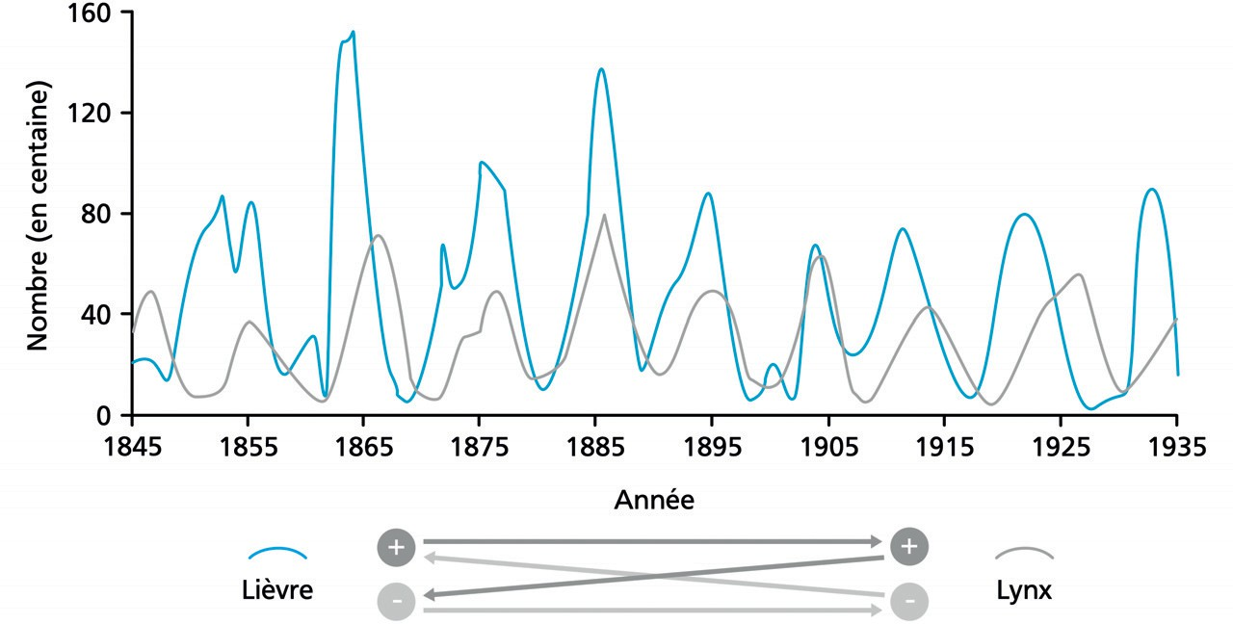46

Simulation de la relation prédateur proie-prédateur (lièvres / lynx) modélisée durant un siècle à partir des peaux livrées par les trappeurs à la Compagnie de la Baie d'Hudson (Canada). L’augmentation de la population de prédateurs induit la réduction du nombre de proies qui provoque la diminution du nombre de prédateurs. On pourrait presque utiliser une pirouette de langage et affirmer que lorsque le nombre de prédateurs augme, il diminue. Ce qui s'oppose et se relie participe à la stabilité du système.



**CHAPITRE 02**



Par le jeu des contraires, le vivant se dote d'un équilibre dynamique qui émerge des ren- contres entre deux pôles. La couleur, la forme, la taille et les parfums de la fleur attirent l'abeille. Tout juste arrivée à destination, l'abeille est repoussée sans ménagement par la fleur. Pourquoi ? En butinant, l'abeille se charge de pollen. En passant le pollen de fleur en fleur, elle permet aux organes mâles (étamines) et femelles (pistil) de se rencontrer. Autrement dit, en attirant puis en repoussant l'abeille, la fleur augmente sa probabilité de fécondation. Quelque douceur suivie d'une petite odeur désagréable envoyée 'en plein nez' et le tour est joué. Séduction et répulsion sont les deux faces de la fécondation pour la fleur. On retrouve ce jeu des opposés à chaque strate de notre corps. Par exemple dans nos muscles.

#### Optimum

Si vous pensez que plus vous en faites meilleur vous êtes, alors vous croyez au 'maximum'. Si vous pensez que chaque médaille a un revers et qu'en conséquence, il convient de trou- ver le meilleur équilibre entre des données contradictoires, alors vous croyez plus sûrement à l'optimum. Expliquons-nous en nous référant à la cadence du coureur à pied.

En 1952, Högberg demande à des coureurs d'exercer leur art sans réfléchir. Puis, le cher- cheur impose aux coureurs des pas plus longs ou plus courts. Dans chaque condition il mesure la consommation d'oxygène. Plus elle est basse, plus le coureur est économe. Et figurez-vous que la consommation d'oxygène la plus basse est obtenue quand on laisse le coureur choisir librement sa longueur de foulée (figure). Högberg montre ainsi que la consommation d'oxygène augmente - donc le rendement baisse - quand les coureurs s'éloi- gnent de leur fréquence naturelle. Depuis cette expérimentation fondatrice, rien n'a vraiment changé. La plupart des coureurs continuent de choisir le rapport longueur-fréquence qui minimise le coût énergétique de leur foulée (Cavanagh and Williams 1982).



L'optimisation de la fréquence de pas est tellement robuste qu'elle se maintient contre vents et marées. Harassé par la fatigue, un coureur choisit d'augmenter la fréquence ou d'allonger le pas. Peu importe. Mais lui et ses compères le font souvent à bon escient (Hunter et Smith, 2007).

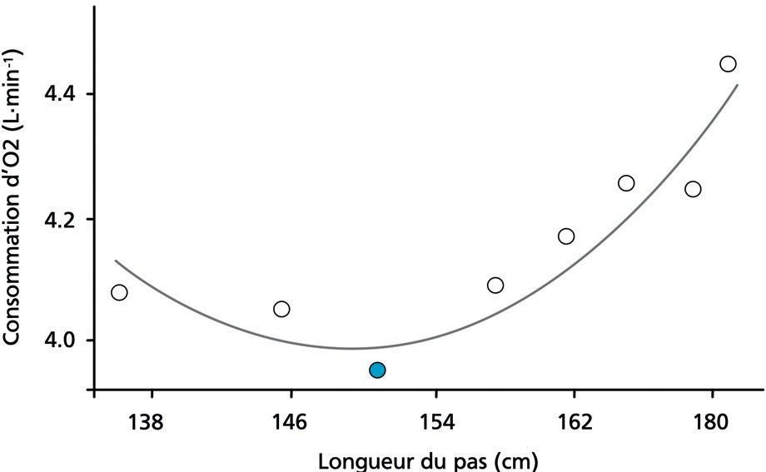Variation de la consommation d’oxygène en fonction de la longueur de la foulée lors d’une course à 16 km/h. Le cercle bleu identifie la longueur spontanément adoptée par le coureur. Toute modification de longueur par rapport à la foulée spontanée du coureur se traduit par une augmentation de la

consommation d’oxygène et donc une 47

dégradation du rendement de la course (Högberg 1952).

*Le vivant intelligent*

##### Théorie des émotions



SAVOIR +

Quand on s'interroge sur les relations qui assurent l'équilibre d'une communauté, la question des hiérarchies se pose d'emblée. Quelle relation s'impose habituellement à l'autre ? Il existe une manière originale et concrète de poser cette question des hiérar- chies au niveau des émotions. Le chien remue-t-il la queue parce qu'il est content ou est-il content parce qu'il remue la queue ? Le coureur en plein effort, fait-il la grimace parce qu'il a mal ou a-t-il mal parce qu'il fait la grimace ?

Derrière cette question se joue un débat de fond des théories des émotions. Deux camps s’affrontent. Spontanément, on se dit qu’on a mal car l'effort trop fort engendre une douleur qui affecte chaque strate de nos êtres et en particulier notre visage. On se dit qu'on a peur car la situa- tion est dangereuse. Le vide à proximité, une arme pointée dans notre direction déclenchent une réaction de peur et indui- sent les réactions de fuite, de lutte ou d’in- hibition. Bref, on se dit que les émotions montent en réponse à des stimulations externes qui les ont déclenchées. Telle est la position de la théorie centrale des émo- tions développée par Cannon (1927) et Bard (1928). Selon cette vision qui semble très intuitive, le point de départ des émo- tions est un stimulus externe qui affecte notre système nerveux central. C’est l’inter- prétation cognitive du contexte qui fait naitre les émotions. De manière prosaïque, on peut dire que les émotions naissent



48 dans la tête puis descendent dans le corps.

Le chien remue la queue parce qu’il est content. Le coureur fait la grimace parce qu'il a mal. Enfin, pas pour tout le monde !

James (1884) et Lange (1885) développent pour leur part une théorie périphérique des émotions fortes. Pour ces chercheurs, nous avons peur parce que nous tremblons. L’expérience émotionnelle serait fondée sur des modifications physiologiques ou des mouvements du corps. L’émotion perçue serait d’abord un processus moteur et sen- soriel basé sur une réaction réflexe qui pré- cède toute conscience. Les données corpo- relles seraient donc la matière première de toute émotion. Concernant la grimace du coureur, selon la théorie du médecin fran- çais Israel Waynbaum, les muscles du visa- ge ligaturent les vaisseaux sanguins de la face et régulent ainsi le flux sanguin céré- bral qui, en retour, influence les sensations subjectives. En crispant le visage, on signi- fie qu'on a mal et concrètement on se fait mal. La difficulté que nous ressentons ne serait donc plus une cause mais une conséquence de nos contorsions faciales.

Si la théorie semble moins intuitive que celle de Cannon, elle permet de com- prendre un certain nombre d’observations. Par exemple, lorsqu’on fait varier le rythme respiratoire, l’expression faciale ou encore la posture d’une personne, des états émo- tionnels spécifiques surviennent (Bloch 1986, Laird and coll 1989). Les chercheurs spécialisés dans l’induction des émotions par le corps ont montré que des expres- sions faciales et des postures corporelles peuvent modifier et même engendrer les émotions. Face à une tâche complexe, si on courbe le dos, on se décourage. Que l’on inspire par le nez, avec la bouche fermée, en présentant un rythme respiratoire ‘en dents de scie’, des muscles de la mâchoire



suractivés, des bras et des épaules contrac- tés, un regard fixe, un corps en avant et la colère monte. Selon cette théorie, le chien est content parce qu’il remue la queue. Il semble donc bien s’exprimer un mécanis- me émergent qui part du corps, remonte au niveau nerveux et induit des émotions et des représentations.

Bien entendu une théorie synthétique pro- pose une synthèse des deux approches. Il faut dire que la structure et les fonctions de notre corps présentent des systèmes de transmission de l’information en mode émergent et descendent (rétroactions bot- tom-up et top-down). Autrement dit notre corps influence notre pensée qui influence notre corps. La grimace et la douleur du coureur sont comme le mouvement de queue et la joie du chien ; on ne sait pas bien qui devance l’autre. Preuve qu’on ne connait bien une route qu’après l’avoir par- courue dans les deux sens. Si on se place au niveau de la conscience, on peut dire que la ‘maison-corps’ est habitée par la plu- ralité dont notre conscience n’est que par-



tiellement consciente.

Cette théorie synthétique ne sépare plus le corps de l'esprit. Elle cherche à com- prendre comment ils interagissent. Un pionnier en la matière est le philosophe Spinoza. Dans son Éthique, Spinoza réfute les conceptions dualistes qui distinguent le monde matériel et celui des idées. Son monisme pose l’unité indivisible de la matière et de l’esprit. Corps et esprit sont une seule et même chose perçue sous des attributs différents. Pour Spinoza, il n’existe donc pas d’idée sans objet. Et l’objet de l’idée est le corps. Dès lors toute réalité n’est pas transcendante mais immanente à la matière. Le corps est premier et la conscience émane secondairement de ce corps. Ce que nous jugeons comme fruit de la volonté, est à l’identique déterminé par la réalité corporelle. Dès lors, toute personne qui vise à comprendre comment un corps pense se doit de connaitre les sciences de la nature et celles de l’esprit. Les connaitre et les relier.



**CHAPITRE 02**



En généralisant, on repère que lorsqu'on fait varier une donnée en entrée (ici la longueur des foulées), l'avantage considéré en sortie atteint un maximum (ici le rendement). Toute varia- tion de la valeur en entrée demande un effort. La courbe en U traduit les efforts consentis lorsqu'on sort de sa zone optimale de fonctionnement.

On peut appliquer cette courbe en U à quantité de fonctions biologiques comme par exemple l'occurrence des blessures, le nombre d'infections, le bien-être ou l'espérance de vie en bonne santé (figure page suivante),

Cette courbe dit combien cela même qui nous construit (plus d'exercice) peut aussi nous 49

détruire (toujours plus d'exercice). Or, nous avons pour habitude en occident, de raisonner selon le bien et le mal. Comment imaginer que cela même qui nous fait du bien puisse nous faire du mal ? Seule une pensée capable de laisser les opposés interagir, peut accepter cette



*Le vivant intelligent*

contradiction de surface qui cache une profonde harmonie. Il s'agit bien de se représenter le degré d'expression, donc le niveau d'interaction, plutôt que de qualifier la chose en soit. Ce qui me convient se découvre dans le degré d'expression plutôt que dans la présence ou l'absence.

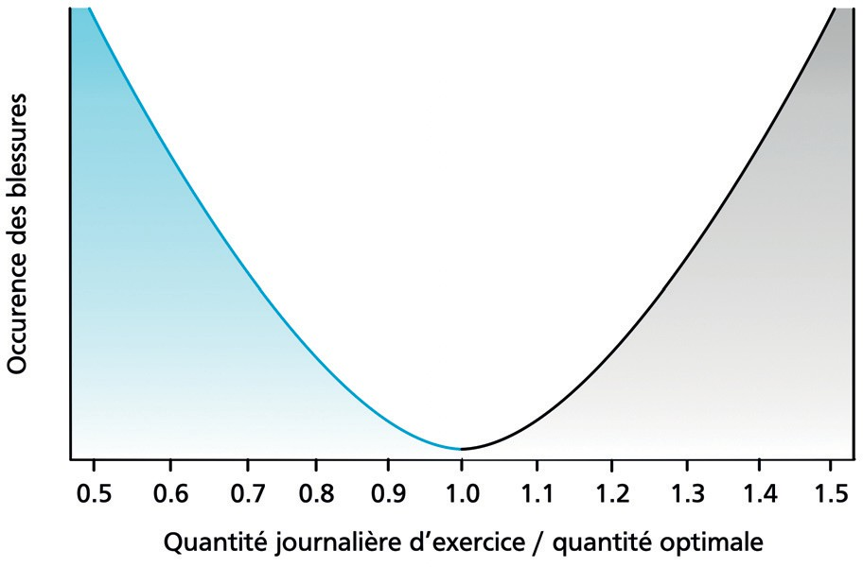La probabilité de se blesser diminue jusqu'à une quantité journalière d'exercice au-delà de laquelle

elle augmente.

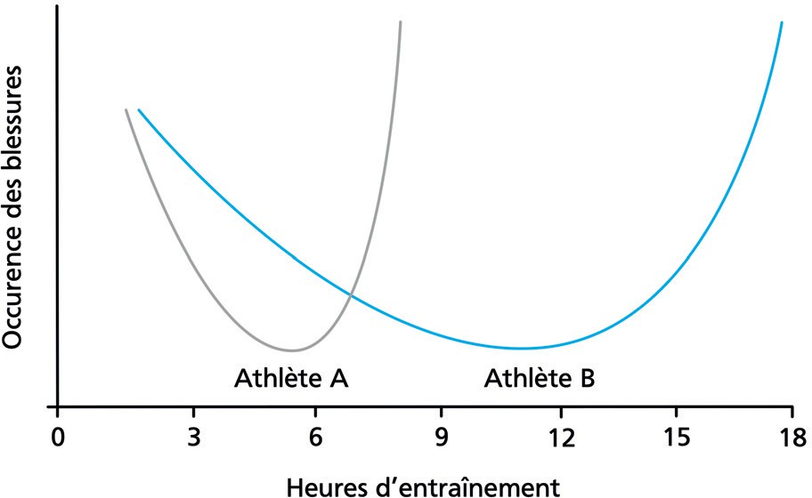S'agissant de trouver son optimum, il importe de voir combien l’optimum de l'un n'est pas celui de l'autre (figure suivante). De par sa constitution et ses habitudes de vie, un sportif peut être à l'aise en empilant 15 heures d'entrainement par semaine, alors qu'un autre régresse s'il dépasse 5 heures hebdomadaires.



L’optimum de l’un n’est pas l’optimum de l’autre.

On comprend dès lors qu'on ne peut plus dire que la variable en entrée (quantité d'exercice,

50 cadence de course) est bonne ou mauvaise en soi. Dans un monde de relations, il est vain de raisonner sur une catégorie dissociée de son opposée. Vain d'affirmer que courir à 180 est bien. Vain d'affirmer qu'un athlète casse beaucoup de fibres musculaires si on ne voit sa capacité à les reconstruire plus vite encore. Les taux de destructions musculaires observés après un match de rugby de haut niveau ou après un entrainement de trail en descente,



**CHAPITRE 02**



dépassent les niveaux considérés comme létaux pour une personne non entrainée. A tel point qu'il nous est arrivé à deux reprises d'avoir des appels d'urgence du corps médical après une prise de sang de routine réalisée sur des athlètes. Le médecin était persuadé que le sportif faisait une crise cardiaque tant il voyait dans son sang de molécules qui traduisaient la casse musculaire. Si le médecin ne sait pas conjointement que les niveaux d'anabolisme donc de reconstruction du corps sont décuplés chez ces athlètes, il lui manque la moitié du raisonnement donc la moitié du vivant.

Ami, si ton âme est pleine, De ta joie ou de ta peine Qui portera la moitié ?

Ces mots d'Alphonse de Lamartine disent l'essence d'une vie. Un dialogue tissé entre des contraires confidents.

Cette approche par polarités concerne toute forme de vie, en particulier les écosystèmes. A la fin des années 1970, un chercheur indépendant nommé James Lovelock a montré que plus le dialogue est dense entre les espèces qui participent d'un écosystème, plus l'écosys- tème est robuste donc plus il est capable de maintenir des conditions favorables à son épanouissement. Quand on vous dit que le renard n'est pas seulement le concurrent de la souris ! Il est aussi l’acteur d'un système qui dépend de lui et dont il dépend.

Telle est la puissance du vivant : s'équilibrer de l'existence même de déséquilibres rattrapés. Dès lors, la question n'est plus quelle est la vérité mais quel est notre équilibre du moment ? La réponse ne saurait se priver des relations que nous tissons avec notre environnement.



### Equilibre et environnement

Nous venons de poser l'équilibre du vivant comme une rencontre dynamique opérée entre forces conjointes ou/et contraires. Cela vaut en nous et hors de nous. Nous sommes des ani- maux ce qui signifie que nous assurons notre survie en agissant directement sur notre envi- ronnement. Dès lors repérer des variations au sein d'un groupe et prendre en compte la sin- gularité d'une personne a peu de sens si on oublie leur environnement. Les qualités de notre milieu (contraintes, ressources) façonnent notre être et son devenir. Dès lors, il serait peu élégant d'interroger une préférence donc les forces de vie en chacun de nous, sans la contextualiser au milieu dans lequel elle s'exprime. Illustrons notre propos par une rencontre au sommet.

51

#### Le premier en bas a gagné

Prenons deux coureurs de trail, l'un terrien et l'autre aérien, en balade au sommet. Ne reste plus qu'à descendre. Le premier en bas a gagné. En avant les loulous ! Le coureur aérien



*Le vivant intelligent*

prend rapidement les devants. Il faut dire qu'il est plus à l'aise à tenir son équilibre quand le poids de son corps est placé sur l'avant de ses pieds. Sa chaine musculaire postérieure est très proprioceptive donc merveilleusement dotée pour assurer l'équilibre antérieur du corps. En descente, il peut rester plus longtemps le corps balancé en avant. Il profite ainsi de la pesanteur qui accélère sa course sans qu'il ait beaucoup d'efforts à produire. Le cou- reur terrien dépend davantage d'un poids de corps placé en arrière. S'il se laisse aller, la vitesse a tendance à induire un couple de rotation qui risque de l'amener le nez par terre, sans que ce soit la faute à Voltaire. Moins capable de tenir 'le nez devant', il devra mettre le pied sur le frein avant son acolyte aérien. Il est dépassé.

Du moins, jusqu'à ce que la pente soit telle que les deux coureurs sont contraints de ralentir. Arrive un moment où la vitesse et le degré de pente dépassent la capacité du coureur aérien à gérer l'avancée des épaules sous l'effet du poids. Même fort on reste limité. L'environnement est devenu trop contraignant. L'aérien doit placer son poids en arrière et ralentir. C'est précisément ce qu'il ne sait pas faire tant sa chaine musculaire antérieure est peu proprioceptive. En perte de gainage, de coordination et d'équilibre, il doit ralentir de manière importante. Il risque de se faire dépasser par le coureur terrien qui lui, est dans son élément les épaules et le poids blottis derrière. Avant donc d'affirmer qu'un coureur est bon en descente et l'autre pas, il faudra préciser ce qu'est une descente et proposer une réponse en rapport à l'équilibre préférentiel du coureur et à ses habitudes techniques.

Dès que l'équilibre est questionné par la réalisation technique et l'environnement, connaitre les préférences naturelles et les interroger en rapport aux contraintes du milieu est d'une grande aide. C'est à ce niveau-là que les questions ont le plus d'intérêt. Et cela vaut pour bien d'autres critères que la motricité. Prenez la couleur de peau et les rayons UV.



#### Couleurs soleils

Notre couleur de peau relève d'une adaptation au taux d’ensoleillement de la personne et des générations qui l’ont précédée. Une peau claire capte le moindre UV et assure par la même occasion la production de vitamine D3 par photolyse à partir d’un précurseur san- guin. Sans UV peu de vitamine D. Cette vitamine influence des centaines de gènes, inter- vient dans l’absorption du calcium, du phosphore, régule l’humeur et prévient de nombreux cancers. A contrario, quand la quantité d’UV atteint des sommets comme c’est le cas dans les pays chauds, les UV dégradent à outrance la vitamine B9 qui circule dans le sang. Un manque de B9 induit des carences en fer, des troubles neurologiques pouvant conduire à la démence. Aux premiers âges de la vie, le manque de D3 ou de B9 augmentent respecti- vement les risques de rachitisme et de malformation du fœtus. Entre D3 et B9, l’équilibre est subtil. La quantité de soleil sur notre peau blanc nacré à noir ébène l’est aussi. Entre une

52 peau blanche qui appelle les quelques rayons du soleil et une peau noire qui repousse les

assauts répétés des UV, se joue à nouveau deux polarités qui ont des incidences considé- rables sur notre physiologie et notre humeur.



**CHAPITRE 02**



Cette adaptation au taux habituel d'ensoleillement explique pourquoi une personne à la peau noire se sent vite mal si elle vit dans un pays où le soleil est rare. Elle rend compte aussi de la difficulté de la personne rousse à peau blanche, à éviter les coups de soleil au mois de juillet sur la plage du Prado.

A l'instar de nos couleurs de peau, il n'est pas impossible que les motricités préférentielles et certaines caractéristiques morphologiques des populations soient en partie liées aux adaptations des corps à leur environnement et en particulier à la chaleur et à l'humidité.

#### Mouvements, morphologies et climats

Dans ‘l'Esprit des Lois’, Montesquieu affirme que 'ce sont les différents besoins dans les dif- férents climats, qui ont formé les différentes manières de vivre ; et ces différentes manières de vivre ont formé les diverses sortes de lois'. L'observation des morphologies, des motricités associées et d'éléments culturels comme les danses traditionnelles semblent confirmer les propos du penseur français. Expliquons-nous.

Dans la seconde moitié du XIXe siècle, deux chercheurs (Bergmann 1847 et Allen 1877) émettent l'hypothèse selon laquelle la biologie et la forme de l'organisme sont liées aux conditions thermiques et climatiques chez les animaux homéothermes donc chez l'homme. La règle d'Allen postule que les climats froids favorisent des membres plus courts et des corps plus trapus. Cette règle part d'une observation toute simple. Des animaux peuvent avoir un même volume et une surface de corps différente. Or, plus la surface est importante, plus les échanges de chaleur entre l'intérieur et l'extérieur sont importants. Pour vous en assurer, prenez 4 cubes qui possèdent donc 24 faces. Empilez les cubes les uns sur les autres (forme longiligne). 6 faces seulement ne sont pas en contact avec l'extérieur. Placez à présent vos cubes côte-à-côte de manière à former un 'carré'. A présent 8 faces soit 2 faces par carré ne sont plus en contact avec l'extérieur. La surface d'échange est moindre (16 faces contre 18). En environnement froid, la sélection aurait favorisé l'augmentation de la masse qui permet de conserver la chaleur. En environnement chaud, les membres longs, les corps longilignes augmentent la dissipation de chaleur ce qui est nécessaire du fait de la plus faible différence de température entre le corps et l'environnement.



On retrouve ces règles d'Allen et de Bergmann à l'œuvre chez les espèces animales mais aussi chez l'Homme. Une différence morphologique classiquement étudiée met à l'œuvre les Inuits et les Masaïs. Les Inuits vivent dans le cercle arctique où les températures sont basses. Rien à voir avec les Masaïs qui vivent principalement au Kenya dans des températures équa- toriales élevées. Morphologiquement, les Inuits sont râblés, les Masaïs sont élancés.

La comparaison prend plus d'ampleur encore quand on repère les marches et les courses

respectives de ces deux peuples. Impossible de ne pas constater combien la flexion domine 53

chez les peuples du froid alors que l'extension et le rebond sont la norme des Masaïs. Ces



*Le vivant intelligent*

mouvements si différents s'observent dans les danses traditionnelles des peuples. Une danse Masaï parmi les plus connues consiste à sauter le plus haut possible en conservant les pieds joints. Les vidéos sont impressionnantes et donneraient quelques idées à tout entraineur d'athlétisme tant les Masaïs sont des rois du rebond. Rien à voir avec les inuits qui seraient plutôt recrutés par des entraîneurs d’haltérophilie. Leur corps râblé construit pour conserver la chaleur produit des danses traditionnelles basées en priorité sur l'ancrage. On retrouve des danses similaires avec de larges variations de niveaux de flexion et d'ondu- lation, dans certaines parties de la Sibérie, de l'Asie orientale et centrale. Mais rien de comparable avec ce que les peuplades des pays chauds et secs produisent.

Il est vrai que la chaleur seule n'explique pas tout. Dans les environnements chauds et humides comme on les trouve dans les iles pacifiques ou dans la région du Golfe de Guinée (Afrique de l'ouest), on observe des corps musculeux qui produisent de la croissance hori- zontale tout autant que verticale. Le Haka traditionnel des peuples Maoris traduit le versant d'ancrage et de force, des motricités qui aiment à fléchir. On se gausserait de Masais qui s'exerceraient au Haka ou de Maoris qui se lanceraient dans des concours de rebonds et de légèreté. Un peu comme si notre perception spontanée savait percevoir combien les corps tiges sont plus souvent organisés pour voler et combien les corps ronds marquent leur pré- sence solide au sol.

A travers le rapport entre les corps et le climat, on comprend combien le milieu et l'être s'in- terpénètrent et se changent mutuellement. Avez-vous remarqué combien les animaux ont cette propension à construire leur 'maison' donc à changer l'environnement qui les borde. Certes l'être humain est allé loin. Mais en transformant son environnement il n'a fait qu'ex- primer sa réalité animale. L'environnement modifie le corps qui modifie l'environnement. La prise de conscience des allers-retours incessants entre le milieu et l'être, a de profondes conséquences quant à la pédagogie associée aux préférences naturelles. Nous développons cet aspect qui est loin d'être anodin dans le chapitre 5.



Avant cela, continuons dans la nuance, en parlant de degrés d'être.

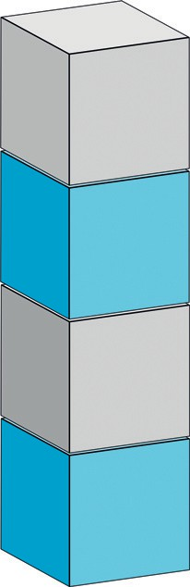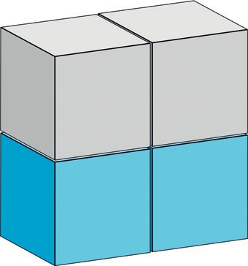54

Pour un même volume (ici 4 cubes), la surface d’échange avec l’extérieur est plus grande quand le corps

est longiligne.

##### Adapté ou adaptable ?

SAVOIR +

Les personnes originaires de pays chauds sont adaptées à la chaleur et au soleil. Leur peau s'est assombrie pour filtrer leurs ultra- violets, leur système sanguin a favorisé la circulation veineuse périphérique assurant une meilleure régulation thermique, leur pannicule adipeux s'est réduit pour favori- ser l'échange de chaleur entre l'intérieur et l'extérieur, leurs globules rouges ont muté pour réduire l'incidence de certaines mala- dies comme le paludisme, leur immunité et leur système digestif s'est modifié en réponse aux parasites et aux aliments locaux.

Ces adaptations se sont souvent réalisées sur plusieurs générations. Dans un environ- nement froid elles n'auront sans doute pas la même pertinence. Elles pourraient même s'avérer très défavorables. Par exemple La tolérance des extrémités au froid dépend de courts-circuits entre les artères et les veines appelés anastomoses artério-vei- neuses. Chez les populations adaptées à la chaleur, ces shunts ont une grande capaci- té à se 'fermer' ce qui permet de refroidir le corps au niveau des capillaires (mains,



nez…). Dès qu'il fait froid, cette compéten- ce devient un handicap dans la mesure où le sang parvient moins facilement à 'remon- ter' dans la circulation sans se refroidir. C'est une raison parmi d'autres, capable d'expliquer pourquoi les personnes origi- naires d'Afrique sont plus sensibles aux gelures que les peuples européens.

Plus je suis adapté, moins je suis adap- table. L'énergie n'est pas infinie, dès lors le corps doit faire des choix. Il ne peut conjointement s'adapter à un environne- ment contraignant et développer des quali- tés diversifiées destinées à s'adapter à d'autres conditions. Les implications péda- gogiques de cette simple remarque sont importantes. Le pédagogue apprend à lais- ser l'adapté approfondir ses compétences dans un petit monde. A l'adaptable, il demande un ensemble de compétences destinées à relier les compétences des adaptés. Autrement dit, il sélectionne l'envi- ronnement pour s'approcher de l'adapté et élargit les possibles pour qu'émerge l'origi- nalité de l'adaptable.



**CHAPITRE 02**



### Degrés d’être

Nous avons dit combien notre équilibre se structure sur la base de contraires qui interagis- sent. Nous avons ajouté que cet équilibre des contraires définit une zone qui dépend souvent

des conditions de l'environnement et de nos compétences propres, dans laquelle nous 55

venons nous placer naturellement. Concrètement, on peut se sentir plus à l'aise à réaliser de la musculation lourde comparativement à des séances de rebonds. On peut préférer le matin au soir quand il s'agit de travailler. On peut avoir une propension à ordonner l'espace et le temps plutôt qu’à modifier sans cesse nos habitudes de vie. On peut ainsi inscrire nos com-



*Le vivant intelligent*

portements selon des polarités. Mais comprenons-nous bien ! Le vivant crée rarement des cases étanches. C'est bien d'une fine discussion entre les opposés dont émanent nos opti- mums. En conséquence, toute interprétation posée sur une qualité, doit s'entrevoir au sein d'un continuum c'est-à-dire d'une interpénétration de fonctions opposées. On est plus ou moins adepte du chaud ou du froid, du matin ou du soir, de l'étirement ou de la concentra- tion musculaire, de l'ordre ou de l'adaptation. Il existe donc des degrés d'expression plutôt que deux états.

Quelle que soit la réalité que l’on approche, on peut l’inscrire le long d’un curseur borné par deux opposés. Cette notion fonde l'un des 11 concepts clés de l'approche par préférences (chapitre 5). La figure suivante donne quelques exemples qui émanent des préférences motrices, énergétiques et comportementales. Fibres rapides ou lentes, motricités terrienne ou aérienne, jambe d’extension droite ou gauche, épaule motrice gauche ou droite, rebond ou poussée sont autant de binômes qui élaborent les préférences d’une personne donc sa singularité. Une singularité qui participe de la diversité de l’espèce donc de sa robustesse.

De tout temps, on s’est efforcé de montrer combien une qualité donnée était bonne ou mau- vaise. On peut penser que l’on s’est trompé en rendant essentiel ce qui n’était que contex- tuel. Le bien et le mal sont sans nul doute l’expression d’un contexte, d’un besoin ou d’un faible niveau de compréhension de celui qui juge. Adapté à sa propre survie, le système glo- bal est régulé au-delà du bien et du mal. Or, tout système vivant perçoit donc juge à partir de lui-même.



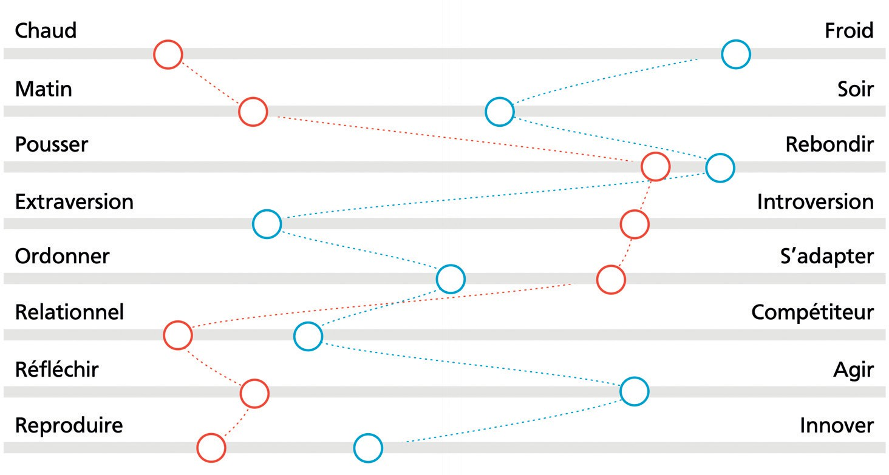La figure qui suit présente deux personnes dont on a positionné les qualités le long de cur- seurs polarisés. Pour la personne dont les qualités sont représentées en bleu, la personne en rouge est désordonnée. En fait, elle est certes plus désordonnée qu'elle mais moins que

56

Positionnement de deux personnes (respectivement couleur rouge et bleu), le long de 8 curseurs polarisés.



**CHAPITRE 02**



25% de la population. Nous ne jugeons pas le monde en soi mais par soi. Autrement dit, tout jugement est relatif aux qualités et aux représentations de celui qui l'émet.

Comme toute partie du vivant collabore et s'oppose dans le même temps, il existe autant de préférences que de fonctions qui participent de la vie. On est plus ou moins en rebond ou en poussée, plus ou moins ou abduction ou en adduction, plus ou moins en flexion ou en extension. Une fois ces multiples degrés et fonctions pris en compte, on saisit ce que signifie la singularité et son corolaire au niveau du groupe, la diversité.

### Diversité et singularité

Nous ne sortons pas tous du même moule. Cela se voit au premier coup d’œil. Et cela n’a pas seulement à voir avec la couleur de peau, la profondeur du regard ou la taille de nos jambes. Les éléments constitutifs de notre corps sont formés des mêmes atomes et des mêmes molécules que les briques du corps de notre voisin. Simplement, leurs formes et leurs fonctions peuvent varier dans des proportions considérables. Songez par exemple à la forme des os.

#### Les os



Un même os peut présenter des géométries très variables d’une personne à l’autre. C’est en tout cas ce que nous montrent les photos qui suivent.

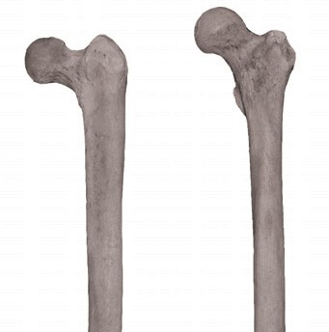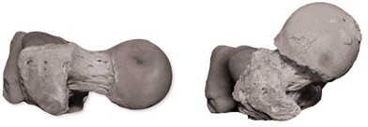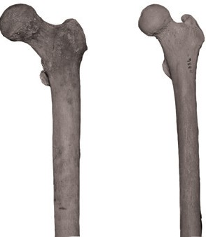

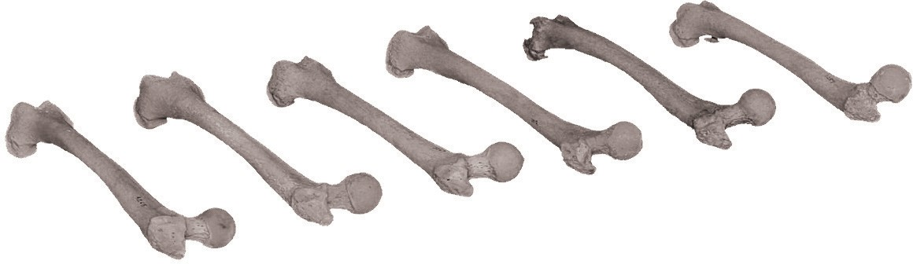57

Variations de l’inclinaison, de la longueur de la tête du fémur mais aussi de la torsion de cet os selon les personnes. (adapté de paulgrilley.com)



*Le vivant intelligent*

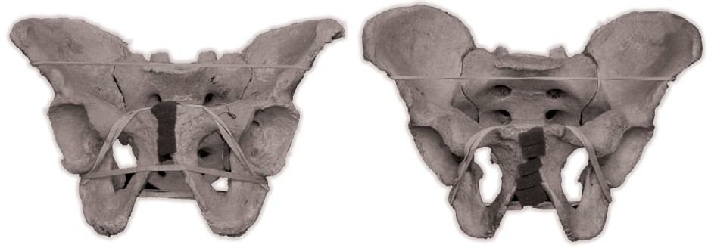

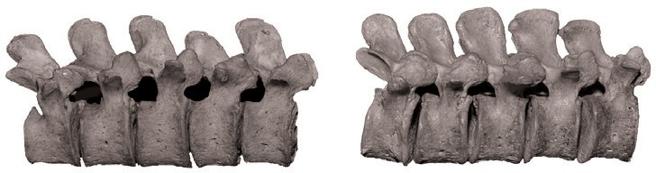Variations de la forme de bassins et de vertèbres selon les personnes (adapté de paulgrilley.com)

En regardant ces images vous vous dites peut-être qu’on a délibérément utilisé deux per- sonnes exceptionnellement différentes pour accentuer les différences. Certes ! Mais il n’em- pêche que si on alignait les os issus d'une bibliothèque suffisamment étoffée, on trouverait une nouvelle fois un continuum de formes sur chaque critère de différenciation.

Ce qui vaut pour le fémur vaut pour les autres os de nos corps. Chaque partie de notre ana- tomie, propose des variations de formes sur un thème commun. Prenez le bassin qui reçoit la tête du fémur.



Que l’on parle de l’ouverture des ailes iliaques, de la forme et de la position du sacrum, de l’épiphyse pubienne, des ischions… on voit clairement qu'en matière d'os, l’un ne vaut pas l’autre. Montez d’un étage pour accéder aux vertèbres qui donnent corps à notre colonne, et vous constaterez que la diversité vit aussi à l'arrière.

On peut ne rien connaitre à l’anatomie de la colonne et de chaque vertèbre, et reconnaitre au premier regard porté sur ces deux tronçons vertébraux (ci-dessus), combien une colonne n'est pas l'autre. Regardez l’espace entre les disques vertébraux, les trous de conjugaison par lesquels sortent les racines des nerfs. Enfin voyez combien les espaces situés entre les apophyses épineuses sont larges à gauche et limités à droite.

Bien sûr, on ne peut passer de manière simpliste de la structure à la fonction. Mais on ima- gine combien de telles disparités de forme peuvent engendrer de variations dans les gestes, les postures et d'autres fonctionnalités du corps. On se dit par exemple que la personne dont la colonne présente une telle proximité entre les saillies épineuses, est sans doute plus limi- tée que son acolyte de gauche, dans sa capacité d’extension du tronc.

#### 58 Positions bassin

Ce qui se joue dans nos os, se joue aussi dans nos positions. Quand on regarde les gens de profil, on constate combien leur posture diffère. Nous évoquons cet aspect et le lien avec les préférences dans les chapitres 6 et 8. A ce stade de notre propos, concentrons-nous sur la



**CHAPITRE 02**



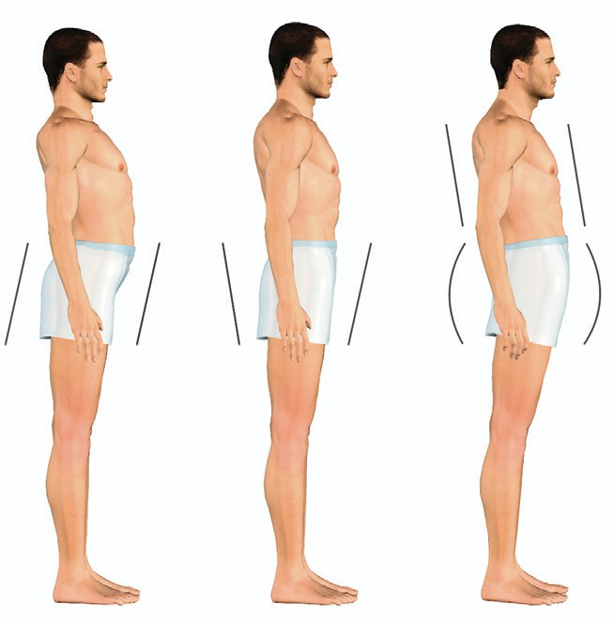Trois positions préférentielles du bassin. De gauche à droite, positions antéversée, neutre et rétroversée.

position du bassin. En simplifiant, on repère trois positions du bassin dans le plan sagittal : neutre, antéversée, rétroversée. Schématiquement, une position neutre donne une posture assez verticale, une position antéversée balance les épaules vers l'avant tandis qu'une posi- tion rétroversée tient les épaules plutôt en arrière et produit un enroulement du corps.

En posture debout, un bassin rétroversé induit un appui postériorisé, une posture enroulée qui produit une excellente capacité d'ancrage à la verticale. En déplacements lents, on pour- rait retrouver une position arrière du centre de masse une tendance à placer l'appui assez loin devant le centre de masse et une pose en talon. Pour avancer, il convient de tirer sur les chaines arrières de manière à 'passer le sol sous ma pomme'. S'agissant d'accélérer, ce type de posture ne le permet guère. Pour y parvenir et enclencher une poussée horizontale que la position du bassin ne permet guère, il n'est pas d'autre solution que de placer les épaules en avant. Il convient donc de basculer d'une position arrière en posture à une posture avant assurant une accélération. On saisit combien la chaine postérieure va devoir s'activer pour tenir l'équilibre dynamique. Le risque induit en termes de tensions n'est peut-être pas négli- geable. Quant au bassin neutre associé à de légères courbures, il correspondrait plus sûrement à une position très érigée à la fois en posture et en course. La verticalité est alors favorisée.



L'analyse que nous donnons du bassin et des mouvements induits n'a pas prétention à éta- blir un modèle. Elle illustre combien chaque partie de notre corps dispose de caractéris- tiques propres qui traduisent une variabilité au sein de l'espace. Parfois ces caractéristiques traversent les étages de la matière pour impacter les postures, les mouvements donc les relations à l'environnement. D'autres fois l'incidence est plus limitée.

Ces quelques exemples de variations au sein d'une population s'inscrivent dans un large

panel des possibles qui s'expriment à chaque étage du corps. Les réponses alimentaires, 59

immunitaires, physiologiques, morphologiques diffèrent selon notre origine. Et pourtant, notre plan de montage (éléments constitutifs, organes…) est partout le même. Preuve que l'humanité joue allègrement des variations sur un thème.



*Le vivant intelligent*

Continuons notre repérage de cette diversité unifiée en passant tout de go au registre com- portemental.

#### Les tempéraments

Avez-vous remarqué combien certains sportifs sont audacieux ? Bien sûr, ce trait de person- nalité est difficile à repérer sur une piste d’athlétisme. Mais au détour d’une sortie trail en montagne, on trouvera à coup sûr des coureurs téméraires désireux de passer dans certains secteurs que d’autres éviteront avec soin. Ces tempéraments différenciés se retrouvent chez tous les animaux.

Dans une même colonie de fourmis, on trouve des individus dociles et agressifs, actifs et sédentaires, sociables et indépendants, curieux ou indifférents, audacieux ou prudents. A tel point que les scientifiques n’hésitent pas à parler de personnalités chez les insectes ; mais également chez des êtres autrement plus rudimentaires comme les bactéries. Ces carac- tères semblent être le produit subtil de déterminants génétiques et environnementaux. Pourtant dotés du même capital génétique et vivant dans la même boite de Pétri, certaines bactéries s’activent quand d’autres s’endorment. Plus encore, les bactéries préfèrent consommer tel sucre ou tel autre sans que l’on comprenne bien pourquoi. Le lien avec les préférences alimentaires ou comportementales des humains semble aller de soi. Mais le parallèle n’est-il pas excessif ?



###### Variations sur un thème

Toute forme de vie exprime des traits communs à l’espèce et des tendances personnelles. Plus déroutant encore, les grands traits de caractère pourraient se retrouver chez toutes les espèces vivantes. De l’audace du traileur à l’audace du rongeur, il n’y aurait qu’un pas. Il faut dire que les bases moléculaires, nerveuses ou génétiques des comportements parais- sent fort similaires entre les vertébrés et les invertébrés. Ainsi, les circuits de la sérotonine, de la dopamine ou des catécholamines impliqués dans la curiosité chez Homo Sapiens sont en tous points similaires à ceux découverts chez les abeilles. Un peu comme si la grande architecture de la vie ne connaissait pas de frontière dans sa capacité à créer de la variété autour des mêmes thèmes.

###### Le mien est le bien

Selon votre état d’esprit, vous trouvez peut-être que l’audace est plus estimable que la pru- dence ou l’activité plus honorable que la sédentarité. Et pourtant en présence d’un préda- teur, les individus moins enclins aux mouvements s’en sortent mieux. Non seulement leurs

60 chances de survie augmentent mais leur succès reproductif grimpe lui-aussi en flèche. Il faut dire que dans ces circonstances, les femelles lézards préfèrent les trouillards. Un com-

portement actif et téméraire représente en effet une promesse d’abondance pour la congé- nère ou pour le prédateur selon que l’environnement soit ou non sécurisé. Pour comprendre la valeur d’une personnalité, il ne faudrait donc pas la juger en soi mais à l’aune des condi-



**CHAPITRE 02**



tions dans lesquelles elle s’exprime. Quand l’orage menace à proximité du groupe de trai- leurs, il est sans doute plus intéressant pour la survie du groupe d’écouter les tempéraments prudents qui sont aussi plus aptes à repérer avant les autres les abris sécurisés. Les nom- breuses études scientifiques menées sur le thème ces dix dernières années, montrent com- bien de tels comportements valent autant pour un groupe de traileurs que pour une colonie de cafards d’Amérique. Kafka n’a décidemment rien inventé.

###### Traileur et compétiteur

Les ultra-traileurs qui finissent les courses n’ont pas le même caractère que ceux qui aban- donnent plus souvent. Ils se sentent plus efficaces, ont davantage l’intention de finir la cour- se, savent mieux s’entourer de soutiens sociaux. Que du bonheur n’est-ce pas ? Conjointement, ils ont moins de facilité à s’adapter aux processus d’évitement. Est-ce à dire que la persévérance des finishers cache un possible manque de discernement ? Les straté- gies « fight-or-flight » (lutte ou fuite) décrites par le psychologue Walter Cannon sont deux facettes extrêmes d’un large panel de comportements possibles face au stress. Et bien malin celui qui saurait dire si une stratégie est en soi préférable à l’autre. N’oublions pas que le risque de blessures est doublé pendant la compétition. Dans ces circonstances, on dérive sans crier gare de la force de caractère à l’impotence fonctionnelle. Une nouvelle fois, pre- nons garde à ne pas juger trop vite.

###### Qui se ressemble s’assemble



Au sein d’un collectif, des personnalités similaires permettent de s’entendre et de s’organiser plus vite en vue d’un objectif commun comme gravir une montagne ou élever des enfants. Quand on se ressemble, on dépense moins d’énergie pour s’assembler. Et pourtant, la diver- sité des caractères reliés est le moyen le plus puissant d’adaptation quand le contexte chan- ge ou quand les tâches à réaliser se multiplient. Dans une colonie, il est préférable d’avoir quelques individus hargneux capables de monter la garde, quelques explorateurs capables de trouver de nouvelles ressources et une bonne dose de sociables pour prendre soin de la communauté. Les traits de caractère permettent donc aux individus de se spécialiser dans certaines tâches et au groupe de s’adapter aux variations du contexte. La force d’adaptation est d’autant plus grande qu’une partie des individus sait adapter ses comportements aux nouvelles circonstances. Au printemps, lorsque les nouvelles sources de nourritures émer- gent, les fourmis travailleuses habituellement assez grégaires, se découvrent de nouveaux talents d’exploratrices. On voit ainsi que les personnalités diffèrent au sein du groupe et selon les circonstances. Quant à savoir jusqu’à quel point la diversité intrinsèque renforce ou affaiblit l’unité du groupe, on n’a pas fini d’en discuter. Quand l’orage menace, si la moitié du groupe de traileurs décide de continuer tandis que l’autre moitié prend soin de s’abriter,

un destin devient deux. 61

A travers ces exemples, on perçoit combien la diversité au sein d'un collectif est inhérente à l'expression du vivant. En termes mathématique, on exprime ce rapport entre la singularité et le groupe, par la moyenne et l'écart type.



*Le vivant intelligent*

### Penser la pluralité

En termes statistiques, on traduit le rapport entre le groupe et la singularité par la moyenne et un indice de dispersion comme l'écart type. La moyenne rend compte du caractère ou du fonctionnement d'une population donnée. L'écart type exprime combien les personnes qui font partie du groupe, s'agrègent ou s'éloignent de la moyenne. Plus il est grand moins le pouvoir explicatif de la moyenne est important.

Ce rapport entre moyenne et comportements individuels est facile à saisir sur le graphique qui suit. En abscisse (à l'horizontale), on trouve l'angle du pied du coureur au moment où il se pose au sol. A 0° le pied se pose à plat. Quand l'angle est négatif, le pied se pose sur l'avant. Un angle positif signifie une pose en talon. En ordonnée (à la verticale), on trouve la montée de force verticale. En suivant la ligne moyenne, on observe une vague qui monte puis descend entre 0 et 15°. Cette vague signifie que les coureurs qui posent l'avant pied savent absorber la montée de force. Les coureurs qui posent un bon talon (> 15°) ont la même compétence. Dans ces deux cas, on repère que l'écart à la moyenne n'est pas très grand. Les points qui correspondent aux appuis des coureurs sont resserrés autour de la courbe. Entre 0 et 15°, les coureurs ne parviennent pas à limiter la montée de force. En effet, la courbe moyenne monte en flèche. Qui considère qu'une montée de force importante est un mauvais présage pour la santé du coureur, en conclura qu'il est préférable de poser fran- chement l'avant pied ou le talon et de fuir une pose en léger talon. Pourtant, on ne peut considérer les réponses produites pour ces angles comme homogènes. Entre 0 et 15°, le nuage des montées de force est très dispersé. On peut repérer des extrêmes qui vont de 50 à 300 soit un rapport de 1 à 6. Si on voulait être plus précis, il serait pertinent de faire au moins 2 groupes : les 'légers talons' dont la force monte en flèche (au-dessus de la courbe) et ceux qui limitent la montée de force. Ce faisant, on affinerait nos modèles en multipliant les catégories donc les regroupements.



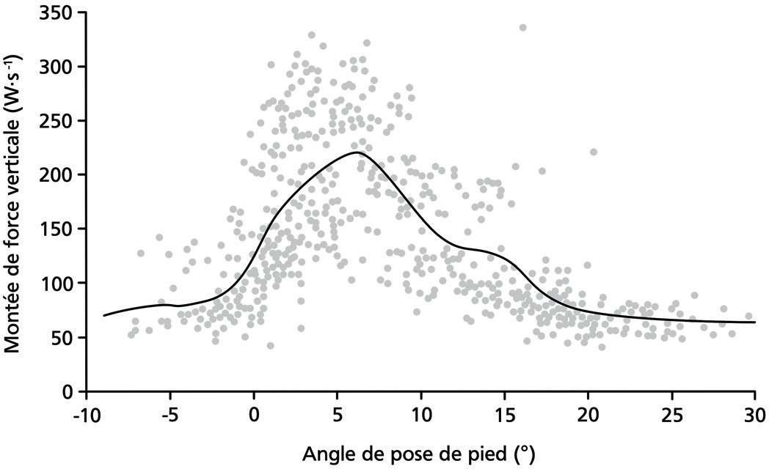Rapport entre la montée de force à l’impact au sol et le type de pose de pied chez des coureurs à pied. Un angle positif signe une attaque talon tandis qu’un

62 angle négatif correspond à une pose avant pied.



**CHAPITRE 02**



Entre la moyenne qui aspire et un monde entier à réinventer au contact de la personne, se doter de modèles de plus en plus fins permet de mieux comprendre les réalités sans se noyer. Prenons l'exemple de l'évolution des appuis du coureur à pied pour traduire ce passage d'un modèle à une pluralité de modèles destinés à approcher l'optimum de la personne qu'on considère.

#### Clusters par coeur

Avec la vitesse de course, l’appui est plus rapide au sol. Il est aussi plus exprimé en avant pied. En moyenne, cette relation est vérifiée. On la retrouve dans le fait que 30 à 50% des coureurs les plus rapides au monde courent en avant pied ou en pied à plat contre seulement 10% des coureurs ordinaires. Mais la moyenne n’est pas le groupe et moins encore l’individu.

En 2014, une équipe de chercheurs a montré que lorsqu’on augmente la vitesse de course, l’appui des coureurs évolue de trois manières différentes. En sciences statistiques, on dit que la population se range dans trois groupes ou trois clusters.

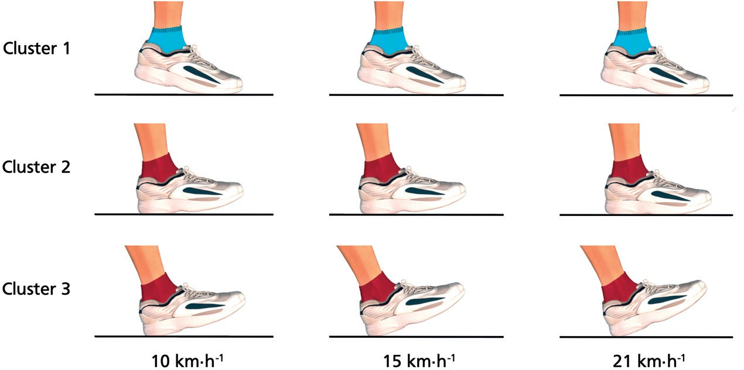Le cluster médian pose le talon aux vitesses lentes puis progresse vers une pose à plat quand la vitesse s’élève. Ce cluster réalise donc l’évolution moyenne relevée pour une popu- lation plus large. Mais tout le monde n’évolue pas ainsi. Le cluster 1 est très marqué avant pied aux vitesses lentes et pose toujours l’avant pied - mais de manière un peu moins expri- mée - à vitesse grand V. Autrement dit, son appui évolue à l'inverse de la progression moyen- ne du groupe. Quant au cluster 3, il est très marqué talon à toutes les vitesses de course. Entre le talon qui reste talon, l'avant pied qui reste ainsi et le talon qui devient médio-pied, on saisit combien la moyenne est un piètre indicateur des comportements individuels. Seulement 3 à 4 individus sur 10 permettent de la définir. Pour les 6 ou 7 autres, on ne sait rien. Et pourtant, on s'est efforcé pendant des décennies, de leur expliquer qu'il serait bien de suivre le son du clairon. La moyenne est un indicateur parmi d'autre. Elle n'est pas une panacée. Elle permet de savoir si un sous-groupe ou une personne donnée s’en écarte. Sans que cela ne dise rien du bien et du mal.



63

Avec la vitesse, la pose de pied peut évoluer vers l’avant pied (cluster 2), rester en talon (cluster 3) ou en avant pied (cluster 1) (adaptée de Forrester et al 2014).



*Le vivant intelligent*

Pour le technicien la question est posée. Que va-t-il faire de l'écart type ? Que va-t-il proposer à la personne qui s'écarte à foison de la moyenne ? Rentrer dans le rang ou comprendre son propre rang ? Imposer la moyenne ou modifier sa représentation moyenne et la transformer en moyennes de sous-groupes plus fins ? Partant de ces groupes, aura-t-il tendance à contraindre la personne ou saura-t-il utiliser les modèles pour mieux éclairer sa sin- gularité ?

**Inversion de tendance**

Une erreur classique dans l'interprétation des valeurs, consiste à passer d'une moyenne à une vérité. On affirme par exemple que plus on monte en altitude, plus il fait froid. Ce rapport est bien documenté et cor- respond à une perte de

6.5° par 1000m d'altitude. Il n'empêche qu'entre plai- ne et montagne, il se pro- duit régulièrement un phé- nomène appelé 'couche d'inversion' qui provoque un gradient positif de tem- pérature quand l'altitude augmente. Ces jours-là, il fait plus chaud en haut. Le rapport habituel ne vaut plus. Le contexte a changé. Notre pensée aussi !

SAVOIR +

#### Preferred Movement Path

La notion développée par le chercheur Benno Nigg de Preferred Movement Path (mouvement préféré), entre dans la logique des préférences naturelles. Elle part d'un constat. Quand on regarde une personne, on voit que certains de ses mouvements ont tendance à se reprodui- re. Cette marque motrice est telle, qu'un joueur de foot- ball est capable de reconnaitre un coéquipier en mouve- ment (bien entendu sans qu'il porte de maillot repérable) sans même avoir conscience de l'avoir vu. Une fraction de seconde en vision périphérique lui permet de repérer un mouvement qu'il connait donc de l'attribuer à un coéquipier plutôt qu'à un étranger. On repère les gens en analysant rapidement des paramètres comme l'oscilla- tion de leur corps, le déplacement latéral de la tête, la bascule des genoux ou tout autre paramètre moteur ou morphologique qui les caractérise.



Du 'Preferrend Movement Path' aux préférences natu- relles il n'y a qu'un pas. Il faut dire qu'une préférence est une zone d'équilibre dynamique auquel un système vivant se plait à revenir. Dans cette zone, un écosystème, une personne ou un organe, est plus efficace. Il produit un résultat de meilleure facture, plus rapidement, en dépensant moins d'énergie. Il peut faire autrement. Une préférence n'est jamais une obligation. Mais pour un temps au moins, il devra dépenser plus, pour produire

64 moins vite, un résultat moins bon et moins robuste. A terme, cela peut le détruire ou le stabiliser. Selon qu'il

soit au cœur ou au bout de ses forces.

A travers cette remarque, c'est toute la question du maintien ou du changement d'une identité motrice qui est posée. La réponse demande de situer la préférence



**CHAPITRE 02**



dans un environnement donné. En effet, pour saisir le sens d'une préférence, il convient de la mettre en relief avec les besoins et les réalisations du corps. On ne bouge pas seulement pour bouger. On bouge pour vivre comme on vit pour bouger. C'est ainsi que s'écrit notre finalité.

### Finalité d’être

Nous nous représentons souvent l’évolution du vivant comme une longue progression qui nous arrache aux affres de la terre et nous élève aux extases célestes. Un peu comme si une volonté immanente, une sorte de course au progrès rendait chaque étape plus élaborée que celle qui précède. Comme les arbres montent au ciel, l’espèce progresserait vers des états toujours plus élaborés. En ce sens le futur déterminerait notre présent. Ainsi s'écrit le concept de finalité.

Au niveau individuel, on sait combien un projet induit une force d’action qui peut aider à le réaliser. Un peu comme si nous étions élaborés pour viser une finalité. Au niveau scienti- fique, l’idée de finalité dans la nature a été abandonnée depuis le coup de grâce que lui a donné Darwin. Selon la théorie darwinienne, la nature produit de la diversité au sein de laquelle ne survivent que les plus aptes c’est-à-dire ceux dont les qualités se marient à sou- hait aux contraintes du milieu. Que l’environnement change et les gagnants changent à pro- portion. Le processus évolutif est contingent. Il aurait pu se produire autrement. A ce titre, on ne gagne que provisoirement. Le vivant évolue mais uniquement selon des forces internes de survie. L’évolution n’est pas planifiée, elle n’a pas de direction et ne produit donc aucune progression vers un ‘meilleur’. Nietzsche donnera le nom ‘volonté de puissance’ à cette ‘énergie qui se meut sans but, sans projet, sans intention’. La vie est sa propre fin, vivre est le seul sens. Le temps n’a pas de sens. Il passe.



L’évolution ne viserait nulle finalité absolue mais réaliserait une gamme de variations et de sélections temporaires par lesquelles l’individu s’adapte à son environnement et aux contraintes de reproduction (sélections naturelle et sexuelle). Que les conditions changent, et le soi-disant sens de l’évolution changera de facto. Dès lors, puisqu’il faut juger de l’intel- ligence du vivant à sa capacité à survivre et se reproduire, les bactéries sortent grandes gagnantes. Que l’on sache, aucun être complexe ne leur arrive à la cheville s’agissant de per- pétrer l’espèce sur des millions voire des milliards d’années.

Nous sommes enfants du hasard et fils de la nécessité. Mais entendons-nous bien sur le mot. La nécessité qui nous guide est en nous et dans les rapports tissés avec d’autres nous.

Elle ne vise nul absolu hors de nous, juste un brave équilibre incertain et provisoire. 65

S'il fallait définir une nouvelle finalité, elle serait dans cet effort incessant qui établit des désé- quilibres et rétablit des équilibres en nous et hors de nous. Le vivant est le mouvement émer- gent d'éléments interconnectés et orientés pour vivre et survivre au sein d’une communauté. Comme dans toute communauté, on discute, on s’entend, on se contredit, on se domine, on s’aide, on s’éteint, on s’allume, on vit, on meurt. Ici, la fin est le moyen et le moyen est la fin.

*Le vivant intelligent*

##### Une petite ritournelle



SAVOIR +

On a appris que le vieux est moins bon que le neuf. D’ici à dire que ce qui est vieux en notre biologique est moins vertueux, il n’y a qu’un pas qu’on franchit sans soucis. A travers l’exemple des qualités énergétiques qui vivent en nous, voyons combien l’ordre chronolo- gique et l’ordre de valeur sont indépendants.

Nos fibres musculaires peuvent être classées en rapides ou lentes (chapitre 6). Les fibres lentes sont performantes pour capter l'éner- gie des sucres et des graisses. Pour dégrader une molécule de glucose, elles ont besoin de

20 réactions chimiques et d'un accepteur final : la molécule d'oxygène. Autrement dit ces fibres savent transformer de grandes quantités d’énergie contenues dans les sub- strats sans produire de ‘déchets’. Mais elles prennent leur temps. D'autres fibres muscu- laires dites rapides, exploitent 10% seule- ment de l'énergie d'une molécule de gluco- se. Les 10 transformations chimiques impli- quées sont capables de s'activer rapidement et d'atteindre un débit très élevé sans pré- sence d'oxygène (c'est-à-dire en anaérobie). Pour des raisons liées à l’épuisement du stock et à la gestion des ‘déchets’ produits, cette ‘filière’ exprimée à son niveau maxi- mum stoppe le mouvement assez rapide- ment. On ne peut être vite et long.



Cette préférence ‘vite ou long’ se lit au niveau de l’individu. Le coureur de 100m est forte- ment doté en fibres rapides. Rien à voir avec le spécialiste d’ultra-distances perclus de fibres lentes. Conscient de ces différences énergétiques, peut-on s’autoriser à les clas- ser selon un ordre de valeur ?

En première analyse, on se dit que nos socié-

66 tés folles de vitesse, s’extasient volontiers devant une finale de 100m et évitent volon- tiers le marathon olympique. Pourtant, les épreuves de marathon battent des records de participation. On trouve donc dans le

champ social des tendances contradictoires. Certes la vitesse domine mais l’endurance n’est pas exsangue.

Quand on se réfère à l’histoire du vivant, on constate que les spécialistes de vitesse ont précédé les endurants. Les travaux de la microbiologiste américaine Lynn Margulis, ont montré que la transformation rapide de l’énergie en l’absence d’oxygène caractérisait la quasi-totalité des êtres vivants durant les deux premiers milliards d'années d'évolution de la vie sur terre. Les bactéries aérobies n’ont émergé que beaucoup plus tardive- ment, il y a à peine plus de deux milliards d'années au cours de l’événement dit de la ‘grande oxydation’. L’histoire est cocasse dans la mesure où les bactéries aérobies sont sans doute apparues de manière massi- ve à la suite de l’empoisonnement de l’atmo- sphère en particulier par les bactéries photo- synthétiques qui rejetaient massivement la molécule d’oxygène, sous-produit de dégra- dation de leur métabolisme. La vie aérobie est donc apparue tardivement comme adap- tation des formes de vie existantes à leur propre empoisonnement par excès de pro- duction d’oxygène.



Sous prétexte que les organismes aérobies sont apparus plus tardivement dans l’histoire du vivant, doit-on conclure que les êtres davantage dotés en oxygène sont plus évo- lués que les autres ? Il serait méthodologi- quement gênant de penser ainsi dans la mesure où aujourd’hui encore, le métabolis- me aérobie se nourrit en bonne partie des substrats délivrés par le métabolisme anaé- robie. Il y a un ou 2 milliards d’années, les bactéries aérobies et anaérobies se seraient battues puis auraient uni leur destin (symbio- se). Aujourd'hui l’énergie qui traverse chacu- ne de nos cellules, passe toujours par les stades anaérobie puis aérobie. Selon notre

patrimoine génétique, une "filière" est tout qui précède. Le tout ainsi constitué réalise simplement plus exprimée que l'autre. Et une nouvelle entité qu’on ne peut plus scin- qu’on se le dise, cela ne rend pas le sprinteur der donc qui vaut par elle-même et pour elle- plus ‘primitif’ que les autres. L’aérobie même. On retrouve ces ‘condensés d’histoire’ n’existe pas sans l’anaérobie qui n’existerait aux différents étages de notre corps. Pensez sûrement plus sans lui en nous. On peut aux poils sur notre peau, à la sueur qui perle généraliser cette pensée. Dans l’histoire évo- sur nos joues, à notre motricité qui s’étend et lutive, ce qui suit n’existe qu’en rapport à ce se verticalise, au langage qui nous dit.

##### Non, non rien n’a changé



**CHAPITRE 02**



SAVOIR +

Le XVIIIe siècle des lumières se caractérise en Europe par l’apogée de la confiance pla- cée dans la raison chargée de résoudre les problèmes posés à l’humanité. L’esprit philo- sophique voit ainsi l’espèce humaine sortir des préjugés et progresser vers le savoir et le bonheur, selon une ‘transformation graduelle vers le mieux’ (Montaigne). Cette idée de progrès suppose de partager une vision, non pas cyclique, mais linéaire du temps, de repérer une continuité des événements pas- sés ayant abouti à une meilleure situation présente. Elle suppose enfin d’espérer un avenir florissant auquel on participe. La linéarité, l’analyse d’un passé vu comme dépassé et la représentation d’un avenir meilleur fondé par l’homme, sont quatre piliers d’une vision progressiste du monde.



Cette idéalisation de la flèche du temps et de l’intervention humaine, rend compte d’une somme de comportements et de perceptions du monde. Pour un adepte du progrès, le nouveau est bon parce qu’il est nouveau, l’ancien est laid parce qu’il est ancien, les problèmes sont des solutions en devenir, la passivité est un manque de confiance en les capacités de l’Homme. Pourtant entre temps, le progrès a flanché !

Au XXe siècle, les grandes guerres ont exter- miné des millions de personnes, l’aire nucléaire a laissé planer le spectre d’une

destruction de nos civilisations, la surexploi- tation est devenue le prélude à l’épuisement des ressources et à l’intoxication massive du milieu, les variations de température ont signé les dérégulations profondes du climat, les extinctions animales et végétales ont mar- qué la fragilisation de nos écosystèmes. Même nos victoires en qualité et en quantité de vie font aujourd’hui grise mine. Depuis 2013, on repère pour la première fois une baisse des années de vie en bonne santé. Le tableau de chasse de l’humaine condition est si accablant que l’esprit le plus épris de pro- grès ne peut éviter de s’interroger.

En perte de confiance dans un avenir meilleur, on se tourne vers le passé et on pro- pose des alternatives qui ont un air de déjà vu : économiser plutôt qu’investir, durer plu- tôt qu’accélérer, localiser plutôt que globali- ser, stabiliser plutôt que croitre, relier à proxi- mité plutôt que séparer, partager plutôt que dominer, être plutôt qu’avoir. On se dit alors que les solutions de demain étaient là hier, que le devenir a sûrement lien avec le passé, que la libération de notre motricité est sans doute dans nos archaïsmes, que nos libertés



siègent dans nos dépendances, que le 67

temps linéaire est peut-être cyclique.

Non, non, rien n’a changé Tout, tout a continué.



*La fabrique du conformisme*



68



**CHAPITRE 03**



# Chapitre 03

## La fabrique du conformisme



Nul besoin d'être le roi des bons pour constater que la plupart des êtres humains ont une tête, quatre membres, un corps, un cœur, un foie, deux poumons et un tube digestif. Et pourtant nous n’avons pas tous la même tête, des rapports tronc / membres bien à nous, des activations cardiaques différenciées, des volumes pulmonaires spécifiques. Nous avons rapporté par ailleurs (Gindre, 2007, 2013) combien tout sportif – comme toute part du vivant – exprime des morphologies, des postures, des gestes et des évolutions différentes. Et pour- tant, nous avons tendance à nous conformer.

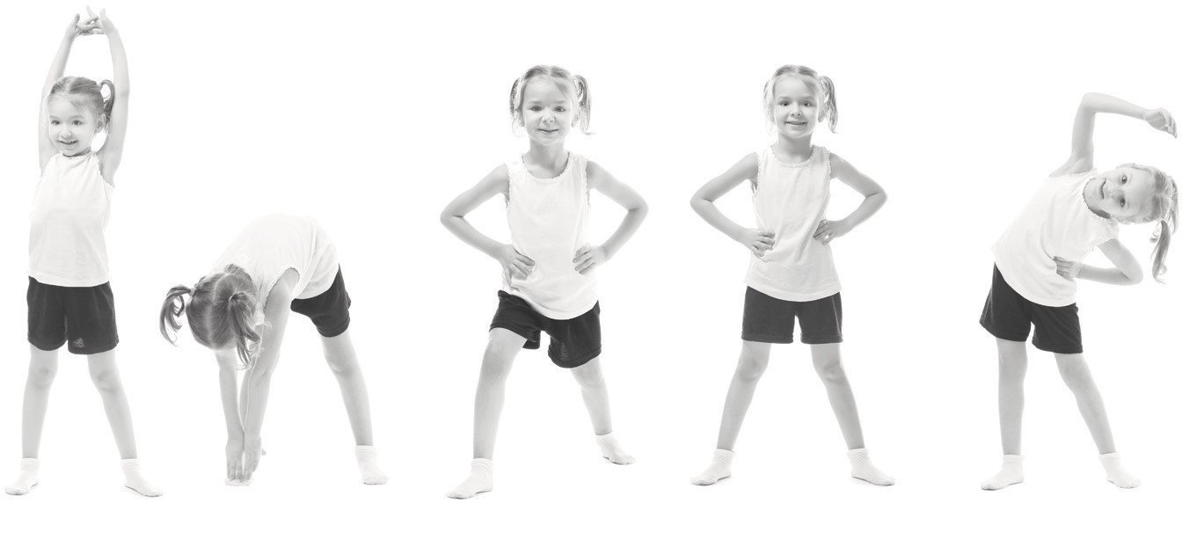69

*La fabrique du conformisme*

### Le syndrome de Castella

Le Marathon de Rotterdam 1983 promet d’être spectaculaire. Il rassemble les trois meilleurs marathoniens de l’époque : l’américain Alberto Salazar, l’australien Robert de Castella et le portugais Carlos Lopes. Le résultat dira qui est le meilleur spécialiste au monde. Dès les pre- miers kilomètres un groupe de 7 coureurs se détache, dont font partie les 3 grands favoris. Les kilomètres défilent. De Castella qui occupait jusque-là les avant-postes, récupère une éponge, puis deux, descend à l’arrière du groupe. Il s’éponge l’arrière des cuisses à plu- sieurs reprises.

Plus tard des millions de coureurs en Australie et partout dans le monde, imiteront de Castella sans même le savoir. J’ai fait partie de ces ‘coureurs épongeurs’, qui au moindre rayon de soleil, se mouillaient les jambes, persuadés que refroidir ainsi les muscles améliore les performances. Je ne connaissais pas de Castella. Mais je voyais autour de moi d’autres coureurs procéder ainsi. Alors pourquoi pas moi ! A Rotterdam, quelques miles avant l’arri- vée, de Castella accélère le rythme. Lopes suit. Salazar lâche. Quelques miles plus tard, au bout d’une ligne droite de toute beauté, de Castella l’emporte en 2h08’39’’. Ce jour-là, il lais- se deux marques dans l’histoire. Celle d’un grand marathonien qui à Rotterdam, sortit une course d’anthologie. Celle d’un ‘coureur épongeur’ imité par des millions d’autres.

Plus tard de Castella racontera combien il aimait au matin, manger des céréales. Mais le matin du grand jour, il mangea plus tard qu’à l’accoutumée. Est-ce pour cela qu’à mi-course il se ‘chia dessus’. La première éponge puis la suivante n’avaient pour fonction que d’enlever la merde sortie bien trop tôt d’un tube digestif bien trop mal. Des millions de coureurs dont je suis, ont imité un gars qui s’est chié dessus. Bienvenue dans la fabrique du conformisme et son enseigne lumineuse : le modèle unique.



#### L’effet Asch

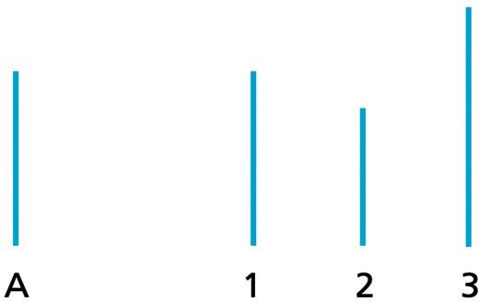De belles études menées en psychologie depuis les années 1950, montrent combien l’être humain est doué pour se conformer. En 1951, le psychologue Solomon Asch réunit des groupes de 6 personnes et leur deman- de de dire l’une après l’autre, quelle est la bonne lon- gueur d’un bâtonnet parmi trois possibilités A, B ou C, (figure). Les réponses sont à chaque fois évidentes. Et pourtant, 37% des sujets vont répondre faux. Comment

70 l’expliquer ? Afin de mieux comprendre, il convient de préciser que l’expérience est quelque peu tronquée.

Dans chaque groupe, seul un sujet est réellement testé.

Quel trait (1, 2 ou 3) est de la même longueur que le trait A ?



Il est dans les derniers à parler. Les 5 autres personnes du groupe sont des complices du psychologue. Asch



**CHAPITRE 03**



leur a demandé de 'répondre juste' au début puis faux mais de manière unanime. Le sujet de l’étude se trouve ainsi placé dans un conflit intérieur. Il voit la réalité telle qu’elle s’offre à lui et doit répondre selon sa perception. Mais ce faisant, il s’oppose au groupe. Dans cette situation, soit il accepte de se singulariser et maintient son avis envers et contre tous (63% des cas), soit il se persuade qu’il a tort, soit enfin il reste convaincu qu’il a raison mais par peur d’être vu comme un ‘anormal’, il se plie à la mauvaise opinion. Ainsi se construit la conformité normative.

D’autres expériences parfois glaçantes, ont montré combien nous savons obéir à la norme dominante. Dans l’expérience de Stanley Milgram, des sujets devaient envoyer un courant électrique d’intensité croissante (+15 volts) à chaque fois qu’un élève ne donnait pas la bonne réponse à une question posée par le professeur. 62.5% des sujets infligèrent trois fois un courant de 450 volts capable de tuer l’élève. Que l’élève hurle et supplie d’arrêter l’expé- rience ne changeait rien. 2 fois sur 3 une personne comme vous et moi accepta d’infliger la mort car un représentant de l’autorité lui avait demandé de le faire tout en lui assurant qu’elle ne serait pas tenue responsable des éventuelles conséquences sur l’élève. La morale dans le caleçon, le corps soumis et la tête baissée, les sujets infligèrent en moyenne 360 volts à l’élève. Nous sommes ceux qui ont infligé ce courant électrique. Nous sommes influen- çables, pour le pire mais aussi le meilleur. Cela fait partie de notre nature. Un exemple emprunté à la motricité va nous le rappeler.

En 2017, un groupe de chercheurs évalua objectivement la pose d’appui de coureurs à pied. Les scientifiques demandèrent également aux coureurs d’évaluer subjectivement leur appui. Ils devaient se classer en ‘pose talon’, ‘pose à plat et ‘pose en plante. Les chercheurs rele- vèrent que 94% des coureurs posaient le talon, 4% à plat et 2% en plante. Pourtant, 32% seulement des coureurs se déclaraient ‘en talon’, 54% à plat et 14% en plante. Le modèle dominant rabâché par la majorité des techniciens durant les 20 dernières années, repris à longueur d’articles dans les canards de vulgarisation dédiés à la course à pied, raconte que l’appui talon relève d’une incompétence motrice alors que l’appui plante permet d’être plus efficace et moins blessé. Que ce modèle appliqué aux coureurs du dimanche soit une vaste foutaise n’est pas la question. Il est devenu dominant. Nombreux sommes-nous à chercher à nous conformer 'à la plante'. Et quand bien même nous n’y parvenons pas, nous projetons nos pensées légères sur notre corps pesant et nous déclarons à qui veut l’entendre, que nous courons médio ou avant-pied. Mais talon, jamais !



L’information est tout de même énorme. Un coureur à pied doté de millions de capteurs internes, de deux yeux bien perchés, pose le pied en talon 160 fois par minute et arrive à annoncer deux 2 fois sur 3 que son pied se pose autrement qu’il ne le fait. Un autrement qui a la tête du système dominant. Les coureurs se mentent de manière à ressembler donc à se conformer, au modèle dominant de l’appui. C’est fort de café. Et c’est bien nous. Nous

avons tellement besoin d'être aimés qu'on est prêt à se raconter des histoires pour peu qu'on 71

pense qu'elles plaisent à ceux qui les écoutent. Splendeur et misère de notre condition humaine.



*La fabrique du conformisme*

#### Imiter pour exister

Imiter signifie reproduire des gestes, des attitudes, des paroles et des actes d'autres personnes prises consciemment ou non comme modèles. Et bien savez-vous que l’être humain est parmi tous, le champion incontesté de l’imitation ? Une petite expérimentation bien ficelée nous le prouve.

Dans une salle d’attente, faites retentir un son. Placez un complice qui à chaque bip se lève puis se rassoit. Après quelques bips, toute la salle d’attente se lève d’un seul élan. Comme ça, pour rien ! Enfin pour rien d'autre que faire comme les autres. A présent faites partir le complice. Le groupe continue de se lever à chaque son. Toute nouvelle personne qui arrive dans la salle d’at- tente fait de même. L’imitation est passée. La conformité sociale aussi. Le lieu s’est imprégné d’un comportement qui n’a aucun sens en soi si ce n’est d'harmoniser chaque personne au groupe, ce qui lui assure de n'être point rejetée. Ces dons d’imitation qui nous conforment aux compor- tements de nos semblables, sont particulièrement soignés dans l’expérimentation qui suit.

Un enfant de trois ans et un chimpanzé sont placés devant une personne qui mange une sucre- rie. Avant chaque douceur, cette personne réalise une suite de mimiques burlesques : ici le bras droit tendu vers le ciel, en équilibre sur la jambe gauche, alors que la tête bascule de droite et de gauche. Bref, du grand n'importe quoi ! Une série de mouvements sans aucun sens mais toujours placée avant la dégustation du bonbon. A l'étape suivante la personne laisse une gâterie à dispo- sition et disparait. Savez-vous ce que font le chimpanzé et l'enfant ? Attirés par la sucrerie, ils répètent les mouvements sans queue ni tête puis ils mangent le bonbon. Tous deux sont persua- dés que le bonbon oblige les mouvements. Un comportement qui n'a aucun sens s'est imposé pour la simple raison qu'il a été vu. Pourtant ce comportement va disparaitre. Enfin pour le chim- panzé qui comprend rapidement qu'il peut déguster sans gesticuler. L'enfant va reproduire le mouvement insensé beaucoup plus longtemps. Il est un être d'imitation. Il est capté par l'autre. De nombreuses études montrent combien les comportements d'imitation sont plus fidèles au modèle chez les enfants que chez les grands singes (Call et al 2005, Tomasello et al 1993, Whiten et al 1996). Pourquoi ?



Cette question suppose plusieurs réponses qui se recoupent. Tout d'abord l’enfant est suréquipé biologiquement en 'neurones miroirs' qui permettent de réaliser une fonction biologique, psycho- logique et sociale fort utile : se mettre à la place d'autrui donc vivre par lui. Ensuite, l'enfant est 'non terminé'. En conséquence, sa survie dépend de sa capacité à se faire accepter. Et quel plus sûr moyen d’être accepté que de devenir l’autre ? Imiter c’est copier donc s’abstraire de soi pour entrer en l’autre, le sentir et le vivre. On saisit facilement la dimension sociale de l’imitation que présuppose la capacité d’empathie. Elle est un outil imparable de transmission de la culture au sein d’une communauté qu’elle fonde et qu’elle scelle. Imiter c’est être capable de s’oublier pour se relier donc partager (faire circuler). C’est aussi identifier (créer une identité commune) donc s’attacher à la communauté. Dès lors, ne soyons pas étonnés de voir combien les espèces

72 sociales imitent leur vie durant à la fois pour resserrer les liens de la communauté mais aussi pour faire face à toute situation incertaine. Nous touchons là à la deuxième grande fonction de l’imita-

tion. Elle offre à l’imitant un condensé d’apprentissage.

Quand un enfant reproduit un geste, il apprend une solution possible à une situation donnée. Bref il acquiert de nouvelles capacités qu’il fixe en lui. Nous parlons d’un imitant

##### Oui mais sans la tendresse...

SAVOIR +

On est persuadé de bien connaitre nos besoins : manger, digérer, excréter, dormir. Éventuellement, nous reproduire. Quoi de plus ? A ces besoins physiologiques succè- dent les besoins de sécurité, d'appartenan- ce, d'estime puis d'accomplissement. Ainsi l'exprime Maslow dans sa célèbre pyramide des besoins.

Dans une expérience cruelle et signifiante, le psychologue Harry Harlow mis au contact des nouveaux nés macaques rhé- sus avec deux objets qui faisaient office de mères de substitution. La première 'poupée macaque' de chiffon était douce et chaude mais ne proposait pas de nourriture. La seconde poupée en métal était munie d'une tétine remplie de lait. Le bébé placé dans ces conditions restait le plus clair de son temps à proximité de la poupée de chif- fon. Il ne se rendait que de manière très épisodique et limitée du côté métal afin de



manger puis revenait se blottir vers la douce poupée qui n'avait rien d'autre à lui offrir que sa juste douceur. Dans une seconde phase de l'expérience, le psycho- logue obligea des bébés à vivre au seul contact de la poupée nourricière mais froide. Après plusieurs mois, les singes n'arrivaient plus à se lier à leurs congé- nères, n'éprouvaient plus le besoin de pro- créer. Parfois ils s'arrêtaient même de man- ger et de boire, et se laissaient mourir. Les mères qui furent fécondées ne s'intéres- saient pas à leur progéniture, ne la nourris- saient voire même la mutilaient.

Ces expériences cruelles qui ne pourraient plus avoir cours de nos jours, ont permis de vérifier la théorie de l'attachement de Bowlby. Elles ont montré que dans la pyra- mide des besoins, l'attachement et la ten- dresse valent parfois plus que la sécurité et la nourriture.



**CHAPITRE 03**



devenu captif de son modèle. Mais n’oublions pas qu’au long de son parcours, l’enfant peut multiplier les sources d’inspiration. Ce faisant, il sera amené à confronter et peut-être à pon- dérer chaque imitation. Il pourra ainsi enrichir son répertoire et adapter les réponses propo- sées aux contextes rencontrés. On comprend que cela même qui peut l’emprisonner dans un stéréotype, peut également le libérer.

Imiter c’est à la fois s’attacher et se libérer. S’attacher à un modèle qui peut perdurer pour deux grandes raisons :

1. parce qu’on a le sentiment qu’il produit une réponse efficace
2. parce qu’il réalise une fonction sociale et psychologique indépendamment de tout autre critère d’efficience.

L’imitation peut être captée par le but (trouver une solution) et/ou par le chemin (se lier). Mais 73

imiter permet aussi de se libérer c’est-à-dire de laisser vivre en soi la multiplicité des points de vue et des réponses à toute situation rencontrée ou imaginée. L’imitant sera amené à confron-

ter et peut-être à pondérer chaque imitation. Il pourra ainsi enrichir son répertoire et adapter les réponses proposées aux contextes. On voit combien ce qui nous emprisonne nous libère.

*La fabrique du conformisme*

##### Les abdos de Ronaldo



SAVOIR +

En introduction du chapitre 2, nous vous demandions si vous saviez pourquoi une pilule qui ne contient aucune substance active a bien des chances de nous soigner. Nous ajoutions que l’explication tenait tout entière dans notre besoin de héros. Le rap- port semble si éloigné, qu’il demande quelque explication.

Ronaldo est un joueur de football qui tra- vaille beaucoup ses abdominaux, marque pas mal de buts et tape dans le ballon de manière assez particulière. Sa jambe de frappe revient vers l’avant de manière linéaire. Ronaldo shoote selon une motricité d’axe (Chapitre 6). Ce joueur est adulé par des millions de fans. Des millions de gamins mais aussi des milliers de joueurs professionnels tentent de frapper comme il le fait. Les autres trouvent ça stupide. Aimer un gars qui tape dans une balle et montre ses abdos quand le ballon rentre dans les filets, ce n’est tout de même pas très glo- rieux. Oui mais ceux-là n’aiment-ils person- ne ? N’ont-ils pas d’admiration pour Mozart, de Vinci, Steve Job, une mère ou un Dieu ? Nous avons besoin de nous identifier, bref d’aimer. Mais aussi d’être aimés.



Notre espèce se caractérise par une extrê- me spécialisation des relations sociales. Nous sommes sensibles aux autres, à l’am- biance de groupe, au regard que l’on porte sur nous. A tel point que lorsqu’un médecin suffisamment empathique pour qu’on lui accorde notre confiance, nous donne un médicament qui n’en est pas un (placebo),

74 nous allons mieux. Dans le traitement de la douleur, la plage d’efficacité peut atteindre 90%. On comprend pourquoi entre 40% et 99% des médecins déclarent donner des

placebos à leurs patients.

Notre sensibilité aux yeux de ceux qui sont capables de nous conduire au-delà de nous-mêmes, a reçu le doux nom d’effet Hawthorne ou effet Pygmalion.

A la fin des années 1920, Elton Mayo pro- fesseur à la Harvard Business School mena des études sur la productivité des employées de la Western Electric Company dans l’usine Hawthorne. Mayo observa qu'en améliorant les conditions de travail des ouvrières (notamment l'éclairage), la productivité augmentait. Plus surprenant, il s'aperçut dans un second temps que la suppression de ces améliorations ne rédui- sait pas la productivité gagnée. Pire encore, la productivité augmentait dans l'atelier témoin qui n'avait fait l'objet d'aucune amé- lioration matérielle. Mayo conclut que la simple attention des chercheurs envers les ouvrières, avait contribué à augmenter leur motivation donc leur productivité. Il ajouta que l'émulation dans le groupe avait contri- bué aux gains observés.



Depuis, les conclusions de Mayo ont fait l'objet de critiques virulentes au même titre que les études menées en Allemagne par Robert Rosenthal, père de l'effet Pygmalion. Pincez-moi si je me trompe mais il ne semble pas stupide de penser que celui à qui l'on fait sentir qu'il a de la valeur, saura plus facilement sentir qu'il a de la valeur. A Hawthorne comme ailleurs ! Hautement spécialisé en relations sociales, l’humain grandit quand on se soucie de lui et qu’il se soucie d’autrui. Et même si les abdos de Ronaldo ne sont pas votre tasse de thé, vous pouvez choisir qui aimer. Tenez, Messi c’est bien aussi !



**CHAPITRE 03**



A travers l’imitation, on perçoit la difficulté de délier le meilleur (empathie, communauté) et le pire (reproduire sans réfléchir, s’opposer sans soupeser). Cela vaut dans chaque domaine de nos vies, en particulier dans celui qui retient notre attention : les mouvements.

### Les modèles en sport

Chaque sport génère des modèles d’action que la majorité des acteurs considère, à un moment donné de leur histoire, comme les plus efficaces pour performer. Au lancer-franc, on demande à un basketteur de placer son coude dans l’axe. Quelle catapulte est construite selon un centre de rotation décalé ? En football, on demande au gardien de placer son corps sur l’avant pour réduire l’angle de frappe face à l’attaquant. Thibault Courtois et Steve Mandanda sont-ils hors-jeu ? Au golf, on a longtemps expliqué que le bon swing était ancré dans le sol. Tiger Woods n’a t’il jamais existé ? Toujours on a cru tenir la vérité. Toujours on a failli. Développons deux modèles déployés dans deux sports différents (basket-ball et golf) afin d'illustrer cette tension entre l’unicité du modèle et la diversité du réel.

#### Le basketteur et la catapulte



En basket-ball, la technique du lancer franc est rigoureusement définie. Elle repose sur le principe d’alignement. L’épaule, le coude, le poignet mais aussi le pied et le genou sont dis- posés le long d’une ligne droite. Il s’agit 'd’orienter les yeux, l’épaule, le coude et le poignet, le genou, la hanche et le pied directeur, en suivant une ligne droite vers le panier' (Zumerchik 1997). On crée ainsi 'un plan vertical de tir par lequel doit s’exercer les actions motrices sur le ballon' (Grosgeorge 2009). Le respect de ses règles conduit le lanceur à lâcher le ballon alors qu'il est entièrement aligné avec le panier.

La référence au plan vertical permettrait de réduire les écarts de précision dans le plan laté- ral. Bref, on comprend que le joueur est assimilé à une catapulte dont l’axe principal de rota- tion est le coude. Charge à lui de rester dans le seul plan sagittal (arrière-avant) donc de ne pas s'égarer latéralement.

Pendant le lancer, le joueur tient le ballon en utilisant le bout des doigts, le poignet bien fléchi de manière à créer une bonne 'assiette de tir'. Le bras est surmonté d’une coupole qui reçoit la balle et l'envoie droit devant. Remarquez que cette consigne est cohérente avec l’aligne- ment du coude. Essayez de réaliser une flexion dorsale du poignet avec un coude éloigné du corps. Vous verrez que c’est moins évident que d’aligner coude-poignet-épaule tout en

fléchissant le poignet. 75

###### Et pourtant ils marquent !

Dans son diplôme d’études approfondies, Rachid Ziane a réalisé une analyse gestuelle en

*La fabrique du conformisme*



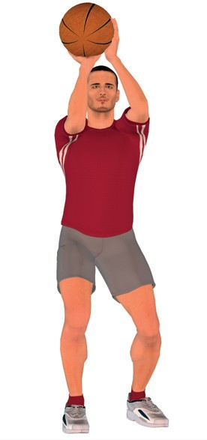

En apprentissage classique du lancer franc, le pied, le genou, le coude, l’épaule et la main sont alignés.

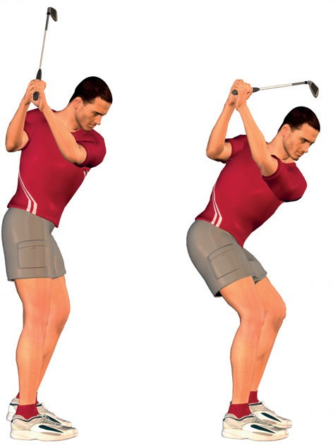



76 Selon la vision classique et dominante en golf, à l’adresse le joueur s’ancre au sol, jambes pliées, poids centré entre les pieds (plan frontal) et placé de préférence légèrement en arrière des appuis, à proximité des talons (plan sagittal).

trois dimensions des lancers francs des jeunes joueurs de l’Institut National du Sport, de l'Expertise et de la Performance (INSEP) à Paris.

A cette occasion, l’auteur repère des différences fonda- mentales de trajectoires articulaires entres les joueurs. Notons que les styles propres aux joueurs s’expriment indépendamment de leurs caractéristiques morpholo- giques. Et pourtant, ils marquent ! Comment des joueurs peuvent-ils marquer des paniers en bougeant de manières différentes ?

En attendant d’en savoir plus, l’auteur incite les entrai- neurs à respecter la créativité du pratiquant. Il enfonce le clou en affirmant que croire à une technique unique est un leurre. Il serait intéressant de demander à Tony Parker s'il sent bien son coude droit devant placé ! A ce titre, de nombreux entraineurs préfèrent proposer des remarques globales plutôt que passer du temps sur des corrections techniques précises. Ils pensent que l'ap- proche cognitive précise peut fixer l’esprit sur un point de détail et impacter le relâchement gage d’efficacité du geste. Ces entraineurs savent sans doute que la qualité du geste relève d’une confiance en le corps. Le joueur 'choisit' la forme du geste et de la trajectoire de tir qui lui convient à souhait. Charge à chaque joueur de chou- chouter « a relaxed basketball shooting style » (un style relâcher). Il s'agit bien de remplacer l'analyse et le contrôle en action par l'intuition et l'intention de manière à libérer le geste naturel. Cette simple maxime aurait évité à des générations de golfeurs de se taper le nez dans la fusée.



#### Le golfeur et la fusée

Le modèle classique d’enseignement du swing en golf, sti- pule que le golfeur doit camper sur ses deux jambes, centre de gravité décalé légèrement en arrière et centré latéralement, angle cuisse-jambe plutôt fermé. Dans cette posture, le joueur est stable comme enraciné au sol.

Selon cette vision déployée à large échelle par le couple Nick Faldo - David Leadbetter, l’énergie part du sol et remonte étage par étage jusqu’à la tête de club. La puis- sance est créée par une poussée des pieds puis des



**CHAPITRE 03**



jambes et enfin par une rotation du bassin puis du torse, des épaules, des bras et enfin du club. Selon les promoteurs du swing 'de bas en haut' (bottum-up), ce séquençage du mou- vement est censé apporter le maximum de puissance et réduire les risques de blessures. L’ordre des mouvements peut s’apparenter aux actions des différents étages d’une fusée.

Comme une fusée déclenche d’abord ses principaux moteurs (1er étage) puis ses moteurs secondaires (2e étage) pour enfin donner la dernière pichenette permettant de mettre un satellite en orbite, le golfeur prend la force en terre ce qui suppose qu'il plie les jambes à l’adresse. Il lui reste alors à pousser jusqu’à envoyer la balle en orbite. Dès lors, il conviendrait de toujours activer le bas du corps en premier pour réaliser un retour de swing efficace.

Le timing parfait de cette coordination qui progresse de bas en haut, est représenté sous forme de vitesses angulaires dans les figures suivantes.



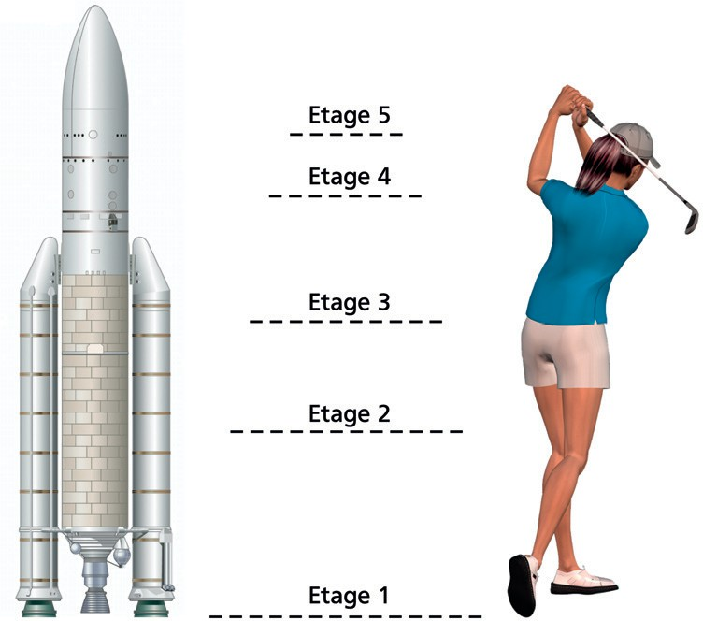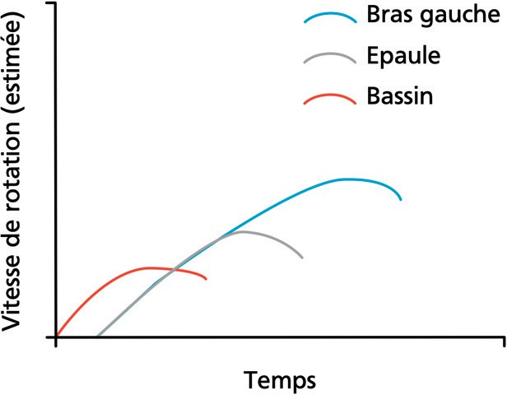



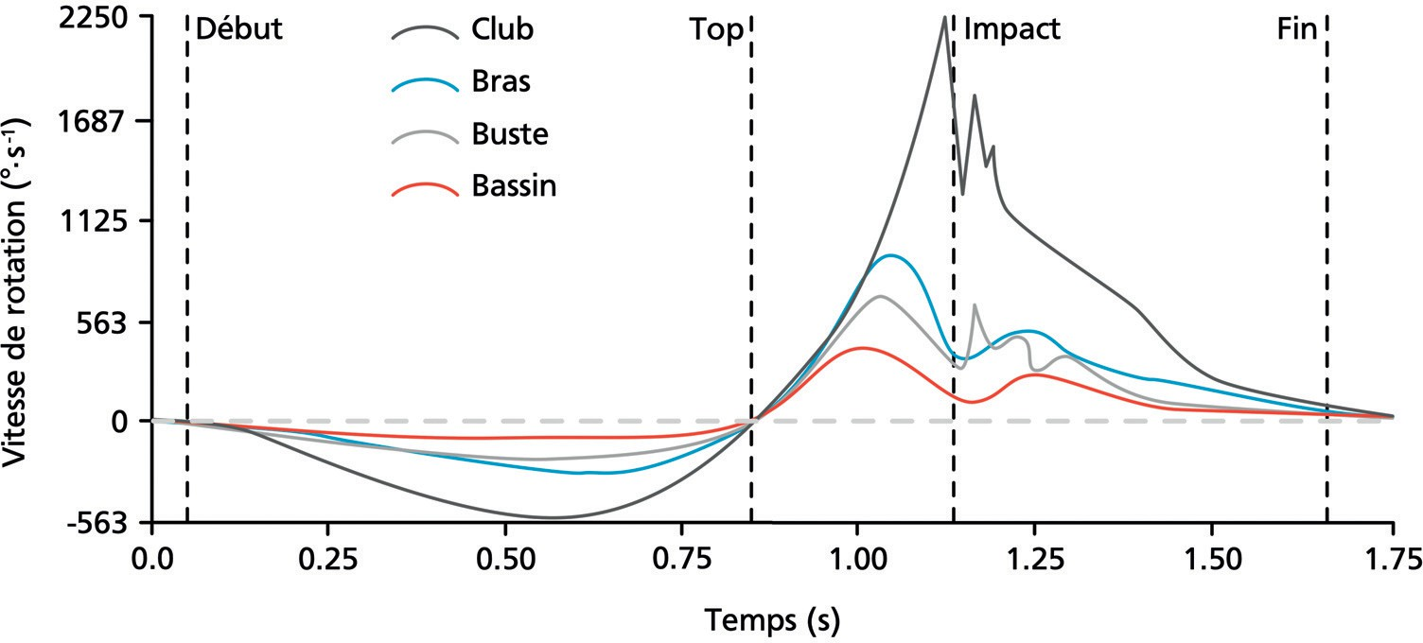77

Les 5 étages d’un 'swing fusée', les jambes, le bassin, les épaules, les bras et les mains. A droite, les vitesses de rotation du bassin, des épaules et des bras selon le modèle de ce swing ‘par en bas. Les pics de vitesse se succèdent temporellement de bas en haut.



*La fabrique du conformisme*

A la fin du backswing, le bassin (ligne rouge) inverse son sens de rotation suivi de près par le thorax (ligne verte), les bras (ligne bleue) et enfin le club de golf (ligne marron). De bas en haut, chaque segment corporel atteint son maximum de vitesse puis décélère juste au moment où le segment situé au-dessus approche son maximum et décélère à son tour. Une présentation simplifiée de ce système est proposée dans la figure (page précédente).

Dans le modèle de la fusée, on comprend le besoin d’ancrage à l’adresse dans la mesure où le mouvement entier suppose une poussée qui progresse de bas en haut et d'arrière en avant. Impossible de pousser sans avoir au préalable plié les jambes ! On comprend égale- ment que la mise en action des éléments corporels les plus bas placés, précède l’action des éléments plus haut perchés. Si l’on traduit ce modèle en termes de rotation des ceintures, on peut dire que le mouvement commence par le bassin et se poursuit par les épaules. Ainsi des hanches fortes donnent de longs drives (strong hip = long drives).

De grands joueurs comme Luke Donald ou Arnold Palmer ont swingué selon ce séquençage. D’ici à conclure qu’il n’y a qu’une bonne manière de swinguer, il existe un cap qu’un certain nombre de biomécaniciens n’hésitent pas à franchir, allant parfois jusqu’à dire que le meilleur est le pire.

#### Rory est le pire

Dans une vidéo incroyable de 37 minutes intitulée 'Rory McIlroy – le swing le plus instable de l’histoire du Golf ?' (Rory McIlroy – The most unstable swing in golf History ?), un expert nommé Bob Prichard déniché d'un institut californien dédié à l’analyse biomécanique (somax performance institute), explique très sérieusement que Rory McIlroy a un swing 2 à 5 fois plus instable que les autres champions de Golf. 'Un peu comme si Rory essayait de balancer son driver du pont d'un navire cabré dans la tempête'.



Sur de son fait, le 'spécialiste' ajoute qu'en plus du plus grand rebond de l'histoire, Rory réa- lise un changement radical de l'inclinaison de son tronc (42°) entre l'adresse et l'impact, un paramètre que son institut a associé à la précision. Pas avare de comparaisons, le bon bob continue en précisant que 'si les roues avant de votre voiture changeaient d'alignement de 42° vous ne pourriez jamais la garder sur la route. Tout comme vous ne pouvez pas garder vos drives sur le fairway'. 'Idéalement, vous ne devez pas changer vos axes de rotation pour assurer que vos coups sont précis. Ce point a été démontré par Iron Bryon, le robot frappeur de balles qui frappe des balles 280 yards dans un cercle de 10 yards.' Le 'spécialiste' ne se démonte pas et explique que le score de stabilité qu'il a précieusement calculé et protégé, est 'la première mesure en golf associée aux performances à vie'. Et Bob Prichard de conclu- re que le joueur irlandais possède le swing le plus inefficace de l’histoire du golf professionnel.

78 Cette histoire serait à mourir de rire si elle n'était pas sérieusement exposée par l'intéressé qui se décrit comme un expert du mouvement, auteur d'un livre sur le golf et conjointement entraineur de renom dans d'autres disciplines sportives.

A toutes fins utiles, rappelons qu’en 2009 Rory McIlroy devient le plus jeune golfeur à atteindre le top 50 mondial. En 2011, il remporte son premier grand chelem à l’US Open



**CHAPITRE 03**



quelques mois avant d’atteindre pour la première fois le sommet du classement mondial à tout juste 22 ans. La suite de sa carrière jusqu’à ce jour, est du même acabit. En 2019, il est élu joueur de l'année du circuit PGA. On est donc surpris d’apprendre qu’un joueur parmi les meilleurs de l'histoire du golf, s'est entiché du pire swing de l’histoire.

Soyons plus pragmatiques en nous demandant comment un biomécanicien quelconque peut conclure que le meilleur joueur est le pire ? Derrière cette vidéo que nous avons consul- tée en 2015 et qui a depuis été retirée des réseaux, se terre tant d'incompréhensions entre certaines expertises et la réalité qui devrait s'imposer à nous. Afin de mieux comprendre, reprenons le swing à l'adresse.

Nous pouvons dans un premier temps observer que parmi les meilleurs, on voit des joueurs très ancrés quand d’autres ne le sont pas du tout. Il existe un continuum d'angles jambe- cuisse parmi les joueurs du circuit.

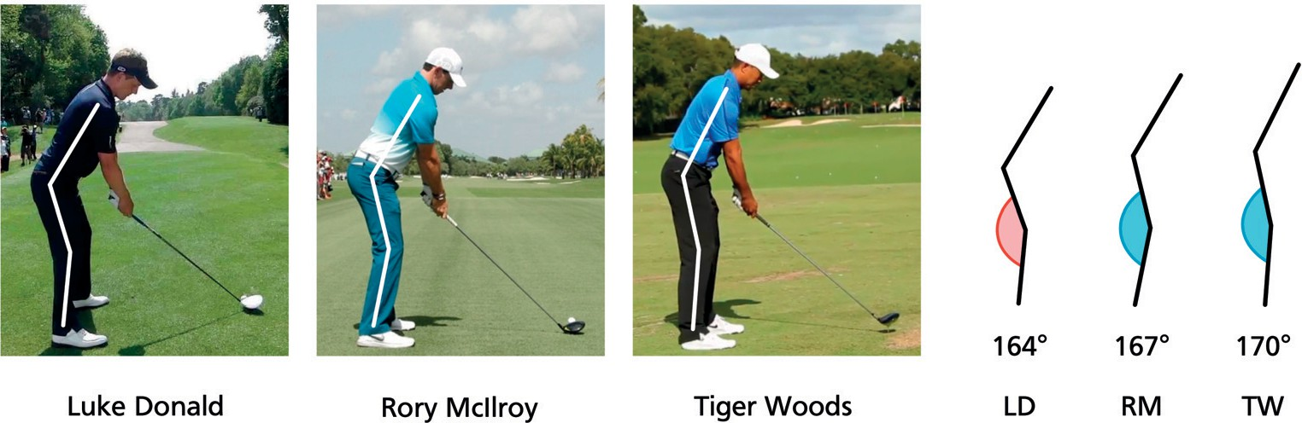



Trois postures à l'adresse, 3 angles cuisses-jambes différents du plus fermé (Luke Donald) au plus ouvert (Tiger Woods).



Chez Rory McIlroy mais aussi chez Tiger Woods, John Peterson et tant d’autres, les jambes sont plus alignées que souhaité par le modèle 'par le bas'. Le buste est davantage envoyé en avant, le centre de gravité est sans aucun doute plus antériorisé (plus en avant des pieds). Ce modèle que nous appelons 'aérien' (chapitre 6) réalise les caractéristiques inhé- rentes à cette motricité. En particulier, l'existence d'un rebond. Peut-on dès lors imaginer que certains golfeurs génèrent de la puissance en opérant un rebond donc en déployant une énergie de haut en bas ?

La question semble d’autant plus intéressante que le spécialiste de biomécanique allergique au swing de Rory McIlroy, juge de l’instabilité de son swing notamment par le fait que ce

joueur bondit de haut en bas, ce qui selon sa vision personnelle 'n’est pas la solution pour 79

performer' (Boucing up and down is not a recipe for tour succes). Ça ne l’est sûrement pas si on fait passer nos modélisations avant la réalité. Mais si on admet que McIlroy est un bon joueur (ce qui fait peu de doutes…), en tant qu’expert on devrait se taire et retourner à ses



*La fabrique du conformisme*

études de manière à comprendre ce que McIlroy nous dit, que notre modèle ne dit pas. On pourrait ainsi découvrir qu’on l’on peut performer avec un 'swing qui vient d’en bas' et un 'swing qui vient d’en haut'.

#### Le swing qui ressort

Le joueur qui part d’en haut, reste suffisamment haut en backswing, démarre le mouvement par une 'chute' de tout le corps, donc par la création d’une énergie cinétique qu’il transforme en puissance de frappe au moment même où l’appui 'en rebond' est à son paroxysme. Si ce swing existe, alors on devrait trouver chez certains joueurs, un mouvement de chute juste après la fin du backswing, au moment de l’inversion des rotations. Ce mouvement devrait être moins présent chez les adeptes du 'swing fusée' qui utilisent leurs jambes pour se pous- ser et non pour chuter puis rebondir. L’analyse de centaines de swings en 3D, nous montre que c’est précisément ce que l’on observe.

Si ce que nous avançons est juste, à savoir qu’il existe des swings générés par un mouve- ment qui débute soit du bas et se traduit par une poussée continue, soit du haut et se traduit par un rebond du corps, alors l’analyse de Rory McIlroy proposé par cet institut californien est d’autant plus pernicieuse qu’on lui reproche ce qui fait sa qualité. A savoir d’avoir la tête qui n’est pas stable car elle chute de 14 cm (selon la mesure proposée par cet institut) entre le début du swing descendant et l’impact de la balle.



Autre reproche, le golfeur irlandais commettrait l’erreur de taper la balle avec la jambe gauche tendue alors qu’il faudrait que cette jambe soit pliée (selon l’analyste bien entendu). Essayez de rebondir de manière dynamique avec des jambes pliées. Vous vous rendrez vite compte que la puissance d’un rebond dépend de la raideur du système et de son aligne- ment. Bref, vous comprendrez pourquoi Rory McIlroy a intérêt à avoir sa jambe gauche aussi tendue que possible au moment où les forces sont les plus importantes.

Une fois intégré que Rory McIlroy est un joueur aérien (swing qui vient d'en haut) à gauche (chapitre 6) et qu'il est doté d'un corps laxe, vous saisissez mieux pourquoi son swing génère du rebond et autant de degrés de liberté dans tous les plans.

Face aux risques induits par nos représentations du monde (les modèles), face à la diversité des êtres et de leurs mouvements, on peut se demander si on n'aurait pas intérêt à favoriser la rencontre personnalisée jusqu'à se passer de tout modèle préalable ? Autant demander l'impossible ! Nous avons besoin de repères pour saisir le monde. Le problème n'est pas que les modèles existent. C'est qu'ils imposent au lieu d'éclairer.

L'histoire des Préférences Naturelles écrite par Volodalen traduit dans son entier, cette pré-

80 sence aux puissances et aux limites des modèles (chapitre suivant).

##### La carte et le territoire

SAVOIR +

A quoi sert une carte géographique ? A se repérer plus facilement sur un territoire. Est-elle le territoire ? Elle ne le sera jamais. Elle est une représentation sim- plifiée destinée à se repérer dans le monde. La carte est un produit de l'es- prit. A ce titre elle est partielle et partiale. A travers elle, s'exprime une certaine vision du monde.

Un modèle est une carte que nous élabo- rons pour tenter de saisir l'immense diversité du vivant. Il nous aide à perce- voir le monde qui nous entoure et qui sans lui resterait invisible à nos yeux. Sans représentation de l'objet de notre recherche, nous avons en effet peu de chances de le trouver. Mais prenons garde à ne pas contraindre le monde au



point de le trahir juste pour qu'il entre dans nos représentations simplifiées. L'innovation est à ce prix. Le respect de chaque personne aussi.

En paraphrasant Henri Michaux, disons que tout modèle comme 'toute pensée, après peu de temps, arrête. Alors 'pense pour échapper ; d'abord à leurs pensées- culs-de-sac, ensuite à tes pensées-culs- de-sac'.

Répétons qu'une bonne manière d'éviter les culs-de-sac est de penser des limites suffisamment larges pour contenir la majeure partie des formes de vie aux- quelles on s'intéresse. Entre les limites, se trame le jeu des contraires et des confidents (chapitres 2 et 5).



**CHAPITRE 03**



81



*Une petite histoire des préférences*



82



**CHAPITRE 04**



# Chapitre 04

## Une petite histoire des Préférences par Volodalen



Ce passage du livre s'écrit en 'je'. Il trace de mémoire d'auteur, l'émergence des Préférences par Volodalen au cours des trente dernières années. Des préférences qui débutent par l'énergétique.

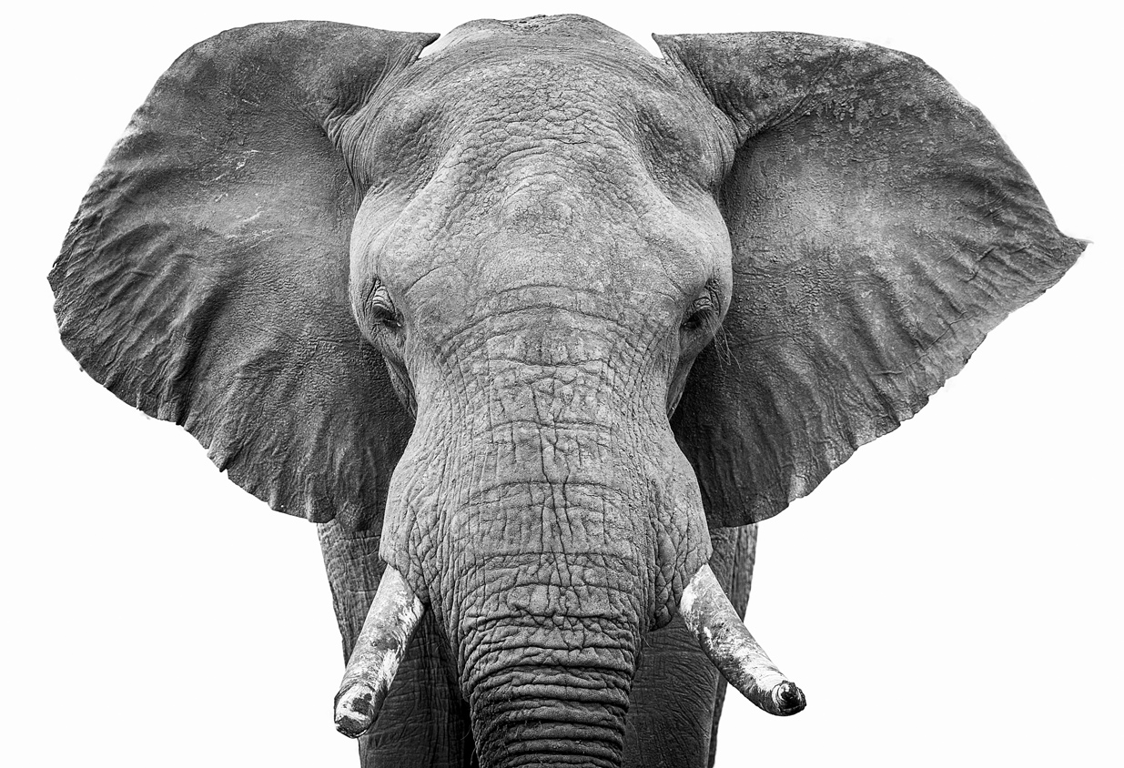83



*Une petite histoire des préférences*

### La fatigue du nénuphar

Étudiant en sport, je me passionne pour la manière dont le vivant produit l'énergie et la trans- forme en mouvement. Je me souviens avoir lu que lorsqu'on appuie sur un nénuphar, il se referme. De moins en moins vite quand on réitère le même stimulus. Le lien avec la contrac- tion musculaire me semble évident. J'écume les bibliothèques universitaires à la recherche des invariants dans le vivant. Déjà persuadé que les modèles qui font le buzz ne sont pas forcément le meilleur miroir à contempler.

A l'époque, le modèle énergétique en vogue a trait au seuil anaérobie. Qui sait encore de quoi il s'agit ? Quelques adeptes de la physiologie de l'exercice. Rien de plus. Un tour d'ho- rizon des connaissances de l'époque me laisse penser que les articles tournent en rond sans toucher l'essentiel. Chacun tente de définir à sa façon la survenue d'un déséquilibre éner- gétique supposé expliquer la survenue de la fatigue. Des définitions on en trouve 30. Mais quand on regarde les performances de terrain, de seuil on ne voit point. Il me semble impos- sible qu'une explication physiologique sans répercussion notable sur la performance soit solide. Plus tard d'autres modèles soi-disant révolutionnaires comme la vitesse de réponse de la consommation d'oxygène aux variations de rythmes, me sembleront aussi suspects. Pourquoi ? Ce qui se passe d'important à l'intérieur se voit à l'extérieur. Si une athlète dotée d'une grande capacité à varier rapidement sa consommation d'oxygène est incapable de changer de rythme en course, alors cette grande capacité n'en est pas une. Ce qui est grand, change le rapport au monde et pas seulement aux comptes rendus de laboratoire.



J'arpente donc les bibliothèques à la recherche des invariants de fonctionnement du vivant. Je me vois encore à la bibliothèque de la faculté de botanique de Strasbourg. Je demande de l'aide à un enseignant du cru de manière à retrouver ce fameux article qui, selon ma compréhension, parle de la fatigue du nénuphar. Que voulez-vous, quand vous êtes sportif, vous utilisez les mots que votre corps comprend. J'entends encore la colère du gars qui m'explique que je suis un vrai demeuré, que la fatigue n'existe pas chez les végétaux. Je trouve finalement l'article en question et m'aperçois que les mécanismes sous-jacents qui expliquent la perte de capacité du nénuphar à se refermer lorsque les contacts tactiles se répètent, sont en tous points similaires aux flux d'ions qu'on retrouve dans les cellules mus- culaires.

Est-ce à ce moment-là, ou est-ce le jour où on me refuse des photocopies d'article car le ser- vice universitaire ferme cinq minutes plus tard ? je décide que je ne serai pas enseignant à l'université. Non pas que l'université ne soit pas un bon système. Mais assurément, pas un bon système pour moi.

84 Creuser l'énergie me permet de comprendre que les réactions de nos corps sont singulières. Au début des années 90, j'achète mon premier analyseur de lactate (le lactate est un méta- bolite produit de l'énergétique sans oxygène – Cf chapitre 10) et mes premiers cardio-



**CHAPITRE 04**



fréquencemètres avec Stéphane, un ami coureur qui deviendra plus tard avec Olivier, un co- fondateur de Volodalen. Je mesure tout ce qui bouge. Cela me coûte un bras. Je m'enflam- me de constater qu'on peut courir un 20 km en montant son taux de lactate tout au long de la course jusqu'à atteindre des valeurs de 7-8 mmol/l. Les modèles expliquent à l'époque que sur une bonne heure de course, le taux est forcément stable. Décidemment, je dois tel- lement peu aimer les modèles que je retiens de facto les exemples qui me montrent qu'ils ne fonctionnent pas. C'est le cas de l'évolution de la fréquence cardiaque de Stéphane.

#### Stéphane au coeur lent

Stéphane est un coureur à pied de bon niveau, plusieurs fois sélectionné en équipe de France Jeunes et champion de France Universitaire sur 1500m. Il est parmi les premiers athlètes que j'ai entrainés. Le relevé de ses fréquences cardiaques lors des séances et en compétition me laisse songeur. Généralement, quand on demande à un coureur de réaliser une séance de fractionné de type 10x500m, il approche son maximum cardiaque. Chez Stéphane, il n'en est rien. Alors que son top cardiaque mesuré en compétition est proche de 185 puls/min, il ne dépasse pas 170-172 lors des séances de fractionné. Et ce n'est pas faute de tout donner. Il termine les séances à toc physiquement mais 15 pulsations en deçà de son maximum cardiaque. Ce constat m'amènera à écrire un article dans la Revue de l'Amicale Française des Entraineurs d'Athlétisme. Un article qui, une fois de plus, explique combien on peut être tout à fait bon, sans jamais entrer dans le modèle. Décidemment, ce thème me 'parle un peu'.



A la même époque, au tournant des années 90, je deviens formateur pour les futurs entrai- neurs d'athlétisme. Je commence un travail d'analogie entre le corps et les éléments exté- rieurs. Une analogie que je n'arrêterai plus de pratiquer.

#### Le théorème des éléments

Pour les gens de l'athlétisme dont je suis, la piste est l'alpha et l'oméga de la motricité abou- tie. Un coureur sur piste de bon niveau est dynamique à l'appui, réactif, rapide au sol, bref beau et efficace à la fois. A l'époque j'utilise l'analogie entre le comportement du matériau élastique qui compose la piste d'athlétisme pour qualifier la foulée des athlètes. Quand le gars passe devant moi, je l'appelle piste, terre ou sable selon sa propension à garder son corps aligné et rapide à l'appui, ou à se déformer et rester long au sol. J'explique déjà com- bien il nous faut ressembler à l'environnement dans lequel on se déplace. Sur le sable, deve- nez doux, pliez, réduisez la verticalité afin de vous économiser. Mais sur la piste, la référence

reste la vitesse et l'élasticité. Quand je demande aux athlètes de réaliser une technique ath- 85

létique (montées de genoux, talons-fesses…), ils comprennent vite que passer de la catégo- rie terre à la catégorie piste est une progression. Quand vous évoluez dans un environne- ment donné, il est normal que vous le valorisiez, n'est-ce pas ?



*Une petite histoire des préférences*

Il m'arrive parfois de remplacer les éléments de l'environnement par les animaux. Et figurez- vous que là aussi, le kangourou est le modèle à viser. Il me faudra encore bien des années pour donner une valeur aux pachydermes. Des années et le sentiment d'être, contre moi- même, sorti d'un monde trop petit.

Dans les faits, je me suis d'abord persuadé que l'avant pied c'était le pied. Ensuite, j'en suis revenu et j'en ai conclu que le talon, c'était tout bon. Dès lors, vous comprenez pourquoi il est un peu dur d'entendre 10 ou 20 ans plus tard, la très grande majorité des techniciens expliquer à qui veut l'entendre que la seule foulée valorisée par l'athlétisme (celle de l'aérien à droite) est celle qu'il convient d'adopter. Car moins perspicaces que ne le sont les gens de l'athlétisme, ces techniciens de l'avant-pied recommandent de faire ainsi indépendamment de votre âge, de votre niveau d'entrainement, de votre poids, de votre vitesse de course et du terrain que vous arpentez. Une population habituée à un territoire vous dit rarement des bêtises généralisées sur son rapport au milieu. Quand en athlétisme, on explique qu'un appui en rebond est plus efficace, on sous-entend 'pour aller vite sur un sol élastique'. Le monde de l'athlétisme s'inscrit en effet autour d'un anneau bondissant. Mais quand la connaissance qui avait un sens dans un environnement donné, est extirpée de ce contexte pour être généralisée, mon inquiétude monte, mon incompréhension aussi.

#### Comme un bon dieu sur la terre



La base conceptuelle des préférences par Volodalen émane de principes d'action. Le plus fort d'entre tous, je vous l'ai formulé dans une bibliothèque de Strasbourg. Il m'a toujours semblé qu'il valait mieux pour diriger sa vie, l'appuyer sur les invariants qui traversent l'es- pace (les cultures, les parcelles du vivant) et le temps (l'histoire). Formulé autrement, j'agis avec le vivant comme d'autres le font d'un Dieu. Je l'épelle plus doucement en affirmant que le vivant est intelligent. Puise à sa source pour trouver ce qui apaise ta soif. Et défie les idées qui se veulent si pures qu'elles ne s'autorisent pas même à respecter ce qui se donne à voir à tous.

On me dit que l'énergie permet la contraction musculaire mais les morts sont rigides donc contractés. J'ai un doute pas vous ? On raconte que courir avant pied est bon pour la santé. Mais j'ai beau essayer, mes mollets ne semblent pas aimer. On explique qu'un squat s'orga- nise sans pointer des genoux vers l'avant. Pourtant, je suis juste deux fois plus fort en opé- rant ainsi. Qui plus est, je me sens mieux et n'ai aucune douleur. Certes mes genoux plient en avant, mais ils font aussi ainsi quand je cours. Devrais-je leur expliquer que ce n'est pas là qu'il faut aller ? Et puis, comment croire que ce qui me rend performant, me donne de bonnes sensations, ne me blesse pas est mauvais pour moi ! Encore aujourd'hui quand j'en-

86 tends des personnes me dire qu'ils ne sont pas faits pour le golf ou pour le tennis, je leur répète qu'ils ne sont pas faits pour l'idée qu'on leur a donnée du golf ou du tennis.



**CHAPITRE 04**



### Naissance d’un monde

A la fin des années 1990, je décide de créer un lieu qui sera à la fois un centre d'accueil pour les sportifs et un centre de recherche. Le tout placé dans un environnement agrémenté de montagnes, de sapins et de lacs. Le seul bémol est que je n'ai pas le moindre sou pour le faire. En revanche, une technologie arrive qui permet de communiquer du savoir et des idées sans se ruiner. Je prends une année de congés sabbatiques et écrit le contenu du site volodalen.com qui sera sans doute le premier site en français à proposer un contenu aussi étendu (plusieurs milliers de pages) sur le mouvement et la physiologie.

En 2000-2001, je fonde en collaboration avec Olivier Paget et Stéphane Chary, deux amis athlètes, l'association Volodalen. Deux ans plus tard, nous créons la société Volodalen tandis que l'association continue son bonhomme de chemin dans le jura français et au Bénin. A ce jour encore, l'association continue d'aider des centaines de gamins au Bénin et d'organi- ser des courses dans le Jura. Olivier qui est actuellement son président a été le fil conduc- teur ininterrompu du projet 'Volodalen Solidaire' depuis l'origine. Mais revenons à nos mou- tons de l'innovation.

La première décennie 2000 m'offre à Troyes, le plateau technique idéal pour objectiver l'évo- lution des qualités physiologiques sous l'effet de l'entrainement. Le cadre expérimental de mon doctorat est posé de manière à cadrer les tests réalisés auprès de populations de cou- reurs. En revanche, chaque coureur est laissé libre d'appréhender ses entrainements comme bon lui semble. Je peux ainsi suivre chacun dans la durée sans dénaturer ses habi- tudes. Je peux également suivre l'évolution de plus de 200 variables corporelles (morpholo- gie, physiologie, biologie, psychologie, performances sportives). Dans ces conditions, vous apprenez vite la différence entre moyenne et parcours individuels. Du marathonien qui double sa force en augmentant le volume kilométrique au marcheur athlétique qui devient champion de France en laissant s'effondrer sa consommation d'oxygène, vous apprenez à composer avec des évolutions très personnelles. Ce croisement de données est autorisé par l'équipe pluridisciplinaire qui gravite autour de cet institut de médecine du sport. Quand une structure permet que se croisent des professions aussi différentes que celle de podologue, biologiste, chirurgien orthopédique, physiologiste, préparateur physique, entraineur, kinési- thérapeute, médecin du sport, sophrologue, nutritionniste, infirmière, l'innovation est à la croisée de chaque consultation. Il suffit d'assister pour intérioriser. Prenons par exemple le lien très fort qui unit l'évolution des réserves en fer de l'organisme (taux de ferritine) et la fré- quence cardiaque. Croiser les données biologiques et physiologiques au sein de l'institut, m'a permis de constater combien la fréquence cardiaque monte à chaque vitesse quand les



réserves en fer baissent. Je ne crois pas que ce point ait été publié auparavant. Pour qu'il 87

soit vu, il convient que deux spécialités médicales se parlent. Bref, il convient de 'décloison- ner les ateliers'. L'innovation est à ce prix.



*Une petite histoire des préférences*

#### Innover

Outre le croisement des spécialités que je viens d'évoquer, les innovations qui ont émergé le long de mon parcours, ont trois origines :

* 1. l'observation et l'écoute d'autrui
  2. l'observation et l'écoute de mes sensations
  3. l'observation et l'écoute de mes intuitions

Les exemples qui suivent traduisent ce rôle d'acteur-observateur. Ils permettent d'entrevoir ce qu'est un 'effet loupe' c'est-à-dire une personne si marquée dans son schéma, qu'elle vous montre bien en face, un fonctionnement dont vous n'aviez pas compris l'importance avant de la rencontrer.

###### Ce que l’autre dit de toi et du monde

Responsable scientifique et sportif à l'Institut de Médecine de Troyes, j'évalue plusieurs mil- liers de sportifs chaque année. Ce jour-là, je suis avec Julien, un jeune athlète champion de France minime du 100m haies. On est performant dans une discipline de vitesse si on est doté de fibres musculaires rapides qui permettent d'accélérer comme dragster. On sait tester de manière fiable la proportion de fibres rapides. Il suffit de demander au sportif de sauter le plus haut possible, départ deux pieds au sol, mains sur les hanches. Le test s'appelle le CMJ pour Counter Mouvement Jump. Bref on mesure la détente du sportif.



Avec l'appareil que nous utilisions au laboratoire, nous savions que les sportifs explosifs attei- gnaient des hauteurs comprises entre 50 et 80 cm. Or, Julien plafonnait à 37 cm. Une telle différence associée à un tel degré de prévisibilité du test, m'a amené à douter du niveau de ce jeune athlète. Jusqu'à ce que je lui demande de réaliser le saut suivant. Le drop jump consiste à partir d'une hauteur (une marche située 25 cm plus haut) et de rebondir le plus haut possible en étant le plus rapide possible au sol. Ce test suppose d'utiliser en priorité les tendons et très peu les muscles. En effet, dès que vous pliez les genoux, vous augmentez drastiquement le temps passé au sol ce qui va à l'encontre de la consigne. Si l'on se réfère à la hauteur atteinte pour un temps d'appui court (environ 180 millisecondes), en moyenne les sportifs perdent 20% de détente comparativement au CMJ. Dans le meilleur des cas, ils parviennent à égaler leur performance au CMJ. Exceptionnellement ils vont 2 ou 3 cm plus haut. Pour sa part, Julien s'est envolé 12 cm plus haut que la marque atteinte au CMJ. Jamais je n'ai retrouvé telle différence chez un autre sportif. Julien était un 'ressort sur pattes'. Au sortir des starting-blocks et jusqu'à mi-course, il était loin derrière les copains. Mais chaque appui lancé sur la piste le propulsait plus avant. Il gagnait par le rebond donc en fin de course. Il en souffrait d'ailleurs et multipliait les aponévrosites plantaires. Ses pieds

88 étaient comme des lames de carbone. Il en souffrait mais il avançait, de bonds en bonds.

Cet athlète fut l'un des 'effets loupes' qui m'a durablement marqué. Quand vous avez un fonctionnement aussi marqué dans un schéma, des écarts aussi forts à la moyenne, alors vous tenez une personne 'hors norme'. Ce terme ne dit rien du bien et du mal. Il pose la sin- gularité. Plus tard, j'appellerai 'adaptées' (à l'opposé d'adaptables) les motricités situées aux extrémités d'un curseur (ici terrien poussée vs aérien rebond).



**CHAPITRE 04**



Entre les années 1995 et 2005, quatre autres personnes viennent densifier cet 'effet loupe en rebond'. La première ne peut être accusée d'avoir développé cette capacité dans son sport puisqu'il s'agit d'un rugbyman de belle stature (1.90, 95 kg) qui venait me voir pour une tendinopathie d'Achille récidivante à droite. Contre toute intuition (compte tenu de son poids et de son sport), ce sportif dont je montre toujours les vidéos lors des formations, sem- blait peser 60 kg à la course. Son dynamisme à l'appui était tel qu'il paraissait effleurer le sol et passer son temps à voler. Ce décalage entre sa morphologie et la perception du rapport sol-air (rapport appelé duty factor en science) m'est resté comme un critère d'appréciation des motricités. Le sportif en mouvement vous parait-il plus ancré, solide et lourd en mouve- ment comparativement à la posture ? Ou percevez-vous l'inverse ? Si vous répondez oui à la première question, vous êtes face à une personne qui bouge 'en terrien' par rapport à sa morphologie et 'en aérien' si la positive s'applique à la seconde question. Dans le cas de ce rugbyman, le soin passait par des exercices lui permettant de revenir davantage dans le sol (flexion).

La seconde 'personne loupe' était une jeune triathlète d'excellent niveau qui courrait comme un kangourou. Cette fille qu'il m'a été donné de nommer "la triathlète et la pomme' dans cer- tains écrits, était assez contrôlante vis-à-vis de ce qui l'entourait (notamment la nourriture). En outre, elle avait une triple spécificité au niveau morphologique et moteur : un corps mar- qué en extension associé à un besoin de légèreté, une course très bondissante et une inca- pacité à courir lentement. A tel point, qu'on lui reprochait régulièrement de ne pas attendre le groupe d'athlètes lors des footings d'échauffement et de retour au calme. 15 ans plus tard, Thibault Lussiana démontrera scientifiquement durant sa thèse combien les aériens amélio- rent leur rendement énergétique aux vitesses rapides comparativement aux vitesses lentes. Ils avancent pour éviter d'exagérer l'oscillation. Ils ont besoin de force au sol pour tendre leurs solides élastiques. S'ils ne trouvent pas la force dans la vitesse horizontale, ils la pren- nent à la verticale ce qui s'avère contre-productif en termes de rendement et assez désa- gréable au niveau sensations.



Les deux autres 'effets loupes aérien' se ressemblent comme deux gouttes d'eau. Deux hommes, la cinquantaine, coureurs à pied, blessés, l'un aux tendons d'Achille, l'autre au genou. Deux coureurs en extrême tension au niveau du dos, comme un arc qu'on aura bandé au maximum de ses possibilités. Leur course très avant pied, en cadence élevée, avec ce genou qui pointe devant, ce retour actif de la jambe libre vers l'arrière, correspon- dent en tous points au modèle dominant proposé ces 20 dernières années. Et pourtant, ils souffraient, ne s'en sortaient pas, et n'avançaient plus. Tous deux n'aimaient pas particuliè- rement le vélo. Et pourtant, ils en faisaient pour se défouler, afin de ne pas devenir fous de ne plus pouvoir se dépenser. Depuis longtemps, ils avaient favorisé les chaussures molles et évitaient la course sur sol dur. Je me souviens également que celui des deux qui souffrait du

genou et épisodiquement de la hanche, n'avait aucune douleur en montée. Autant dire que 89

toute situation de légère flexion supprimait ses douleurs. Et pourtant, quand on lui deman- dait de faire même un demi-squat classique, il en était bien incapable. Son niveau de rigidité l'empêchait de réaliser toute flexion vers l'arrière. Mais pas vers l'avant ! Cette fois encore, il me faudra 15 ans pour traduire sa réalité dans un concept que j'appellerai le cadran du mouvement (chapitre 6). A l'époque, je ne connaissais pas les principes sous-jacents à cette



*Une petite histoire des préférences*

rigidification de leur corps. Mais en écoutant ces personnes et en regardant simplement ce qui leur faisait du bien et du mal, j'avais la solution. Aujourd'hui encore je garde ce principe très actif avec chaque sportif ou chaque patient. 'Tu n'es pas contraint de savoir avant. Le sportif ou le patient te donne sa solution. Il te faut juste interpréter ses gestes, ses mots et ses propos'. Ce monsieur me disait, 'je ne peux plus rebondir, je ne supporte plus le dur, je suis perché, je ne peux reculer, mais je peux descendre, relâcher le fil vertical qui me tire sans repos, je peux m'adoucir, transformer la tige de fer en dynamique bambou'.

Plus tard, j'appellerai 'aériens à droite' ou 'aériens en pieds' ces motricités perchées. A l'époque je les appelais les 'élastiques'. Ce faisant, je poursuivais mes analogies entre une présence externe (ici un élastique) et le fonctionnement du corps. Quand on s'intéresse à la physiologie du mouvement, il est commun de rapporter le fonctionnement du muscle capable de se concentrer (contraction concentrique) et de s'excentrer (contraction excen- trique). Ces deux fonctionnements compressés dans le temps donnent la contraction plio- métrique qui représente grosso modo le comportement d'un élastique qu'on étire et qui res- titue l'énergie quand on le relâche. On parle d'étirement-renvoi. Ce fonctionnement élastique ne demande pas d'énergie. Son origine est mécanique. A l'inverse, la contraction concen- trique consomme de l'énergie chimique. En ce sens, elle me faisait davantage penser à un moteur thermique qui active des pistons et consomme de l'essence. C'est pourquoi ceux que j'appellerai plus tard (fin des années 2000) les terriens et les aériens, s'appelaient aupa- ravant les 'moteurs' et les 'élastiques' (années 2000). Plus avant encore (fin des années 1990), ils étaient les 'coureurs piste' et les 'coureurs terre'.



Mes 'effets loupes' terriens, je les vois tourner sans jamais décoller sur la piste de Troyes, me doubler en fin de course sous le Lion de Belfort. Plus bas sur l'appui que je ne le suis, plus progressifs dans la gestion d'allure que je ne l'étais, moins dynamiques au sol, dotés de cette foulée qui ne ressemblait à rien (paroles d'aérien). Je les mesure également moins doués pour le rebond du haut de cette marche haute de 25 cm qui en a vu passer ! Je juge. Puis j'écoute.

J'écoute Christophe à la motricité terrienne très marquée (terrien bassin rétroversé) me raconter ce qu'il pense des autres coureurs à pied. Christophe est de ceux qui ont parcouru le plus de kilomètres en courant. 80 à 100 km de course est son pain quotidien. Il me dit combien, selon lui, 9 coureurs sur 10 partent trop vite en course. Il me demande. 'Au départ d'une course, tu penses à quoi quand tu vois le coureur placé juste à côté de toi, démarrer plus vite que toi ?' 'Je pense que je dois le rattraper sans quoi il finira devant moi'. Christophe me dit. 'Voilà à quoi pensent 90% des coureurs qui ne savent pas gérer leur énergie'. 'Au départ, si un coureur est à côté de toi, c'est sans doute que son niveau n'est pas très éloigné du tien'. Quand deux coureurs de niveau proche partent ensemble, celui qui part le plus vite termine presque systématiquement derrière. Quand il part devant dès les premiers mètres,

90 je me dis que plus il part vite et plus je serai devant lui à l'arrivée.' Cyrille, tu as les mêmes comportements sur des ultra-distances. Au marathon des Sables, les personnes courent comme des dératés dès la première étape. Ils devraient savoir que le Marathon c'est l'étape longue. 100 km en semi-autonome le quatrième jour. Le reste est un échauffement et une récupération. La performance ou l'échec se jouent là. Et entre les courses aussi. A l'arrivée



**CHAPITRE 04**



de chaque étape les gens parlent, se ravitaillent, parlent, restent debout, attendent pendant des heures pour poster des messages sur les réseaux. Bref, ils dépensent l'énergie qu'ils n'ont plus. Les plus économes arrivent, boivent, mangent, se couchent, se lèvent, boivent, mangent, vont aux toilettes, marchent lentement jusqu'à la ligne de départ et courent'. Christophe et tant d'autres, m'ont montré ce qu'est véritablement gérer son énergie. Dans la durée ce n'est clairement pas la récupérer dans les tendons. C'est d'abord digérer et ne don- ner que le strict nécessaire. Il faut vivre dans des sociétés qui surconsomment pour croire qu'économiser c'est faire du tri sélectif. Économiser signifie avant tout épargner, ne pas dépenser !

J'ai rencontré très tôt les terriens dans mon premier sport : le judo. Je les redoutais. Plus encore lorsqu'ils étaient petits, avec le centre de masse bas placé, et dotés de fibres rapides. Disposant d'un corps très élancé pour un judoka, j'opérais un judo loin placé, en rigidifiant mes bras de manière à garder mon adversaire à distance. Je redoutais particulièrement qu'il pénètre ma garde et passe 'en-dessous'. Non seulement, je peinais à le voir 'entrer' mais qui plus est, j'étais démuni pour le contrer. Ma seule parade consistait à maintenir mes appuis loin en arrière et à les reculer davantage en cas d'attaque. Bref, je déployais un judo 'à dis- tance' comme savent le faire les motricités aériennes douées pour l'extension. J'apprendrai plus tard, grâce à Action Types cette vision basse un peu défaillante chez les aériens et cette difficulté à contrer les actions qui 'viennent d'en bas'. Quand il s'agissait d'attaquer, mes techniques de hanche étaient ma principale force. Je comprendrai plus après, que les motri- cités aériennes s'équilibrent, se tonifient dans l'extension et s'exécutent dans la chute suivie du rebond. Autant de comportements, qui constituaient la pierre angulaire de mon judo. Autrement dit, mon faible poids, mon corps élancé, mon centre de gravité haut-placé ren- daient ma technique adaptée à l'extension et peu adaptable à toute autre forme de combat.



Je pourrais citer ainsi quelques dizaines d'effets loupes qui jalonnent ma compréhension des motricités. Mon seul mérite a été de les écouter et de tenter de comprendre ce qu'ils me disaient. Je pourrais parler de ce jeune triathlète aux ischio-jambiers un peu douillets. Un sportif que je voyais rebondir sans ménagement et qui pourtant touchait le talon en premier au sol et pliait allègrement le membre inférieur à l'appui. Un athlète qui bougeait comme je le faisais. Sa course 'en cuisses' a été une origine des différenciations que j'ai opérées entre les terriens et les aériens en cuisses et en pieds. Un différentiel qui me parlait, tant à regar- der ce triathlète courir, je sentais ma propre cuisse rebondir.

###### L’écoute des sensations

Dans le maillage des sensations qui montent aux mots puis aux représentations du monde, celles concernant le différentiel latéral de mon corps m'ont toujours marqué. Elles sont une origine de la différenciation que j'opérerai bien après, entre le côté d'extension et le côté de

flexion du corps. Explications ! 91

D'aussi loin que je me souvienne, j'ai toujours senti le côté droit de mon corps un peu 'recro- quevillé', comme enroulé dans le monde. Tout l'inverse de mon côté gauche qui semblait le dominer. J'ai longtemps vécu ce différentiel comme un problème. Plus tard je comprendrai



*Une petite histoire des préférences*

qu'il était aussi une opportunité. Il traduit la motricité d'un aérien qui, sur son cadran du mouvement, possède le point 1 à l'avant et le point 2 à l'arrière (chapitre 6). Celui-là même dont la latéralité est la plus prononcée. Un peu comme si un côté de son corps était doué pour l'aérien et l'autre doué pour le terrien. Athlète, je sentais bien cet appui droit se dérober. Alors je fis ce que tout esprit rationnel aurait fait. Je tentais en vain de le renforcer à base de corde à sauter, de rebonds en tous genres. Sans pour autant être satisfait du résultat. Je sen- tais bien que la réactivité de mon côté droit dépendait beaucoup plus de l'énergie générale de mon corps que des rebonds imposés. Pire, le rebond associé à un manque général d'énergie se traduisait presque systématiquement par des douleurs d'Achille et plus encore du tibial postérieur, un muscle qui participe à limiter l'écrasement du pied sur l'intérieur. Alors qu'on affirme souvent que le corps s'adapte à la contrainte externe, je sentais que mon côté droit ne s'adaptait pas à la contrainte verticale. Sa réponse à l'extension et au rebond semblait médiée uniquement par mon énergie globale. Il me faudra près de 20 ans pour comprendre que ce côté de mon corps se dynamise et se tonifie dans la flexion. 20 ans c'est long ! Mais convenez qu'il n'est pas intuitif de se dire qu'une part de votre corps va se déplier lorsqu'on l'enroule. Pas intuitif de se dire qu'un pied va augmenter sa réactivité en lui demandant de s'ancrer et de rouler. Et pourtant, au fil des ans, ma voute plantaire préala- blement effondrée, s'est relevée, mon côté droit s'est ouvert. Comment ? En explorant l'es- pace arrière avec ma hanche droite. Bref, en accompagnant mon centre de masse à l'en- droit où il lui fallait aller à ce moment-là de son histoire. Le point 2 de mon cadran du mou- vement.



Le différentiel droite-gauche qui me caractérisait, je le percevais en particulier quand le ter- rain se couvrait de neige ou de boue. Je remarquais combien je dérapais presque exclusi- vement au moment de la poussée de mon pied droit. Cela ne m'arrivait quasiment jamais côté gauche. L'usure de ma chaussure, confirmait combien j'opérais une forte poussée avec mon gros orteil droit et très peu de l'autre côté. Si une glissade se produisait à gauche, elle intervenait au moment de la pause d'appui et se traduisait par une bonne perte d'équilibre qui souvent me laissait le 'cul par terre'. Je perdais l'adhérence à droite et l'équilibre à gauche. A nouveau, les modèles d'optimisation du mouvement basés sur le ressort (modèle masse-ressort) et sur la poulie (modèle de la poulie) permettent de comprendre ces com- portements différenciés. La droite terrienne de mon corps, vivait de flexion et de poussée. La gauche aérienne de mon corps, vivant d'extension et de rebond. Le tout expliquait déjà – mais je ne le savais pas – les mouvements répétés de mon centre de gravité (chapitre 6). Des mouvements qui se sont révélés par une bouffée d'intuition.

###### L’intuition

Généralement définie comme une pensée perçue de manière directe, l'intuition se nourrit

92 de réflexions, de sensations et d'expériences préalables. Tout au long des 25 dernières années, de nombreuses intuitions ont permis qu'émergent, dans mon esprit, une meilleure compréhension du fonctionnement du corps. Je vous livre l'intuition qui a conduit au cadran du mouvement (chapitre 6).



**CHAPITRE 04**



A l'origine de cette intuition se trouve un principe herméneutique déjà à l'origine de la per- ception des motricités terriennes et aériennes. Ce principe stipule l'importance considérable de la prise en compte des effets de la flexion et de l'extension en matière de mouvements (et plus encore). Le second élément à la base de cette intuition qui conduira au cadran du mouvement, est en première intention un simple constat. Nous vivons dans un monde en trois dimensions. Un animal qui se déplace dans ce monde, bouge donc son centre de masse en trois dimensions. Si notre tête sait se représenter un mouvement qui s'opère dans une seule dimension, cela ne se passe jamais ainsi dans la 'vraie vie'. Le troisième élément a trait au fait qu'un mouvement suppose un différentiel donc une asymétrie. Dans un monde en 3D, un tel différentiel doit s'exprimer dans les trois plans de l'espace : droite-gauche, haut-bas, arrière-avant.

Pour que ce principe s'opère dans le mouvement, il doit s'inscrire dans notre corps. On devrait donc avoir des préférences en chacun de nous qui nous conduisent plutôt vers le haut ou le bas, l'arrière ou l'avant, la droite ou la gauche. Il s'avère que sur ces points, je connaissais déjà ces préférences réciproquement d'inspiration-expiration, terrienne-aérien- ne, de latéralité qui ne sont que l'expression en nous d'un différentiel permettant le mouve- ment dans chaque plan. Le quatrième principe qui va émerger dans mon esprit lors d'un voyage un train, reprend les préalables évoqués et les unit en un tout. Si la flexion et l'exten- sion sont importantes, si le mouvement se réalise conjointement en 3 dimensions et si chaque dimension suppose un différentiel, on devrait trouver l'union de la flexion et de l'ex- tension le long des 3 axes. Une union capable d'expliquer le déplacement du centre de masse.



La cinquième et dernière étape est celle de la vérification dans le réel. Elle consiste à voir comment mes sensations propres répondent à l'idée qui vient d'émerger, comment les 'effets loupes' dont je me souviens confirment ou infirment l'idée. Elles consistent aussi et surtout à regarder le monde qui m'entoure selon ce nouveau prisme.

|  |
| --- |
| 1. Importance de la flexion - extension |
| 2. Mouvement qui associe les 3 dimensions à la fois |
| 3. Différentiel (asymétrie) dans chaque plan de l'espace |
| 4. Intuition = 1+2+3 donc la flexion et l'extension s'expriment et s'unissent dans les trois axes expliquant le déplacement du centre de masse. |
| 5. Confirmation – Infirmation par le réel |

93

5 étapes pour 1 idée



*Une petite histoire des préférences*

Au moment de la bouffée d'intuition, j'avais en moi un certain nombre de faits et de souve- nirs qui précisaient l'idée émergeante. Je savais que mon corps aérien, était plus aérien à gauche comparativement à la droite. Je savais que les aériens plus dynamiques que moi en pieds, étaient le plus souvent plus aérien à droite comparativement à la gauche. J'avais donc d'emblée la perception du fonctionnement aérien. Les aériens s'appuyaient davantage sur leur côté d'extension et parvenaient à devenir plus terriens en décalant leur centre de masse pour le porter du côté de la flexion. Le reste est expliqué plus avant dans le chapitre de ce livre dédié au cadran du mouvement (chapitre 6). Mais qu'en était-il pour les terriens. Dans ce train qui serpentait entre plateaux et collines, aucune de mes sensations et de mes obser- vations ne répondait à l'articulation des 3 plans. Je me suis alors dit que si les aériens se plaçaient du côté de leur corps le plus aérien (côté d'extension), les terriens devaient se posi- tionner du côté le plus terrien (côté de flexion). Les premières observations m'ont montré combien cette idée était fausse. Les terriens comme les aériens se positionnent latéralement du côté le plus en extension.

Le cadran du mouvement est donc né dans ce train. Il s'est précisé dans les mois qui suivi- rent au contact du réel. Encore aujourd'hui soit plus de sept ans après, on continue avec toute l'équipe Volodalen, de le préciser, de le tester et de tenter de le mesurer. Quant aux effets du rapprochement ou de l'éloignement des masses (flexion-extension), il me semble que je n'en effleurerai jamais que la fine surface, tant les implications me semblent immenses à tous les niveaux de nos êtres.



Aujourd'hui les nouvelles connaissances pleuvent à foison quasiment chaque semaine, tant le modèle des préférences est organisé pour se croiser avec nombre de connaissances exis- tantes. Le vaste monde du mouvement n'est pas seul en jeu. Les domaines de la génétique des populations, des neurosciences, des sciences de l'apprentissage, de l'énergétique, de la digestion, de la physiologie, de l'ethnologie, de l'écologie ou encore de la sociologie sont au premier plan des rencontres possibles. Cela peut vous paraitre large. Certes ! Mais recon- naissez que les connaissances qui m'ont mené de la réaction du nénuphar au cadran du mouvement sont larges, elles-aussi.

Dans cet écheveau de savoirs, il est deux domaines que mon esprit avait toujours abordé de manière dissociée. Celui du mouvement et celui des pensées. Une rencontre intervenue au début des années 2010 à Macolin va changer la donne.

#### Action Types

En 2011, je suis appelé à donner un cours au centre national d'entrainement Suisse situé à Macolin, un petit paradis qui domine la ville de Bienne. Dans ce cours, j'explique les motri-

94 cités terriennes et aériennes et donne les implications sur l'entrainement. La personne qui dirige la formation des entraineurs romands assiste au cours. A l'issue, Bertrand Théraulaz s'approche et réalise quelques séries de poussées et autres tests en cherchant à voir com- ment mon corps réagit. A la suite, il me donne un tableau cognitif de ma manière de fonc- tionner qui me stupéfait. Quand on me donne une explication générique sur mon fonction-



**CHAPITRE 04**



nement, j'émets souvent des doutes. C'est un peu mon tempérament. Et puis je connais les biais psychologiques énormes – en particulier l'effet Barnum – qui nous mènent à accepter une vague description de la personnalité comme s'appliquant spécialement à nous-mêmes. Rappelons qu'en 1948, le psychologue Bertram Forer avait donné un même texte général à tous ses étudiants, en leur faisant croire que ce texte provenait d'une analyse fine de leur personnalité autorisée par le test qu'il leur avait préalablement fait passer. A l'issue, le score de pertinence donné par les élèves était de 4.26 sur 5. Les mêmes généralités appliquées à tous étaient classées par chacun comme très représentatives de sa personnalité propre. Sans de tels biais, les horoscopes en tous genres seraient proscrits depuis fort longtemps.

Mais ce jour-là, Bertrand s'est avéré plus fort que les horoscopes. Il s'est avancé sur des thèmes suffisamment précis pour être jugés. Il n'a par ailleurs pas avancé de contre-vérités, qui à mes yeux auraient annulé l'effet des flèches qui tapaient dans le mille (biais de confir- mation). Bertrand me montrait ce que mon cursus ne m'autorisait pas à voir. Les liens directs tissés entre les mouvements et les pensées.

J'avais eu quelques pensées à ce propos. Mais je les avais de suite réprimées. C'était d'ailleurs préférable tant elles relevaient du propos de comptoir. Vous savez de ces idées qui vous mènent à penser que ceux qui comme vous, déploient de larges mouvements latéraux ont sans doute l'esprit plus large que les autres. A Macolin, Bertrand qui travaillait étroite- ment avec son compère Ralph Hippolyte, ont relié deux domaines que j'étudiais profondé- ment mais séparément : le corps et l'esprit.



A la suite, j'ai suivi quatre jours de formation qu'Action Types donnaient. J'ai également croi- sé les deux compères lors de projets communs. Nous avons mis 1 ou 2 mois à comprendre que nous donnions des noms différents à des réalités identiques. Des réalités auxquelles nous avions accédées de manières assez différentes. Je partais de l'observation des mouve- ments, de mesures réalisées en laboratoire, de modèles utilisés en physiologie. Bertrand et Ralph observaient également les mouvements et faisaient le lien avec le test psychologique le plus pratiqué en entreprise (test MBTI®). Un américain nommé Jon Niednagel faisait de même. A la tête de la société Brain Types®, il opérait les liens entre profils psychologiques et profils moteurs. Preuve que si tous les chemins ne mènent pas à Rome, plusieurs che- mins mènent aux Préférences.

### 4 Affirmation

Durant la seconde décennie 2000, l'équipe Volodalen grandit tranquillement. En 2020, elle 95

intègre chercheurs en sciences du mouvement, ingénieurs, informaticiens, préparateurs physiques et professions médicales. Les études menées spécifiquement sur les préférences ont décollé au sein de cette équipe entre 2012 et 2020 notamment sous l'impulsion de Thibault Lussiana qui fit ses mémoires d'études et sa thèse au sein de Volodalen. A notre



*Une petite histoire des préférence*

connaissance, de telles recherches n'ont jamais été entreprises ailleurs auparavant. La science des Préférences a débuté au sein de l'équipe Volodalen.

Il nous importe de préciser que la presque totalité des études réalisées au sein du laboratoire Volodalen, croise les données personnelles, les impressions subjectives et les mesures objectives. Rappelons que nous cherchons à relier les étages de la matière dont la survie, l'émotion, les sensations mais aussi la raison font partie intégrante. Nos objets d'étude sont l'expression de ce positionnement à l'interface de plusieurs sciences.

L'approche scientifique et les expérimentations menées au sein du laboratoire, ont permis et permettent plus encore aujourd'hui, de préciser, de mesurer, d'adapter les connaissances attenantes aux Préférences. Mais la genèse de ces connaissances doit moins à la science qu'au temps passé à apprendre, observer, collecter, écouter et se doter de bons principes d'action.

Si la science permet la réfutabilité c'est-à-dire la possibilité donnée à d'autres chercheurs, de reproduire les recherches et ainsi valider ou invalider nos observations, elle ne donne pas forcément le positionnement sensible et les principes d'action qui fondent, à leur tour, les préférences naturelles par Volodalen.

La sensibilité, les principes de pensée et d'action qui accompagnent les préférences natu- relles par Voloddalen, fondent une approche que l'on peut inscrire au travers de concepts fondateurs qu'on vous propose d'aborder dans le chapitre suivant.



96



**CHAPITRE 05**



# Chapitre 05

## 11 concepts clés



Onze concepts clés forment le socle théo- rique sur lequel s’inscrivent les réflexions et les interventions par préférences.

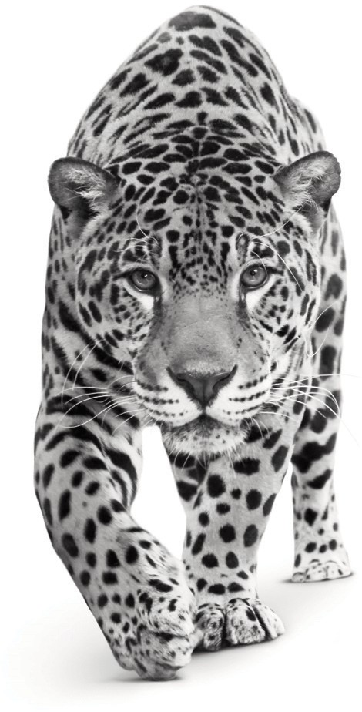Six concepts sont axés 'pensée' :



1. Le curseur des polarités
2. Les effets loupe
3. Le triangle des préférences
4. La pyramide des besoins
5. Le contexte : local et global
6. L’arbre des décisions

Suivent 5 concepts orientés 'action' :

1. Le effets cumulés 97
2. La zone personnelle d'intégration
3. L’alignement intention-action
4. La structure d’action
5. Le retour d'action



*11 concepts clés*

### Le curseur des polarités

Tout regard porté sur le monde s’inscrit dans un ensemble de représentations qui le définit. Que l’on parle de paradigme en science, de modèle de connaissance, de valeurs, de prin- cipes éducatifs ou sociétaux, ces tuteurs sont rarement questionnés. Si vous avez intériorisé que la santé et le bien-être moteur sont liés à la symétrie anatomique du corps et des forces qu’il génère, vous évaluerez toute dissymétrie comme pathologique. Vous n’aurez fait qu’ap- pliquer et relayer le modèle clé de l’orthopédie. La représentation que vous avez de votre intervention sur un corps malade est celle illustrée par le premier symbole des médecins orthopédistes : un arbre tordu redressé par des cordes attachées à un tuteur planté bien droit. Vos évaluations n’auront dès lors de cesse d’évaluer toute dissymétrie et le cas échéant, de les réduire par des exercices adaptés.

Dans l’approche par préférences, nous observons également qu’une dissymétrie qui grandit induit un corps qui peine à s’équilibrer. Mais nous constatons conjointement que l’absence de symétrie est la norme. Tout mouvement et plus généralement tout flux suppose l’existence d’un différentiel donc d’une dissymétrie. Nos cerveaux, nos visages, nos mains, nos jambes, nos pieds sont différenciés. Au travers des préférences se dessine un monde où la dissymé- trie peut être à la fois la fonction et la dysfonction. Tout est histoire de degrés d'expression. Ce postulat conduit à réfléchir selon des continuums bornés par des polarités.



Si l’orthopédie s’est imposée comme système de représentation de la ‘normalité des corps’ c’est sans doute qu’elle a identifié une réalité. Mais quelle réalité ? Il est aisé de comprendre que dans le cadre d’une difformité importante comme elles existent dans certaines patholo- gies notamment liées à des carences, à des troubles dégénératifs ou à des infections, on cherche à redresser le corps. Malheureusement de cette solution qui s’entend en situation extrême, nous avons fait une constante aveugle aux forces de vie qui créent les dissymétries. On pourrait l’exprimer autrement. Notre perception consciente n’est pas assez fine pour identifier une réalité très peu tranchée. Or, pour apprendre il convient dans un premier temps de disposer de modèles très identifiés. Des repères que nous appelons des 'effets loupes'.

Partant de ces 'caricatures' qui nous simplifient le monde, nous développons progressive- ment plus de discernement donc de finesse. Malheureusement, si nous jugeons du bien et du mal à partir d'une caricature (ce que nous faisons le plus souvent), nous interdisons toute progression. Comment évoluer quand on juge ? C’est exactement ce que l’on produit lors- qu’on juge qu’une dissymétrie est une dysfonction. Dans la tête de l’apprenant, l’évaluation de la dissymétrie équivaut au repérage du mal. Dès lors, l'apprenant n'est plus en capacité

98 de penser qu’une dissymétrie entre les côtés droit et gauche du corps est, par exemple, l’ex- pression d’une force de flexion dans l’espace arrière du côté jugé faible. Bref, il s’interdit de penser plus loin que le mal qu’il a accepté d'entendre.



**CHAPITRE 05**



Dans le champ des préférences, nous souhaitons bénéficier de l'effet de simplification auto- risé par les effets loupes. Nous pensons conjointement, qu'il convient à chacun d'affiner pas à pas sa perception du monde. Pour associer simplicité et finesse, nous proposons de ‘pen- ser en polarités’.

###### Au milieu coule une rencontre

Penser en polarités revient à se référer à un système dans lequel deux pôles distincts s’op- posent. Chaque pôle représente symboliquement, la personne la plus exprimée dans la ten- dance observée. Par exemple, une personne très à l'aise dans des températures glaciales. Vous comprenez qu'à l'autre pôle, on positionnera la personne qui s'épanouit sous un été à 30 degrés. Les deux pôles délimitent un ensemble de possibles qui expriment plus ou moins chacun des pôles. On parle de curseur pour signifier cet espace borné par les polarités. On dit par exemple d’une foulée qu’elle est 90% aérienne ou 90% terrienne. Une foulée qui exprime autant les caractères terriens et aériens, est qualifiée de foulée mixte ou hybride. Elle correspond à l’expression d’un 50-50 entre les deux pôles terrien et aérien.

Nous avons déjà esquissé combien on retrouve nombre de polarités dans l’approche par préférences. Donnons par exemple la motricité terrienne ou aérienne selon le plan sagittal, le côté d’extension ou de flexion selon le plan frontal, les chaines musculaires d’expiration ou d’inspiration sur l’axe vertical, la motricité axiale ou large, la vision périphérique haute ou basse, gauche ou droite (œil moteur), la contraction musculaire pliométrique ou isométrique, l’énergétique rapide ou longue (anaérobie ou aérobie), le système nerveux ortho ou parasym- pathique. On pourrait multiplier les exemples à loisir, tant le vivant dans son entier semble être organisé selon des polarités qui permettent les équilibres dynamiques.



Après avoir répété les caractéristiques d'une pensée polarisée, évoquons la seconde étape consubstantielle à l'existence d'un curseur des polarités : le repérage des effets loupes.

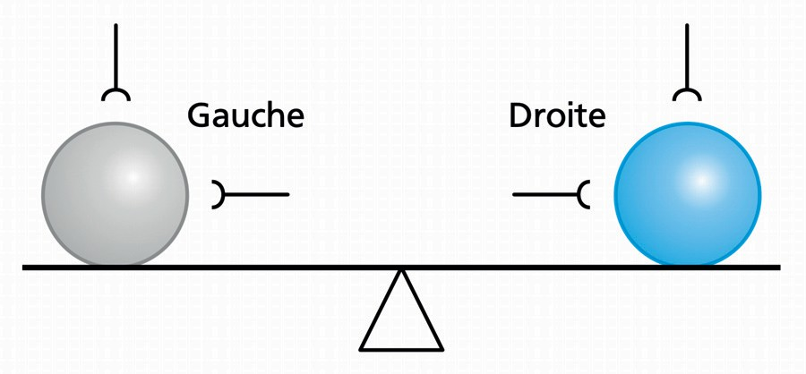Deux polarités s’opposent et se complètent exprimant un espace des possibles.

99

*11 concepts clés*

##### Sur les talons, on roule

SAVOIR +

On dit souvent que les terriens sont en appui sur les talons et les aériens sur l’avant pied. Cette manière de nommer est typique d’une approche 'en cases'. Le langage simplifie et nous porte à croire à une réalité isolée. Ce faisant, il permet de communiquer aisément. Mais pour qui veut traduire la réalité biologique sous- jacente, il est plus astucieux de penser en mode ‘curseur’.

Parlant de pression au sol, quand on dit talon, il faudrait entendre que la pression est plus importante sur les talons. Mais elle reste répartie sur toute la surface du pied. Personne ne peut rester stable en plaçant son poids uniquement sur les talons. Il en est de même pour l’avant

pied. Le poids est réparti sur toute la sur- face du pied mais dans des proportions qui diffèrent entre l’avant et l’arrière. Cette représentation en mode ‘polarités’ plus ou moins exprimées chez une per- sonne, est plus difficile à décrire. Mais elle correspond à l’ensemble des connaissances exprimées dans cet ouvrage. A chaque fois que nos propos laisseront entendre un espace bien défini comme ‘avant-arrière’, ‘droite-gauche’, ‘haut-bas’, il convient de les traduire dans le mode ‘curseur’ et ‘polarité’ soit ‘plus en avant’ vs ‘plus en arrière’, ‘plus à droite’ vs ‘plus à gauche’. Bref, il convient de remplacer une pensée discontinue par une pensée continue.



### Les effets loupe



100

Pour identifier une réalité, nous avons besoin de connaitre ce que l’on cherche. Cela se tra- duit par une image mentale, comme une figure imagée, de l’objet de notre convoitise. En début d’apprentissage, il est préférable d’avoir des représentations tranchées sans quoi on risque d’être noyé dans la complexité aux multiples déclinaisons. Nous appelons ‘effets loupes’, ces représentations tranchées d’une réalité. S’agissant des motricités terriennes et aériennes, l’effet loupe terrien s’apparentera par exemple à une personne en appui très pos- térieur, bassin rétroversé, jambes épaisses, bassin large. Quand on regarde son corps de profil, on voit une courbe continue du sommet des épaules jusqu’à l’arrière des genoux. Ce ‘corps parenthèse’ est ancré dans le sol, doué pour la flexion et la stabilité. A l’inverse, l’effet loupe aérien renvoie à un corps élancé, aux jambes plutôt longues, au centre de gravité haut placé, au dos droit, bien vertical. En posture, ce ‘corps tige’ se tient souvent en appui sur un pied ; le droit de préférence.

Ces représentations peuvent sembler caricaturales. Certes ! C’est justement ce qu’on leur demande : élaborer une caricature, peut-être simpliste mais pas fausse pour autant, qui per-

mette de se repérer et ensuite de préciser les réalités plus fines et complexes qui viendront plus facilement ainsi, se greffer entre ces ‘polarités pédagogiques’.

Pour chaque préférence rapportée dans cet ouvrage, nous vous incitons vivement à mettre un visage et un corps en regard. On est ainsi aidé à poursuivre le chemin des préférences et rencontrer la pyramide des besoins.

### La pyramide des besoins

Dans sa théorie de la motivation humaine, le psychologue Abraham Maslow a produit une représentation de la hiérarchie des besoins. Nommée pyramide de Maslow, cette représen- tation repose à sa base sur les besoins physiologiques comme la faim, la soif, la respiration, le sommeil, l’élimination et la sexualité. Suivent les besoins de sécurité qui se traduisent par un environnement prévisible et une faible anxiété. La strate suivante de la pyramide selon Maslow est occupée par les besoins d’appartenance et d'estime. Ces besoins ont beaucoup à voir avec la communauté et le regard que les autres portent sur nous. Au sommet de la pyramide se tient le besoin d’accomplissement personnel qui traduit un mouvement person- nel réalisable.



**CHAPITRE 05**



Selon Maslow, le besoin de réalisation de soi s'exprime quand les autres besoins sont au moins partiellement remplis. Pourtant, bien que posés hiérarchiquement, les besoins ou aspirations doivent se comprendre selon une dynamique qui fait interagir les étages. Il va de soi que le besoin d’accomplissement personnel peut remplir un besoin d’estime. Bref chaque étage n’est pas étranger aux autres.

Dans le cadre des préférences, nous proposons une version orientée de la pyramide des besoins. Nous utilisons cette version pour nous aider à classer les attentes des patients ou des sportifs. Cette pyramide des besoins propose 4 niveaux successifs et hiérarchiques qui renvoient à quatre questions adressées à une personne :

Mange-t-elle assez d'énergie par rapport à ce qu'elle dépense ? Quel équilibre-perception-action met-elle en œuvre ?

Quelle est sa balance émotionnelle (douleur-plaisir) ? Est-elle efficace ?

Nous pouvons ainsi reformuler ces quatre priorités :

Priorité 1 : l’énergie. La personne dispose-t-elle de l’énergie nécessaire pour vivre et se reproduire ? Priorité 2 : l'équilibre tonique. La personne a-t-elle le tonus nécessaire lui permettant de s’équilibrer, sentir et agir ?

Priorité 3 : l’émotion. Le rapport plaisir / douleur est-il équilibré ou la personne présente-t- elle un comportement émotionnel polarisé ?

Priorité 4 : L’efficacité. Le mouvement parait-il ou est-il objectivement efficace ?

101

*11 concepts clés*

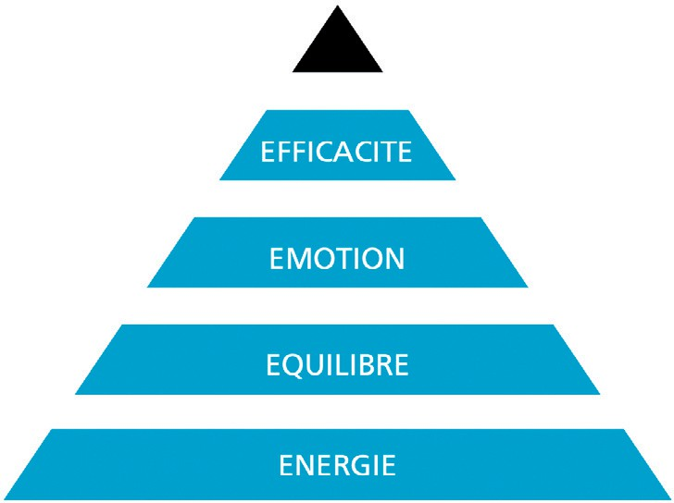Selon la pyramide des besoins,

* 1. La digestion me donne l’énergie
  2. L’équilibre m’offre le repère interne-externe me permettant de percevoir et d’agir.
  3. L’émotion me met en mouvement à la recherche du meilleur rapport entre la joie et la tristesse, la peur et la colère, la douleur et le plaisir.
  4. La discussion entre 1.2.3 m’offre la meilleure efficacité possible donc le meilleur rendement entre

dépenses et recettes.



102

Déclinées en termes anatomiques, nous rapportons ces priorités à un corps organisé autour d'un système digestif (flux d’énergie) protégé par des os, des parois et des muscles. On repè- re ensuite que les muscles fonctionnent en proximal plutôt de manière isométrique puis concentrique (grosses masses musculaires des cuisses et des fesses) et enfin pliométrique quand on s’éloigne des centres digestifs. On constate aussi que plus on s’éloigne du centre, plus l’appareil locomoteur semble s’organiser sur la base de tissus à métabolisme lent (ten- dons, aponévroses) alors que les tissus à métabolisme rapide (nous entendons par rapide, la capacité à créer de l'anabolisme donc à se rétablir rapidement après une phase de forte sollicitation) paraissent plus représentés à proximité des centres digestifs.

Lors de la première rencontre avec la personne, on pose les questions dans l’ordre de la pyramide des priorités. On demande si la personne est en bonne forme (priorité 1). On s'as- sure qu'elle mange correctement et on estime sa balance énergétique (entrées vs sorties). On tente de repérer certaines carences. On demande ensuite si la personne aime orienter ses mouvements vers la flexion ou l’extension, l’ancrage ou le rebond (priorités 2 et 4). Selon l’activité, il va de soi que les réponses prennent des formes plurielles. Un cycliste en exten- sion préférera une selle haut placée. Un coureur en extension aimera un appui dynamique sur l’avant pied. Un perchiste en extension aimera réaliser une impulsion ‘à l’arrière de la perche’. Un tennisman en extension prendra les balles plus tôt et plus en avant de son corps. Un vigile en extension préféra se tenir debout sur une jambe puis l’autre.



Cette question de l’extension ou de la flexion suppose une autre question plus importante encore, celle qui consiste à savoir si la personne se sent bien équilibrée ou en perte régulière d’équilibre. Vient ensuite la question des plaisirs (j’aime vs je n’aime pas) et des douleurs éventuelles (blessures, pathologies). On s'assure enfin que la personne est efficace dans son activité favorite. Si elle est adepte d'une discipline d'endurance, l'efficacité se mesure par exemple à la capacité à réaliser son objectif en gérant l'allure tout au long de la course. S'agissant d'un mouvement, on assure l'efficacité en vérifiant à chaque instant, que le sportif renvoie bien une impression de force, de puissance. Si cette impression est perdue par

exemple sous l'effet de la fatigue, on demande au sportif d'y revenir en fin de séance. On ne le laisse jamais terminer une séance, ni même exprimer durablement pendant la séance, un désarroi et une impuissance. Nous visons à développer sa puissance et ses capacités.

Bien entendu, selon la raison pour laquelle la personne vient nous voir, l’ordre peut être modifié. Par exemple, les douleurs peuvent venir en premier lieu si tel est le motif de la ren- contre.

Concernant nos propositions d’action, elles s’inscrivent dans la logique hiérarchique de la pyramide des priorités. Cela nous permet de ne pas chercher à répondre à une question posée sur les motricités (priorité 2) alors que la personne ne dispose tout simplement pas de l’énergie suffisante (priorité 1) pour assurer son équilibre. Cela permet d’expliquer à un patient en quête de performance (priorité 4) que la priorité actuelle est le soin donné à son corps meurtri (priorité 3). Cette pyramide permet également de comprendre pourquoi nous cherchons toujours à saisir l’équilibre global du corps (priorité 2) quand il s’agit d’analyser les principes d’action face à une blessure (priorité 3) et à une performance (priorité 4).

La pyramide des besoins étant érigée, gardons la même figure géométrique pour intégrer le temps.

### Le triangle des préférences



Lorsqu’un professionnel reçoit un sportif ou un patient, il tente de le placer dans une histoire. Il réalise une anamnèse c'est-à-dire un tracé des antécédents de la personne. Au niveau médical, on parle bien sûr d’antécédents médicaux et d’historique de la plainte du patient. Mais le mot anamnèse peut avoir des acceptions plus larges.



**CHAPITRE 05**



Une définition large de l’anamnèse consiste à évoquer des antécédents à travers un récit. Si l’objectif premier de la personne est de réaliser une performance, nous l’incitons à nous faire le récit de ses performances et de ses entrainements. Si l’objectif premier est de ne pas avoir mal, le récit des performances motrices au sens large c’est-à-dire des manières de faire avec son corps, garde tout son intérêt. Il permet de savoir comment la personne se perçoit entre forces et fragilités, vitesse et endurance, flexion et extension, dépense et gestion d’énergie.

A travers le récit que la personne nous conte, on tente de se faire une idée de sa trajectoire donc de son passé (d’où vient-elle ? qu’a-t-elle fait ?), de son présent (comment se sent-elle aujourd’hui ?) et de son avenir (quel est son objectif ?). Grâce à ces trois pôles du triangle des préférences, on peut interroger les distances qui séparent le passé, le présent et l'avenir. Ce faisant, on estime l’énergie à déployer pour atteindre l’objectif recherché, donc le carac- tère réaliste ou non de la demande. Plus la distance entre la situation actuelle et l’objectif est grande, plus il faudra accorder de temps et d’énergie pour atteindre le graal que l’on s’est fixé. Comparativement à un coureur régulier, celui qui n’a jamais couru de sa vie, devra consacrer davantage de temps et d'énergie pour terminer un marathon.

103

*11 concepts clés*

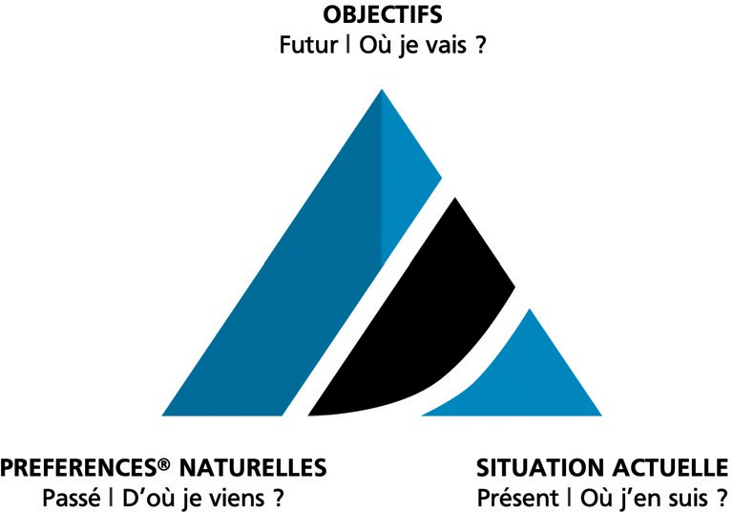Le triangle des préférences s’appuie à sa base, sur les préférences naturelles qu’on s’attend à voir oeuvrer dès la naissance (passé) et sur le fil de vie qui a mené la personne à l’endroit où elle est aujourd’hui. Le sommet du triangle indique la direction décidée par la personne. En cas de douleurs, il peut s’agir de ne plus avoir mal. Le sportif en pleine santé indiquera plus sûrement la performance qu’il souhaite réaliser dans un contexte particulier.



104

Cette distance entre présent et futur est toutefois pondérée en fonction des qualités natu- relles de la personne. Dans le triangle des préférences, le côté gauche du triangle représente le différentiel entre l’objectif et ma nature. Plus ce différentiel est important, plus il augmente l’investissement nécessaire pour atteindre mon objectif. Si les caractéristiques de l’environ- nement s’accommodent bien avec mes qualités, l’investissement devrait diminuer. Quand vous n’avez jamais couru de votre vie, si on détecte à l’instant t, que votre foulée terrienne est spontanément très économique aux vitesses lentes, que vos fibres musculaires sont orientées vers l’oxygène (fibres lentes) et que votre système cardio-vasculaire est bien adapté à la durée, on peut penser que vous allez très vite être capable d’accumuler les kilomètres pour terminer un marathon. A l’inverse si on constate à la première rencontre, que vous faites 95 kg, que votre motricité est très aérienne, que vous avez toujours aimé la vitesse et jamais l’endurance, que votre consommation d’oxygène est au ras des pâquerettes et que votre vie est surbookée, il sera utile de questionner votre objectif et le temps nécessaire pour l’atteindre. Dans le premier cas il est sans doute envisageable de réaliser un marathon après un an d’entrainement. Dans le second cas, il serait prudent de viser à plus long terme.

En cas de blessure, la réflexion s’opère à l’identique. Si la personne est arrivée au bout de ses forces (donc s’est blessée dans sa nature), on considère généralement qu’il convient d’enclencher de nouvelles habitudes qui vont s’insérer progressivement dans sa vie. On parle donc de changements graduels et durables qui s’opèrent comme une inflexion du style de vie. Un aérien de 40 ans qui se blesse au tendon d’Achille devra généralement apprendre à rendre sa motricité moins aérienne. En revanche, si une personne se blesse dans son opposé, on peut estimer qu’il sera beaucoup plus aisé de la ramener dans sa nature. C’est par exemple le cas d’un coureur blessé au mollet, qui s’est évertué à courir en aérien car telle est la mode. Il convient simplement de l’inciter à revenir à ce qu’il sait faire. Dans ce cas de figure, on voit des transformations très rapides de la personne. Il est plus simple de revenir à soi que d'élaborer une 'suite à soi'.



Prenons un exemple explicite de 'retour à soi'. Un ancien bon joueur de golf, autrefois très équilibré, comme planté dans la terre, a commencé à ne plus toucher une balle il y a 8 années de cela. Lors de la discussion, il apparait que cette période coïncide avec un événe- ment douloureux dans sa vie. Actuellement, cet événement parait dépassé. L’énergie autre- fois absente est de retour. Et pourtant, les performances en golf restent très mauvaises au regard de son niveau d’antan. En suivant le scanner des motricités, on voit facilement que cette personne est terrienne comme son récit le laissait entendre. Toutefois, elle a des com- portements d’extension très présents. Or une extension qui s'opère alors que le centre de gravité est postériorisé, induit de fait un déséquilibre. En particulier quand le sport pratiqué impose de gérer des masses en mouvement à l’arrière des appuis. Chez cette personne, chaque backswing se traduit par une perte d’équilibre. Le reste n’est que rattrapage. Sans équilibre (priorité 2), la performance est impensable. Étant donné que cette personne connait bien l’ancrage, retrouver la stabilité envolée nous semble tout à fait envisageable à court terme (quelques semaines).

Un travail ciblé terrien permet d’atteindre cet équilibre dont dépend la performance golfique. Dans ce cas, la personne était bloquée entre deux tendances opposées (le besoin de flexion et l’extension qui s’est fixée dans son corps) qui n’arrivaient pas ‘dialoguer’. La décision de rétablir une cohérence en direction de la flexion a permis de retrouver l’équilibre perdu. Concrètement cela passe à la fois par des exercices physiques, des consignes techniques dans le jeu et par une intention d’ancrage et de stabilité. Nous parlons d’un processus d’ali- gnement entre la pyramide des besoins et le temps qui passe en moi.



### Le contexte : local et global

Quand on souhaite agir dans un monde qu’on ne contrôle que partiellement, on se comporte de manière à le réduire. On réalise un test qui donne une réponse dont dépend un protocole d’intervention adapté. Par exemple, on place une personne en position de gainage horizontal (position de la planche). On lui demande de tenir dans cette position sans bouger. Si elle reste en place durant 3 minutes ou plus, on considère qu’elle dispose d’un bon gainage. En dessous d’une minute, on propose de travailler le gainage. On le fait car on est persuadé que la personne améliorera ainsi la stabilité de son corps donc ses performances tout en limitant les risques de blessures. Bref, on réduit le terme ‘gainage’ à une situation testable de manière à obtenir un résultat simple. Ensuite, on élargit l’horizon en se persuadant qu’il existe un lien entre le résultat et la généralisation opérée. Or, ce n’est pas toujours (pas souvent…) le cas. Dans l’exemple rapporté, il n’existe pas ou très peu de relations entre le temps de maintien en planche et les blessures (Lederman 2010).



**CHAPITRE 05**



105



*11 concepts clés*

Pour pallier le manque de relations entre le test et ce qu’il affirme décrire, la solution consiste à multiplier la connaissance des relations tissées entre le local et le global, le test réalisé et le corps en mouvement. Il convient donc de toujours se situer en fonction du contexte.

Pour un corps en mouvement, le contexte exprime sa capacité à réaliser les bonnes actions motrices (donc les bons choix d’action) compte tenu des conditions du lieu. Si une personne a des douleurs en courant, on va passer la majeure partie du temps à analyser sa course. Si les douleurs s’expriment au niveau du genou, on regarde particulièrement cette partie du corps. Il restera alors à établir les allers-retours entre le local et le global de manière à com- prendre les implications respectives du mouvement du genou et du corps dans son entier.

Par exemple, on observera une douleur à l’extérieur du genou associée à un mouvement de bascule interne du genou à l'appui. Au niveau global, la foulée est de typer aérienne. On observe que le genou opposé (non douloureux), ne présente pas ou peu de valgum (bascule interne). Ces quelques observables nous permettent de comprendre que le mouvement glo- bal très aérien met en difficulté le côté terrien du corps (jambe de flexion). Incapable de por- ter le poids du rebond à la verticale, ce côté bascule en interne obligeant les muscles du dos et de l’extérieur de la cuisse à tenter de remédier au déséquilibre ainsi créé. La solution est donc d’abord globale. En travaillant une foulée plus terrienne, la jambe d’ancrage va pouvoir activer ses qualités de flexion, par exemple solliciter davantage le grand fessier, qui va par- ticiper à réaligner la jambe ce qui fera disparaitre la douleur.

Un système aérien correspond physiquement au modèle du ressort appliqué à la motricité humaine. Pour que le ressort puisse récupérer l’énergie quand le pied se pose au sol, le temps d’appui doit être court. Le sol doit donc être résistant. Si je n’ai pas établi le lien entre cette connaissance et le fait qu’un sol mou (sable, chaussure amortie…) ne me permet pas d’utiliser le modèle du ressort, je ne peux comprendre les liens entre le local et le global. Plus généralement, tout environnement instable ne permet pas au ressort de fonctionner. Cette connaissance du fonctionnement de la personne et des conséquences relatives aux condi- tions imposées par l’environnement fait partie intégrante de la compétence d’un spécialiste des préférences.



Nous venons d’un modèle de compréhension où des spécialistes de l’environnement seul sont contraints de penser que le corps est une pâte molle capable de s’adapter à chaque contrainte. Il ne serait pas très subtil de passer à une seconde étape de la connaissance dominée par de purs spécialistes des préférences qui estimeraient que l’environnement n’a plus d’importance. Toute espèce se définit entre ses déterminants internes et les détermi- nants externes.

Certes, ces déterminants sont complexes à identifier. On peut toutefois se simplifier la vie en élaborant, progressivement, un arbre décisionnel.

106



**CHAPITRE 05**



**Local puis global ?**

Dans toute démarche d’analyse, les liens démarche qui embrasse le tout et précise entre local et global ne s’opèrent pas tou- progressivement l’élément. De la ‘grosse jours à l’identique selon les préférences pomme au pépin’, ou du ‘pépin au fruit’ les cognitives des personnes. Certaines per- deux démarches sont bonnes pour peu sonnes (en général les terriens) préfèrent qu’elles allument celui ou celle qui les vit. partir du local pour remonter, pas à pas, Pour peu aussi qu'elles cherchent à inté- vers le global. D’autres (plus souvent les grer les rapports entre local et global. aériens) ont plus d’affinités avec une

### L’arbre des décisions

SAVOIR +

Entre la simplicité qui ment et la complexité qui perd, il n’est pas toujours simple de réussir à trouver sa démarche d’expertise. L'expertise va de pair avec la capacité à poser la connais- sance à des niveaux de granularité qui permettent de comprendre la personne sans se noyer dans sa complexité. L'arbre des décisions sert justement à poser les grandes tendances à tra- vers les probabilités de voir apparaitre tel effet quand telles causes sont à l'œuvre. Illustrons ces niveaux de granularité du savoir, à travers l’exemple de l’appui du pied en course.



Le tableau et la figure qui suivent présentent des données relatives au type d’appui de coureurs à pied selon l’ethnie, le niveau et la motricité.

|  |  |  |
| --- | --- | --- |
|  | Talon | Médio ou avant pied |
| Coureurs monde |  |  |
| Coureurs caucasiens | 90% | 10% |
| Coureurs asiatiques | 80% | 20% |
| Coureurs élite | 60% | 40% |
| Coureurs caucasiens |  |  |
| Aérien à droite | 80% | 20% |
| Aérien à gauche | 90% | 10% |
| Terrien | 95% | 5% |

107

Type de pose de pied selon l’ethnie d’origine de la population, le niveau de pratique (régulier ou élite) et la motricité.



*11 concepts clés*

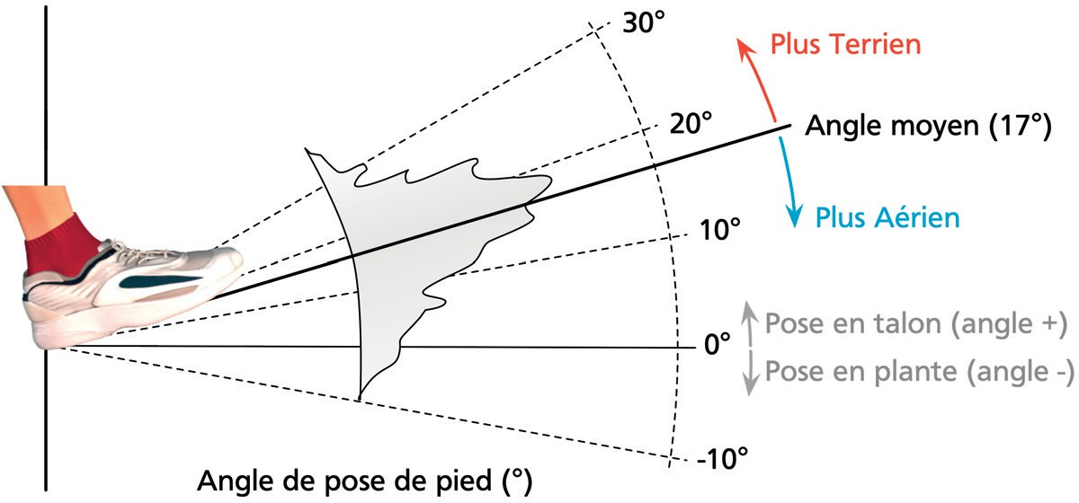

Chez une population de coureurs réguliers d’origine Caucasienne, l’appui du pied au sol se fait en moyenne selon un angle de 17°. Cet angle est réduit de 5 à 8° chez une population aérienne et augmenté d’autant chez une population terrienne.

.

Connaissant ces moyennes respectives, on peut comprendre les rapports entre la motricité naturelle de la personne et sa foulée. Si on repère qu’un aérien présente un talon plus mar- qué que la moyenne attendue, avec une flexion plus grande à l’appui, un temps plus long passé au sol, on peut en déduire qu’il s’agit d’un aérien qui déploie une foulée plus terrienne que prévu. En croisant ces informations avec les autres données relevées (anamnèse, pyra- mide des besoins, triangle des préférences), on peut comprendre le sens de cette évolution terrienne. Il peut s’agir d’une adaptation normale à des entrainements de longues durées (adaptation à l’environnement). Ainsi la foulée de nombreux ultra-traileurs aériens est plus terrienne qu'attendue. Cette atténuation du rebond leur permet de durer. Mais ce différentiel entre motricité naturelle (coordination) et foulée peut traduire une sous-activation des qua- lités naturelles. On conclut dès lors qu'il convient de les solliciter. Autrement dit, le différen- tiel à la moyenne peut être l’expression d’une fonction qu’il convient de respecter ou d’un manque qu’il convient de combler.



Dès lors que nous disposons des connaissances nous permettant d’envisager les moyennes relatives aux motricités et à l’environnement dans lequel la personne souhaite s’exprimer, l’écart présenté par la personne analysée nous informe sur sa situation personnelle.

Les caractéristiques motrices moyennes attendues pour chaque motricité sont rapportées dans les chapitres 6 et 8. Les effets moyens induits selon les environnements sont également

108 rapportés tout au long de cet ouvrage. Si vous voyez un coureur très aérien qui a du mal à

terminer ses courses de longues distances et que vous observez qu’il n’a pas induit d’évolu- tion vers une motricité plus terrienne alors que l’environnement le demande, on peut estimer qu'une bonne part de ses difficultés vient de cette incapacité à s’adapter aux objectifs qu’il s’est donnés. Dès lors, le choix peut être fait soit de revoir les objectifs soit de favoriser le tra- vail permettant d’y mener.



**CHAPITRE 05**



Le tableau qui suit, donne une arbre décisionnel applicable pour les motricités terriennes et aériennes. Il suit le parcours indiqué par le scanner des motricités (chapitre 6). Les pastilles bleues traduisent le positionnement d'une personne donnée.



|  |  |  |  |
| --- | --- | --- | --- |
|  | Terrien | Aérien | Remarques |
| Observations |  |  |  |
| Posture | Ancrage centré ou non | Légère latéralisée | - |
| Marche | Par le bas | Par le haut | - |
| Course | Vscore bas | Vscore élevé | Bruit à l’appui |
| Coordination |  |  |  |
| Main | Rotation interne | Rotation externe | - |
| Tonus axe | Equilibre arrière | Equilibre avant | Vertical donc ni devant ni derrière |
| Pieds | Tonus appuis internes | - | - |
| Latéralité | Droite | - | Plus aérien |
| Cadran Mouvement | Cadran 1 perdu | - | - |
| Spécifique |  |  |  |
| Golf adresse | Tonus ancré | Tonus léger | - |
| Golf backswing | Tonus ancré | Tonus léger | Perte d’équilibre |
| Golf finish | Tonus ancré | Tonus léger | - |
| Autres | - | - | Pied bord externe en backswing |
| Autres |  |  |  |
| 1 | - | - | Réflexe Moro |
| 2 | - | - | Réflexe Babinski |
| 3 | - | - | Gainage planche faible |
| 4 | - | - | Gainage oeuf faible |



109

Exemple d’arbre décisionnel qui conduit à un diagnostic de perte d’ancrage chez un golfeur de motricité terrienne. Les repères bleus indiquent le positionnement de ce golfeur. On s’attend à les voir apparaitre dans la colonne ‘terrien’. Et pourtant, différents indices montrent une perte d’ancrage (extension) qui impacte l’équilibre en backswing. Un travail d’intégration des réflexes d’extension, de gainage et d’ancrage vertical est proposé.

*Une petite histoire des préférences*

L'arbre décisionnel est l'équivalent d'un système expert qui progresse de branches en branches jusqu'à éclairer le problème identifié. On peut noter que les nœuds qui caractéri- sent un arbre décisionnel, correspondent aux comportements de groupes de références. Que l'on parle de clusters ou de préférences, on identifie toujours des regroupements orga- nisés sur la base de similarités qui peuvent être structurelles ou comportementales.

Après avoir passé en revue, les 6 concepts clés permettant de penser l’approche par préfé- rences, abordons 5 principes d’action.

### Les regards cumulés



110

Quand on juge de l'existence d'une compétence chez une personne, on s’assure que cette compétence s’exprime partout où elle est supposée le faire. Dans l’exemple du gainage, on s’assure que la personne est gainée à la verticale, à l’horizontale, en appui avant, arrière et en posture spécifique à son activité (par exemple sur le vélo…). Ensuite, on compte les points. Si le gainage a été jugé bon dans 4 cas sur 5, on annonce que dans 80% des situa- tions, la personne présente un bon gainage.

S’agissant d’évaluer le caractère terrien ou aérien de la motricité d’une personne, on réalise le protocole ‘scanner des motricités’ et on somme les points selon les réponses de la person- ne. A l’issue d’une évaluation qui a pris en compte la morphologie, la posture, la marche, la course, la main, la tonicité du tronc en appui avant et arrière et la tonicité en appui plus mar- qué intérieur ou extérieur de pied, on dispose d'un résultat sur 7 points. Si la réponse est équitablement répartie, on suspend notre jugement. En revanche, si à 7 reprises la personne s’est comportée de manière aérienne on pose le diagnostic ‘aérien’. Dans ce cas, on parle d’observations cumulées pour donner des poids respectifs le long du curseur terrien-aérien.



En reprenant l’exemple du gainage, on teste la solidité du corps dans la position de la planche, puis de l’œuf, en position verticale debout, en position debout poids sur l’avant puis sur l’arrière des pieds. Ensuite, on compte les points selon l’approche par effets cumulés.

Cette évaluation à 360° nous semble la plus pertinente s'agissant de poser un diagnostic qui serait moins dépendant du contexte. Sans quoi, il est préférable de s'en tenir au contexte et donc de parler de foulée terrienne ou aérienne, de posture terrienne ou aérienne plutôt que d'une personne terrienne ou aérienne. Remarquons enfin, que préciser le contexte revient conjointement à donner la définition qui permet d'évaluer la qualité que l'on attribue. La fou- lée de cette personne est terrienne car elle présente un talon marqué, un appui qui débute devant un centre de gravité bas placé, une oscillation faible et des bras mobilisés d'arrière vers l'avant (Vscore). Sans ce niveau de précision, on se fait attraper par les 'mots poulpes' sans savoir de quoi l'on parle.

05-concepts.qxp_terrien ou aerien 15/05/2020 04:25 Page 111



**CHAPITRE 05**



##### Les effets cumulés

SAVOIR +

Les observations cumulées permettent de choisir en fonction des poids respectifs relevés lors d’observations diverses. Si 4 tests sur 7 disent une personne aérienne, on considère qu’elle a une motricité jugée aérienne à 57%. Ce modèle des observa- tions cumulées et des poids relatifs est construit sur la même base théorique que la théorie des effets cumulés.

Utilisée dans des domaines aussi éloignés que l’écologie ou le développement person- nel, la théorie des effets cumulés tente de comprendre comment de petites causes peuvent induire de grands effets. Il suffit pour ce faire, que les causes se cumulent dans leurs aspects temporels ou spatiaux. Dans le premier cas, la répétition quotidien- ne de petites choses produit à terme des changements drastiques. Les spécialistes de développement personnel diraient que rien ne change dans une vie jusqu’à ce que l’on décide de modifier une routine au quo- tidien. La rencontre des causes représente l’addition d’une cause à une autre au tra- vers d’un contexte. Les déterminants ainsi réunis s’amplifient réciproquement provo- quant des changements supérieurs à ceux attendus quand l’on raisonne sans prise en compte des effets conjoints.



Illustrons notre propos par un exemple emprunté aux motricités et aux relations entre les préférences naturelles et l’environ- nement. Si vous êtes né aérien, il est pro- bable que vous aimiez rebondir comparati- vement à un terrien. Si votre parcours vous a conduit à devenir spécialiste de natation,

on s’attend à ce que cette capacité de rebond ait été réduite par les caractéris- tiques de l’environnement aquatique. Autrement dit, il est rare de voir des nageurs champions de rebonds tant les temps d’application de la force diffèrent entre un environnement dur et un monde liquide. Dans ce cas, les déterminants internes (aérien) et externes (eau) se sont réciproquement neutralisés. Imaginez à présent que vous ayez décidé de dédier votre temps libre à la course de sprint. Les heures d’entrainement passées à courir vite, à bondir sur une piste d’athlétisme, auront tendance à ajouter le rebond à votre nature rebondie. Vos déterminants internes et externes (environnement) se seront ajou- tés pour amplifier leurs effets rebonds. Dans ce contexte, vos qualités et celles de l’environnement se sont cumulées.

Penser de manière cumulative ou soustrac- tive entre plusieurs déterminants permet de mieux comprendre le fonctionnement du corps. C’est précisément le rôle du système nerveux que d’intégrer des réalités dispa- rates pour produire une réponse d’action unifiée. A tel point que l’on pourrait appeler cela la ‘démocratie du corps’.

111



*11 concepts clés*

SAVOIR +



**Définir et évaluer**

Pour évaluer une qualité, il convient de la Quand on lit les relations proposées entre définir et de préciser comment on l’évalue. cette définition et les effets induits, on reste Sans cela on se perd en conjectures. quelque peu songeur. ‘Il protège les Prenons le cas du gainage, Le gainage ou disques intervertébraux en développant la ‘core’ en anglais, renvoie à la notion de sta- tonicité du dos. Il améliore aussi les perfor- bilisation du centre du corps, de maintien mances sportives en assurant le transfert conjoint de toutes ses parties et de trans- des forces d’impulsion, entre le haut et le mission des forces. On l’évalue générale- bas du corps.’ Autrement dit, en évaluant ment en comptant le temps de maintien une personne 2 minutes au sol, on serait dans la position horizontale sur les avant- capable de savoir qu’on protège son dos et bras. Le chronomètre s’arrête dès que les qu’on améliore le transfert des forces par hanches s’affaissent, que le dos se creuse exemple lors d’une impulsion qui s'exprime ou que les genoux se plient. En deçà de 30 sur un temps de 200 ms ? On est en droit secondes, le gainage est jugé faible, au- d’en douter (Lederman 2010). D’autant delà de 2 minutes il est jugé excellent. qu’il n’existe pas de corrélation entre le test Remarquons que cette définition du gaina- ainsi pratiqué et l’évaluation du gainage en ge ressemble à s’y méprendre à celle qu'on position verticale. Bref l’évaluation ne por- attribue au tonus musculaire. Poursuivons tait que sur la capacité à tenir longtemps en remarquant que l’évaluation dépend sans se déformer dans une position immo- d’une situation où le corps est placé à l’ho- bile à l’horizontale. Le reste n’est que spé- rizontal dans le cadre d’une contraction culations.

musculaire isométrique.

### La zone personnelle d’intégration

Un système nerveux n’apprend qu’à partir de lui-même. Il ne peut devenir à

partir d’une absence. Il devient ce qu’il pense et ce qu'il agit. Mais il devient aussi à partir de ce qu'il est. Partant de ce seul constat maintes fois répété dans toute approche pédagogique, on pose l’évolution d’une personne en rapport à elle-même plutôt qu’en référence à un modèle externe.

Selon une approche d’ingénieur, les deux postures rapportées sur la figure suivante sont aériennes. Selon une vision physiologique, la seconde posture est terrienne comparative-

112 ment à la première. La pensée par préférences s’inscrit dans ce rapport premier à la person-

ne et au sens de son évolution (je désire devenir plus terrien que moi-même) plutôt qu’en rapport à un modèle qui différencierait une réalité aérienne d’une réalité terrienne.

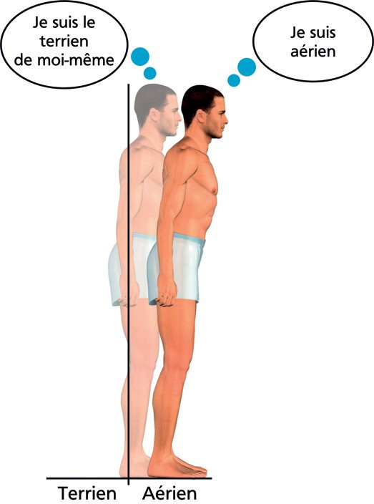Le devenir d’une personne est l’espace qui sépare sa situation actuelle de celle vers laquelle elle souhaite se diriger (situation > direction). La pensée est relative à la personne. Elle n'a rien d'absolu. Le squat terrien de l’aérien, n’est pas le squat terrien du terrien.

Nous pensons donc la personne vis-à-vis d’elle-même. S’agissant de son rapport à l’environ- nement, nous pensons également son évolution en rapport à ses propres capacités d’action.



**CHAPITRE 05**



Construit à l’interface de forces de changement et de conservation, le vivant évolue plus rapi- dement quand on lui propose des réponses motrices adaptées à des situations difficiles. Les spécialistes des sciences de la complexité appellent cette zone la frontière du chaos. Bien qu'évocateur, ce vocable fait un peu 'fin du monde'. Les pédagogues parlent de zone proxi- male de développement. Nous employons le terme de 'zone personnelle d’évolution' ou 'zone d'intégration' pour définir à la fois la nature de l’exercice choisi (par exemple la maitrise de l’espace arrière pour un terrien) et le niveau de difficulté induit (par exemple je suis capable de tomber en arrière depuis un tabouret sans me faire mal).



Dans l’ensemble de nos interventions, nous recherchons les exercices et plus généralement les situations qui permettent aux personnes d’élaborer des compétences concrètes en les plaçant dans cette zone personnelle d’évolution. Si nous avons convenu qu’un aérien devait progresser dans sa maitrise de l’espace arrière, nous lui apprenons d’abord la position de la boule. Nous lui faisons vivre cette position au sol en lui rappelant combien elle le protège. Ensuite, nous augmentons les contraintes en lui demandant de tomber en arrière par exemple avec un départ assis sur le swissball. Progressivement, le risque augmente. S’il s’agit d’un traileur, il sera rapidement capable de tomber dans une descente caillouteuse, sans se faire mal. L’objectif premier n’est bien entendu pas de tomber. A chaque fois le spor- tif a l’intention d’être solide avec le centre de gravité placé en arrière. Mais pour rendre pos- sible cette intention, il ne doit pas entrer en stress donc il doit savoir qu’il maitrise. Et maitri- ser face à un risque, c’est déjà savoir quelle réponse motrice, émotionnelle et cognitive je donnerais si le risque se présentait. La représentation motrice du geste qui sauve, est une base incontournable du sentiment personnel de sécurité.

113

*11 concepts clés*

### La structure d’action

Avez-vous déjà repéré combien certaines personnes sont promptes à analyser les situations, à tout expliquer sans jamais vraiment agir ? Guidé par la connaissance, l’érudit dégrossit les situations, il remplace les explications trop rudes sur le monde par des propositions plus fines et complexes. Qu’il se perde dans les détails, qu’il oublie l’essentiel et même l’engage- ment ne le gêne guère. Et ce n’est pas un hasard si l’action régulièrement le répugne. Il est ‘des pourquoi et pas des comment’, des causes plutôt que des conséquences. Comprendre est sa matière. Agir est son défi ; parfois insurmontable. Autrement dit, à trop analyser on oublie d’agir. A trop complexifier, on ne sait plus simplifier. C’est pourquoi l’homme de com- préhension à beaucoup à apprendre de l’homme d’action (et vice-versa). A l'issue de la démarche d’analyse complexe, il convient de revenir au simple donc de limiter c’est-à-dire choisir et agir en assumant les conséquences. Bref il convient de s’engager.

Dans le cadre des préférences, nous avons organisé nos interventions concrètes en catégo- ries regroupant plusieurs exercices visant le même objectif. Après une analyse complète des demandes d’une personne et de ses qualités, nous proposons 3 axes d'action donc nous favorisons trois types d’exercices. Bien entendu, les sollicitations vont évoluer à la fois en dif- ficulté, en complexité et en incertitude à proportion des progrès réalisés. L'objectif reste de tenir la personne dans sa zone personnelle d’intégration. Soucieux de donner une direction claire à notre travail, nous évitons de multiplier les types de sollicitation au risque de faire un peu de tout et beaucoup de rien. Nous avons le souci d’indiquer une direction donc de pro- duire un résultat final facile à identifier.



Ce faisant, nous n’affirmons pas que nous avons raison. Il est fort probable que plusieurs interventions conduisent à la même adaptation. Mais nous augmentons les chances d’établir une relation entre notre intervention et les résultats obtenus. S’ils sont bons, nous mainte- nons le cap et augmentons le niveau. S’ils sont mauvais, au moins savons-nous que nous n’avons pas été bons quant au choix opéré. Nous pouvons donc réguler et proposer un autre registre d’intervention.

### L’alignement Intention - Action



114

On pense souvent qu’une personne est bloquée dans son évolution car elle s’exprime dans un monde qui ne lui convient pas. Un peu comme si elle avait fait des choix qui la sortent de ses forces et la conduisent à puiser dans ses réserves d’énergie afin d’agir selon ses fai- blesses. Cette personne n’aurait pas réussi à sélectionner l’environnement qui lui convient. Il en est ainsi de l’aérien qui s’évertue à réaliser des squats complets alors que son corps est doué pour l’extension.

Ces mauvais choix entre les qualités internes et les conditions externes sont fréquents. La distance entre les prérogatives de mon corps et les contraintes externes dépasse alors ma capacité d’adaptation au point d’empêcher toute évolution. Toutefois cette distance trop grande entre mes prérogatives spontanées et ce que je fais n’est que l’un des trois grands blocages qu’on repère dans la trajectoire d’une personne.

Le second blocage est lié à l’incapacité des forces de la personne à laisser s’exprimer leur inverse. Généralement, une motricité très aérienne exprime une préférence physique mais aussi psychologique pour l’extension et la réactivité des appuis. Bien que fortes, même les forces peuvent arriver au bout de leurs forces. C’est le cas de l’aérien dynamique à l’appui qui impacte son tendon d’Achille à trop rebondir. L’étape suivante consiste à fléchir davan- tage la jambe de manière à présenter un appui plus doux, moins marqué sur l’avant, plus long au sol. Si physiquement la personne ne dispose pas de qualités de flexion (masse mus- culaire), si émotionnellement elle n’aime pas ‘rester longue - comme molle - au sol’, si psy- chologiquement toute flexion est vécue comme un manque de fierté, comme une jeunesse déclinante, cette personne restera prisonnière de ses origines, incapable de passer l’étape suivante d’une vie. Dans ce cas, cette personne est bloquée dans ses forces, comme prison- nière de ce qu’elle a toujours su faire.

Le troisième blocage provient d’une incohérence interne autrement dit de polarités qui n’ar- rivent pas à s’interpénétrer donc à établir un équilibre assurant l’expression contextuelle des qualités. C’est typiquement le cas d’une motricité terrienne qui exprime un réflexe d’exten- sion comme le Moro. L’équilibre terrien est alors perdu par excès d’extension alors que l’équilibre aérien n’est pas nettement amélioré. La personne est bloquée à la verticale selon un équilibre devenu précaire car ne disposant pas de marges d’expression. Parfois l’incohé- rence vient d’un décalage entre la représentation du monde qui peut être induite par des facteurs sociaux et le besoin du corps. Il est difficile pour un golfeur de se dire que son pro- blème essentiel repose sur son manque d’équilibre quand tout le monde se préoccupe de taper fort dans une balle. Il est difficile pour une personne de garder suffisamment de temps d’ancrage quand toute la société laisse entendre qu’il faut aller vite.



Entre la personne qui ne parvient pas à rencontrer les qualités externes d’un environnement qui lui convient (difficulté à exprimer ses forces), la personne qui ne parvient pas à adapter ses qualités (surexpression des forces), et la personne qui n’arrive pas à trouver une cohé- rence entre des tendances jugées contradictoires, on tient les principaux facteurs qui limi- tent le devenir (chapitre 9 dédié aux blessures).

Dans nos interventions, nous cherchons à connecter les 4 étages de la pyramide des priori- tés. Tel est l'objectif de l'alignement intention-action. Si nous décidons d’améliorer l’ancrage d’un tennisman nous travaillons d’abord de manière lente (pas d’accélération), en favorisant l’ajout de poids et la flexion. Pour parler en langage de préparateur physique, disons que la

115

force prévaut à la vitesse ou à l’accélération. Pour parler en langage biologique, disons que les exercices parasympathiques dominent sur les sollicitations orthosympathiques. Pour parler



**CHAPITRE 05**



en langage d’action, l’intention est placée dans la stabilité au sol (je suis solide sur la terre), dans la solidité du corps en lien avec la matière. Les exercices rapprochent du sol.

1. *concepts clés*

Les sensations renvoient à la matière qui se concentre. Autrement dit, nous proscrivons pro- visoirement toute extension car la décision d’action a été prise d’établir une stabilité liée à l’ancrage. Les sphères motrices, énergétiques, émotionnelles et cognitives sont alors mises en cohérence selon ce choix. L’objectif n’est plus d’aller vite mais d’être stable. Il ne s'agit pas de se sentir léger mais fort et posé, pieds bien vissés dans le sol. Une fois la stabilité acquise, l’étape suivante peut consister à gagner en puissance en s’assurant que l’étape pre- mière n’est pas remise en cause par l’accélération ainsi induite.

Nous nommons alignement ‘intention-action’ cet ajustement systématique entre les propo- sitions d’action, les qualités motrices et énergétiques visées et l’intention qui accompagne l’action. Concrètement, nous n’allons jamais chercher à accélérer l’action d’une personne si notre objectif est d’améliorer son ancrage terrien, son gainage ou sa fluidité en flexion (sys- tème parasympathique). A l’inverse, nous cherchons systématiquement à induire une inten- tion d’action vive (système orthosympathique) si l’objectif est d’améliorer la qualité de rebond. Notons que cette demande va de pair avec des séances plus courtes. Les séances d’extension sont plus qualitatives donc moins quantitatives. Dans un programme, elles s’or- ganisent en système haut-bas donc en alternances plus marquées entre des temps forts d’activation et des temps de repos.

### 11 Le retour d’action



116

Une fois les actions engagées, il nous reste à intégrer des retours nous permettant de vérifier que nous avons pris la bonne direction. Pour cela il est utile d’avoir des repères, des situa- tions clés que nous connaissons parfaitement afin de pouvoir évaluer les progrès. Il nous semble important de peu changer ces situations afin de disposer d'une base de données valable dans la durée.

Depuis près de 30 années que nous réalisons des observations, certaines de nos situations clés n’ont pas changé (test progressif de course, Contre Mouvement Jump, Sauts réactivité, test de gainage en planche, test de gainage en boule, analyse de la marche et de la course, tests d’équilibre) de telle manière que nous disposons d'une large bibliothèque de réponses motrices et de niveaux de réalisation. Nous pouvons ainsi différencier un saut réalisé davan- tage en pieds, en cuisses, favorisant l'extension en chaine postérieure, caractéristique de fibres rapides ou de fibres lentes, avec un réflexe de Moro, avec un réflexe tonique labyrin- thique… Nous savons combien chaque réalisation est influencée par des caractéristiques du corps qui nous apparaissent donc au grand jour à la lecture du mouvement final.

Dans chaque situation de test, nous portons autant que possible un double regard, ‘objectif’ (mesure) et ‘subjectif’ (perception du testeur) sur la réalisation. Dernier point et non des moindres, nous proposons toujours à la personne elle-même d’évaluer sa réalisation. Le che- min ne se parcourt jamais seul.

##### Monde animal

SAVOIR +

Les animaux se différencient des végétaux sur de nombreux points dont trois nous intéressent au premier chef. Ils bougent pour trouver leur nourriture et se reproduire (point 1 de la pyramide des priorités). Ils ressentent ce qui leur arrive (émotions). Ils centralisent l’information au sein d’un sys- tème nerveux capable de se représenter le monde et parfois même, de se représenter soi-même dans le monde (conscience).

Mouvement, émotion et représentations for- ment un trépied qui porte nos interventions par préférences naturelles. Nous ne demandons pas seulement à un sportif aérien de rebondir, nous lui proposons d’être léger. Nous ne souhaitons pas seule- ment qu’un terrien réalise un squat, nous



voulons le voir solide dans le sol. Soucieux d’établir une cohérence entre nos détermi- nants biologiques, chacune de nos inter- ventions auprès de patients et des sportifs visent ‘l’intention-action’. Nous ne croyons pas à l’efficacité ex-cathedra d’un exercice. Nous souhaitons tout en un, parler aux forces de survie, aux émotions, aux actions et aux représentations. Nous expliquons nos interventions (conscience) et cher- chons à déployer des présentations du monde aussi dénuées de jugements de valeur qu’on le peut. Comment appréhen- der la diversité et saisir la singularité dans un monde qui dit le bien et le mal sans trop le comprendre ?



### 12 Les principes pratiques et éthiques

De nombreuses recherches menées en neurosciences, montrent combien notre conscience est limitée. En conséquence, elle n'arrivera jamais au niveau des mystères qui nous sont ouverts. Ce simple constat nous incite à agir selon trois principes qui valent à la fois pour la compréhension et pour l'éthique.

#### Le principe d'ignorance



**CHAPITRE 05**



Ce principe formule la faiblesse de notre pensée au regard de la complexité des processus qui lui ont permis d'émerger. Nos modèles sont incomplets et bardés de biais cognitifs. Ayant conscience de notre faible niveau de compréhension, on devrait se garder de croire que nos connaissances embrassent l'étendue du réel. Aussi savant que nous soyons, nous sommes et nous restons ignorants face à l’immensité des processus qui nous déterminent. D’autant que la connaissance globale double en moins de 10 ans. En une décennie, nous échafau- dons plus de savoir que durant toute l’histoire humaine. Même si une telle affirmation peut

117

*11 concepts clés*

prêter à débat, la répercussion individuelle et collective est claire. Nous pouvons passer nos journées à apprendre, quand l’heure est venue d’aller se coucher, au regard de l’étendue du savoir cumulé par l’humanité durant la journée, nous sommes plus ignorants que nous l’étions au matin.

Reconnaitre l’ignorance n’est pas pour autant l’appeler. On peut se savoir ignorant et pas- sionnément apprenant. Sans doute est-il même nécessaire de se savoir l’un pour qu’advien- ne l’autre.

L’humilité au regard de nos connaissances vaut d’autant plus qu’elles sont soumises à de puissants biais psychologiques comme par exemple :

1. Le biais de sélection nous fait percevoir donc choisir ce qui correspond au modèle que nous développons et auquel nous croyons. Habitués à naviguer dans notre 2CV verte, nous en voyons plein des rues, quand bien même il n’y en aurait plus.
2. Le biais de généralisation nous conduit à inférer à partir de nos modèles et exprimer nos connaissances au-delà des sphères dans lesquelles elles ont été validées.
3. Le biais de cohérence nous mène à réaliser les biais 1 et 2 de manière à écrire une his- toire agréable, dépourvue de contradictions apparentes. Prenons bien garde à ne pas confondre la beauté de l’histoire qu’on se raconte et sa véracité.

Pour limiter ces biais auxquels chacun de nous est soumis, la méthode scientifique introduit un puissant antidote qu’on appelle la réfutabilité. Chaque producteur de savoir doit décrire la manière dont il fait émerger la connaissance, de manière qu’une autre personne puisse reproduire les conditions et confirmer ou infirmer cette connaissance. Autrement dit la méthode scientifique réalise la démocratie du savoir. Pourtant, les conclusions scientifiques restent soumises aux biais psychologiques et sociaux dominants une époque. A ce titre et du fait même de sa méthode, la science ne prétend pas imposer des vérités. Elle traduit le niveau de questionnement des scientifiques d’une époque. Autant de questions qui dans le métier de pédagogue servent à accompagner.



118

#### Le principe de personnalisation

Ce principe découle directement du premier principe évoqué. Posons que chaque personne est trop vaste et respectable pour être réduite. Ce postulat ne nous interdit pas d'accéder à son intelligence en utilisant des modèles (nos idées). Il n'interdit nullement de tenter d’ex- pliquer les comportements de la personne. Mais il nous incite à garder le principe d'ignoran- ce vivace à nos esprits et à nos théories, donc à respecter un ‘univers intérieur’ tout à fait personnel dont la complexité et l'unicité nous échappe.

Notons que ces principes de personnalisation et d'ignorance, nous mènent à développer deux niveaux de connaissance. Le premier a trait à nos modèles généraux et à nos moyennes statistiques capables d'inférer selon les mécanismes habituels des systèmes experts et des analyses statistiques. En tant qu’apprenant il nous faut connaitre les

moyennes. Sans nous y arrêter. En effet le second niveau d’intervention a trait à la personne. Afin d'assurer le principe de personnalisation, on doit se garder de passer de manière bru- tale et univoque du groupe à la personne, du modèle au réel, de la moyenne à l’être. Le modèle donne des probabilités statistiques de survenue. Rappelons qu’une probabilité n’est pas une obligation. Or, une personne est définie dans son entier par l'expertise que l'on porte sur elle. Elle n’a que faire d’appartenir à un groupe qui exprime une qualité dans 95% des cas, si elle-même fait partie des 5% restants. Elle est un 100% pour elle-même. Si une part d’elle-même ne correspond pas à nos inférences, nous devons lui expliquer pourquoi et lui exposer nos raisons. Le choix final lui appartient. Parmi les 11 piliers présentés dans ce cha- pitre, ‘l'arbre décisionnel’ traduit cette connaissance des moyennes qui mène à la personne sans la contraindre.

Nos connaissances sont belles donc imparfaites. Elles visent à éclairer et responsabiliser. Dès lors que nous passons dans la sphère de la contrainte nous sortons du champ du savoir pour entrer dans la sphère politique qui définit la légalité et les moyens de son application.

Au-delà des règles éthiques, des constats logiques nous incitent à interpréter avec précau- tion la flèche du temps.



#### Le principe de 'jugement relatif'



**CHAPITRE 05**



Quand on perçoit une personne, on la juge en quelques fractions de secondes. Selon que son cou soit droit ou courbe, que ses yeux soient fixes ou mobiles, que ses épaules soient larges ou rentrées, va naitre une affinité, une indifférence, une méfiance ou un rejet. Nous faisons de même d’un environnement, d’un travail à réaliser, d’une discipline à apprendre, de principes de vie. Autrement dit, nous sommes de formidables ‘moulins à juger’. Il faut comprendre que le jugement est la base de la différenciation donc de l’identité. Celui qui est ne saurait s’en passer. En revanche, nous pouvons apprendre à l’interroger donc à penser contre lui.



De nombreuses sagesses disposent de techniques élaborées destinées à limiter le jugement et les émotions associées. Il n’est pas de notre propos de les passer en revue dans cet ouvra- ge. Simplement souhaitons-nous mettre en garde contre les jugements hâtifs que la connais- sance des préférences motrices risque d’induire. Un jugement qui risque de sortir prompte- ment est celui de la flèche du temps. On comprend bien qu’un terrien qui se tient en flexion, semble moins alerte qu’un aérien digne en pleine extension ! Ou peut-être jugerez-vous du haut de votre corps en flexion, que ces aériens droits comme des ‘i’, ont l'air un peu coincés, un peu comme s’ils se la pétaient. N’est-ce pas ? Ainsi pensent nombre d’aériens des ter- riens et vice versa. Que voulez-vous, chacun juge à partir de soi.

Appliquons les trois principes d’ignorance, de personnalisation et de jugement relatif et nous accéderons à la connaissance en respectant notre point de vue et celui d'autrui, comme un dialogue incessant passé entre l’identité et l’altérité.

119

*11 concepts clés*



120

##### Simplexe

Dans ce chapitre, nous essayons d'expli- quer comment nous marions la complexité que nous percevons et la simplicité de nos actions. Cette tentative de compréhension appelle la notion de simplexité exposée par Alain Berthoz.

SAVOIR +

Berthoz cherche à comprendre comment les organismes vivants produisent des gestes simples en réponse à des situations complexes ? Les réponses à cette question définissent la simplexité. Ce concept s'écrit sur la base de principes fondateurs qu'on vous propose de découvrir.

1. **Spécificité**

Le principe de spécificité stipule qu'il est préférable de ne pas trop s’écarter de la réalité qu'on souhaite aborder. Vous voulez être bon footballeur, alors jouez au foot. Si on vous propose de faire des squats, inter- rogez-vous sur la pertinence de la proposi- tion ! Si rien ne vous indique que les squats font de vous un meilleur footballeur, il faut sans doute en tirer les conséquences. En oubliant d’être spécifique, vous n’avez peut-être fait que disperser votre énergie. En restant spécifique, vous allez engramer en vous des modèles d’action dont vous êtes assurés qu'ils répondront à l'endroit même où vous avez posé la question.

1. **Mémoriser**

Apprendre c’est un peu induire en soi une mémoire des événements qui se sont pro- duits hors de soi. Cette mémoire des situa- tions offre des repères à partir desquels vous pourrez lire le contexte et agir de la meilleure façon. Autrement dit, agir c’est comparer et ainsi se rendre capable d'anti- ciper. Partant de cette mémoire de l’action et des conséquences induites, progressive- ment le corps apprend à repérer les bons indicateurs.

1. **Sélectionner**

Chez un expert, l’attention se balade moins et se fixe plus longuement sur les indica- teurs pertinents comme par exemple le mouvement des bras du coureur qui est une porte ouverte sur sa coordination natu- relle. Apprendre la simplexité c’est donc sélectionner l’information pertinente, ce qui revient à être capable de hiérarchiser les informations en provenance de l’environne- ment pour traiter en priorité celles qui ont le plus de poids dans la situation donnée.

Connaissant bien son environnement spéci- fique, ayant construit une bibliothèque de modèles internes des situations possibles, ayant capté les bonnes informations pour comparer la situation à un modèle connu, il reste à l’organisme vivant à agir de manière efficace.



1. **Coordonner**

Un expert mobilise de manière synergique les groupes musculaires et toute qualité spécifique à la tâche qu'il s'est donné. La juste coordination du corps dans son entier traduit la compétence d’action. Ainsi pour- vu, le corps peut déployer des stratégies d’action.

1. **Adapter**

Le novice va en tous sens sans véritable stratégie d’action. L’expert sait adapter sa stratégie motrice aux contraintes attenantes à la situation. S'il se sait peu capable de s'adapter, il sélectionne tout bonnement les environnements dans lesquels il est le plus performant. Il est apprenant par adaptation ou par sélection. Coordonné, équilibré, il peut voir, prévoir donc attendre ou provo- quer la configuration idéale pour agir effica- cement donc obtenir le meilleur rendement entre l’énergie déployée et les effets induits.

##### A quoi ça sert tout ça ?



**CHAPITRE 05**



SAVOIR +

Dans cet ouvrage on déroule des préfé- rences naturelles et on explique leurs rela- tions probables. On pense ainsi selon une approche systémique. On dit combien on peut être terrien ou aérien, associé ou disso- cié, en extension à gauche ou à droite. Afin d'assurer le lien avec la simplicité d'action, on doit se demander quel est l’intérêt pour un entraineur ou un thérapeute ?

En première intention, l'approche par préfé- rences propose des modèles de repérage qui permettent de comprendre l’organisa- tion des mouvements de chaque personne. Chaque préférence renvoie à des types d’action privilégiés dans des contextes don- nés. Un joueur associé et axial aime se retrouver face à la cible quand la dissocia- tion et la largeur donnent une prévalence à l’existence d’un angle entre le tireur et le but. Autre type d'action, dans une même catégorie motrice de type terrien à droite, le joueur gaucher aura en moyenne une frap- pe plus marquée en extension que le joueur droitier contraint de s’appuyer sur son pied de flexion. Aérien, il sera plus à l’aise à cro- cheter en extérieur de pied au moment d’accélérer. Autant d’informations utiles au footballeur et un peu moins pertinentes pour le coureur à pied.



En seconde intention, on perçoit que l'ap- proche propose plusieurs bonnes manières d'arriver à une fin. Dans un contexte où on entend qu’il conviendrait de courir sur l’avant pied, il n’est pas inutile de savoir qu’une bonne partie de l’humanité est orga- nisée pour favoriser la flexion et le déroulé du pied depuis le talon. Cela permet en pre- mier lieu de ne pas entrer trop précipitam- ment dans la valse des modes et des imita- tions qui en découlent. Cette connaissance

permet surtout de ne pas juger un compor- tement en soi mais plus sûrement de le relier aux conditions de l’environnement. Courir en avant pied sur une piste est plus intéressant que faire ainsi en montagne. Le rebond de la piste se marie facilement au rebond avant-pied. La flexion permet pour sa part de s’adapter aux aspérités d’un appui incertain.

A travers ces quelques exemples se dessi- ne l’ordre d’utilisation des préférences. Une connaissance qui permet 1. de ne plus se noyer dans la première nouvelle vague venue 2. de connaitre plusieurs bonnes manières de faire 3. de les confronter aux exigences de son environnement, 4. donc d’identifier les situations favorables et celles qui vont imposer de nouvelles compétences ou une stratégie d’action adaptée (choix du travail des forces ou des faiblesses qui peu- vent devenir fortes).

121

*11 concepts clés*



122

##### Des préférences surjouées

Comme tout paradigme émergent, les préfé- rences commencent leur chemin et induisent des comportements qui souvent nous appa- raissent pertinents et parfois discutables. Donnons quelques exemples pour illustrer quelques raccourcis de la pensée.

SAVOIR +

Nous recevons souvent des questions de per- sonnes formées qui s'interrogent sur les pré- férences en les sortant de tout contexte. Par exemple, on nous dit : 'je suis aérien en pieds, je suis sûr que mes chaussures actuelles ne me conviennent pas. Quelles chaussures dois-je privilégier ?' Ce type de demande relève de la magie. Nous ne savons pas pourquoi la personne ressent que ses chaussures actuelles ne collent pas à ses pieds. Nous ne savons pas même quelles chaussures elle porte. Ce qu'elle fait habituel- lement, ses habitudes… Quel est son âge, la quantité d'entrainement et plus encore la spécialité pratiquée ? Autant d'informations laissées de côté sous prétexte que l'on sait qu'elle est aérienne en pieds !

Penser ainsi est une régression (et non une progression) par rapport à la pensée qui sur- valorisait l'environnement sans prendre en compte les spécificités de chaque personne. Pourquoi ? Parce que s'il faut choisir entre les contraintes imposées par le plus vaste (l'envi- ronnement dans lequel on agit) et les particu- larités propres à chacun, le choix est vite opéré. Quand on décide d'aller au sommet du Mont Blanc, on se protège du froid. Que vous soyez plus ou moins frileux est un détail comparativement au fait d'oublier de préciser que vous souhaitez monter à 4800m.

Prendre en compte la personne ne veut pas dire ne s'intéresser qu'à elle. C'est pourtant une part notable des questions qu'on nous pose depuis plusieurs années. Vous en vou- lez d'autres : "je suis aérien à droite, je me blesse souvent à la hanche gauche, que dois- je faire ?'. Je suis terrien en pieds, est-il pré- férable que je cours en posant le talon ou l'avant pied ? Ce qui traduit le mieux vos capacités d'être, est et restera ce que vous

avez été capable de faire dans un contexte similaire. Aucun test terrien ou aérien ne vous en dira plus. Il éclairera d'un jour nouveau vos facilités et vos faillites. Mais il n'aura jamais le caractère prédictif qu'ont vos expé- riences passées. Rappelons que le paramètre le plus corrélé aux performances d’un cou- reur sur 21 ou 42 km ne se trouve pas dans les entrailles d’un laboratoire de la perfor- mance. Il correspond au chronomètre réalisé par ce coureur sur 10 km au cours des der- nières semaines (Noakes 2002). Appliqué au schéma comportemental, ce principe incite à regarder ce que la personne a fait dans sa vie avant tout autre chose (en particulier avant les opinions qu'elle affiche sur la vie).

Le propre d'une connaissance systémique est qu'elle élabore de grands modèles desti- nés à relier ce qui auparavant était coupé et analysé ex nihilo. Elle ne s'abstrait donc pas du contexte, des habitudes, bref du lien tissé entre la personne et son environnement. Sans cela, on retomberait dans les mêmes erreurs qu'auparavant. Qui plus est en oubliant l'essentiel à savoir les qualités de l'environnement dans lequel on s'exprime. Parmi les concepts clés de l'approche par préférences, le triangle des préférences pose ce lien indéfectible entre l'externe et l'interne.



Nous sommes des animaux ce qui signifie que nous assurons notre survie en agissant directement sur notre environnement. Dès lors repérer des variations au sein d'un grou- pe et prendre en compte la singularité d'une personne n'a pas beaucoup de sens si on oublie de les relier aux mouvements et à leurs relations avec les contraintes imposées par leur environnement. N'oublions jamais l'envi- ronnement dans lequel nous vivons, ne lais- sons jamais de côté le geste spécifique à une discipline. Si vous souhaitez qu'on analyse votre manière de jouer au tennis, regardons d'abord comment vous jouez. Savoir si vous êtes terrien, aérien, associé, dissocié, nous aide à mieux comprendre votre jeu. Il ne l'im- pose pas. Il l'éclaire.

##### Analytique ou systémique ?



**CHAPITRE 05**



SAVOIR +

Quand on cherche à comprendre pour agir dans le monde, on repère deux démarches que tout semble opposer : l’approche ana- lytique et l’approche systémique.

Formidablement décrite par Descartes dans son Discours de la Méthode, l’ap- proche analytique propose de diviser les problèmes de manière à isoler les parcelles ‘à résoudre’. Reste ensuite à ‘monter peu à peu, comme par degrés’ jusqu’à la connais- sance des ‘problèmes les plus composés’. Selon Descartes, la description des élé- ments et la recherche des causalités domi- nent. Elles requièrent une approche qui ne modifie qu’une variable à la fois afin de reproduire donc saisir le vaste champ des possibles. Cette approche isole les élé- ments et localise l’attention. Elle conduit à une connaissance donc à un enseignement par spécialités. Le podologue n’est pas le médecin qui n’est pas le juriste. L’analyse en parcelles s’avère particulièrement effica- ce lorsqu’il s’agit d’étudier des causalités linéaires au sein d’ensembles limités aux relations faibles. Rien à voir avec l’approche systémique.



Étymologiquement, le mot système vient du grec sustêma qui signifie "ensemble cohé- rent". Pour Ludwing von Bertalanffy, biolo- giste fondateur de la Théorie générale des systèmes, ‘un système est un ensemble d’éléments en interactions’. On comprend d’emblée que l’objectif n’est pas d’analyser chaque partie mais de disposer d’une vue générale des grandes tendances qui s’ex- priment et de leurs interactions récurrentes. L’approche systémique considère à ce titre une globalité et pas une totalité. Il est vrai que la connaissance exhaustive est jugée impossible d’accès. Ce point est d’autant

plus important que la pluralité des relations et notamment leur aspect circulaire rend vain tout découpage analytique. Au sein d’un système, il est toujours difficile de dis- tinguer la cause et l’effet. Seule la prise en compte de l’histoire du système permet parfois de hiérarchiser les causalités. Pourtant, tel n'est pas l’objectif prioritaire.

Quand on tente de comprendre un système on cherche avant tout à répondre à trois questions :

Q1. Que fait le système ? On interroge donc les finalités.

Q2. Quels déterminants clés le traverse ? On tente de saisir les grands sous-sys- tèmes qui s’expriment dans le système et leurs interactions donc leurs influences réciproques voir leur position hiérarchique vis à vis de Q1.

Q3. Quelle est l’histoire du système ? Quel était-il et que devient-il ?

Ce triple questionnement fonctionnel, structurel et historique est à la base de la démarche systémique (et de l’approche par préférences) que l'on peut approcher selon 5 étapes successives.

E1. Observer le système sous différents points de vue (plusieurs observateurs et/ou plusieurs approches théoriques et/ou plu- sieurs contextes ce qui est souvent plus aisé lorsqu'on travail en équipe).

E2. Interroger les principaux sous-systèmes susceptibles d’expliquer les observations, sans se perdre dans les détails (juste gra- nularité). Ce ‘choix de la frontière’ se pose pour le système lui-même dans ses rela- tions avec son environnement qui doit être découpé de la manière la plus juste, comp- te tenu des observations menées.

123

*11 concepts clés*

E3. Modéliser les relations entre ces sous- systèmes selon des grands principes d’or- ganisation.

SAVOIR +

E4. Décider de manière consensuelle dans le respect des points de vue échangés (E1)

E5. Confronter les décisions à la réalité pour assurer que le comportement est celui attendu

Il reste alors à itérer en reprenant à l’étape E1.

La démarche Volodalen par préférences naturelles intègre l’ensemble de ces étapes. Elle les traduit à travers 11 concepts présen- tés dans ce chapitre. L’arbre des décisions a trait aux niveaux de granularité. Le triangle des préférences prend en compte l’histoire passée et les projets à venir. Les regards cumulés impliquent une vue à 360°. Le retour d'action impose de confronter les décisions à la réalité de manière à réguler.

Dernière précision concernant le découpage en sous-éléments. Le niveau de granularité adéquat et les interactions induites sont plus simples à trouver en posant les 3 ques- tions d’origine :



* quelle est la fonction de chaque module par rapport à l’ensemble ?
* quelle hiérarchie s’est établie entre les modules donc entre les niveaux d’organi- sation du système ?
* Les modules partagent-ils une histoire commune vs une histoire propre (interdé- pendance vs indépendance).

Ce point hiérarchique est important dans la mesure où un risque inhérent à l’approche systémique est le nivellement. L’approche est plus horizontale que verticale et tend donc à donner la même valeur à chaque élément. Ainsi paré, il est fort à parier que le retour aux propositions d’action soit compliqué. Agir impose de simplifier. Simplifier impose de sélectionner donc de hiérarchiser.

Une traduction concrète attenante aux préfé- rences repose dans le fait que pour chaque personne, certaines préférences motrices importent beaucoup plus que d’autres. Comme s’il existait un ‘coeur de système’. Il s’agit généralement du paramètre le moins adaptable chez la personne. Il peut concer- ner la latéralité, parfois l’axialité ou la largeur, d’autres fois le besoin d’ancrage. A chaque rencontre avec la personne nous tentons de faire ressortir le coeur (donc le ou les élé- ments les plus importants) qui répond le mieux à l’objectif de la personne. Pourquoi ? Car c’est lui qui définit son devenir donc notre entrée prioritaire dans la proposition d’action.



124



**CHAPITRE 05**



|  |  |  |
| --- | --- | --- |
| Pensée causale analytique | Pensée globale systémique | Exemple |
| Objet | Relations | Tendon vs  Tendon et appui avant-pied |
| Substantif  Qualité en soi (bien vs mal) | Adjectif  Qualité relative au contexte | Aérien vs course aérienne |
| Vérité absolue | Vérité relative | Le monde c’est... vs Mon monde c’est... |
| Hiérarchie verticale Imposer Indépendance | Horizontalité Proposer Interdépendance | Titre, diplôme, poste vs Equipe pluridisciplinaire |
| Descendant | Emergeant | L’ordre c’est l’ordre vs Vous en pensez quoi ? |
| La solution L’action | L’accompagnement La rétroaction | J’ai la solution pour vous vs J’ai une proposition, vous en pensez quoi ? |
| Expert | Pédagogue | Je sais vs On cherche |
| Maximalisation | Optimisation | Plus + vs L’équilibre |
| Simplicité Unicité | Complexité Variété | Ce paramètre explique Cela + cela |

Tableau synthétique de l’approche analytique et systémique

125



*Le scanner des motricites*



126

# Chapitre 06

## Le scanner des motricités



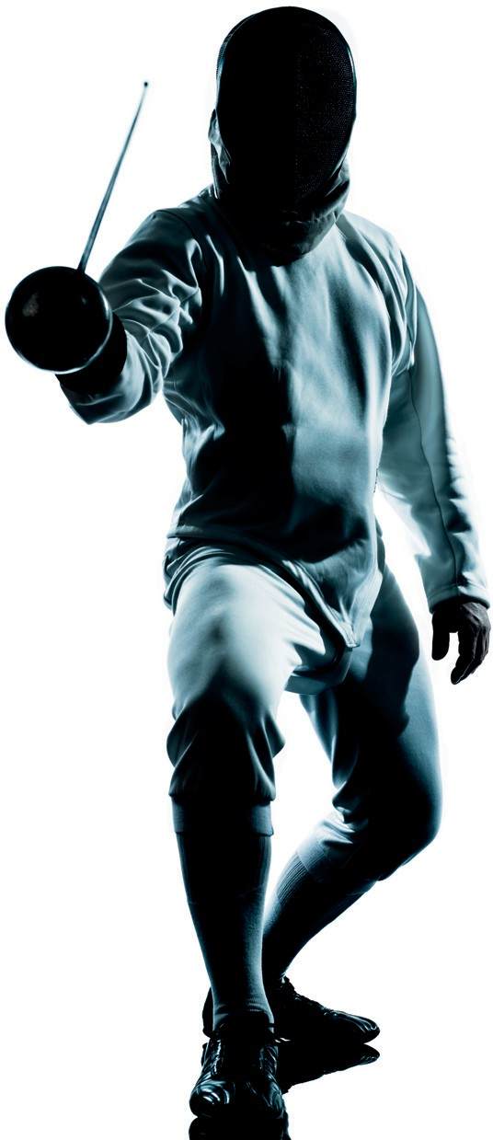Ce chapitre va à l'essentiel. Il donne la démarche pratique qui permet de repérer, tester et utiliser les Préférences Motrices Naturelles. Il donne les critères, les repères et les actes. Ceux qui souhaitent avoir des explications théoriques plus four- nies, gagneront à se rendre au chapitre 8. Pour les autres, on vous propose de passer le scanner des motricités.



**CHAPITRE 06**



127



*Le scanner des motricités*

### Terrien - Aérien

Quels observables permettent de repérer une motricité terrienne et aérienne ? Le scanner vous propose une réponse organisée en thèmes successifs. On commence par les postures.

#### Postures

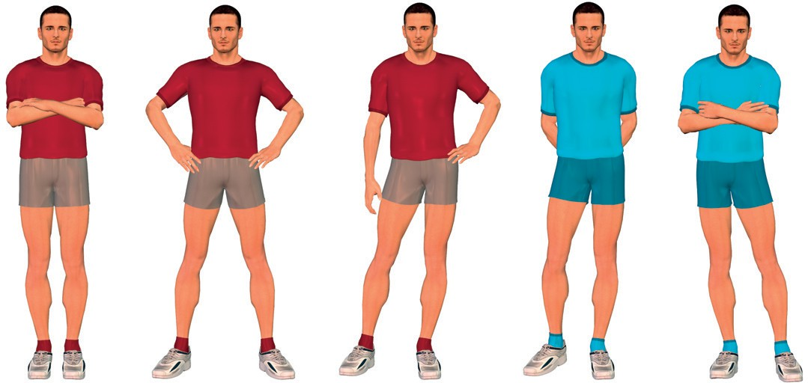

Postures habituelles en position debout. De gauche à droite, 1-2 : Postures terriennes. 3 : Posture terrienne latéralisée (1/3 des terriens sont très latéralisés), 4-5 : Postures aériennes extension gauche et droite.



En moyenne, les postures terriennes sont plus centrées (moins latéralisées). Le poids du corps se pose davantage au milieu des deux appuis et sur l'arrière. Les appuis sont plus larges. Cette largeur assure l'ancrage au sol et en particulier le contact de la partie avant et interne du pied. Le contact de cette zone du pied au sol est indispensable dans la mesure où il assure l'activation de la chaine musculaire antérieure qui permet l'équilibre terrien. Un terrien solide est certes en posture arrière mais avec les orteils bien stables dans le sol.

Un bon tiers des terriens sont peu centrés. Leurs postures ressemblent à s'y méprendre à celles des aériens. En appui sur une jambe, puis l'autre. Cependant, le poids est amené plus en arrière. En appui unipodal, l'aérien glisse son bassin latéralement et garde l'appui type médio-pied et sur l'extérieur. A l'inverse du terrien qui bascule son centre de masse davan- tage sur les talons et présente un déhanchement plus prononcé.

A l'issue de cette première étape, l'observateur distribue un point 'terrien ou aérien' sur la

128 posture. Seconde étape, on passe au démarrage.



**CHAPITRE 06**



#### Démarrage

Partant de la posture debout, on demande au sportif de marcher. On regarde comment il lance son mouvement. On classe ce démarrage en deux catégories : départ plus marqué en épaules (bascule haut du corps : plus aérien), départ plus en bassin (poussée bas du corps : plus terrien).

Si on observe que la personne reste droite, présente même un léger recul de la tête avec des orteils qui décollent du sol, on est très certainement en présence d'un terrien avec un réflexe d'extension d'orteils ou de nuque donc un terrien qui rigidifie quelque peu sa motricité.

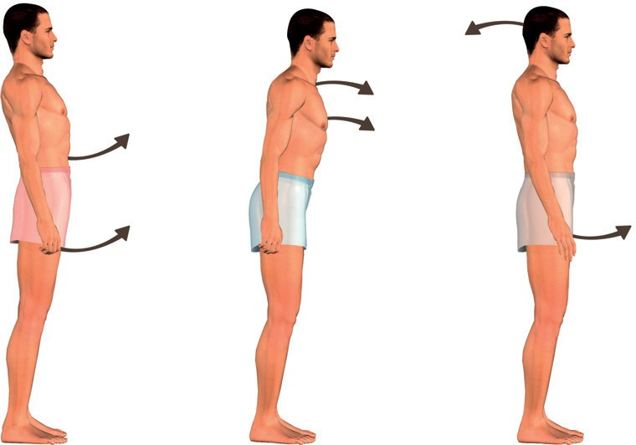

Au démarrage, la personne lance les épaules (air), pousse le bassin (terre) ou recule la tête (terrien réflexe d'extension).



A nouveau, l'observateur distribue un point dans la catégorie qui correspond à ce qu'il a perçu. Il peut ensuite passer à l'analyse de la marche.

#### Marche

Le tableau et la figure qui suivent (page suivante) donnent un descriptif des points de repère qui caractérisent les marches terrienne et aérienne. Pour ceux d'entre vous plus sensibles à une impression générale, la marche terrienne donne un sentiment plus posé alors que la marche aérienne relève un aspect plus sautillant.

Il faut toutefois dire que l'analyse de la marche n'est pas toujours des plus aisées. Dans plus de la moitié des cas, elle laisse l'observateur perplexe quant à la différenciation des motrici- tés. Si tel est votre cas, vous pouvez passer à l'analyse de la course à pied.

129

*Le scanner des motricités*

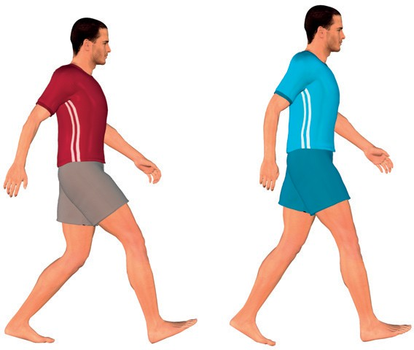Caractéristiques de la marche terrienne

et aérienne



|  |  |  |
| --- | --- | --- |
|  | Marche terrienne | Marche aérienne |
| Tronc - Jambes | Devancent la tête | Suivent la tête |
| Regard | Plus loin porté | Plus proche porté |
| Bras mouvements | Plus long en arrière | Plus court en avant |
| Bassin | Plus en déhanché | Moins en déhanché |
| Jambes | Plus en flexion | Plus en extension |
| Pose | Plus en avant du C. Gravité | Plus sous le C. Gravité |
| Pied | Plus en talon | Plus à plat |



130

#### Course - Vscore®

En termes scientifiques, l'équipe Volodalen a posé une grille de lecture de la course basée sur les 5 critères rapportés dans la figure et le tableau qui suivent. L'aspect bondissant (sys- tème musculaire) et la position plus antérieure ou postérieure des bras (coordination) sont sans doute les deux critères les plus simples à repérer.

Au niveau des consignes de mise en œuvre, on demande à la personne de courir à une allure facile (plaisir). Il convient de prendre garde à la course réalisée sur des petites distances (quelques mètres). Dans ces conditions le coureur est toujours en accélération-décélération ce qui peut changer notoirement les observables. La course réalisée sur tapis change un peu la biomécanique de la course en particulier si la personne n'est pas habituée (course avant pied en petites foulées). Généralement, 2 ou 3 minutes suffisent à s'habituer au déroulé du tapis. On retrouve alors la forme de corps habituelle de la personne.



**CHAPITRE 06**



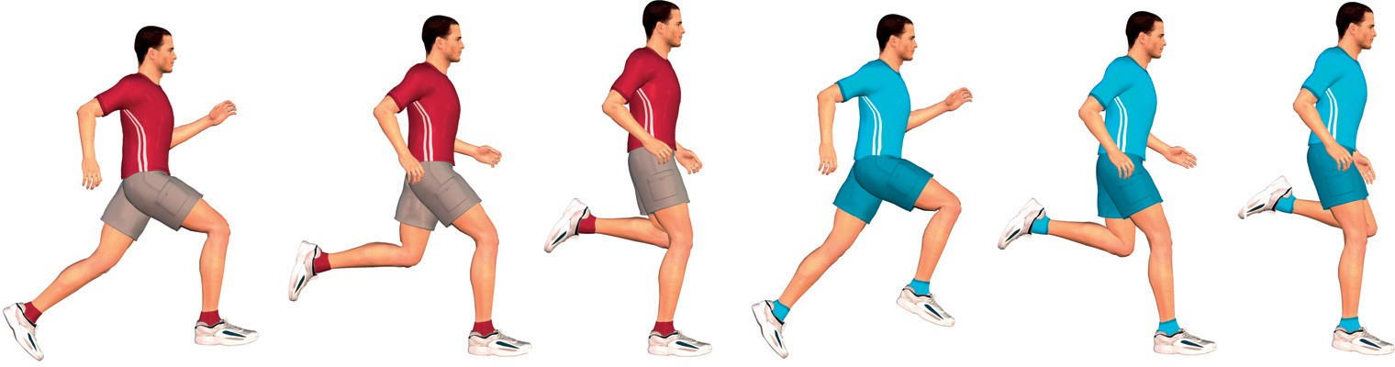



|  |  |  |
| --- | --- | --- |
|  | Course terrienne | Course aérienne |
| Tête | Moins d’oscillation | Plus d’oscillation |
| Bras | Déplacements arrière-avant | Déplacements latéraux |
| Bassin | Plus bas | Plus haut |
| Pose | Plus devant | Plus en-dessous |
| Appui pied | Plus en talon | Plus en plante |

Caractéristiques de la course terrienne et aérienne

Comme pour les autres observables, vous donnez un point selon que vous considérez que la course est plus terrienne ou aérienne. A ce stade de l'analyse, vous avez donc déjà distri- bué 4 points (posture, démarrage, marche, course). Remarquez que vous n'avez pas encore touché la personne. La première partie du scanner des motricités test composée d'observa- tions. Ne vous précipitez pas sur la personne pour la tester (suite du scanner). Apprenez à la regarder dans ses gestes habituels.

La suite du scanner des motricités relève d'interactions plus directes avec la personne, à tra- vers ce que nous appelons des tests de coordination. A commencer par le test de la main.

#### Test de la main

131

Ce test consiste à prendre un objet de l'épaisseur d'un verre. L'objet est donné à un empla- cement assez précis qu'il convient de respecter au risque de biaiser la réponse. Cet endroit

est situé légèrement à l'extérieur du corps, à une hauteur qui amène le bras à environ 45° par rapport à la verticale et à une distance qui demande à la personne d'avoir le bras en

*Le scanner des motricités*

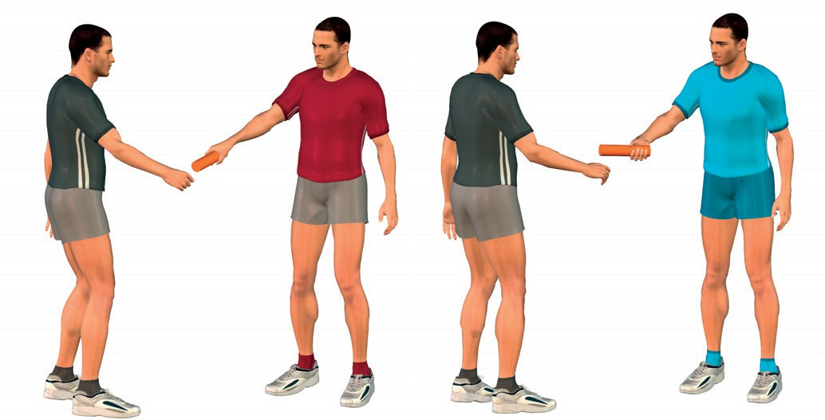extension. Dans ces conditions, le plus souvent (9 fois sur 10) les terriens attrapent l'objet par le dessus (rotation interne de la main) tandis que les aériens l'attrapent par le dessous (rotation externe de la main). Ces gestuelles correspondent réciproquement à la mobilisation des chaines musculaires antérieures (terrien) et postérieures (aérien). Si la personne place la paume de la main verticalement (pas de choix prononcé entre la rotation interne et exter- ne), regardez si la pince pouce-index est plus (terrien) ou moins (aérien) activée.

Le test de la main est réalisé avec un objet de l’épaisseur d’un verre, donné à l’extérieur du corps, à une hauteur permettant d'amener le bras à 45° et en extension.

L'étape suivante consiste à tester le tonus du tronc sous l'effet d'une variation de l'équilibre antéro-postérieur.



#### Test de l’équilibre

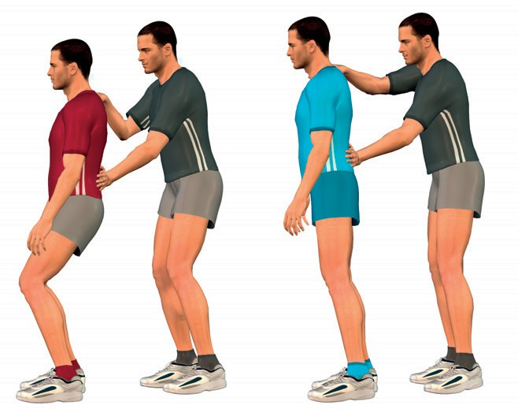Ce test est à notre sens, très significatif des motricités terrienne ou aérienne. Il consiste à demander à la personne de respecter les consignes rapportées dans la figure et le tableau qui suivent, puis à tester le gainage. Pour ce faire, le testeur place une main au niveau de l'épaule et l'autre au niveau lombaire. Il tire doucement sur l'épaule (comme pour l'amener en arrière) tout en poussant conjointement sur la main du bas. Comme s'il voulait tester la tonicité avant-arrière du corps. Il importe que le testeur ne surprenne pas le testé.

132



Le test de l'équilibre demande d'estimer le tonus de l'axe du corps en position avant ou arrière.

|  |  |  |
| --- | --- | --- |
|  | Equilibre terrien | Equilibre aérien |
| Consigne | Appuis larges, poids en arrière comme pour se mettre assis. Je suis solide. | Appuis proches, poids devant corps aligné. Je suis solide. |
| Bras | Poser une main au niveau lombaire, l’autre main sur une épaule proche du cou. La main du haut tire, la main du bas pousse. | Appliquer une force douce, sans surprendre. Repérer si le corps reste gainé et reprend sa forme initiale rapidement. |
| Bassin | 1. Les orteils se lèvent 2. Flexion jambe mais pas derrière 3. Épaules trop devant | 1. Les talons se lèvent 2. Le bassin est projeté devant 3. Le bassin est en arrière 4. Les jambes sont pliées 5. Appui l’épaule dans la main |

En tant que testeur, je pose les mains, je demande à la personne d'être solide, j'applique une force avant-arrière douce et progressive. Je suis sensible à l'amplitude de la réponse mais aussi au temps que la personne met à retrouver sa posture initiale. Quand une personne est sortie de sa préférence d'équilibre, elle est aussi sortie de sa préférence de coordination. Elle est donc moins finement régulée dans la capacité du corps à retrouver sa posture habituelle. Le corps prend plus de temps à rétablir sa position initiale. Le testeur estime ainsi le niveau de tonus de l'axe du corps. Il est plus élevé quand le poids est placé prioritairement en avant si je suis aérien et en arrière si je suis terrien.



Le dernier test de coordination que nous vous proposons, concerne les appuis.

#### Test des pieds

L'activation pleine de la chaine musculaire avant du corps suppose que la partie avant et intérieure du pied (première tête métatarsienne) soit en contact avec le sol. Nous insistons sur ce point car on se représente souvent l'appui terrien comme un appui talon. Certes le contact au sol commence davantage en talon. Mais l'activation musculaire terrienne suppo- se un appui arrière relayé par la zone de contact avant et intérieur du pied. Pour l'aérien la zone clé est située à l'avant et à l'extérieur du pied.

C'est pourquoi dans ce test, on demande à la personne de rester à la verticale (poids ni

133

devant, ni derrière) et de connecter en priorité la zone interne (terrien) ou externe (aérien) du pied. Le testeur évalue alors le tonus (gainage) du tronc. Il augmente en appui externe



**CHAPITRE 06**



chez l'aérien et interne chez le terrien.

*Le scanner des motricités*

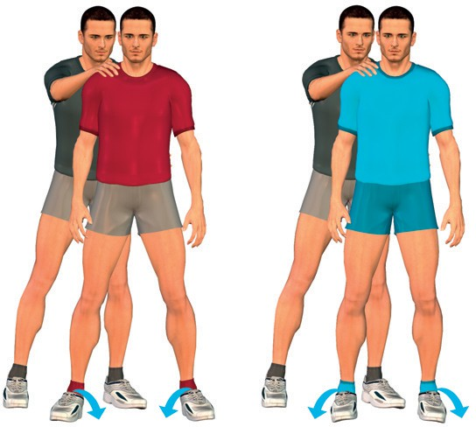Dans ce test le testeur doit prendre garde à ce que le mouvement de bascule ne soit pas trop prononcé. C'est la pression au sol qui augmente légèrement sur une zone ou l'autre du pied. Ce n'est pas tout le pied qui bascule sur sa tranche interne ou externe. C'est encore moins les jambes qui viennent se mettre en X ou en ( ).

Le test des pieds demande d'augmenter légèrement la pression d'appui sur l'intérieur ou l'extérieur du pied.



|  |  |  |
| --- | --- | --- |
|  | Appui terrien | Appui aérien |
| Consigne | Corps à la verticale, pieds écartés, appuyer légèrement sur l’intérieur des pieds. | Corps à la verticale, pieds assez proches, appuyer légèrement sur l’extérieur des pieds. |
| Erreurs | Les pieds se soulèvent, les genoux se touchent. | Les pieds se soulèvent, les genoux s’écartent. |

A ce stade, du scanner, aux 4 points distribués sur la base des observables, vous avez ajouté 3 points distribués selon les réponses aux tests de coordination. Généralement, nous arrê- tons les tests de coordination à ce stade. Toutefois, la quantité d'observables et de tests réa- lisables pour différencier les motricités terriennes ou aérienne est immense. Nous vous en livrons trois autres dans l'hypothèse où vous souhaiteriez élargir votre palette.



134

#### Autres tests

Les figures et les paragraphes qui suivent proposent trois autres manières de tester les motri- cités terriennes et aériennes.

###### Poursuite de la main

La poursuite de la main consiste pour le testeur à appuyer sa main contre la main du testé. Une légère pression est ainsi maintenue paume contre paume dans le versant terrien du test. Le testeur prévient qu'il va déplacer rapidement sa main (geste d'abduction, 'j'éloigne



**CHAPITRE 06**



rapidement ma main latéralement'). Charge à la personne testée de tenter de toujours garder le contact. Le testeur évalue le temps mis par le testé pour rétablir le contact avec la main du testeur. La même opération est réalisée mais en sens inverse, c'est-à-dire en plaçant en contact les dos de la main des deux personnes. Le testeur s'écarte à présent rapidement vers l'extérieur du corps du testé (à gauche du testeur si le testé est droitier). Logiquement, la personne de motricité terrienne est plus vive en adduction (et réciproquement en abduc- tion donc en poursuite vers l'extérieur pour l'aérien).

###### Test du genou

Le test du genou consiste à pousser puis tirer très progressivement au niveau du genou ou légèrement au-dessus. Le testé est positionné à la verticale avec un écart d'appui moyen mais maintenu identique dans chacun des tests. Si la résistance offerte est plus forte sur l'intérieur, cela signifie que le testé mobilise facilement ses chaines musculaires antérieures. Il répond en terrien. L'inverse est vrai pour une plus forte résistance lors de la poussée à l'ex- térieur du genou (réponse aérienne). Ce test est impérativement à proscrire en cas de dou- leur ou fragilité du genou.

###### Test du départ bassin-épaules

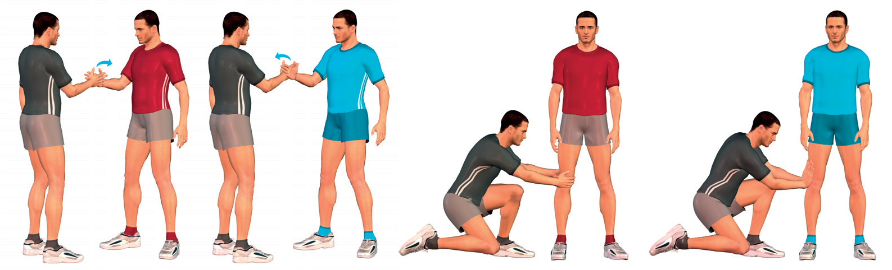Le test bassin-épaules consiste à placer la personne à la verticale et à lui demander d'avancer (appliquer une force vers l'avant) sans changer ses appuis de place (interdiction de reculer les appuis pour redonner de l'angle au corps). Or, le testeur empêche la personne testée d'avancer en plaçant les mains au niveau du bassin puis des épaules. Étant donné qu'un aérien démarre ses mouvements par le haut du corps, il sera gêné et n'arrivera à appliquer que peu de force lorsque le testeur le bloquera au niveau des épaules. Il en sera de même pour le terrien dont on bloque le bassin. Il reste tétanisé, incapable de bouger ou d'appliquer une force importante. Dans la même condition, l'aérien avance allègrement ses épaules et déploie une force notable vers l'avant. Ce test qui parait simple, est toutefois l'objet de nom- breux biais. Par exemple, il arrive que le terrien dont le bassin a été bloqué, avance légère- ment les épaules non pas pour donner de la force à partir du haut du corps, mais pour opérer un recul du bassin qui alors reprend de la marge d'action donc de la puissance vers l'avant.



135

Tests de la poursuite de la main et du genou. Le terrien répond mieux quand il doit produire une force vers l’intérieur du corps. Tout l’inverse de l’aérien qui est plus solide et rapide quand il produit une force vers l’extérieur.

*Le scanner des motricités*

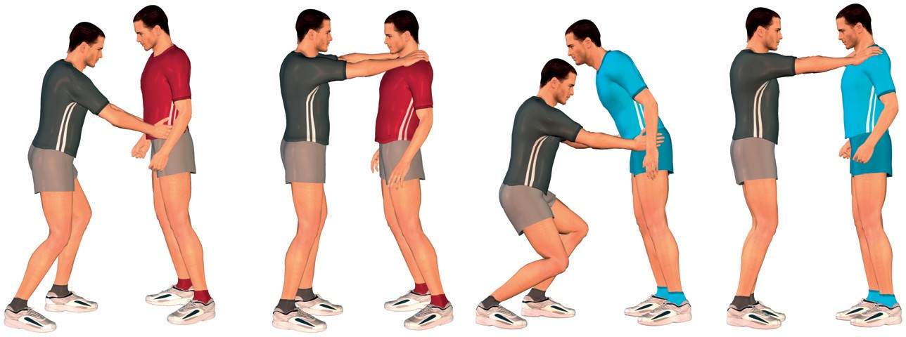

Tests du départ bassin-épaules. Le terrien produit de la force quand son bassin est libre. Tout l’inverse de l’aérien qui produit de la force quand ses épaules ne sont pas tenues.



136

#### Test de la vision haute / basse

Les terriens tendent davantage à regarder l’horizon ce qui suppose qu’ils savent repérer le sol avec leur vision périphérique basse. Tout l’inverse des aériens qui fixent de préférence le sol donc visualiseraient plus facilement ce qui se passe en haut. Or, on sait que la vision cen- trale est plus en lien avec les positions et la vision globale (périphérique) plus sensible aux mouvements. Plus encore, la vision centrale a plus à voir avec la conscience tandis que la vision globale serait plus du registre des perceptions inconscientes (études sur la vision aveugle). Ces éléments nous portent à penser que l’on regarde (contrôle) nos doutes c’est- à-dire les endroits d’où le risque peut venir. Quand on est peu à l’aise pour agir dans l’ex- tension, on contrôle le haut en vision centrale. Quand on doute de ses capacités de flexion, on contrôle ce qui vient d’en bas. Pour le corps la capacité à aller vers le bas oriente égale- ment les forces vers l’avant (la poussée). De telle manière que l’on peut généraliser la notion en parlant pour le terrien de contrôle haut et loin et d’expression naturelle proche et basse. Pour l’aérien, le contrôle est bas et proche pour l’expression naturelle loin et haute.



On pourrait là encore émettre l’hypothèse d’une meilleure vision dans le plan sagittal chez le terrien (meilleure vision dans la profondeur) et d’une meilleure vision dans le plan frontal chez l’aérien (meilleure vision haut-bas). Cela signifierait que l’on voit mieux où l’on bouge donc que l’on bouge mieux où l’on voit.

Cette description réalisée, le test de la vision terrienne ou aérienne est facile à trouver. Il consiste à demander à la personne de regarder droit devant. Le testeur place et déplace sa main à 20-30 cm au-dessus (vision haute) ou en dessous (vision basse) de la ligne des yeux. Il accélère ensuite pour venir toucher une épaule ou l'autre. Charge à la personne testée de l'empêcher d'atteindre son but. Pour ce faire, elle place ses deux bras fléchis, immobiles devant, prêts à intercepter le bras du testeur.

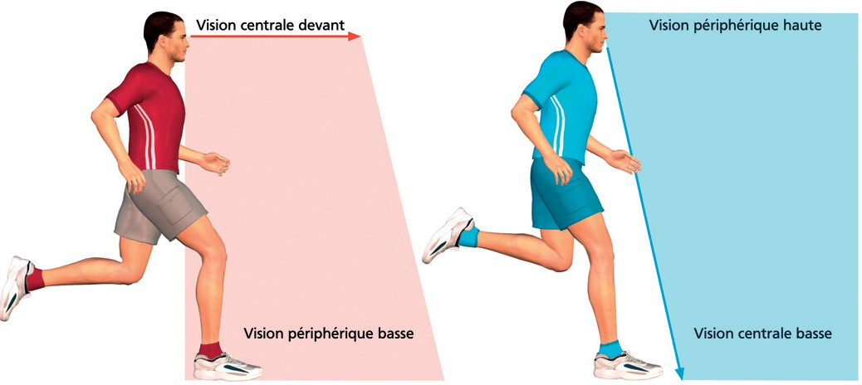Visions associées aux déplacements terriens et aériens

On s'attend à ce que les terriens réagissent plus vite lorsque le bras part d'en bas. Tout l'in- verse des aériens plus performants s'agissant de repérer le mouvement qui vient d'en haut.

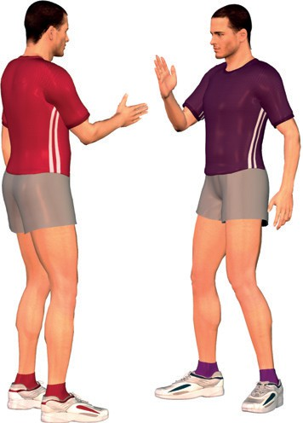La dernière étape du scanner des motricités consiste à placer la personne dans le contexte spécifique qui l'intéresse au premier chef.

Test de la vision terrienne / aérienne. Le testeur cherche à ‘pénétrer la garde’ en partant d'en bas ou d'en haut. Le testé regarde



droit devant.

#### Test spécifique activité

On demande au golfeur de prendre la position à l'adresse, en backswing et au finish. On place l'escrimeur en position de fente, d'attaque, de retrait. On monte le cycliste sur son vélo. Le perchiste prend la forme de corps qui correspond à l'impulsion. Le skieur prend la posi- tion de vitesse. Dans quasiment chaque position clé associée à une discipline sportive, on peut réaliser le test du gainage. Si le sportif est peu gainé alors qu'il adopte une position habituelle pour lui, on peut penser qu'il ne réalise pas sa technique sportive, dans son plein

137

potentiel. Pour s'assurer que les postures prises correspondent à la réalité, nous vous inci- tons toutefois à regarder des vidéos du sportif en action.



**CHAPITRE 06**



*Le scanner des motricités*

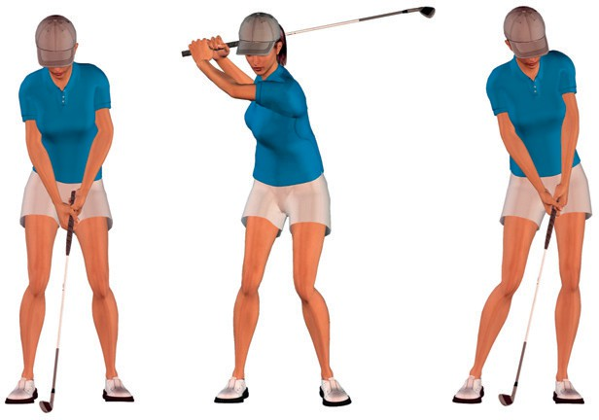On demande au sportif de prendre des positions spécifiques à son activité (si toutefois elles sont compatibles avec un équilibre statique correct) et on teste le gainage de l'axe du corps.

Ici un golfeur évalué à l'adresse,

au top et à l'impact.



138

A présent, nous disposons de 4 repères d'observation et de 3 à 7 tests de coordination et d'un ou plusieurs tests spécifiques 'activité' permettant de distinguer les motricités ter- riennes ou aériennes. Il nous reste à faire le cumul des points pour signifier une préférence terrienne ou aérienne chez la personne. Plus le différentiel de points est élevé, plus vous avez affaire à une personne marquée dans sa motricité donc adaptée à cette motricité. Quand le différentiel est faible, vous avez certainement une personne moins marquée donc adaptable le long du curseur terrien-aérien. Avec ce type de motricité, il est possible que le stress monte chez l'évaluateur et que tout se mélange.

###### Quand tout se mélange



Que faire si vous observez une motricité terrienne sur les postures, la marche et la course alors que la motricité aérienne émerge des tests de coordination ? Plus encore, comment interpréter le passage d'une marche terrienne à une course qui parait aérienne ? Ces ques- tions peuvent recevoir plusieurs réponses. Sachez au préalable, que les expérimentations que nous avons menées, nous ont montrés que les changements notables de comportement d'une situation à l'autre concernent environ 1 personne sur 5. Il serait fastidieux dans un tel ouvrage d'évoquer l'ensemble des cas de figure capables de rendre compte de ces change- ments. Par exemple, vous pouvez voir des postures terriennes régulières, une marche ter- rienne et une course aérienne. La personne qui opère ainsi peut être aérienne dans sa coor- dination innée, et intégrer la motricité terrienne avec l'âge et l'énergie déclinante. Mais il peut tout aussi bien s'agir d'une personne de coordination terrienne innée qui change de motri- cité à la course.

Généralement, un observateur averti repère différents critères permettant d'estimer la motri- cité d'origine. Mais l'estimation peut être moins aisée pour un observateur débutant. Donc si vous êtes perdus dans les réponses collectées à l'issue du scanner des motricités, sortez du problème en revenant par exemple au seul contexte correspondant à l'objectif affiché par la personne. Prenons le cas d'un coureur à pied blessé au mollet, il est possible d'analyser la course pour elle-même et proposer par exemple une course plus en flexion pour réduire la tension sur la loge postérieure de la jambe. La réponse est peut-être moins élaborée mais elle est plus directe et répond à l'attente du sportif ou du patient. Donc si vous êtes perdu,

vous pouvez toujours estimer si la réponse à donner va davantage vers la flexion ou l'exten- sion. Ce raccourci ‘plus de flexion vs plus d'extension' dans le mouvement est utile dans de nombreux cas.

Et puis, dites-vous que si vous avez plus de mal à voir, c'est sans doute parce que la per- sonne est peu marquée dans sa motricité donc adaptable. Or, ces personnes sont aussi celles qui ont moins besoin d'être singularisées. On peut aussi dire que moins la réponse est facile, moins on a besoin de la donner. Le monde entier n'est pas terrien ou aérien.

### La latéralité

Un côté de notre corps est plus compétent en extension et pour gérer l'avant. L'autre est plus doué pour la flexion et l'arrière. Terrien ou aérien, le côté d'extension est dominant à la ver- ticale donc dans toutes les postures et mouvements qui approchent la position verticale. Voyons comment on peut identifier ces côtés de flexion et d'extension.



#### Postures et mouvements



En posture, 9 personnes sur 10 passent plus de temps sur leur côté d'extension. Tout le monde varie entre un côté, l'autre et une posture plus centrée mais le temps respectif passé dans chaque posture indique les trois principales postures dans le plan frontal. Axe droit (45% de la population), axe gauche (45%), centre (5-10%). Or, on se pose prioritairement sur son côté d'extension. Les personnes qui se posent plus longtemps à droite sont qualifiées de côté d'extension droit (terrien à droite ou aérien à droite). A gauche, on parlera d'aérien ou de terrien extension gauche. D'autres personnes parlent de côté pivot, de pilier, de côté rebond pour signifier la même réalité, à savoir un côté du corps doué pour la verticalité. Tout le monde est latéralisé donc présente un côté d'extension et de flexion mais le différentiel est parfois suffisamment faible pour que ce paramètre ne soit pas pris en compte (5-10% des gens).

Outre le temps passé dans la posture latérale type, on peut prendre en compte la posture latérale adoptée après un déplacement (marche ou course). Dans ce cas, il est très probable que la personne latéralisée vienne se mettre d'emblée sur son côté dominant d'extension.

Dans cet ouvrage, il arrive qu'on parle de côté dominant pour signifier le côté d'extension. Cela ne veut pas dire que l'autre côté soit insignifiant. Il est juste dominé à la verticale. En

139

revanche, le côté de flexion est dominant pour amener le corps plus en bas et plus en arrière par rapport à l'endroit où la personne se pose naturellement. Donc en dessous et derrière le



**CHAPITRE 06**



point moteur d'origine (lieu habituel de posture), le côté de flexion domine et stabilise le corps. En ce point, au-dessus et devant, le côté d'extension domine.

*Une petite histoire des préférences*

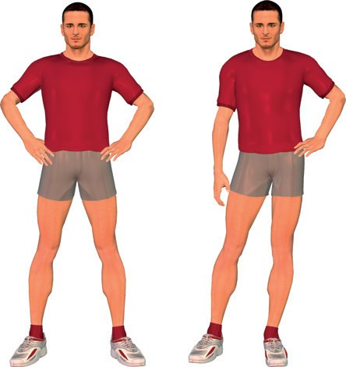Deux postures qui présentent une latéralité ; très prononcée à gauche pour le bonhomme de droite et peu prononcée à droite (moindre rotation externe) pour le bonhomme de gauche. Sur le curseur droite-gauche de la latéralité, la personne de droite serait placée dans la zone 90%-100% de latéralité à gauche tandis que

celle de gauche serait située dans la zone 10% latéralisée à droite. 0% correspond à une valeur théorique de non-latéralité.

Le pied est un point de repère permettant de déterminer la latéralité. Généralement, le pied qui présente le moins de rotation (externe) est le pied sur lequel le corps accepte de mettre plus de masses à l'avant donc le pied situé du côté d'extension (observation valable 8 fois sur 10). Pour positionner votre poids en avant, vous avez besoin d'un bras de levier donc d'un pied axé dans le plan arrière-avant de votre posture.

Cela vaut également à la marche et plus encore à la course. Le pied côté extension est sou- vent plus aligné, il présente moins de talon, plus de dynamique d'appui, moins de poussée. Bref, il se comporte comme un pied plus aérien. Le pied plus terrien présente souvent un valgus plus marqué (7-8 fois sur 10), un appui plus talon avec une activité plus prononcée des orteils en poussée (flexion plantaire).



140

#### Equilibre unipodal

On demande à la personne de se tenir en équilibre yeux ouverts sur un pied puis l'autre. 7 à 8 fois sur 10, l'équilibre unipodal est meilleur sur le côté d'extension. Cette remarque ne vaut plus si la personne a subi une grosse pathologie sur ce côté. Outre la qualité de l'équi- libre, on regarde de quelle manière l'équilibre est régulé. Le plus souvent, on observe des mouvements latéraux du pied, plus rapides et plus orientés vers la partie externe du côté de l'extension ; plus lents et plus rattrapés sur l'intérieur du pied du côté de la flexion.

Quand la différence latérale est importante, on peut voir apparaitre le signe de Trendelenburg. Cette inclinaison du bassin accompagnée d'un genou qui bascule en interne est habituellement attribuée à une insuffisance du muscle moyen fessier. Dans la vision des préférences, elle traduit un côté du corps organisé pour permettre un large mouvement de hanche qui va de pair avec la flexion. La dysfonction viendrait du fait qu'on évalue 'les qua- lités d'un poisson en lui demandant de monter aux arbres'. Pour s'en assurer, il suffit de demander à ce côté dysfonctionnel de s'exprimer dans l'espace arrière (squat poids derrière, appui décalé côté flexion). On se rend alors compte qu'il devient très fonctionnel. Ce serait donc notre incapacité à voir la fonction qui nous ferait juger la dysfonction.

Partant de la position d'équilibre unipodal, on peut demander à la personne de faire une



**CHAPITRE 06**



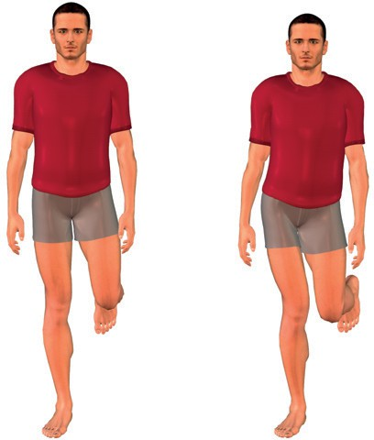Equilibre unipodal en alignement (bonhomme de gauche) et en perte d'alignement (bonhomme de droite). La perte d'alignement se produit plus souvent sur le côté de flexion.

petite flexion en gardant le poids sur l'avant du corps. Il arrive que ce 'quart de squat avant' amplifie les déséquilibres latéraux donc signe le côté d'extension qui reste plus aligné et le côté de flexion qui bascule latéralement.

#### Rebond

Le test consiste à réaliser des petits rebonds sur un pied puis l'autre. On regarde le dyna- misme du pied, sa capacité à être réactif donc long en l'air et court au sol, la capacité du talon à rester haut (pas d'enfoncement sur l'appui). Très souvent (9 fois sur 10), le côté d'ex- tension est plus à même de produire des rebonds efficients. Le bruit associé est régulière- ment plus aigu comparativement au côté de flexion qui donne à entendre un bruit plus sourd qui correspondrait à l'activation de tissus plus profonds.



Entre position du corps en posture, alignement du pied à la marche et à la course, équilibre, quart de squat avant et rebond, vous disposez de 6 critères d'observation pour distinguer le côté d'extension ou de flexion. A nouveau, vous faites le compte des points distribués à droite et à gauche et vous finalisez extension droite ou extension gauche.

A ce stade du scanner des motricités, nous connaissons les préférences dans le plan arrière-avant (terrien-aérien) et latéralement (droite-gauche). La suite du repérage consiste à associer ces deux plans et accéder ainsi au cadran du mouvement.

### Le Cadran du Mouvement®

141

Le cadran du mouvement donne à la fois les positions de meilleur équilibre-coordination- gainage mais également les trajectoires du centre de masse préférentielles selon la motricité. Il fait l’objet d’un brevêt déposé. Quatre positions peuvent être favorisées : avant droit, avant gauche, arrière droit, arrière gauche. On indique visuellement les positions préférentielles



*Le scanner des motricités*

par le chiffre 1 qui indique : 'ma zone numéro 1'. Suivent les zones 2 et 3. Jusqu'à arriver à la zone 4 qui indique la zone dans laquelle la personne dispose de compétences très limitées pour assurer les mouvements et l'équilibre. Dans le temps d'une vie, généralement la per- sonne utilise en priorité la zone 1. Quand cette zone est 'fatiguée', le poids est transféré dans l'ordre du cadran. La zone 4 est normalement évitée tout au long de la vie.

La figure suivante propose la zone 1 du cadran pour les quatre motricités : aérien droite, terrien droite, aérien gauche, terrien gauche. Donnons les explications pour comprendre comme ces cadrans se structurent. Commençons par les motricités aériennes.

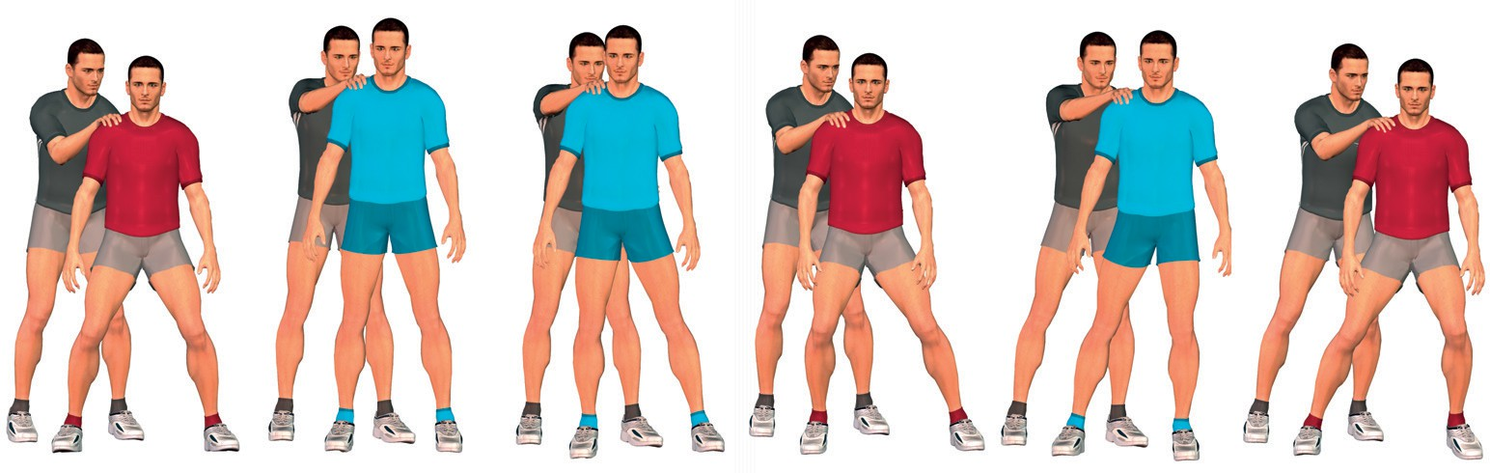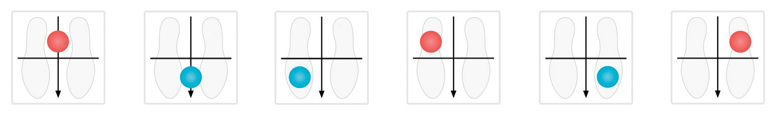

Le gainage augmente quand on place le centre de masse de la personne dans la zone qui correspond à son côté d’extension et à sa motricité terrienne ou aérienne. Les 4 points rapportés à droite de la figure correspondent au point 1 du cadran respectivement pour un aérien à droite, un terrien à droite, un aérien à gauche et un terrien à gauche. Les deux figures de gauche correspondent à un test préalable de la motricité terrienne puis aérienne.

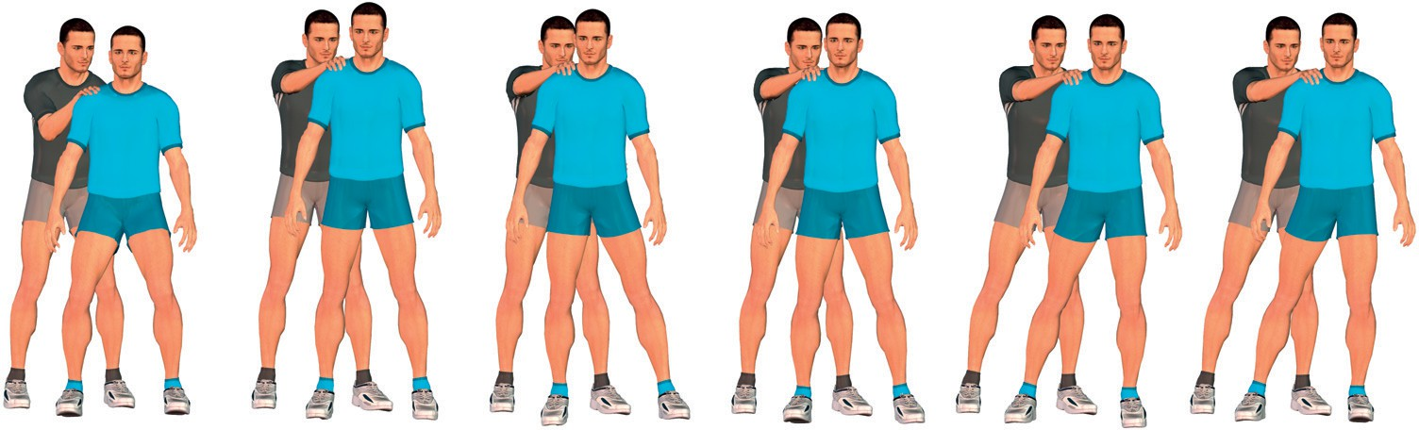

142

Lors du test du cadran du mouvement d’une personne, on passe en revue les 6 positions clés : terrienne (derrière au centre), aérienne (devant au centre), puis avant droit, arrière droit, avant gauche, arrière gauche, selon l’ordre qui convient le mieux au testeur. Ce dernier ressent la position qui offre le meilleur tonus (gainage) de l’axe.

Les aériens sont plus stables sur l'avant. Leur point 1 est donc situé devant. Reste à ajouter leur côté d'extension pour avoir leur point 1 à l'avant à droite ou à gauche. Le point 1 est donc la somme de l'axe aérien et du côté d'extension. Chez les aériens, le point 4 est situé du même côté à l'arrière. Donc arrière gauche pour un aérien à gauche et arrière droit pour un aérien à droite. Pourquoi ? Tout simplement car le corps dispose de peu de compétences au niveau de l'axe pour gérer l'espace arrière. Il a également peu de compétences sur son côté d'extension pour le faire. Moins de compétences associée à moins de compétences donnent peu de compétences donc peu d'équilibre ! Chaque motricité a ainsi un quart de l'espace qu'elle ne parvient pas à gérer donc qu'elle évite de rencontrer. Vous tenez les points 1 et 4 pour les aériens ? Alors passons aux points 2 et 3.

Chez les aériens, ces points 2 et 3 s'expriment toujours du côté de flexion. A l'avant côté de flexion, le tonus du corps est principalement apporté par l'axe aérien. A l'arrière, le tonus est avant tout le fait du côté de flexion. Si l'axe est plus compétent que le côté de flexion, le point 2 est situé en avant. Dans la catégorie considérée, nous avons affaire aux motricités les plus aériennes donc les moins adaptables en terrien. Les foulées associées présentent générale- ment une cadence plus élevée et une moindre amplitude à chaque vitesse de course. Si le côté de flexion est plus fort que l'axe, alors le point 2 est situé en arrière. On a donc les motri- cités les plus terriennes dans la catégorie aérienne considérée. La foulée est généralement plus ample, l'appui plus marqué en talon. Chez les aériens, ceux dont le point 2 est situé en arrière sont plus latéralisés. On retrouve les écarts de réactivité des appuis les plus grands entre un côté et l'autre. Ces personnes ont plus de facilité à basculer d'aérien à terrien mais moins de facilité à gérer l'espace frontal du fait même de l'écart important qui existe entre un côté et l'autre de leur corps .



Chez les terriens, la perception du cadran du mouvement est légèrement plus complexe pour une raison. Leur point 1 est un mixte de flexion (axe terrien : derrière) et d'extension (côté dominant). En 1, les terriens viennent donc se positionner en arrière mais côté d'ex- tension. Leur point 4 est toujours situé à l'avant, côté opposé à l'extension. Pourquoi ? L'axe d'un terrien de dispose pas des compétences pour gérer l'avant. Le côté de flexion non plus. Le corps ne dispose donc pas des compétences nécessaires pour gérer l'avant côté flexion. Il s'agit du point 4 des terriens.

Chez les terriens, les points 2 et 3 sont situés à l'arrière côté flexion et à l'avant côté exten- sion. L'ordre (2 devant ou 2 derrière) dépend du rapport de force entre le côté d'extension et l'axe terrien. Si l'axe est plus fort, le point 2 est en arrière. On a alors les motricités les plus terriennes de leur catégorie. Il s'agit aussi des motricités les moins latéralisées, les plus 'dans le centre'. Les terriens dont le point 2 est situé en avant sont, à l'inverse, les motricités 'les plus aériennes de leur catégorie terrienne', celles qui ont le plus de capacité à basculer vers l'avant. Généralement, ce sont aussi les terriens les plus latéralisés.

143



**CHAPITRE 06**



*Le scanner des motricités*

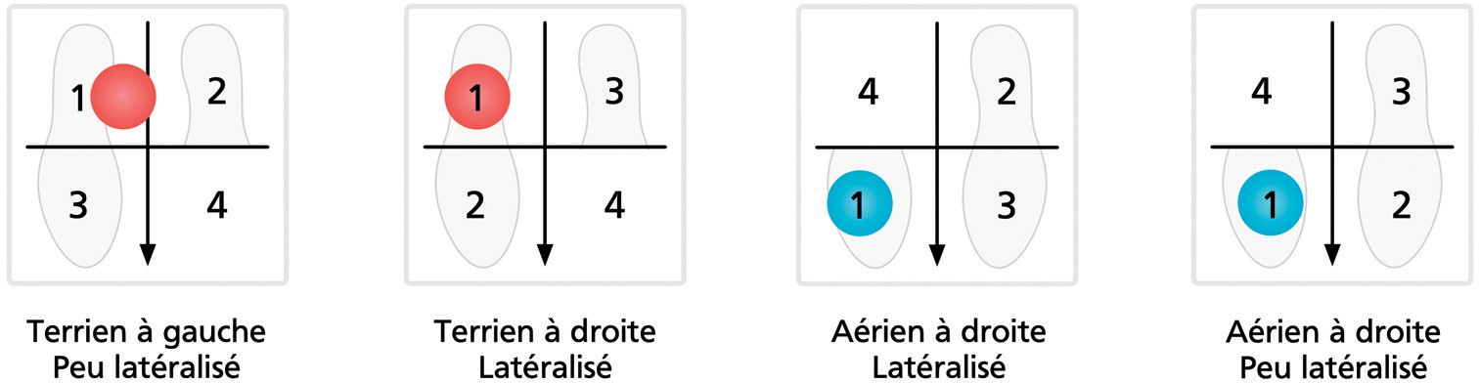

Dans une même catégorie motrice, on peut être plus ou moins latéralisé. Le plus souvent (7-8 fois sur 10), les terriens plus latéralisés ont le point 2 du cadran du mouvement devant. Ils sont 'les plus aériens des terriens'. Les aériens plus latéralisés ont le point 2 du cadran derrière. Ils sont les plus 'terriens des aériens'.

Outre le repérage visuel évoqué, le cadran s'identifie grâce au test du gainage du tronc. Il s'agit d'amener successivement les masses du corps sur chacun des points du cadran et d'estimer le niveau de tonicité donc de gainage et de coordination. Si les consignes de bonne réalisation sont respectées, le tonus et le gainage diminuent quand on s'éloigne du point 1. Il atteint son niveau le plus faible au niveau du point 4. Ces consignes à respecter sont celles rapportées pour le testing terrien (à l'arrière) et aérien (à l'avant). Ce respect est plus impé- rieux encore quand on entre dans la zone 4 des personnes. En effet cette zone met le corps si mal à l'aise que généralement il compense immédiatement. Dans le 4, les aériens ne se positionnent pas à l'arrière mais reviennent en flexion au centre de l'appui. Dans cette zone 4, les terriens avancent le plus souvent légèrement le bassin mais reculent les épaules en arrière du bassin ce qui leur permet d'activer le haut des chaines musculaires antérieures. Il arrive également qu'ils plient légèrement le genou. Il convient de respecter l'alignement et l'extension pour voir l'effet se produire sur le tonus.



A ce stade du scanner des motricités, vous disposez de l'ensemble des éléments caractéris- tiques pour les motricités terriennes et aériennes. Afin d'affiner la continuité des motricités, abordons à présent les chaines musculaires respiratoires.

### Les chaines respiratoires

144



Lors d’une action dynamique puissante, on repère que certaines personnes bloquent leur respiration en inspiration alors que d'autres expirent en continu. Ce comportement respira- toire propre à chacun serait lié aux chaines musculaires respiratoire préférentielles utilisées.

En accord avec l'approche GDS®, on distingue une chaine respiratoire d'inspiration (chaine postéro-antérieure chez GDS) et une chaine respiratoire d'expiration (chaine Antéro-

Postérieure). La chaine d'inspiration est davantage postérieure et engendre une extension notamment de la partie haute du corps mais également, dans une moindre mesure de la partie basse. La chaine d'expiration est davantage antérieure et induit une flexion de la partie haute du corps. Pour s'en assurer, il vous suffit d'inspirer à fond puis d'expirer à fond. Dans le premier cas, vous allez voir votre cou s'aligner, vos yeux se fixer, vos paupières s'ouvrir davantage et votre corps se grandir. Si vous affinez vos sensations, vous allez même sentir vos jambes s'aligner. Tout l'inverse des changements opérés en expiration.

Les chaines respiratoires définissent donc une flexion ou une extension préférentielle du corps le long de l'axe vertical. La chaine d'expiration amène dans le sol en donnant de la mobilité aux articulations des membres inférieurs et supérieurs. C'est pourquoi elle engendre les motricités que nous appelons 'en cuisses'. Pendant la course, on observe une mobilisa- tion plus importante des genoux et des coudes chez les personnes 'en expire'. L'angle jambe / cuisse et l'angle avant-bras / bras se referment à l'appui alors qu'ils restent plus fixés chez les personnes 'en inspire'. Au niveau du membre inférieur, cette rigidité plus marquée porte l'appui davantage sur le pied. C'est pourquoi nous appelons ces motricités 'en pieds'. Autrement dit, l'extension observée au niveau du tronc chez les personnes 'en inspire' se répercute également au niveau des membres. On peut aussi le formuler en disant que l'extension du tronc rejaillit sur l'extension des 5 membres : tête (cou), bras et jambes.

Au niveau de la nomenclature, les chaines respiratoires se greffent donc sur les motricités terriennes et aériennes pour donner les terriens en cuisses, les terriens en pieds, les aériens en cuisses et les aériens en pieds. On pourrait tout aussi bien dire les terriens en expire, les terriens en inspire, les aériens en expire et les aériens en inspire. Le vocable 'en cuisses' ren- voie donc à la présence préférentielle d'une chaine d'expiration tandis que le vocable 'en pieds' signe la présence d'une chaine d'inspiration. On peut aussi appeler les 4 motricités ainsi repérées des motricités respectivement de double flexion (terrien en cuisses), de flexion-extension (terrien en pieds), d'extension-flexion (aérien en cuisses) et de double extension (aérien en pieds). On voit donc que se dessine un continuum qui va de la motricité la plus terrienne à la motricité la plus aérienne.



S'agissant de savoir quelle chaine musculaire respiratoire correspond à une personne don- née, outre l'écoute du comportement respiratoire à l'effort, on réalise le test des chaines res- piratoires de la manière suivante.

#### Tests inspire - expire



**CHAPITRE 06**



La première considération consiste à placer la personne dans sa motricité et surtout pas à l'opposé. En effet la chaine respiratoire utilisée varie quand la personne change le placement habituel de son poids de corps. Si vous n'êtes pas sûr de la motricité terrienne ou aérienne de la personne, vous pouvez la garder à la verticale dans une position où elle se sent bien.

On demande ensuite d'inspirer en se rendant grand avec le haut du corps (nuque droite) ou d'expirer le menton pointé en avant. Reste à tester le tonus du tronc. Ce dernier augmente quand on place la personne dans sa chaine respiratoire préférentielle.

145



*Le scanner des motricités*

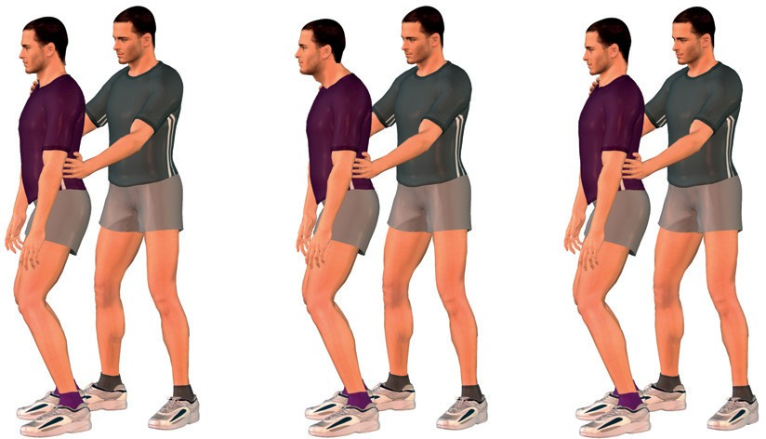Repérage des chaines musculaires d’inspiration (bonhomme de droite) et d’expiration (au centre). Le test de gainage est réalisé dans sa motricité d’origine (terrienne ou aérienne) en

inspire ou en expire.

On peut repérer que les motricités les plus extrêmes en flexion et en extension (terrien en cuisses et aériens en pieds) organisent leur coordination sur la base de chaines musculaires situées priori- tairement sur la même face du corps (devant pour les terriens et derrière pour les aériens). En effet la chaine d'expiration est principalement antérieure comme la chaine antéro-médiane (terrienne). La chaine d'inspiration est avant tout postérieure comme la chaine postéro-médiane (aérienne). C'est certainement cela qui explique que ces motricités sont le plus souvent (7-8 fois sur 10) associées tandis que les autres motricités sont dissociées. Apportons quelques explications.

#### Association - Dissociation

Quand on demande à un groupe de réaliser une rotation de la ligne d'épaules (dans le plan hori- zontal c'est-à-dire en gardant les deux épaules parallèles au sol), on constate que certaines per- sonnes bougent les épaules indépendamment du bassin. On dit qu'elles sont dissociées (voca- bulaire proposé par Action Types®). Dans les cas marqués de dissociation, les épaules se tournent quasiment jusqu'à 90° sans mouvement de bassin. Ces personnes semblent présenter un pivot au niveau dorsal qui leur permet d'avoir une relative indépendance des deux lignes épaules- bassin. D'autres personnes, sont incapables de tourner les épaules de plus de 10° sans enclen- cher conjointement la rotation du bassin. On dit qu'elles sont associées.



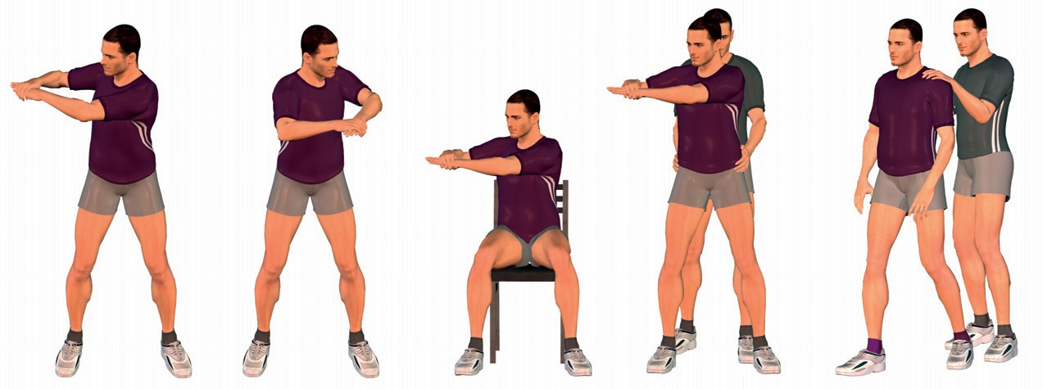Le testing des motricités dissociées ou associées est proposé dans la figure qui suit.

146

4 manières de tester la motricité associée ou dissociée. 1. Rotation de la ligne d’épaule. J’évalue seul si je sens que mes épaules tournent davantage que mon bassin. 2. Idem mais sur une chaise. 3. Le testeur assure que le bassin ne bouge pas. Il stoppe la rotation d’épaule dès qu’il sent une tension sur le bassin. 4. Le testé avance un pied de manière à créer un différentiel entre l'orientation des lignes d'épaules et de bassin. Le testeur évalue le tonus et le compare avec le test réalisé deux pieds alignés. Si le tonus est plus élevé pieds décalés, la personne est dissociée.

En moyenne les motricités dissociées ont la possibilité de créer un angle ligne d'épaules et ligne de bassin supérieur à 30°. Comme pour les autres préférences, la dissociation s'expri- me au sein d'une population selon un continuum et pas en catégories précises. Le lien avec les chaines respiratoires donc avec les catégories motrices 'en pieds et en cuisses' approche 7-8 sur 10. Cela signifie que dans 2 à 3 cas sur 10, les tests d'association ne suffisent pas à différencier la catégorie motrice de la personne.

Notons par exemple que les personnes laxes sont presque toujours dissociées. La laxité de leurs tissus leur donne des degrés de mobilité accrus dans tous les plans et notamment dans le plan horizontal pour la ligne de bassin et la ligne d'épaules. Or, cette laxité s'exprime indif- féremment dans toutes les catégories motrices qu'elles soient terriennes ou aériennes, en pieds ou en cuisses.

Dans ces cas, il peut être intéressant d'observer les mouvements spécifiques. Il n'est en effet pas rare que des personnes peu dissociées dans les tests, utilisent pleinement ce peu de dissociation dans leurs mouvements. A l'inverse, des personnes plus dissociées dans les tests limitent parfois la mobilisation de leur dissociation haut-bas dans leurs mouvements naturels. Quand cela s'opère, c'est quasiment toujours dans le sens de la catégorie motrice.

On voit donc des aériens en pieds ou des terriens en cuisses reprendre leur fonctionnement associé dans le mouvement alors qu'ils disposent de degrés de libertés notables identifiés pendant le test. Une bonne manière de repérer cet aspect, consiste à envoyer un medicine ball de profil à une personne en lui demandant de nous le renvoyer de plus en plus fort tout en restant précis. On regarde le degré de dissociation dynamique à l'arrière donc quand la balle est la plus éloignée du lanceur initial.



#### Facial - Angle

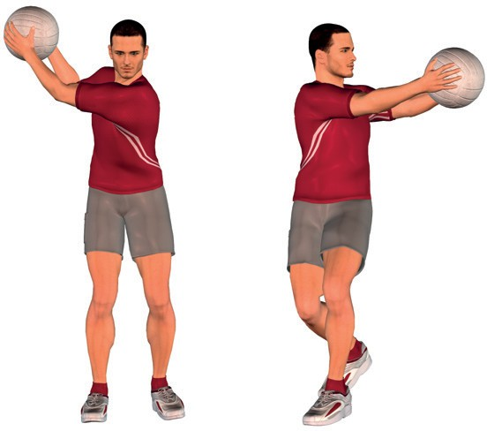Les motricités associées sont aussi appelées des motri- cités faciales dans la mesure où les personnes ainsi organisées aiment se placer et agir de face par rapport à une cible. Balle au pied elles viennent face au gar- dien. En discussion, elles aiment se positionner face à l'interlocuteur. Les motricités dissociées sont égale- ment appelées motricités d'angle dans la mesure où elles aiment garder un angle entre la cible et eux. Autrement dit, elles se placent de biais par rapport à la cible ou à la personne.



**CHAPITRE 06**



Le versant associé-dissocié n'est pas la seule caractéris- tique influencée par les chaines respiratoires. La vision est également en jeu.

147

Lors d'un envoi de balle réalisé

latéralement, on regarde le degré de dissociation dynamique 'à l'arrière' (image de gauche).

*Le scanner des motricités*

#### Chaines respiratoires et vision

Nous voyons avec nos yeux et nos têtes. Or, les neurones ne traitent pas une image point par point mais ils analysent des fréquences spatiales. Ces fréquences peuvent être hautes. Dans ce cas, elles offrent des contrastes importants, des variations de teintes élevées dans un espace limité. Les hautes fréquences permettent ainsi de voir les détails. Cette stratégie visuelle est aussi appelée vision locale. L'espèce humaine est particulièrement dotée de ce point de vue. Mais, nous savons également percevoir notre environnement plus globalement. Les contrastes sont alors moindres, les variations plus diffuses. La forme globale est perçue plus rapidement (le temps de traitement de l'information serait réduit de 30 à 50 ms) mais moins précisément. On parle alors de vision globale ou vision basses fréquences. Pour l'anecdote, ces notions se rapprochent mais sans être exactement superposables avec la notion de vision centrale – périphérique.

Les structures physiques associées à ces compétences sont réciproquement les photorécep- teurs en bâtonnets pour la vision globale et les récepteurs en cônes pour la vision locale. Autrement dit, les bâtonnets transfèrent au système nerveux préférentiellement la forme globale en premier tandis que le transfert favorise les détails pour les cônes.

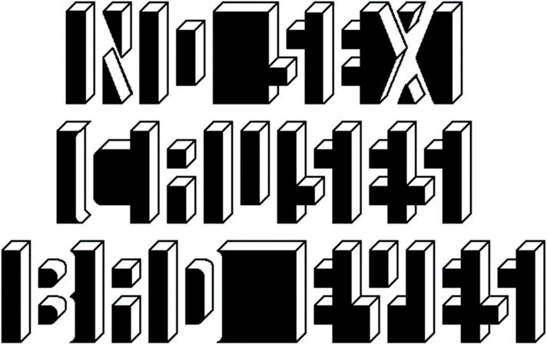Analysée en hautes fréquences (vision locale), la forme n'apparait pas ou difficilement. Si vous reculez pour lire le texte, si vous plissez les yeux ou si



vous bougez la tête rapidement (peu recommandé), les variations de teintes s'estompent, les détails aussi,

la forme globale apparait. No sex causes bad Eyes.



148

La vision globale nous autorise donc à voir rapidement des formes grossières. La vision locale distingue des formes précises. L'environnement est tout entier analysé en vision locale et glo- bale mais en donnant une préférence à l'une ou l'autre selon le contexte (distance, lumino- sité) et selon la personne. Or, la vision serait en lien avec la motricité et en particulier les chaines respiratoires.

Nous avons dit combien en inspiration les yeux s'ouvrent grand et se figent. Cette disposition favorise une vision locale. En expiration, les paupières tombent, les yeux se meuvent plus aisément. Cette disposition favorise une vision globale. Ainsi la chaine d'inspiration favorise- rait la vision locale tandis que la chaine d'expiration induirait une vision plus globale. Le test qui suit permet de s'en assurer.

###### Test vision

Le testeur est positionné devant le testé, il tient son index dressé devant les yeux du testé, à longueur de bras. Il annonce que son objectif est de réussir à toucher une épaule ou l'autre de la personne testée. L'objectif de celui qui est testé est d'empêcher le testeur d'atteindre son but. Pour ce faire, il utilise ses bras fléchis qui sont initialement maintenus immobiles mais prêts à intercep- ter le bras du testeur.

Concrètement, les personnes dont la vision est locale en priorité, gagnent à regarder des points précis pour recomposer la forme. Les personnes dont la vision glo- bale domine, activent leur vision et leur motricité préfé- rentielle en gardant une vision large.



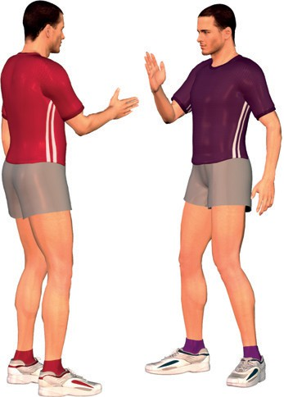

Test de la vision locale ou globale. Le testeur réalise une ‘attaque’ de la garde de la personne testée avec un départ main immobile ou main en mouvement.



|  |  |  |
| --- | --- | --- |
|  | Vision locale | Vision globale |
| Consigne | A distance de bras, le testeur place son bras devant, index levé. Il garde l'index immobile plusieurs secondes puis accélère pour aller toucher l'épaule droite ou gauche. Le testé fixe le doigt puis tente d'empêcher la main d'atteindre son but. | Mêmes consignes mais à présent le testeur bouge son doigt en continu de gauche à droite, de haut en bas puis va chercher une épaule ou l'autre sans jamais s'arrêter. |
| Erreurs | Ne pas attendre que le doigt soit fixé quelques secondes par le testé. | Mouvement de main avec arrêts et variations importantes de vitesse. |

Envisageons à présent, les rapports entre latéralité et chaines respiratoires.

#### Chaines respiratoires et latéralité



**CHAPITRE 06**



Chez les aériens, les rapports entre latéralité et chaines respiratoires sont simples. Dans la totalité des cas, les aériens à droite sont en inspiration alors que les aériens à gauche sont en expiration. La chaine musculaire d'inspiration tend donc à amener le poids côté droit. L'expiration va de pair avec un poids plus conduit à gauche. L'organisation du diaphragme pourrait être en cause.

Du côté des terriens, on repère la même tendance latérale. En revanche, la relation est très loin d'être systématique. Au moment où nous rédigeons cet ouvrage, plus des 2 tiers des ter-

149



*Le scanner des motricités*

riens en inspire ont leur côté d'extension situé à droite. Chez les terriens en expire, le rapport droite-gauche est plus équilibré avec une proportion de terriens à gauche comprise entre 40 et 60% (données à confirmer). Le lien assez lâche qui relie latéralité et chaines respiratoires chez les terriens, impose donc que le professionnel teste les deux caractéristiques s'il veut être sûr de la catégorie motrice du patient ou du sportif.

En intégrant ces chaines respiratoires, on peut préciser la continuité des motricités terriennes et aériennes.

### Le curseur des motricités®

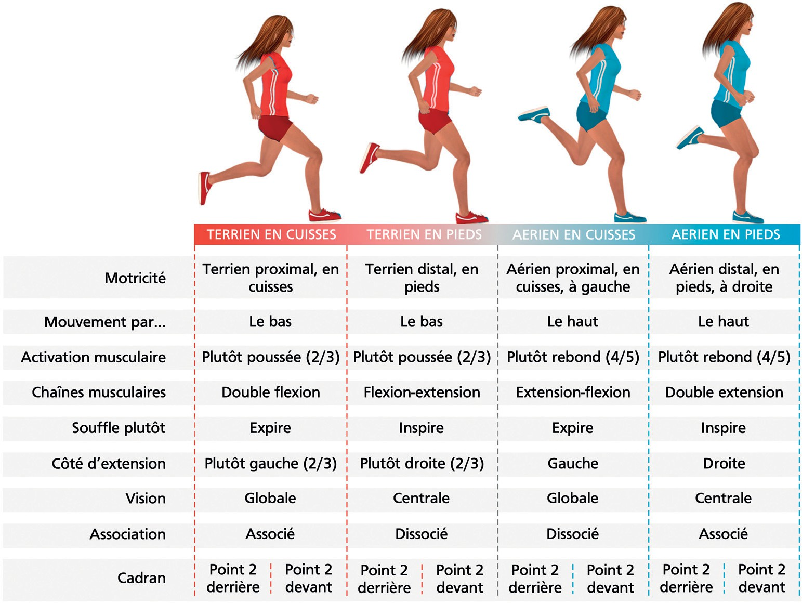Le langage est peu enclin à signifier des fonctions continues. Pourtant, entre deux polarités repérées par deux noms comme terrien - aérien ou encore flexion - extension du corps, on identifie une continuité de forces qui favorisent la flexion ou l'extension. La figure qui suit, rapporte l'ordre des motricités ainsi que les paramètres moteurs associés.



150

Continuité des motricités terriennes et aériennes

On voit combien la continuité terrienne – aérienne repose sur les chaines musculaires anté- rieure ou postérieure, sur les chaines musculaires d'expiration ou d'inspiration, sur le côté de flexion et d'extension et sur la présence du point 2 à l'avant ou à l'arrière du cadran. D'autres déterminants comme le métabolisme (versant anabolique ou catabolique du corps, fibres rapides ou lentes) ou les caractéristiques musculaires jouent également. On peut aussi dire que les forces de flexion et d'extension, de centrage et d'expansion qui jouent en nous, sont multi-déterminées.

Afin de compléter plus encore la continuité terre-air, il nous faut passer par des considéra- tions morphologiques et ainsi accéder au Curseur des Motricités®.



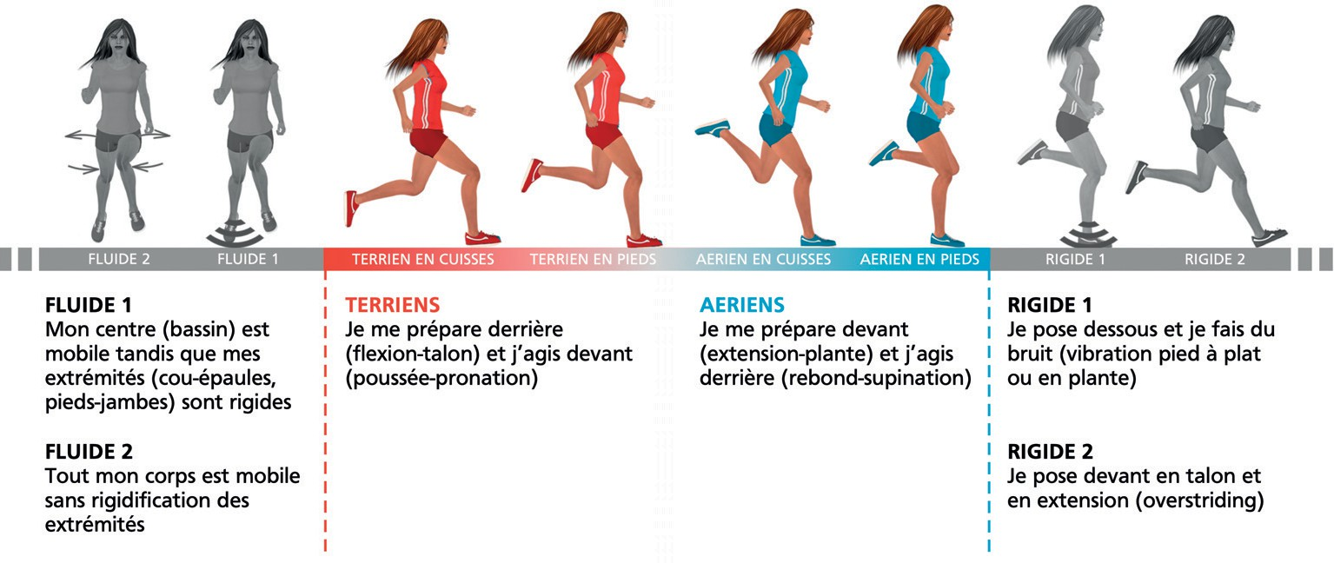



Le curseur des motricités

Au centre du curseur des motricités sont positionnées les 4 motricités évoquées plus avant : terrien, aérien, en inspire, en expire. A chaque extrémité on distingue ce que nous appelons des motricités fluides et des motricités rigides. Voyons de quoi il s'agit.

#### Laxité et fluidité



**CHAPITRE 06**



L’hyperlaxité est associée à une mobilité exceptionnelle des articulations. Plus simplement, on parle de souplesse extrême. Les ligaments trop lâches ne stoppent pas le mouvement lors d’une hyper-extension. L’articulation n’est donc pas tenue par absence de contraintes tissu- laires. Cette caractéristique morphologique a une composante génétique. Elle touche 10 à 20% de la population, prioritairement les femmes (chapitre 1).

On peut repérer son niveau d'expression à travers des tests simples (figure page suivante).

151

*Le scanner des motricités*

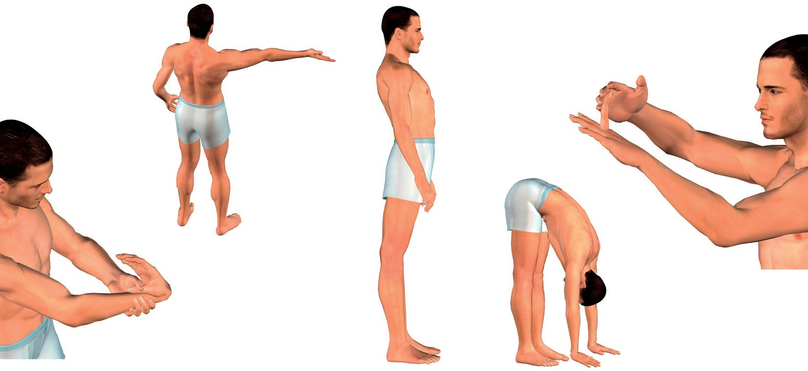

La laxité d'un corps s'estime à partir des manœuvres qui suivent. La somme des résultats donne le score de Beighton qui constitue un indicateur chiffré du niveau de laxité. 1. Hyper-extension de coude > 10 ° (recurvatum du coude) (1 point par côté). 2. Apposition du pouce en flexion sur l’avant-bras (1 point par côté). 3. Dorsiflexion du 5e doigt > 90 ° (1 point par côté). 4. Hyper-extension de genou > 10° (recurvatum du genou) (1 point par côté). 5. Flexion antérieure du tronc, genoux en extension complète, autorisant le contact palmaire de la main au sol (1 point). Le score total est compris entre 0 et 9.



152

La laxité a des effets notables sur la motricité ainsi que sur les sphères émotionnelles et cognitives (chapitre 1). Au niveau moteur, elle induit en première intention un mouvement plus en flexion que celui inhérent à sa motricité. Cela vaut pour toutes les motricités natu- relles. L'extension dans le mouvement et la réactivité à l'appui vont en effet de pair avec une rigidité qu'un laxe ne peut obtenir structurellement. Dans le plan frontal (droite-gauche), la laxité se traduit par de larges mouvements qui peuvent induire une instabilité en particulier quand les mouvements du corps s'expriment dans le plan sagittal (arrière-avant). Ainsi les personnes laxes ont facilité à bouger latéralement (pas chassés), de haut en bas (rebonds – flexion avec appuis larges). Mais quand le corps se resserre autour du plan sagittal (fentes avec alignement des appuis), on observe régulièrement des bascules de bassin, des genu valgum dynamiques, parfois des valgus de pieds qui péjorent l'équilibre latéral. Cette simple observation, donne les mouvements prioritaires à favoriser chez les personnes laxes à savoir les mouvements larges réalisés dans le plan frontal et vers le bas (squat sumo…) et les rebonds.

Sur le Curseur des Motricités, nous repérons les mouvements réalisés par les personnes laxes, par l'appellation 'Fluide 2'. La laxité et l'amplitude de mouvement sont généralisées à toutes les articulations. Pourtant, il est extrêmement rare de rencontrer ce type de motricité. La presque totalité des personnes laxes ont induit des zones de rigidification du corps.

###### La laxité n'est pas sans rigidité



**CHAPITRE 06**



Parmi les 5 manœuvres proposées pour évaluer la laxité, la flexion antérieure de tronc révèle souvent une raideur autant qu'une hyper-mobilité. Plus encore, il est fréquent de voir des personnes laxes qui abordent tous les mouvements liés à cette motricité, sauf quand on leur demande de courir ou de rebondir. On voit la personne courir de manière très aérienne. Nous apportons les explications à ce phénomène dans le chapitre 1. Il semble traduire un besoin du corps de rétablir des zones fixes indispensables à l'identité motrice. Ces rigidités s'expriment en premier lieu à l'arrière du corps et aux extrémités. Elles correspondent presque systématiquement à la non-inhibition de réflexes archaïques d'extension. L'endroit du corps où s'exprime le plus la laxité est clairement le bassin. On peut donc se sentir très rigide et pourtant avoir le bassin qui exprime une fluidité marquée.

Au niveau pathologies, pour les membres inférieurs on peut retrouver des pathologies laté- rales liées à l'activation importante des muscles et tendons qui stabilisent l'articulation dans le plan frontal. Mais on peut également trouver les pathologies typiques d'une surutilisation du modèle masse-ressort (douleurs mollets liés aux rebonds, douleurs de cou liés aux réflexes d'extension comme le Moro). Sans compter les douleurs lombaires très fréquentes ou de la face arrière des cuisses (ischio-jambiers) liées au positionnement du bassin en rétroversion qui induit la rétraction de ces muscles.

###### Rigidité



A l'opposé du Curseur des Motricités, on trouve les personnes qui déploient des mouve- ments rigides. Cette rigidité peut s'exprimer dans un mouvement connoté aérien (rigide 1) ou terrien (rigide 2).

Dans le premier cas, l'appui est réalisé en avant-pied ou en médio-pied. Habituellement, un tel appui induit un bras de levier et un étirement-renvoi du complexe pied-mollet. L'appui est donc léger, l'énergie est placée dans les élastiques du corps et renvoyée sous forme de mou- vement. En cas de rigidité de la chaine musculaire postérieure, les élastiques durcissent, ils perdent la capacité à s'étirer donc à absorber puis renvoyer l'énergie. L'appui avant pied devient bruyant ce qui traduit une onde de choc donc une dispersion de l'énergie. La vibra- tion remonte en partie le long du système ostéo-articulaire, ce qui est particulièrement inef- ficace en termes de rendement, et potentiellement délétère notamment au niveau articulaire. Toutes les motricités peuvent être impliquées mais en priorité la motricité 'aérien en pieds'. Toutefois, un terrien qui aurait basculé sur l'avant de manière exagérée peut tout aussi bien se retrouver dans la même configuration.

Le 'rigide 2' garde, pour sa part, un appui en talon. Il est plus souvent de motricité terrienne. Pourtant, son corps s'est rigidifié. Autrement dit les chaines postérieures (chaine postéro- médiane et/ou chaine d'inspiration) ont perdu en mobilité. Dans l'immense majorité des cas, le gainage est devenu faible à moyen. Sous l'effet de l'extension, le centre de masse s'est

153



*Le scanner des motricités*

élevé et antériorisé. Il est pourtant resté en arrière. On a donc un centre de masse qui reste prioritairement en arrière avec une extension. Le système est prêt à réaliser le fameux overstriding des anglo-saxons, terme que nous traduisons par talon-extension. Ce pattern de course empêche une bonne absorption des chocs dans la mesure où il n'autorise ni l'amorti élastique au niveau du pied et de la partie arrière de la jambe, ni l'amorti excentrique lié au quadriceps et à la partie antérieure de la jambe. L'appui devient dur, la montée de force impor- tante. Dans ces conditions, on favoriserait les blessures de compression (tendon d'Achille, genou, hanche…). La solution consiste soit à passer davantage sur l'avant soit à réinstaurer de la flexion ce qui suppose d'améliorer le gainage, donc la stabilité du centre du corps.

Nous avons à présent donné le détail du continuum flexion-extension et des motricités asso- ciées. Nous abordons dans la suite, les chaines musculaires d'extraversion et d'introversion.

### Introversion - Extraversion

Dans les parties qui précèdent, nous avons abordé 4 chaines musculaires. A présent, nous ajoutons les chaines d'introversion et d'extraversion.



La chaine d'extraversion ouvre le corps, donc le déploie dans les plans frontaux et horizon- taux. Dans la terminologie GDS, la chaine musculaire est appelée postéro-latérale (PL). C'est donc une chaine à dominance externe et postérieure, deux positions associées à la rigidifi- cation. En posture, l'attitude est plutôt verticalisée, hanches ouvertes et en extension, cou bien droit, regard porté au loin. Associée à une chaine antérieure dominante (motricité ter- rienne), la chaine d'extraversion très exprimée rigidifie le corps parfois jusqu'à le bloquer dans l'ouverture. Les genoux ont alors du mal à rester dans l'axe. Ils s'ouvrent sous l'effet de l'ouverture du bassin. En course rapide, on observe que la jambe réalise un arc de cercle, genou orienté vers l'extérieur. Les adducteurs sont ainsi sollicités pour ramener le membre libre vers l'avant. Les ischio-jambiers ne travaillent plus dans leur axe physiologique et peu- vent en souffrir. En situation excessive, l'ensemble des exercices de mobilité articulaire fait beaucoup de bien à ces motricités. C’est pourtant la bascule arrière-avant qui constitue la solution privilégiée. Associée à une chaine postérieure (aérien), la chaine d'extraversion donne des corps où la verticalité domine. Les appuis sont généralement dynamiques.

La chaine d'introversion agit de manière antagoniste à la chaine d'extraversion. Dans la ter- minologie GDS, la chaine musculaire est appelée antéro-latérale (AL). Elle ferme le corps sur

154 lui-même donc le replie dans les plans frontaux et horizontaux. En posture, les hanches et

l'attitude générale sont plutôt fléchies et en rotation interne. Le cou est creusé, la tête comme rentrée dans les épaules. La flexion est donc dominante à tous les étages du corps. A ce titre, la chaine d'introversion agit comme un retour au centre. Au niveau des mouvements,

elle favorise le genu valgum dynamique ainsi que le val- gus un niveau du pied. Comme toute flexion, elle induit un centre de masse qui descend, des appuis plus doux et plus longs au sol. Trop exprimée, elle peut favoriser des instabilités latérales. Les mouvements d'ouverture du corps et en particulier du bassin sont alors indiqués.

Pour tester la chaine dominante d’une personne, il suffit de lui demander de prendre la posture de la chaine : bras et pieds en ouverture, yeux ouverts pour la chaine d’extraversion ; bras et pieds en rotation interne, yeux fermés pour la chaine d’introversion. Reste alors à tester le gainage de l’axe.

Passons à présent, aux motricités que nous nommons axiales et larges (appelées radiales jusqu’alors).

### Axial - Large



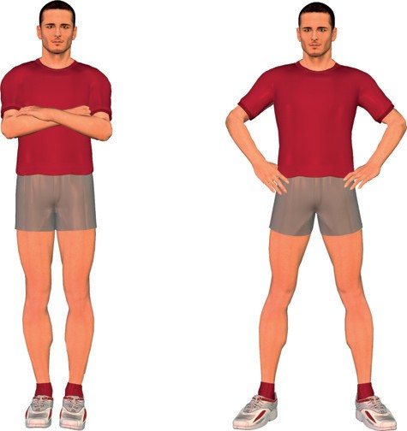

Posture plus introvertie (à gauche) et extravertie (à droite)

A regarder les gens bouger, on constate presque instantanément que certaines personnes écartent les coudes un peu comme si elles cherchaient à s'envoler. C'est particulièrement prégnant chez certains coureurs à pied. D'autres gardent les coudes bien lotis contre le buste. Comme s'ils voulaient se rendre les plus fins possibles. En golf, on dit de celui qui place son coude au large, qu'il fait une aile de poulet. Ce comportement est repérable dans tous les sports. Bien entendu des activités comme le VTT ou le moto-cross imposent un écar- tement important des bras. Avez-vous déjà vu un funambule sur son fil avancer en restant regroupé ? Et pourtant, même si de fil il n'est pas, certains d'entre nous continuent de faire l'avion. Pourquoi ? Une explication repose sur le fait qu'ils soient dotés d'une motricité large. Expliquons-nous.



Nous nommons axialité la tendance d'un corps à regrouper ses masses autour de l'axe médian du corps. Ce regroupement des masses vaut en posture, en mouvement et dans l'in- teraction avec d'autres masses. Ainsi, une personne axiale garde des postures qui réduisent la 'surface au vent'. Elle bouge son buste, sa tête, ses bras et ses jambes en priorité dans le plan arrière-avant donc en profondeur. Elle préfère également déplacer tout son corps dans ce plan. On peut aussi dire qu'elle aime se déplacer droit devant plutôt qu'utiliser des lignes d'action vers l'extérieur du corps. En basket cela se traduit par une tendance à placer le

155

coude bien axé devant au lancer-franc. Au tennis on voit Federer servir en réalisant un déplacement prononcé arrière-avant. Au football, Ronaldo réalise son tir caractéristique avec



**CHAPITRE 06**



cette jambe tendue droit devant et ce haut du corps qui se plie vers l'avant de manière à



*Le scanner des motricites*

équilibrer les masses. On retrouve ses déplacements dans l'axe du corps comme aiment à les faire les motricités axiales. Enfin, on repère une grande facilité à interagir avec les balles qui restent (dribble) ou qui arrivent (passe…) dans l'axe du corps. Ce point signifie aussi combien les motricités axiales ont besoin pour se coordonner (donc s'équilibrer, percevoir et agir) d'orienter leur corps face à l'objet avec lequel le corps doit interagir.

Nous appelons 'largeur' (radialité auparavant) la tendance des corps à éloigner les masses de l'axe médian du corps, vertical au sol. On trouve des bras qui s'écartent, des avant-pieds qui aiment avoir de l'espace dans la chaussure, des tendances à incliner la tête et plus enco- re le corps entier. Cela signifie qu'il existe un angle qui n'est pas droit entre l'orientation du corps dans le plan latéral et le sol. Plus généralement, les motricités larges aiment interagir avec les objets qui arrivent latéralement. Elles aiment aussi se déplacer latéralement en prio- rité. Physiquement, une personne de motricité large s'exprime donc avant tout dans le plan frontal. Elle déteste être bloquée latéralement. En football, la reprise de Benjamin Pavard en coupe du monde est un modèle de mouvement large. Dans le même style, Messi brille par son utilisation de la largeur et des frappes en 'corps incliné'. Remarquez qu'en inclinant le corps, on réduit drastiquement la quantité de masses qui reste à proximité de la verticale au sol. En style de jeu, le schéma tactique développé par Johan Cruyff à Barcelone et repris depuis par d'autres techniciens, exprime remarquablement la largeur.



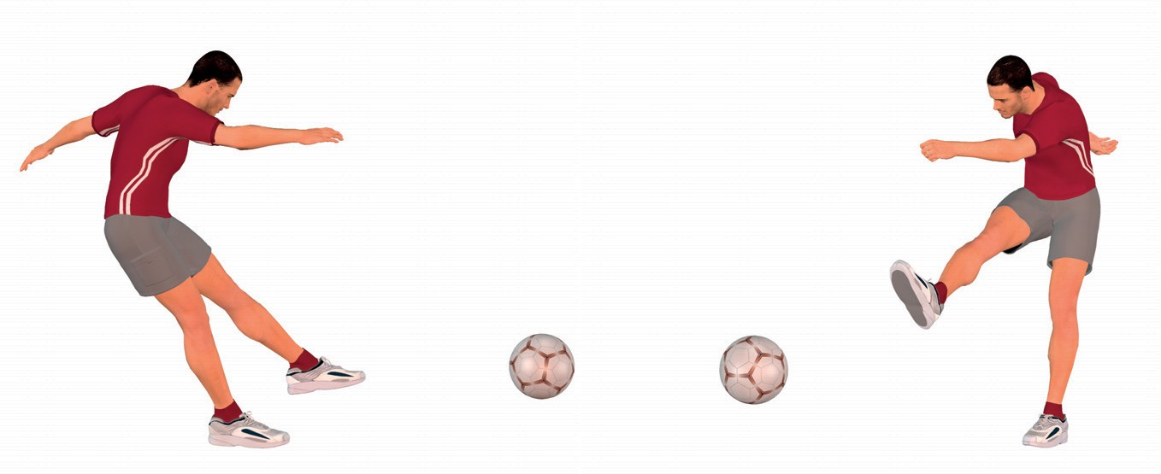



Tir plus large (à gauche) et plus axial (à droite)

A propos de besoin d'espace latéral pour les motricités larges et avant pour les motricités axiales, il serait intéressant de réaliser une petite expérience sur la ligne de départ d'une course populaire. On découperait la largeur de la route en trois : 50% de la largeur au centre et 25% de chaque côté. On regarderait ensuite l'axialité-largeur des coureurs situés sur les

156 bords comparativement aux coureurs positionnés au centre. On peut s'attendre à une diffé- rence significative avec plus de coureurs axiaux au centre et larges de côté. Le fait est si déterminant lorsque les motricités sont marquées, que les personnes aux motricités larges n'aiment franchement pas les maisons aux couloirs étroits. Dans cette situation, elles se sen- tent comme oppressées. Il convient que rien n'empêche leurs lignes de fuite latérales.

###### Tester

Le testing de la motricité large est infiniment simple. Outre l'observation des mouvements, il consiste, une nouvelle fois, à tester le tonus du corps en position large et axiale.

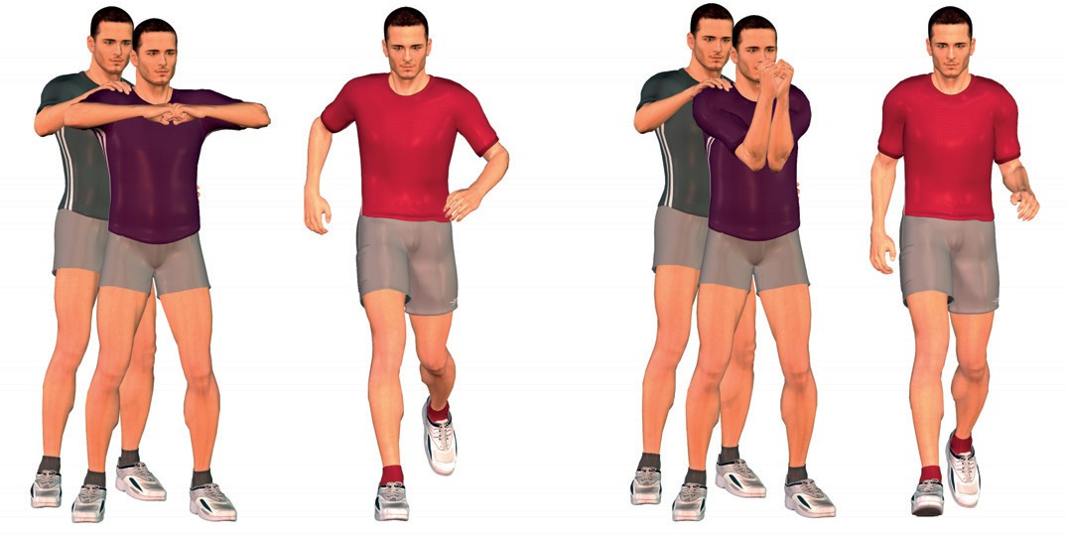

Repérage et testing des motricités axiales et larges. Lors du test, la personne est placée à la verticale ou dans sa motricité terrienne ou aérienne. Elle ressert (axialité) ou écarte les coudes (motricité large). L’axialité et la largeur sont repérables dans le mouvement en particulier par la position des coudes (vers l’arrière ou en dehors).

### Epaule et hanche motrices



Spontanément, nos épaules semblent harmonieusement équilibrées à la droite et la gauche de notre tête. Pourtant, on voit régulièrement une épaule droite plus enroulée ou une épaule gauche plus basse placée. Des déterminants internes au corps rendent compte de ces mor- phologies différentes. Dans le mouvement, nous avons ainsi une épaule qui décroche plus facilement en avant. Cette épaule motrice permet l'accélération du mouvement et donne la direction vers la cible.



**CHAPITRE 06**



Cette épaule induit en grande partie le sens de rotation du corps. Les personnes à l'épaule gauche motrice, tournent plus souvent (8 fois sur 10) dans le sens anti-horaire (opposé aux aiguilles d'une montre). L'inverse vaut pour les 'motricités épaule droite'. Quand on sait l'importance des rotations dans l'intégration du mouvement, on comprend que cette épaule motrice a un impact significatif. En particulier pour les sports à grandes composantes de rotation.

Dans le mouvement, l’épaule préférentielle est envoyée en avant. Elle permet l’accélération du mouvement et s'utilise un peu comme un centre de rotation. Elle accélère et donne la direction de la cible pour le haut du corps. Dans les sports qui induisent de grandes rota- tions, l'épaule donne un style long-court ou court-long. Expliquons-nous en passant par le testing de l'épaule motrice.

157

*Le scanner des motricités*

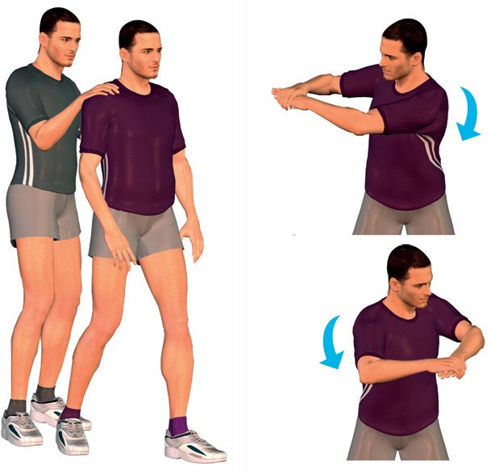Test de l'épaule motrice basée sur la répartition d'amplitude (à droite) ou sur le tonus du corps (gainage) quand une épaule est décalée légèrement vers l'avant et le bas. Sur le testing de répartition d'amplitude, une erreur habituelle consiste à monter ou descendre une épaule par rapport à l'autre. Réalisez bien la rotation

parallèlement au sol.



158

###### Tester l’épaule

Le test de l'épaule motrice consiste à se poser debout à la verticale et à induire une rotation de la ligne d'épaule afin de voir quelle épaule dispose de plus de marge d'action vers l'avant. Cette épaule est très certainement (8-9 fois sur 10), votre épaule motrice. L'autre test, consiste à se positionner verticalement ou dans sa préférence motrice terrienne ou aérienne, à décaler une épaule vers l'avant et à tester le tonus (gainage) du corps. Le gainage aug- mente quand l'épaule motrice est placée en avant.



La notion de court-long ou long-court s'explique naturellement par la dynamique intrinsèque du corps et par les amplitudes accessibles en rotation. Dans les sports à forte composante de rotation comme le golf ou le tennis, on repère assez facilement le style de rotation. Les droitiers de la main qui disposent d'une épaule motrice gauche (Federer), développent une longue préparation de coup droit et un finish court. L'inverse se produira pour des joueurs droitiers de la main comme Wawrinka qui présentent une épaule motrice droite. Les coups droits sont courts en préparation et longs en finish. Pour le comprendre il convient une nou- velle fois de penser que le point d'origine de la ligne d'épaule n'est pas perpendiculaire à la cible mais décalé de manière à conduire l'épaule motrice en avant.

Bien entendu, le style de rotation long-court ou court-long dépend de la main préférentielle du joueur et aussi du geste technique. Un joueur long-court en coup droit comme Federer, devient court-long en revers. Un joueur comme Nadal qui a la même épaule motrice que Federer voit l'ordre s'inverser dans la mesure où il joue avec la main gauche.

En golf, un joueur court derrière est plutôt de style 'frappeur' ou 'puncher' à l'inverse d'un joueur long derrière qui est plutôt de style 'swinger' dans la mesure où il dispose de temps en haut, pour générer de la vitesse.

Pour des raisons anatomiques mais également motrices (cadence), il existe des joueurs court- court et long-long. On retrouve cette dernière catégorie en particulier chez les joueurs laxes.

Ce que nous venons d'évoquer pour l'épaule vaut tout autant pour la hanche. Nous disposons

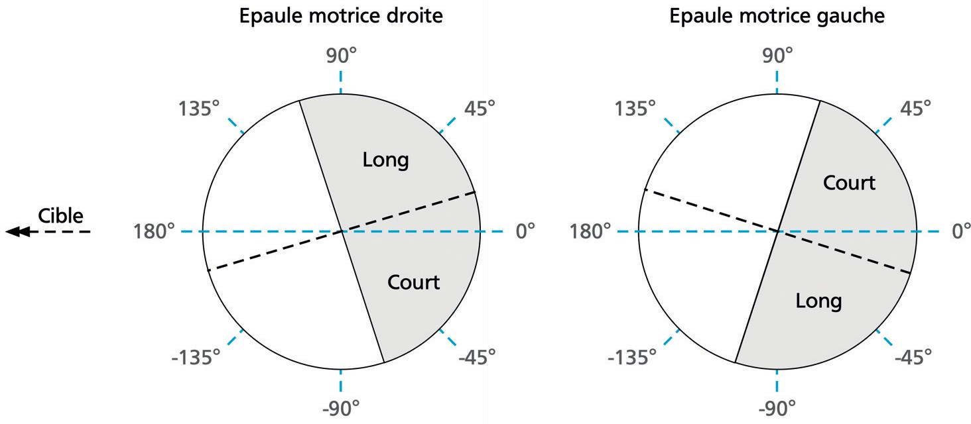

Représentation vue du ciel, des angles théoriques parcourus par l'épaule droite (zone grisée) chez deux joueurs droitiers de la main, dont l'épaule motrice est respectivement droite (court-long) et gauche (long-court).

d'une hanche qui conduit davantage le mouvement du bassin. Cette hanche motrice induit la rotation et l'accélération du bassin. Comme on l'observe pour tout préférence, elle renvoie plus de sensations et se trouve plus intégrée dans la représentation corporelle que l'autre hanche. Elle se teste de manière similaire à l'épaule motrice mais en mobilisant le bassin alors que la ligne d'épaules est fixe. Le tonus du corps augmente lorsque la hanche motrice est projetée vers l'avant. Selon Ralph Hippolyte (Action Types®), cette hanche est liée au caractère associé ou dissocié du corps. Pour notre part, nous avons davantage de corres- pondances avec le côté d’extension du corps. Chez les aériens cela ne change rien car une préférences motrice (associé-dissocié) est très corrélée à l’autre (côté d’extension). Mais chez les terriens, le lien est plus lâche entre ces paramètres. A creuser !



On termine les effets de latéralité, en évoquant l'œil moteur.

### Œil moteur

L'ensemble des zones corporelles visiblement symé- triques dans notre corps, ne le sont sans doute pas. C'est le cas de nos mains, de nos pieds, de nos hanches, de nos épaules, de nos narines, de nos oreilles et de nos yeux. Concernant les yeux, on connait tous l'œil direc- teur. On tend le bras devant soi, et on lève l'index de manière à le superposer à un point de repère distant de quelques mètres. Ensuite on ferme un œil puis l'autre.



**CHAPITRE 06**



Test de la hanche motrice

159

*Le scanner des motricités*

On regarde avec quel oeil, le doigt et l'objet restent superposés. Cet œil est notre œil direc- teur, celui que nous utilisons en priorité pour repérer la position des objets.

La vision et ses rapports avec les motricités est un sujet complexe étudié par de nombreuses équipes de recherche et rapporté en France par Guy Azémar dans son livre 'L'homme asy- métrique'. Par exemple, pour les seules relations œil – main, on repère quatre types de laté- ralisation répartis de manière non équitable dans la population : œil droit – main droite, œil gauche – main droite, œil droit - main gauche et œil gauche – main gauche. Dans cet ouvra- ge, nous n'entrons pas dans les méandres du système visuel. Nous réservons l'interprétation à l'œil moteur ou œil périphérique.

La vision périphérique se déroule à l'étage sous-cortical c'est-à-dire sous le cortex cérébral donc au niveau des centres générateurs de mouvement. La vision périphérique est directe- ment liée à la survie, à la capacité à réagir rapidement à un mouvement. Elle répond à des situations où se posent dans le même temps les questions 'où', 'quand' et 'comment'. Pour 'répondre' à ces questions, chacun de nous utiliserait préférentiellement un œil comparati- vement à l'autre. On parle d'œil moteur droit ou gauche selon l'œil préférentiel utilisé pour capter les mouvements.

Le test de l'œil moteur consiste à placer un testeur d'un côté de la personne évaluée puis de l’autre. Le testeur cherche à toucher rapidement l'épaule ou la hanche du testé qui pour sa part, tente d'intercepter la main pour l'empêcher d'atteindre sa cible. Pour ce faire, la per- sonne testée doit garder le regard bien en face. On repère ainsi si la personne est capable d'opérer une parade plus rapide d'un côté comparativement à l'autre. Le côté performant est situé du côté de l'oeil moteur.



160

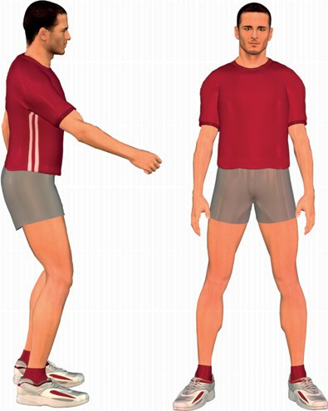

Test de l'œil moteur. Latéralement, le testeur tente de toucher soit l'épaule soit la hanche. Le testé tente d'empêcher le testeur d'atteindre sa cible. Le test est réalisé côté gauche puis droit.

`L'œil moteur serait donc plus apte à repérer plus vite le mouvement. La perception étant essentielle à l'action, on choisirait les postures de manière à favoriser la per- ception de l'environnement jugé pertinent, le plus large possible, avec son œil moteur. On repère bien cette rela- tion posture – vision par exemple dans le positionnement du gardien de football lors d'un centre. Généralement, si le centre arrive du côté de son œil moteur, le gardien reste plutôt aligné à sa ligne de but. Quand le centre arri- ve du côté opposé, il est fréquent de voir le même gar- dien tourner son corps de 20 ou 30° de manière à ouvrir le champ de vision à son œil moteur. Les risques de mal voir, d'avoir du mal à anticiper, de ne pouvoir éviter un choc, seraient plus importants du côté opposé à l'œil moteur.

Si l'œil moteur a une importance sans doute considé- rable, il conviendrait de ne pas exagérer sa prégnance en comparaison au mouvement. Ontologiquement, la

fonction motrice semble développée plus précocement en comparaison à la fonction visuelle. Elle pourrait rester première, la vie durant. En situation où le corps peut difficilement s'adap- ter pour faire face au champ jugé pertinent (par exemple assis dans un siège de voiture), on comprend que la compétence de la perception visuelle périphérique joue un rôle irrempla- çable. Mais dans toute autre situation, le corps s'oriente tout entier de manière à capter les actions pertinentes. Il dispose pour ce faire d'un large arsenal de déplacements et de rota- tions possibles (yeux, tête, épaules, bassin, pieds). Nous ne voulons pas pour autant dire que la vision périphérique n'est pas importante. Nous souhaitons juste la replacer dans un contexte moteur, à un moment où nous entendons certains techniciens en faire l'alpha et l'oméga de l'efficience des systèmes de perception du monde.

Dans la suite de notre propos, nous passons de la motricité, aux préférences énergétiques et musculaires.

### Préférences énergétiques



Ce livre parle principalement des manières de bouger spécifiques à chacun d'entre nous. Et pourtant, il est une composante de l'identité de nos mouvements repérable de facto, qui définit profondément la manière dont nous interagissons avec le monde. Cette composante a trait aux préférences énergétiques.



**CHAPITRE 06**



Demandez à un groupe de gamins d'une même classe qui va plus vite et moins vite. Vous serez peut-être surpris de voir que chaque gamin sait répondre assez précisément à cette question. Répliquez la même question à des spectateurs d'un match de football à propos des joueurs présents sur le terrain. Là encore, l'estimation est souvent bonne. A présent, demandez à un pratiquant de n'importe quel sport qui n'est pas orienté exclusivement endu- rance, qui de lui ou de l'adversaire, est capable de générer plus d'accélération. Une fois encore la réponse est cinglante et fortement corrélée aux tests de puissance que l'on peut réaliser en laboratoire ou sur le terrain.

Spécialistes de tennis, d'escrime, de judo, de badminton, de squash, d'athlétisme bien sûr, de trial, de trampoline ou même de ski de fond, de biathlon, de VTT cross-country, tous les sportifs savent situer leur capacité de vitesse et d'accélération en rapport à leur adversaire. Plus fascinant encore, selon leur système énergétique, les sportifs déploient des stratégies techniques et tactiques complexes et différenciées qui relient leur préférence et les caracté- ristiques de l'environnement et/ou de leur adversaire. Le niveau de perception de la compo- sante énergétique est tel, que des sportifs aguerris qui connaissent leur niveau de détente verticale, savent estimer à 5-7% le résultat de partenaires d'entrainement ou d'adversaires au même test de détente. Ces exemples montrent combien, de celui qui va vite sans accélérer fort, à celui qui accélère fort mais ne dure pas longtemps, en passant par celui qui va

161

*Le scanner des motricités*

longtemps mais en mode diesel, l'énergétique et son expression dans le mouvement est une composante majeure de notre 'être au monde'. Un être doté de fibres musculaires spécifiques.

#### Fibres rapides - Fibres lentes

De manière certes caricaturale mais fort utile, on distingue les fibres musculaires rapides et les fibres lentes. Les premières sont capables de se contracter rapidement donc de produire une force importante en peu de temps. Les secondes répondent moins vite et moins fort mais se fatiguent peu. Autant dire que le comportement observé sur les terrains est en lien avec ces propriétés des fibres musculaires. L'énergie utilisée par les fibres est – elle aussi – différente. Les fibres rapides utilisent une énergie rapide dite anaérobie (sans oxygène) tandis que les fibres lentes ont préférentiellement recours à l'énergie aérobie plus limitée en puissance mais beaucoup plus durable. C'est en ce sens que nous parlons de préférence énergétique, c’est-à-dire d'une prégnance plus ou moins grande, chez une personne don- née, de la filière anaérobie ou aérobie.

Il existe une gradation continue entre les fibres les plus rapides et les plus lentes. Mais si l'on compare deux personnes, on peut constater qu'un profil rapide présente un pourcentage de fibres rapides plus grand au niveau du quadriceps qu'un profil lent. Plutôt qu'entreprendre une biopsie musculaire pour savoir quelle est la répartition de nos muscles en fibres rapides et lentes, on peut réaliser deux tests très basiques.



#### Tester l’énergie

Le test le plus simple et valide pour avoir une idée du pourcentage de fibres rapides que l'on possède dans les cuisses, consiste à réaliser un CMJ (Counter Movement Jump / Saut en Contre Mouvement) ou plus communément un test de détente verticale. Plus la hauteur atteinte est grande, plus le joueur est doté de fibres rapides. Le tableau qui suit donne une idée des valeurs observées dans différents sports.



162

Test de CMJ : mains sur les hanches, départ debout, le sportif descend (contre mouvement) et remonte sans marquer de temps d'arrêt, dans l'objectif de s'élever le plus

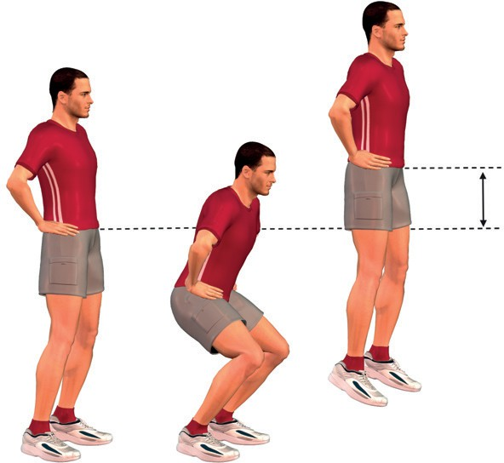haut possible.

|  |  |  |  |  |  |  |  |  |
| --- | --- | --- | --- | --- | --- | --- | --- | --- |
| Valeur (cm) | 20 | 25 | 30 | 35 | 40 | 45 | 50 | 55 |
| Football | - | - | Très faible | Faible | Moyen | Bon | Très bon | Excellent |
| Tennis | - | - | Très faible | Faible | Moyen | Bon | Très bon | Excellent |
| Escrime | - | - | - | Très faible | Faible | Moyen | Bon | Très bon |
| Trial | - | - | - | Très faible | Faible | Moyen | Bon | Très bon |
| Sprint-Athlé. | - | - | - | - | - | Très faible | Faible | Moyen |
| 10 km | Très faible | Faible | Moyen | Bon | Très bon | - | - | - |
| Population | Très faible | Faible | Moyen | Bon | Très bon | Excellent | - | - |

Valeurs de détente CMJ (en cm) chez des sportifs d’élite hommes (valeurs Myotest). Pour les femmes, réduire les valeurs de 10-15% environ. Dans les activités très connotées endurance (10 km), le jugement 'faible' n'a plus de valeur en soi. Des termes comme 'plus endurant' ou 'plus rapide' conviendraient mieux.

Les valeurs relevées au test de détente sont très fortement corrélées (r > 0.8-0.9) aux résul- tats obtenus sur le test de 10m départ arrêté. A quelques variations près, ceux qui sautent plus haut sont aussi ceux qui démarrent plus vite. Si on repère un joueur moyen en saut et bon en vitesse départ arrêté, on en conclut qu'il est peu puissant mais capable d'exprimer de manière remarquable sa puissance dans l'espace horizontal (vers l'avant). Généralement, cette qualité est associée à une fréquence gestuelle élevée (qualité nerveuse au-dessus de la moyenne).



#### Et l’oxygène ?



**CHAPITRE 06**



Il existe plusieurs formes d'endurance. On peut être incapable de soutenir un footing rapide à vitesse élevée et pour autant savoir répéter des accélérations séparées de temps de récu- pération pendant 90 minutes. On parle alors d'endurance de répétitions de sprints. Nous apportons cette précision car on assimile généralement l'endurance à la capacité à courir longtemps sans générer de fatigue repérable dans l'action. Cette qualité est fortement liée à la capacité du corps à capter l'oxygène, le transporter dans le sang et l'utiliser au niveau des muscles.

Le moyen le plus fiable de connaitre la capacité d'un joueur à consommer l'oxygène est de réaliser un test progressif d'effort. Durant ce test, une personne motivée s'arrête quand elle a atteint son maximum cardiaque (Fréquence Cardiaque Maximale) et sa capacité maximale à consommer l'oxygène (VO2max). Il suffit alors de repérer cette valeur exprimée selon son poids, pour avoir une idée assez précise de sa capacité à courir dans la durée.

163

*Le scanner des motricités*

|  |  |  |  |  |  |  |  |  |
| --- | --- | --- | --- | --- | --- | --- | --- | --- |
| Valeur (cm) | 35 | 40 | 45 | 50 | 55 | 60 | 65 | 70 |
| Football | - | - | Très faible | Faible | Moyen | Bon | Très bon | Excellent |
| Tennis | - | - | Très faible | Faible | Moyen | Bon | Très bon | Excellent |
| Escrime | - | Très faible | Faible | Moyen | Bon | Très bon | Excellent | - |
| Trial | Très faible | Faible | Moyen | Bon | Très bon | Excellent | - | - |
| Sprint-Athlé. | - | Très faible | Faible | Moyen | Bon | Très bon | Excellent | - |
| 10 km | - | - | - | - | - | - | - | Très faible |
| Population | Faible | Moyen | Bon | Très bon | Excellent | - | - | - |

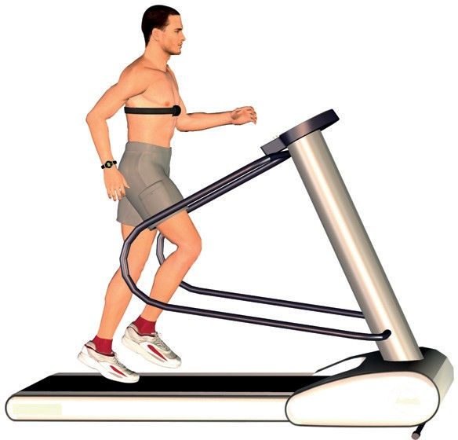Valeurs de VO2max (ml/min/kg) chez des sportifs élite hommes. Pour les femmes, réduire les valeurs de 10% environ.

Protocole VO2max ; test d'effort généralement réalisé en course à pied ou sur vélo. La vitesse faible au départ (souvent 8 km/h) est augmentée de manière progressive (1 ou 2 km/h) à intervalles de temps régulier (généralement par paliers



de 1 à 3 minutes).



164

Si VO2max permet d'avoir la meilleure vue sur la capacité du corps à utiliser l'oxygène, sa mesure suppose un arsenal technologique qui n'est pas disponible pour le tout un chacun. La mesure de la vitesse atteinte durant le test permet alors d'avoir une idée de la capacité d'endurance. La vitesse à laquelle une personne s'arrête lors d'un test progressif est appelée Vitesse Maximale Aérobie (VMA). Elle est censée amener le corps à sa VO2max (valeur phy- siologique) et à sa FCmax. Au niveau de l'entrainement, on la considère souvent comme la vitesse 100% à partir de laquelle viennent se décliner les autres vitesses de course. Le tableau qui suit donne les niveaux de VMA des sportifs.

La VMA ne dépend pas uniquement de la capacité à utiliser l'oxygène mais aussi de l'économie gestuelle, pour une part des capacités anaérobies et de la résistance mentale. Pour remplacer la valeur de VO2max par celle de VMA, il serait donc juste de prendre en compte ces valeurs. Mais cela renvoie à des considérations trop compliquées donc peu réalistes sur le terrain.

Abordons à présent la préférence énergétique en comparant les niveaux de puissance et d'endurance chez une personne.



**CHAPITRE 06**



|  |  |  |  |  |  |  |  |  |
| --- | --- | --- | --- | --- | --- | --- | --- | --- |
| Valeur (cm) | 11 | 15 | 16 | 17 | 18 | 19 | 20 | 21 |
| Football | - | - | Très faible | Faible | Moyen | Bon | Très bon | Excellent |
| Tennis | - | - | Très faible | Faible | Moyen | Bon | Très bon | Excellent |
| Escrime | - | - | Très faible | Faible | Moyen | Bon | Très bon | Excellent |
| Trial | - | Moyen | Bon | Très bon | Excellent | - | - | - |
| Sprint-Athlé. | - | Faible | Moyen | Bon | Très bon | Excellent | - | - |
| 10 km | - | - | - | - | - | - | - | Très faible |
| Population | Faible | Très bon | Excellent | - | - | - | - | - |

Valeurs de Vitesse Maximale Aérobie (VMA en km/h) chez des sportifs ékite homme et pour une population jeune. Pour les femmes, réduire les valeurs de 10% environ.

#### Préférences énergétiques

A partir des deux tests précédents, il est aisé de connaitre le profil énergétique de la personne. Il suffit pour cela de comparer ses niveaux respectifs atteints en VMA et en CMJ et de les rap- porter dans le tableau qui suit ou dans la figure proposée en page 167.



|  |  |  |  |  |  |  |
| --- | --- | --- | --- | --- | --- | --- |
| Valeur (cm) | Très faible | Faible | Moyenne | Bon | Très bon | Excellent |
| Runner |  |  |  |  |  |  |
| VMA (km/h) | 16 | 17 | 18 | 19 | 20 | 21 |
| CMJ (cm) | 30 | 35 | 40 | 45 | 50 | 55 |
| Footballeur |  |  |  |  |  |  |
| VMA (km/h) | 16 | 17 | 18 | 19 | 20 | 21 |
| CMJ (cm) | 30 | 35 | 40 | 45 | 50 | 55 |
| Tennisman pro |  |  |  |  |  |  |
| VMA (km/h) | 16 | 17 | 18 | 19 | 20 | 21 |
| CMJ (cm) | 30 | 35 | 40 | 45 | 50 | 55 |

165

Exemple d'un coureur à pied de niveau régional, de préférence aérobie (endurant et peu rapide), d'un footballeur professionnel, attaquant, de préférence anaérobie (rapide et moyennement endurant) et d'un tennisman de préférence mixte. Les points bleus représentent le niveau de chaque sportif en détente CMJ et en VMA.

*Le scanner des motricités*

Au-delà des personnes aux préférences énergétiques très marquées où une qualité exclut l'autre (notion de concurrence des qualités physiques), on repère un continuum des niveaux d'endurance et d'explosivité qui permet de mettre en lumière des profils mixtes. C'est le cas, du tennisman rapporté dans le tableau qui précède.

Outre le mixte énergétique, un autre point crucial est à prendre en compte s'agissant d'énergie : le niveau atteint par la personne.



166

#### Le niveau énergétique

Indépendamment de la préférence aérobie ou anaérobie, le niveau énergétique global est plus ou moins élevé selon les personnes. Ainsi est-il possible de voir une personne active sauter 45 cm tout en courant à 20 km/h de VMA. Cette personne dispose d'une bonne capacité en puissance-vitesse et en endurance. Il va de soi que son potentiel énergétique total est supérieur à celui d'une personne qui présenterait un CMJ à 25 cm et une VMA à 12 km/h. On le repère par sa position plus haute et décalée à droite sur le graphique qui suit (ci-contre).

On pourrait aller plus avant dans la détermination du niveau énergétique de chaque personne. Mais cela n'est pas déterminant dans le cadre de cet ouvrage. Retenons que nous pouvons être adaptable en mixte énergétique aérobie-anaérobie, vitesse-endurance ou marqué en pro- fil vitesse ou endurance. Les implications sont notables.



Comme on le trouve pour les préférences motrices, lorsqu'on bouge dans sa préférence énergétique, le tonus de notre corps augmente. Il baisse quand la personne s'active à l'in- verse. Prenons un exemple golfique pour l'illustrer. A la louche, 8 golfeurs amateurs sur 10 placés devant la balle cherchent à taper fort. Pour répondre à cette intention, ils essaient d'accélérer leur swing. L'accélération est précisément ce que les personnes peu dotées en fibres rapides, ne savent pas bien faire. Et quand, elles le font, cela les fatigue et diminue leur tonus. Qui plus est, toute accélération induit une réponse orthosympathique du corps (système nerveux d'activation) qui va de pair avec une extension. A vouloir ainsi accélérer, le risque de plomber son énergie et de perdre l'équilibre et la coordination est non négli- geable. Quand on accélère avec toute son âme alors que notre corps est organisé pour des mouvements plus lents et continus, on joue contre soi. L'endurant est un professionnel de la gestion d'énergie ; pas de la dépense.

Au niveau de la stratégie, l'endurant a intérêt à penser la durée, et à laisser passer l'orage sans se montrer affecté. C'est particulièrement le cas en début de course ou de rencontre. Sa pensée et son corps sont durables, ses variations d'énergie faibles. Tout l'inverse de la personne puissante qui part fort mais risque de s'éteindre dans la durée. Son besoin va vers des variations importantes d'énergie, des alternances de temps hauts et bas. Elle dépense son énergie comme on réalise une séance de fractionné : effort / contre-effort.

Bien entendu, la question du travail dans son schéma opposé peut se poser. Il convient sim- plement d'être attentif au fait qu'avec l'entrainement, les qualités d'endurance peuvent s'améliorer chez tout un chacun. En revanche, les qualités de puissance sont beaucoup plus génétiquement déterminées et moins entrainables. Les préférences énergétiques mixtes et



**CHAPITRE 06**



rapides peuvent sans ambages s'attacher à développer ces qualités. Une personne marquée en fibres lentes, perdrait son temps et son énergie à chercher une solution durable en multipliant les sprints.

### Activation musculaire

Les descriptions et définitions que nous donnons des motricités laissent penser qu’en mou- vement, les aériens vont toujours préférer le rebond alors que les terriens seront orientés ‘poussée”. C’est vrai en moyenne. Mais comme une moyenne n’est pas la personne et comme près d’un tiers des terriens aiment rebondir, on ne peut s’en contenter.

On peut donc tester le rapport rebond - poussée en demandant à la personne de réaliser un test de détente (CMJ) puis un test qui consiste à réaliser 5 rebonds à deux pieds. Lors de ce dernier test, il s’agit de monter le plus haut en l’air en étant le plus court possible au sol. Dès lors, on peut reporter les valeurs obtenues sur la figure qui suivantafin de savoir quel versant semble dominant chez la personne.

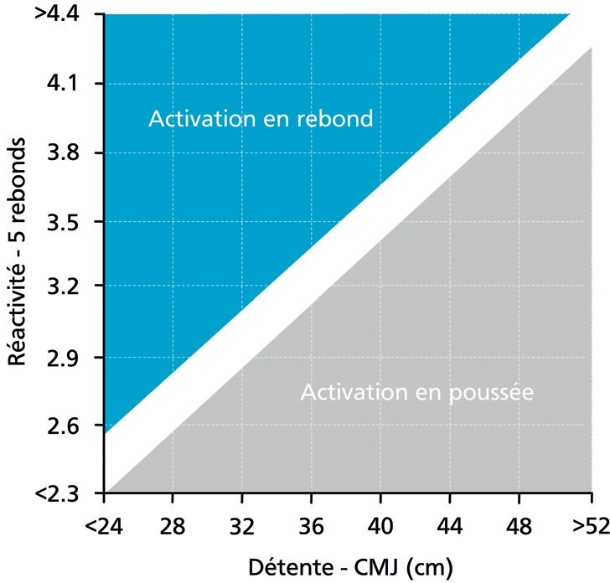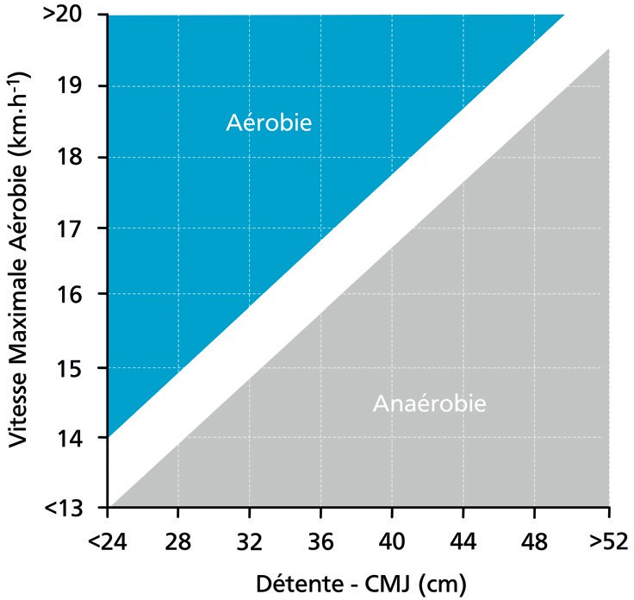Bien entendu ce test est une indication. La valeur ultime est donnée par le comportement ancrage ou rebond en compétition. Ces comportements en mouvement et les résultats aux tests, rendent compte de ce que nous appelons l’activation musculaire donc le type de contraction que j’aime ressentir et par lequel j’aime agir. Souvent en mode poussée pour les terriens et rebond pour les aériens. Mais souvent n’est pas toujours. Un tiers des terriens aiment rebondir alors qu’un cinquième des aériens aiment l’ancrage au sol.



167

A gauche, préférences énergétiques établies sur la base du rapport entre la détente (CMJ) et la vitesse maximale aérobie (VMA). A droite, activation musculaire établie sur la base du rapport entre la détente (CMJ) et la réactivité en pieds (valeurs Myotest).

*Le scanner des motricités*



168

### Des préférences motrices aux profils moteurs

Pour des raisons qui nous échappent partiellement, il est possible de recouper certaines préférences motrices de manière à arriver à de grands profils moteurs. Ces recoupements sont un peu complexes à penser et repérer pour une personne qui débute dans l’apprentissage des préférences motrices. Si tel est votre cas, passez ce paragraphe et restez sur le repérage de chaque préférence. Sinon, ces recoupements permettent de valider des profils moteurs c’est-à- dire des regroupements de préférences qui ont plus de probabilités de s’activer de manière conjointe. Parmi ces recoupements, signalons les tendances suivantes.

**Introversion - Extraversion VS Axialité - Largeur**

 Les motricités introverties associées à l’oeil moteur gauche donnent des motricités larges.  Les motricités extraverties associées à l’oeil moteur droit donnent des motricités larges.

 Les motricités introverties associées à l’oeil moteur droit donnent des motricités axiales.

 Les motricités extraverties associées à l’oeil moteur gauche donnent des motricités axiales.

Ces liens repérés par Action Types® fonctionnement remarquablement bien dans les faits. On les retrouve dans près de 9 cas sur 10.

**Inspiration - Expiration VS Axialité - Largeur VS Cadran du Mouvement**



 Les motricités en expiration et radiales ont le point 2 de leur cadran derrière.  Les motricités en expiration et axiales ont le point 2 de leur cadran devant.

 Les motricités en inspiration et radiales ont le point 2 de leur cadran devant.  Les motricités en expiration et axiales ont le point 2 de leur cadran derrière.

Le repérage du cadran du mouvement étant spécifique à Volodalen®, ces liens ont été repérés par Volodalen® et proposés pour la première fois dans ce livre. Ils fonctionnement dans 8 cas sur 10. Ils peuvent toutefois être perturbés en particulier par la présence de réflexes archaïques non intégrés. Ces relations valent pour les motricités terriennes et aériennes. Les impli- cations sur les niveaux de latéralités sont toutefois à différencier selon les règles suivantes.

 Les aériens dont le point 2 est situé à l’arrière présentent une latéralité plus marquée et une plus forte propension à générer de l’amplitude gestuelle.

 Les aériens dont le point 2 est situé à l’avant présentent une latéralité moins marquée et une plus forte propension à générer de la fréquence gestuelle.

 Les terriens dont le point 2 est situé à l’arrière présentent une latéralité moins marquée et une plus forte propension à générer de l’amplitude gestuelle.

 Les terriens dont le point 2 est situé à l’avant présentent une latéralité plus marquée et une plus forte propension à générer de la fréquence gestuelle.

Ces relations n’étant pas systématiques, nous vous encourageons à ne pas induire trop vite le pas- sage d’une observation à l’autre donc à vérifier chaque préférence. Plus on s’éloigne du spécifique terrain pour entrer dans un modèle, plus le modèle risque de s’imposer donc de mentir au réel.



**CHAPITRE 07**



# Chapitre 07

## Les exercices par Préférences®

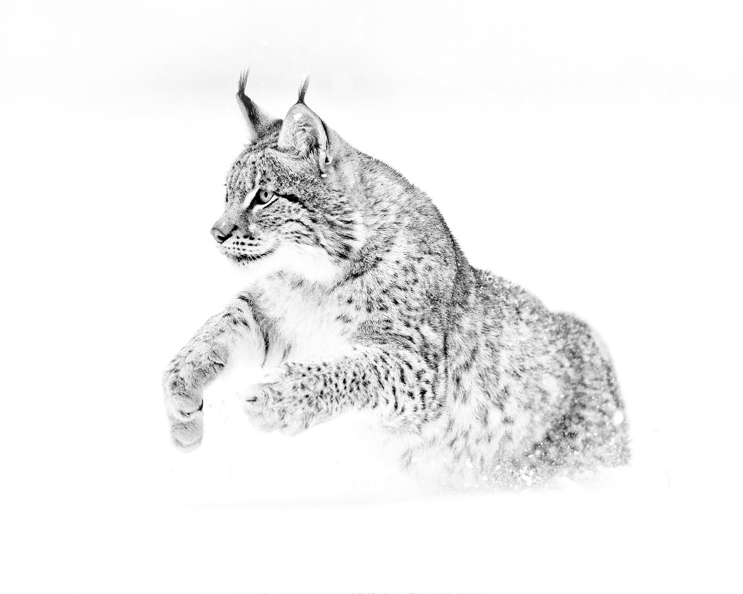Nous proposons dans ce chapitre, des exercices clés permettant de développer chaque préférence identifiée dans le chapitre précédent. Certaines préférences motrices sont adap- tables. C’est le cas des versants terrien et aérien, des chaines musculaires d’inspiration ou d’expiration. D’autres préférences évoluent beaucoup moins au cours d’une vie. L’axialité et la largeur de nos mouvements sont de cet acabit. Enfin, des préférences comme le rapport côté d’extension côté de flexion du corps ou encore le versant associé ou dissocié des lignes d’épaules et de bassin, semblent gravées dans le marbre de nos corps. On comprend dès lors que le jeu des forces et des faiblesses ne se joue pas avec les mêmes règles selon la préférence considérée. Partant de ces constats et des situations concrètes, charge au péda- gogue, au thérapeute, au préparateur ou à l’entraineur, de jauger la répartition des exercices qui convient à souhait au patient ou au sportif.



169



*Les exercices par préférences*

### 1 Exercices terriens

Nous regroupons les exercices terriens en 4 grandes catégories correspondant respective- ment aux qualités de mobilité, de gainage du centre, d'ancrage et de propulsion.

Les mots clés associés aux séances terriennes sont : solidité, sol, sécurité, stabilité, force, flexion, ancrage, racines, fluidité.

#### Terre 1 Mobilité

###### Mon corps est mobile. Mon bassin dessine des courbes fluides.



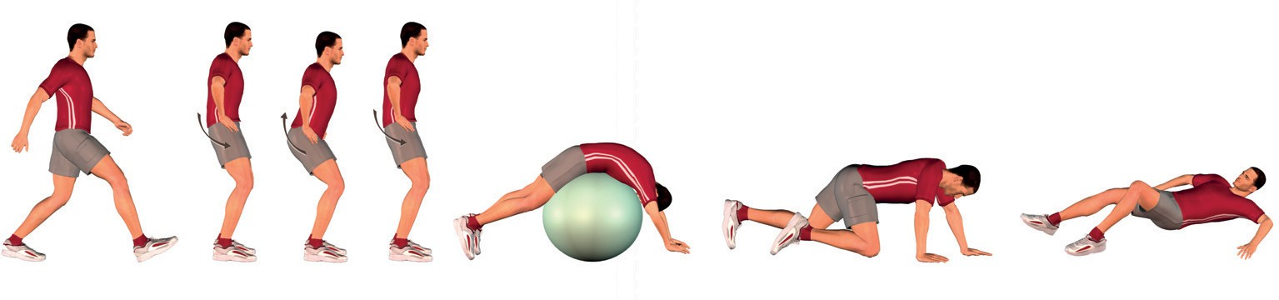



L'objectif des exercices de mobilité est de 'visiter ses articulations' donc de bouger les arti- culations le long de tous les degrés de liberté. Si on se rappelle le modèle de la poulie (cha- pitre 8), on saisit facilement cette intention de faire tourner nos poulies articulaires. Or, la caractéristique d'une poulie est qu'elle adoucit les forces (1), tourne rond (2), sans variation de vitesse (3) et sans changement brutal de direction (4). Il s'agit donc de 'peindre en sou- plesse' des arabesques avec nos articulations. Pour ce faire, il est préférable (mais pas indis- pensable) de se rapprocher du sol. Il existe en effet un transfert haut bas qui s'opérera sans doute plus facilement, si on informe le système nerveux que les articulations des membres inférieurs mais supérieurs aussi, roulent. Il faut dire que ce roulis articulaire est interprété de facto par le système nerveux comme une demande d'activation de la chaine musculaire antérieure (terrienne).

Les exercices proposés à la suite s’organisent selon une position de référence spécifique : 4 pattes, ventre, debout.

170



**CHAPITRE 07**



Position référence : 4 pattes



|  |  |
| --- | --- |
| Haut-Bas : Je mobilise le dos en creux et en rond. |  |
| Berce : Progressivement, je berce mon corps d'arrière en avant, d'une position 'en boule derrière' à une position 'en boule devant'. |  |
| Ondule : Toujours en progression, le bercement arrière-avant se poursuit mais le mouvement s'apparente à une vague qui déferle en douceur sur la plage. |  |
| Peint : Le bercement avant-arrière se poursuit. A présent, je mène mon poids en priorité à l'avant à droite, puis gauche, arrière droite, puis gauche. Au niveau de chaque membre je dessine des arabesques avec mon épaule, mon poignet. je fais de même avec ma hanche. A ce stade, le rond est la norme. |  |
| Tourne : Mon corps est un accordéon. Je ferme un côté en essayant d'approcher l'épaule et la hanche. L'autre côté s'ouvre en douceur. Je mobilise ensuite l'autre côté. |  |
| Vas : J'avance à 4 pattes, tel un puma soucieux de ne pas faire de bruit au sol. Mes articulations roulent d'arrière en avant et latéralement. Le geste est lent et assuré. |  |

Position référence : sur le ventre



|  |  |
| --- | --- |
| Haut-Bas : Je mobilise le bas du dos en creux et en arrondi. Autrement dit, je serre les fesses (rond) puis je mobilise le dos (creux), un peu comme si je cherchais à faire rouler une balle placée en bas du dos. |  |
| Berce : Progressivement, je berce mon corps d'arrière en avant en mobilisant mes bras, mon dos, mes orteils. |  |
| Ondule : Toujours en progression, le bercement arrière-avant se poursuit mais la posture avant se transforme en position du cobra (dos creux). Le geste global s'apparente à une vague. |  |
| Peint : Je mène mon poids en priorité à l'avant à droite, puis gauche, arrière droite, puis gauche. Pour m'aider, je plie la jambe côté opposé. Je pousse donc en croisé (gros orteil gauche pousse vers épaule droite). Je retourne en arrière en poussant sur ma main droite. Ensuite je change de côté. |  |

171



*Les exercices par préférences*

|  |  |
| --- | --- |
|  | Tourne : Ventre au sol, mon corps est un accordéon. Je ferme un côté en essayant d'approcher l'épaule et la hanche. L'autre côté s'ouvre en douceur. Je mobilise ensuite l'autre côté. |
|  | Vas : J'avance en rampant, tel un serpent qui bouge et roule, le corps tout entier au contact du sol. Le geste est doux et assuré. Le geste part du gros orteil et arpente jusqu'au pouce de la main. |

Évolutions

1. le poids se déplace davantage vers une articulation
2. Je mobilise le membre libre en flexion et croisé
3. Si je sens une zone de tension, je m'arrête près d’elle, tourne autour jusqu'à la faire passer Position référence : Debout



|  |  |
| --- | --- |
|  | Haut-Bas : Je mobilise le dos en creux et en rond comme pour amener mes fesses, en haut, en bas. |
|  | Berce : Progressivement, je berce mon corps d'arrière en avant, de talons à pointes. |
|  | Ondule : Toujours en progression, le bercement arrière-avant se poursuit mais le mouvement prend de l’ampleur. Il me conduit d'une position 'en boule derrière' à une avancée du bassin bien devant, corps en arc. |
|  | Peint : Je dessine des arabesques avec mon bassin. Le rond est la norme, le huit son ami. Mon basssin peint. |
|  | Tourne : Mon corps est un accordéon. Je ferme un côté en essayant d'approcher l'épaule et la hanche. L'autre côté s'ouvre en douceur. Je mobilise ensuite en fermeture le côté initialement ouvert. |
|  | Vas : J'avance en marche méditative, en douceur, soucieux ne pas faire de bruit au sol. Mes articulations roulent d'arrière en avant et latéralement. Le geste est lent et assuré. |



172

Evolution 1. le poids se déplace progressivement vers 1 appui Evolution 2. Je mobilise le membre libre en flexion et croisé



**CHAPITRE 07**



#### Terre 2 Gainage

###### Mon centre est fort, il m’unifie, il me protège.

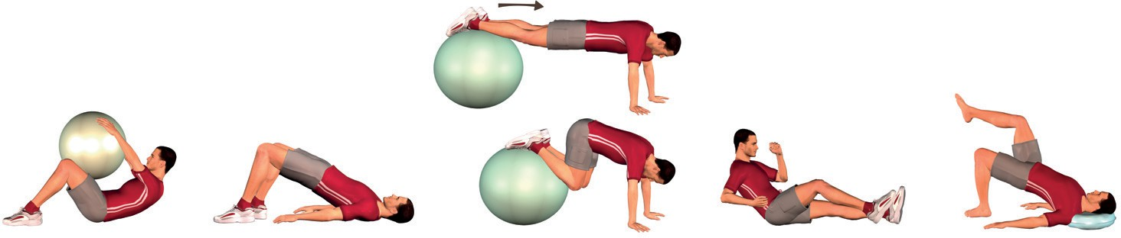

Toute coordination a besoin d'un point de repère pour s'enclencher. Le repère solide des ter- riens, est centré. Placé au cœur du ventre. L'objectif des exercices de gainage est d'assurer la solidité du centre dont dépend le gainage de tout le corps. Le 'Core Training', donc le tra- vail du centre est le pendant du travail de mobilité. Solide et mobile à la fois

Positions références : Dos à ventre



|  |  |
| --- | --- |
| Le pont : Départ dos au sol, j’approche les pieds, je plie les jambes, je monte en pont. |  |
| La bulle : Mon corps est une bulle, unifiée par son centre. Aucun geste de nuque, aucune intention qui vient d’en haut. Juste mon ventre qui me tient solide. Je produis quelques oscillations latérales et avant-arrière pour m’assurer de cette union du centre. |  |
| Entre bulle et pont : Je passe allègrement de la bulle au pont, du pont à la bulle en réalisant des mouvements lents, fluides dans les transitions, solides dans les positions. |  |
| Crunch : Latéralement, de ligne en bulle, je mobilise mon centre. De côté, je maintiens 5” en appuyant sur mon pied. De face, je tiens 5” en appui fort induit par le centre, des mains sur les genoux (ou sur le swissball). J’appuie mains et genoux à la fois. |  |
| La fleur : Doucement, la fleur s’ouvre et se ferme. Elle a besoin de 10” au moins pour mobiliser ses pétales. |  |
| Tourne : Je passe de la position dos à la position planche (rolling pattern). Je mobilise mes jambes, mes bras. Je reviens en position dos très lentement. Je vais de plus en plus vite sans jamais impacter ni ma fluidité ni ma stabilité. |  |



173

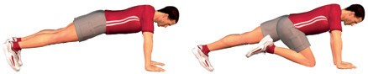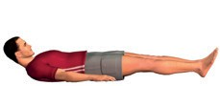

Evolution 1. Je mobilise mes membres libres (mains touchent pieds, j'ouvre et ferme le corps). Evolution 2. J'utilise des objets (envois balles, appui sur swissball au centre).



*Les exercices par préférences*

Avec le couple 'Core – Mobilité', les motricités terriennes ont les bases indispensables à leur coor- dination et à leur équilibre. La catégorie qui suit fait valoir ces qualités au regard de la pesanteur.

#### Terre 3 Ancrage - Proprioception

###### Je suis posé dans la terre, solide, équilibré.

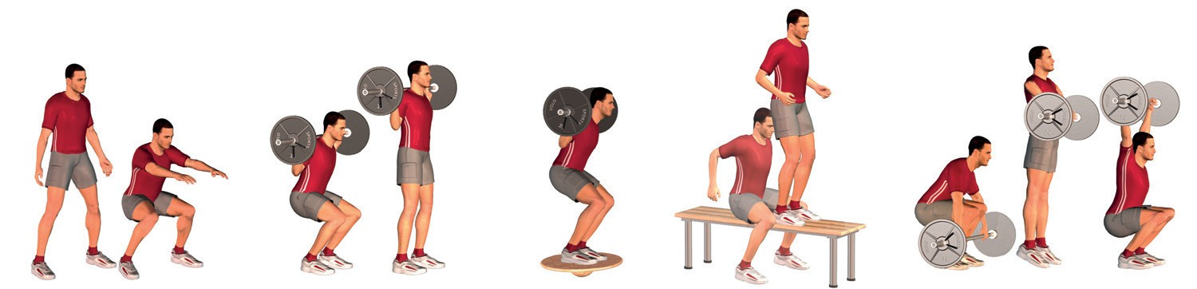

Un terrien s'équilibre en plaçant son poids en priorité à l'arrière des appuis. Cette propension va de pair avec 3 autres compétences : la capacité à ne pas se faire mal en cas de chute arrière (proprioception et capacité à arrondir les chutes arrière), la solidité dans le sol (ancrage), la force concentrique (poussée). Envisageons les exercices associés à ces trois compétences.

Proprioception : priorité équilibre



|  |  |
| --- | --- |
|  | Au sol, la bulle : Départ sur le dos, je roule. L'objectif est d'habituer le corps à discuter avec la position de la bulle. |
|  | La fleur accélère : Je reprends l’exercice de la fleur (page précédente) mais j’accélère la chute et retrouve la position fermée dans le déséquilibre arrière. La lenteur de la fleur a fait place à sa spontanéité à replier ses pétales. |
|  | Accroupis : Je continue la progression 'en roulade arrière en passant en départ accroupi. A présent mon objectif n'est pas de tomber mais de réaliser des squats à la limite de mon point d'équilibre. Si je sens que je pars en arrière, je ne produis aucune extension. Je rejoins la bulle et je roule en arrière. |
|  | Debout : Même exercice que le précédent avec un départ debout, je passe en 'squat équilibre', je reviens (intention) ou je roule (si nécessaire). |
|  | Variations debout : Variations arrière-vertical, assis-debout, avec un objet dans les mains. Si je tombe, je connais la position de sécurité (employer au préalable un ballon plutôt qu'un bâton). |
|  | Vas derrière : Idem précédent en reculant (fente : situation simple ; saut : niveau difficile). |



174

Evolution 1. Instabilités basses (sol instable)

Evolution 2. Instabilités hautes (manipulations, envois balles) Evolution 3. Le poids se déplace progressivement vers 1 appui



**CHAPITRE 07**



Ancrage : Priorité force



|  |  |
| --- | --- |
| Presse : Exercice habituel de presse, de leg extension ou tout autre exercice ciblé quadriceps sur machine guidée. |  |
| Chaise : Position appui léger dos contre mur. Variations autour de la position de demi-squat. Puis ajouter montées et mollets. Favoriser également le travail des adducteurs (appuis larges, ballon entre cuisses, j'appuie). |  |
| Tempête : La tempête cherche à déraciner l'arbre. L'arbre ne lutte pas contre le vent. il ancre ses racines dans le sol. Sa force c’est la terre. |  |
| Demi-squat : Exercice habituel de demi-squat avec les consignes habituelles (genoux ne dépassent pas l'avant des appuis, dos droit). |  |
| Contre-bas : Mouvement en contre-bas d'abord en descente lente puis saute et bloque (travail excentrique). |  |
| Epaulé - Arraché : Exercice habituel d'épaulé. Le corps passe sous la barre. J'ajouter 3 à 5 squats. Je réitère.  Exercice habituel d'arraché 'à l'allemande', je descends sous la barre. |  |

Evolution 1. Progression terrienne de la force : volume, force maximale, excentrique, concentrique retour vitesse, puissance (lourd-léger, stato-dynamique, vitesse maximale). Evolution 2. Instabilités



Evolution 3. Déplacements latéraux vers 1 appui et arrière

**Terre 4 Propulsion / Droit devant**

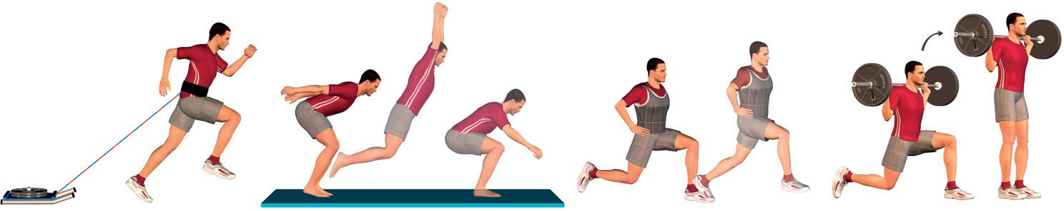175



*Les exercices par préférences*



|  |  |
| --- | --- |
|  | Lancer : loin devant. |
|  | Sauts devant : sauter vers l’avant en 2 appuis. |
|  | Fentes : Fentes avant. Je pousse jusqu'au bout du gros orteil. J'assure ma stabilité latérale en réalisant des fentes assez larges. Les mouvements terriens supposent un ancrage intérieur du pied. La largeur d'appui assure cet ancrage. |
|  | Ischios : Mes ischios amènent le sol sous moi. Je fixe et je tire. Ne pas hésiter à réaliser en mode proximal (le point d'appui distal reste fixe et le bassin bouge de rétro à antéversion et fait bouger le centre de masse). |
|  | Vas et tire : Idem précédent, options mises sur les ishio-jambiers et les fessiers (épaules à la verticale, je fixe l'appui devant et je tire). |
|  | Vas et pousse : Courses contre résistance (sable, élastique, chariot, côtes, accélérations, foulées bondissantes). Options mises sur les quadriceps (épaules devant, je pousse). |

Evolution 1. Progression terrienne de la force : volume, force maximale, excentrique, concentrique retour vitesse, puissance (lourd-léger, stato-dynamique, vitesse maximale).

Evolution 2. Vitesse



**Terre haut de corps / Mouvements profonds, prépare en ouverture agis en fermeture.**

|  |  |
| --- | --- |
|  | Ouvre et tire : Pull-over, balancer, tirer. |
|  | Ouvre et ferme (côté) : Exercices papillon, ouverture et fermeture. Favoriser petits mouvements proprioception en ouverture (prépare stable derrière) puis mouvement dynamique de fermeture (agis devant). |

176



**CHAPITRE 07**



|  |  |
| --- | --- |
| Haut pousse : Repousser (pompes, développés-couchés) |  |
| Haut ancrage : Associer tous mouvements haut en flexion prioritaire et les 4 priorités terriennes (mobilité, gainage, ancrage, poussée). |  |

Evolution type progression terrienne de la force : volume, force maximale, excentrique, concentrique retour vitesse, puissance (lourd-léger, stato-dynamique, vitesse maximale).

### 2 Exercices aériens



Nous regroupons les exercices aériens en 4 grandes catégories parallèles aux catégories terriennes. Respectivement nous abordons les mobilisations de la chaine postérieure, la proprioception-force avant, les rebonds verticaux et horizontaux.

Les mots clés associés aux séances aériennes sont : légèreté, rythme, réactivité, rebond, sur- vol, extension, tonicité.

**Air 1 Mobilité / Mon dos est élastique.**

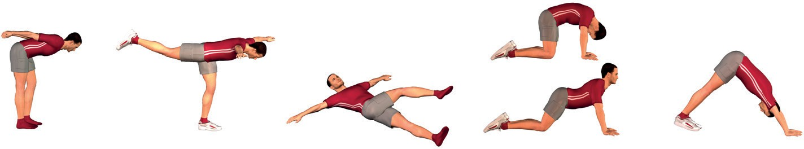

177

L'objectif des exercices de mobilité aérien est d'allonger l'arrière du corps. Que de l'arrière de ma nuque au-dessous de mes pieds, je sente la disponibilité. Les exercices consistent à étirer toute la chaine postérieure et à proposer de légère contractions et vibrations. N'oublions pas que la chaine postérieure est particulièrement composée d'aponévroses.



*Les exercices par préférences*

Position de référence : au sol



|  |  |
| --- | --- |
|  | Le cobra : Ventre à terre, je pousse et je passe en cobra. |
|  | Le corbra 2 : Départ 4 pattes, Je plonge et passe en cobra. |
|  | Ondule : De la planche, je passe en orteils et pousse pour monter à la position chien, tête en bas. |
|  | Je marche, chien tête en bas : Comme je marche, je mobilise mes jambes, plie puis étends. |
|  | Guerriers : Positions des guerriers + ouverture latérale. |
|  | Angle droit : Étirement chaine postérieure. Chercher la longueur avec alignement de la tête (pas d'extension de tête). Si possible générer de petits mouvements assurant de petites mobilisations des muscles (ça bouge sous la surface). |

Position complémentaire : au sol sur le dos



|  |  |
| --- | --- |
|  | Rolling : Étirement chaine postérieure. Faire tourner un rouleau (vibrant ou non) sous l'arrière du corps. |
|  | Croiser et rolling pattern : Croiser jambes et laisser tourner. Idem avec haut de corps. |

178



**CHAPITRE 07**



|  |  |
| --- | --- |
| Costal : Ouverture côté du corps |  |
| Angle droit : Position d'allongement. Appui doux conjoint des pieds dans le mur et de la tête dans le sol, le tout si possible sur l'expiration. Limiter les 'fuites' de type enroulement d'épaules. Rester très doux (tension 6/10). |  |

#### Air 2 Equilibre

###### Je maitrise l’espace avant. Mon corps est tonique, mes bras sont disponibles et agiles.



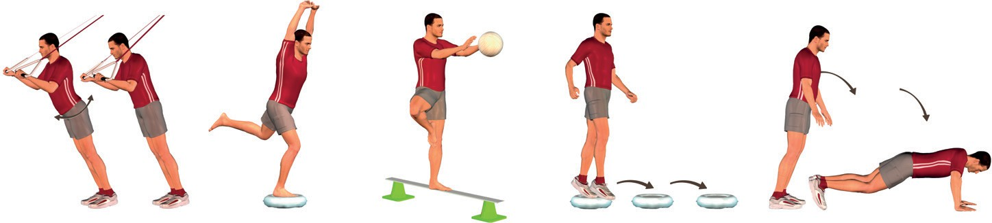



179

|  |  |
| --- | --- |
| Haut-Bas : Je bascule en avant et me repousse avec les bras (rebond bras). |  |
| Tombe et sauve :Depuis la position à genoux, je tombe en avant et rebondis. Pas de flexion de hanches. Corps gainé. Je cherche à être doux avec mes bras. |  |
| Tombe et sauve : Idem précédent depuis la position debout en flexion puis debout en extension. |  |
| Guerriers : Guerrier tenir l'équilibre. Guerrier stabiliser à l'équilibre à partir d'une chute depuis la position verticale. |  |



*Les exercices par préférences*

|  |  |
| --- | --- |
|  | Equilibre et saute : Équilibre, saute et rebond. |
|  | Course : bras tendus, épaules devant, accélérer jusqu'à rejoindre la verticale. Possibilité de réaliser la course en légère descente. |
|  | Course en descente : je tente de maintenir les épaules en avant en gardant une foulée non heurtée. |

Evolution 1. Augmenter les instabilités hautes et basses (envois de balles)

Evolution 2. Augmenter le niveau de déséquilibre-rattrapage (vitesse en descente, hauteur de départ…).

Prenez soin de bien garder le principe de temps d'action court. La chaine postérieure fonc- tionne en mode 'rebond' ce qui est peu compatible avec des instabilités trop grandes (sol très mou, poids importants). Une certaine légèreté est le gage d'une certaine réactivité.



Position complémentaire : au sol sur le ventre

|  |  |
| --- | --- |
|  | Superman : Ventre au sol, recherche d'extension par envois de balle ou par mobilisation des segments (nage battements…). |
|  | Planche et bouge : Idem précédent mais partant de la position de la planche. Variations des types d'appui (mains, buste, pieds…). Le principe de réactivité de la chaine postérieure est maintenu. L'objectif n'est pas de tenir sans mouvement mais de solliciter la chaine postérieure en mode pliométrique (récupération d'instabilités, mouvements rapides…). |
|  | Plonge et saute : Depuis la position de la planche ou accroupie, réaliser un petit plongeon et toucher le sol dynamique en bras. Comme on le trouve dans les burpees, il est possible d'associer à la suite le rebond bras et la verticalité du corps. |

180



**CHAPITRE 07**



**Air 3 Rebonds verticaux / Mes appuis sont réactifs, je vole.**

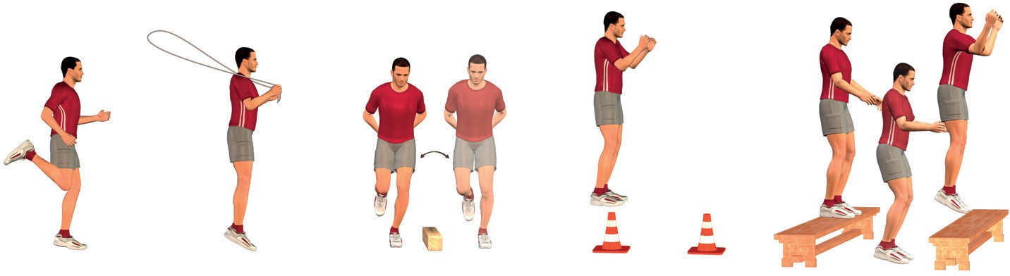

Mes appuis au sol sont dynamiques, mon corps est aligné, léger. Selon ma préférence, je ressens le rebond plutôt au niveau des pieds ou de la cuisse. Mais toujours de reste aérien donc rapide et réactif à l'appui. Jamais je ne tape, jamais je ne cherche à appuyer dans le sol. Le sol est un tremplin qui me renvoie et pas une terre que je viens battre. Le sportif n'a pas une volonté de rebond. La volonté s'inscrit dans la flexion. Il est disponible (haut, léger, réactif) pour rebondir. Afin d'enclencher ce cercle vertueux du rebond, on peut varier le niveau de force au sol et favoriser des appuis sur un ou deux pieds. Dans l'exécution, je favo- rise la qualité sur la quantité. Je préfère des petits volumes répétés souvent. Donc sur les paramètres de la charge, diminuer le volume par séance, augmenter la qualité d'exécution, augmenter la fréquence des séances.

Position de base : 1 appui



|  |  |
| --- | --- |
| Cycle de cheville : Ma cheville dessine un cercle. Mon pied se pose en plante. L'avant du pied est relevé avant la pose. |  |
| Montées de genoux : Idem exercice précédent mais en fixant le genou un peu plus haut. Ne pas chercher à monter le genou trop haut au risque de devoir fléchir sur l'appui. En variante, je peux amener la jambe sous la cuisse. En seconde variante j'augmente la hauteur des sauts en plaçant des petits obstacles (petites haies). Attention toutefois à garder l'appui dynamique et aligné. |  |
| Pas chassés : Idem précédent en changeant le sens de déplacement : côtés (pas chassés hauts) et arrière (course arrière en mode cadence élevée). |  |
| Jumping Jack : appuis latéraux ou avant-arrière. |  |

181



*Les exercices par préférences*

|  |  |
| --- | --- |
|  | Je rebondis et je mobilise les bras conjointement. Cela peut-être du saut à la corde, des jongleries, des envois de balle contre un mur. Et toujours, je rebondis. |
|  | Changements de direction, haut et rapide, sur sol dur. |
|  | Course à mes allures habituelles mais j'augmente la cadence (fréquence de pas). |
|  | Course rapide : Accélérations mode vitesse sur piste ou sur sol dur. Je suis haut placé. Je survole la piste. |

Position de base : 2 appuis - sauts en pieds



|  |  |
| --- | --- |
|  | Sauts deux appuis sur sol élastique. |
|  | Sauts deux appuis avec corde à sauter, avec échelle de rythme ou avec petits obstacles. |
|  | Saut en contre-bas : Idem exercice précédent mais avec élan plus important. Variations avec remontée ou avec enchainement course dynamique. |

Position de base : 2 appuis - sauts en cuisses

182

|  |  |
| --- | --- |
|  | Quart de squat : Squat aérien. Je reste haut, appuis pieds à plat ou avant pied selon mon appui naturel. |



**CHAPITRE 07**



|  |  |
| --- | --- |
| Arraché aérien : Poids départ niveau cuisses. J'ai l'intention d'amener la barre au-dessus de moi. Je suis et je reste grand. J'utilise des poids qui n'impactent pas ma vitesse d'exécution. Dès que la vitesse diminue, je stoppe. |  |
| Tombe et bloque : Saut avec mouvement préalable (en contre bas de préférence). Je bloque en cuisse et repars. Je varie entre excentrique (bloque haut) et pliométrique (bloque 1" puis rebonds en pieds réactifs). Je favorise ainsi la force en préalable à la qualité du rebond. |  |
| Sauts en cuisses sans arrêt au sol. |  |

Evolutions : Hauteur des sauts et poids soulevés



#### Air 4 Rebonds horizontaux

###### Je rebondis droit devant.

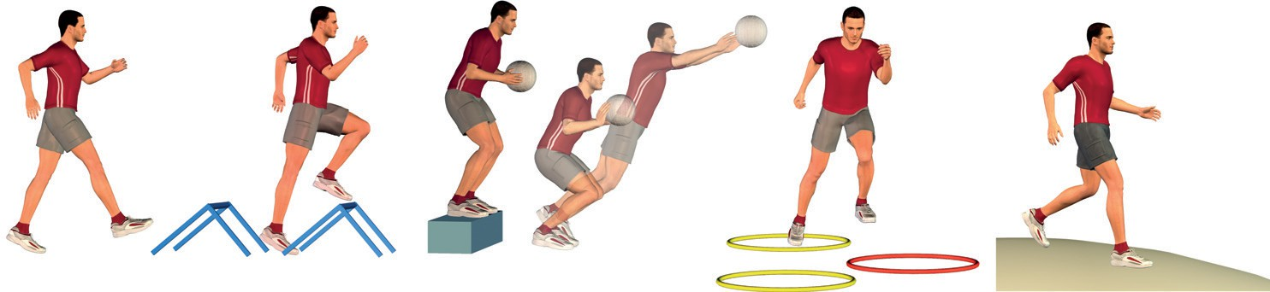

A trop rebondir, on risque de ne plus avancer. Les exercices qui suivent visent à garder la légèreté en orientant les forces vers l’avant. On cherche donc un peu de haut et beaucoup d’avant.

183

|  |  |
| --- | --- |
| Tirades de jambes : Course jambes tendues. Je trouve la meilleure équation personnelle entre rebond vertical et propulsion en cherchant à amener le sol derrière moi. |  |



*Les exercices par préférences*

|  |  |
| --- | --- |
|  | Passage haies basses : Je passe des obstacles tout en restant haut placé et en cherchant à accélérer à chaque appui. |
|  | Foulées bondissantes : Rebonds vers l'avant plus en cuisses ou en pieds (variations). |
|  | Sauts vers l’avant : Sauts deux pieds orientés prioritairement vers l'avant. |
|  | Course rapide : Course rapide contre légère résistance (côte 3- 5%, terrain herbe). |

Après ces exercices 'corps entier', envisageons les ‘exercices clés’ du haut du corps.



#### Air Haut de corps

###### Je favorise les mouvements peu profonds, typés ‘rebonds’. Je prépare en fermeture et j’agis en ouverture.

|  |  |
| --- | --- |
|  | Ouvre et tire : Pull-over très court derrière, tirer sur un rebond de balancer. |
|  | Ouvre (côté) : Exercices d'ouverture avec un effet rebond (bras se ferment puis s'ouvrent rapidement). |
|  | Haut et pousse : Repousser (pompes, développés-couchés) en gardant un niveau d'extension de bras assez important. En développé couché, la barre ne touche pas la poitrine.  Elle reste assez haute. |

184



**CHAPITRE 07**



L’évolution passe par l’augmentation des résistances au mouvement qui ne ralentissent ni la vitesse d'exécution ni n'impactent la vitesse du coupling time donc du passage de la ferme- ture à l’ouverture.

Les exercices terrien-aérien étant abordés, passons aux exercices associés aux autres motricités.

### 3 Exercices autres motricités

Parmi les exercices que l'on différencie en fonction des motricités, voyons les versants associé-dissocié puis axial-large. Deux préférences généralement peu adaptables. En ce sens, il est indiquer de rester dans la préférence initiale sans trop chercher le côté opposé.

#### Associé - Dissocié

Les golfeurs parlent de facteurs x pour signifier l'angle entre la ligne d'épaules et la ligne de bassin. Plus l'angle est ouvert plus le facteur x est important. Dans ces deux motricités, on repère l'angle initial de la personne à la fois en termes morphologiques et fonctionnels. Puis, on s'évertue à le maintenir tel qu'il est. On ne cherche pas à adapter le corps par exemple en tirant dans le dos d’une personne associée. En effet, cette qualité est peu adaptable. Avec l'âge et le manque d'énergie, l'évolution naturelle va davantage vers la perte de dissociation des personnes qui l'étaient. En revanche, une motricité associée devient plus difficilement dissociée. On ne la force donc pas à le devenir au risque d'induire des maux de dos.



|  |  |  |
| --- | --- | --- |
|  | Associé | Dissocié |
| Haut de corps |  |  |
|  |  |  |
| Core |  |  |

185



*Les exercices par préférences*

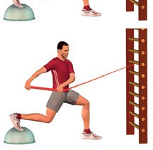

186

|  |  |  |
| --- | --- | --- |
| Associé | Dissocié |  |
|  |  | Core (suite) |
|  |  |  |
|  |  |  |
|  |  |  |
|  |  | Haut et bas de corps |
|  |  |  |
|  |  |  |
|  |  |  |
|  |  | Relation à la cible |



**CHAPITRE 07**



Au niveau des exercices, il est très simple de travailler spécifiquement dissocié ou associé. Il suffit de prendre en compte les deux paramètres angle épaules / bassin et de favoriser des appuis alignés dans le plan frontal ou décalés. N'oublions pas que les motricités associées sont frontales (de facen, pieds alignés) alors que les motricités dissociées aiment garder un angle autre que 90° vis-à-vis de la cible avec les appuis décalés.

Concernant l'angle, on va donc réaliser moins de croisements de la ligne médiane par les membres (bras et jambes) chez les associés. Une fente pied droit devant sera demandée de préférence avec une rotation du tronc vers la gauche. De manière que les lignes de bassin et d'épaules restent superposées. Chez un dissocié, on favorisera une rotation épaule gauche au-dessus du genou droit donc un angle certain entre les lignes d'épaule et de bassin.

Avec la préférence associée ou dissociée, on se dit que certains muscles comme les obliques travaillent dans un cas au maintien statique de la cohérence haut et bas du corps, et dans l'autre cas, à la dynamique du geste.

Concernant la tendance à 'se placer de face' ou 'de côté', là encore on favorise le contexte préféré du sportif, sauf si les contraintes de sa discipline imposent de ne pas se cantonner aux besoins du corps. C'est par exemple le cas en vélo trial. Vous avez beau ne pas aimer attaquer l'obstacle de côté, sur un parcours, vous allez assurément rencontrer la situation. D'où l'intérêt d'apprendre un placement non instinctif. Même le footballeur dissocié gagnera à savoir placer sa balle au bon endroit alors qu'il arrive face au gardien adverse.

Bien entendu, les motricités associées peuvent induire un différentiel des lignes de bassin et d'épaules. Personne n'est complètement figé. Il s'agit simplement de ne pas forcer en rotations opposées en se disant – à tort – qu'il est préférable d'être dissocié. Le caractère naturellement associé du corps n'est pas un signe de rigidité mais une coordination muscu- laire intrinsèque. En revanche, chez une personne naturellement dissociée, l'âge et le manque d'énergie amènent à perdre des degrés de liberté. Dans ce cas, nous oeuvrons à limiter cette perte de mobilité liée à une énergie déclinante et au manque de mobilisations.



Concernant les exercices de mobilité, généralement toutes les personnes aiment 'visiter leur maison' c'est-à-dire bouger dans toutes leurs amplitudes possibles de manière à sentir et lever les zones de tension. Cela s'opère dans la plus grande douceur, à l'écoute des sensa- tions du corps. Dans ce contexte, il ne s'agit évidemment pas de s'empêcher de réaliser des rotations qui iraient dans le sens d'une dissociation d'épaules. Quand bien même on serait associé. Le respect de l'alignement ou du non-alignement des lignes d'épaules et de bassin vaut en priorité pour la production de mouvements puissants. Dans cette dynamique, il nous semble opportun de laisser le corps agir selon sa préférence donc en gardant les ceintures scapulaire et pelvienne associées ou dissociées.

187

A ce stade des exercices par préférences, évoquons quelque peu les chaines respiratoires

impliquées dans le versant associé ou dissocié du corps.

*Les exercices par préférences*

###### Respiration

Nous avons dit combien les chaines musculaires antérieures ou postérieures induisent les motricités terriennes ou aériennes. Nous avons ajouté combien les chaines d'inspiration et d'expiration induisent une motricité 'en pieds' ou 'en cuisses'. Ces chaines musculaires pré- férentielles induisent une meilleure coordination et un meilleur tonus lorsque la personne agit sur une inspiration ou sur une expiration donc cage thoracique 'pleine' ou 'vide'. Les implications au niveau des exercices vont de soi. On devrait laisser s'organiser les mouve- ments et la respiration de manière automatique sans intervention consciente. Alors, les per- sonnes en inspiration se mettent spontanément en 'retient inspire' pendant la phase active du mouvement alors que les personnes en expiration s'organisent en libérant l'air au moment d'agir. Or, chaque technique sportive (Pilates, respiration ventrale…) et chaque technicien a sa propre vision de la bonne manière de respirer.

Ce respect de la respiration naturelle nous semble particulièrement important quand une personne souhaite exprimer sa pleine puissance. A cette occasion, nous pensons qu'elle a intérêt à ne pas s'interroger sur sa respiration et à laisser s'organiser ses chaines musculaires. Sans quoi, elle induit le plus souvent des blocages respiratoires néfastes à la performance. La partie consciente de notre être n'est pas faite pour penser la complexité et agir en même temps. Dans l'action, la pensée donne l'intention et pas l'organisation des séquences motrices. Elle n'est pas assez puissante pour réguler dans la complexité.

Quand on donne des consignes sur la respiration en action, on s'aperçoit dans les mouve- ments rapides et puissants, que les personnes se perdent dans leur coordination. Prenons l'exemple du swing. Quand on dit qu'une personne agit en inspiration, il n'est pas rare que le joueur bloque sa respiration dès la montée en backswing. Or, c'est bien au moment de l'expression de la puissance maximale que la respiration s'inscrit dans sa préférence ; donc au moment de la descente (downswing). En pratique, soit le sportif parvient à intégrer rapi- dement la séquence respiratoire associée à la séquence musculaire, soit il est recommandé de ne pas fixer l'attention sur la respiration. Cette règle connait toutefois quelques pondéra- tions qu'il nous semble intéressant d'aborder.



188

Dans les situations de stress, la respiration s'invite toujours du côté de l'inspiration. Une per- sonne stressée arrive beaucoup moins à expirer. Qui plus est, l'expiration sollicite de facto une réponse parasympathique (donc calmante) du système nerveux. Tout l'inverse de l'inspiration. En conséquence, en situation d'excès 'd'excitation', l'expiration est la bonne réponse pour se poser. Cela vaut par exemple quand on cherche à se relâcher, à récupérer après une séance mais aussi quand on a besoin de se calmer avant d'agir. Que vous soyez en préférence inspire ou expire, si vous sentez que vous 'montez facilement dans les tours' avant d'agir (avant un swing par exemple), prenez le temps d'effectuer 2 ou 3 cycles respi- ratoires en allongeant quelque peu l'expiration.

Ce que l'on évoque sur la montée de stress dans un contexte donné, vaut tout autant si vous sentez que le stress que vous vivez n'est pas contextuel mais fixé durablement en vous. C'est particulièrement le cas lorsqu'une personne n'a pas intégré des réflexes archaïques comme le



**CHAPITRE 07**



réflexe de Moro. De tels réflexes activent continuellement la chaine inspiratoire. Ils amènent donc les personnes en préférence d'expiration à basculer en mode inspiratoire. Ces réflexes montent donc le niveau d'inspiration au-dessus du besoin naturel. Cela vaut que les personnes soient organisées en préférence d'inspiration ou d’expiration. Dans les deux cas, la réponse passe par l'activation opposée donc par l’expiration.

On voit que le plus souvent, l'intervention respiratoire consciente conduit vers une plus-value à donner à l'expiration. Non pas qu'elle soit meilleure que l'inspiration. Mais sans doute vivons nous dans des contextes qui activent beaucoup notre système d'accélération (orthosympa- thique) et pas assez notre système du calme (parasympathique).

Le seul cas susceptible de 'parler à l'inverse' est celui où la personne aurait basculé en 'phase de récupération parasympathique' et devrait en ressortir pour produire une performance. Activer prioritairement la chaine inspiratoire tout en réalisant des mouvements vifs sur un temps court, est alors la bonne stratégie pour éveiller l'organisme quelque peu endormi. On voit bien combien les sportifs usent de cette stratégie avant une action vive. Pensez au départ d'un 100m, d'un saut ou de toute autre action qui induit une 'lutte'. Les yeux qui s'ouvrent grand, les tapotements sur les cuisses ou ailleurs, la respiration qui monte d'un cran, les deux ou trois sauts dynamiques qui précèdent l'action, jouent ce rôle d'activateurs.

#### Axialité - Largeur



Les personnes axiales préfèrent agir dans le plan arrière-avant en rapprochant leurs masses de l'axe du corps. Elles bougent prioritairement à la verticale. On préféra donc des mouve- ments qui balancent les membres d'avant en arrière, des déplacements arrière-avant et des balles envoyées proche de l'axe du corps. On pourra organiser leurs déplacements le long de couloirs étroits. On favorisera tout l'inverse pour les motricités larges. On proposera des mouvements larges du corps (peu d'appuis imposés uniquement à l'intérieur d'échelles de rythme), de bonnes inclinaisons du corps, des balles envoyées à l'extérieur du corps et laté- ralement, des déplacements latéraux type pas chassés. On leur assurera à ce titre de grandes zones latérales. En simplifiant, on peut dire qu'on fera en sorte que le couloir s'ouvre droit devant pour l'axial et droit sur les côtés pour le large.

Axialité Largeur

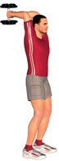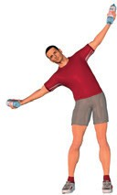Haut de corps

189

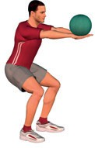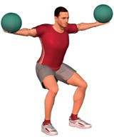

*Les exercices par préférences*



|  |  |  |
| --- | --- | --- |
| Axialité | Largeur |  |
|  |  |  |
|  |  |  |
|  |  | Haut et bas de corps |
|  |  |  |
|  |  |  |
|  |  | Trajectoires et déplacements |



190

La préférence axialité – largeur est le plus souvent assez stable dans une vie. Hors période très spécifique (épuisement qui induit un rapprochement des masses), cette préférence ne se modifie peu dans le mouvement, chez les personnes très exprimées dans leur préférence. C'est pourquoi, il n'est pas forcément nécessaire de travailler le versant opposé. Seuls des objectifs sportifs très spécifiques peuvent nous amener à travailler dans le sens opposé. Songeons par exemple à un footballeur très large placé dans une équipe qui joue droit devant. Ce sportif va devoir apprendre à se projeter vers l'avant, sans attendre, sans disposer de temps de latence à 'peser les poids latéralement'. Intégré dans un contexte où règne



**CHAPITRE 07**



l’axialité, il devra apprendre cette disposition lui permettant d'accompagner les mouvements de l'équipe donc de ne pas bloquer inutilement des attaques directes. On peut penser aussi à toute situation offrant peu d'espaces latéralement comme on en trouve dans certains petits espaces de jeu.

Signalons un point particulier relatif aux bras. Il n'est pas rare de voir des personnes axiales, ouvrir les coudes bien larges dès qu'il s'agit de réaliser une contraction musculaire orientée principalement sur le haut du corps, On l'observe particulièrement dans des exercices comme le développé-couché ou les pompes. Cette adaptation vers l'ouverture des coudes permet généralement de soulever plus lourd notamment grâce à un plus grand recrutement des muscles pectoraux. Selon l'objectif recherché (pectoraux vs triceps), on peut donc varier la largeur de prise. Plus encore lorsque le tonus global du corps (donc son gainage) a moins d'importance que la puissance des muscles qui participent directement à l'action (rapport global / local).



191



*Terrien - Aérien*



192



**CHAPITRE 08**



# Chapitre 08

## Terrien - Aérien

Ce chapitre précise des notions rapportées dans le scanner des motricités. Axé sur les motricités terriennes et aériennes, il aborde les chaines musculaires impliquées, décortique le pas de marche et la foulée en course. Entre impulsions et gestes de musculation, il rend compte de mouvements 'terre et air' dans différents contextes et pratiques sportives. Enfin, il rapporte les systèmes optimisés qui concourent à l'efficacité des deux motricités.



193



*Terrien - Aérien*

### Postures

En position debout, on trouve plusieurs formes de corps caractéristiques que nous rapportons dans la figure qui suit. Nous avons associé à ces postures les pressions habituelles repérées au niveau des appuis. Ce lien entre les formes de corps et les pressions exercées au niveau des appuis est essentiel. Rappelons en effet que l’équilibre est assuré quand la projection ver- ticale du centre de gravité est située au-dessus des appuis donc dans le polygone de susten- tation. Afin de préciser ce point, il faut se souvenir que le centre de gravité est le lieu où l’on peut rapporter toutes les masses du corps sans que cela ne change sa position. Si ce point est placé entre nos appuis, on tient debout. S’il sort de la surface délimitée par les appuis, on tombe. Cette condition vaut pour tous. Cependant, on peut remarquer que certaines per- sonnes ne placent pas habituellement ce point au même endroit par rapport à leurs appuis. Enfin, plusieurs formes de corps permettent de garder un centre de gravité qui reste stable. Dans ces deux cas, les muscles posturaux qui assurent la stabilité du corps auront sans nul doute une activation différenciée donc un tonus postural spécifique.

Nous avons évoqué combien cette position du centre de gravité à l’appui constitue un pre- mier critère qui différencie les motricités terriennes et aériennes. Selon cette définition ‘pos- turale’, une personne aérienne place préférentiellement son poids sur l’avant des appuis. Une personne terrienne place son poids en priorité sur la part arrière des appuis. Nous avons ainsi montré qu’un groupe de coureurs aériens, place son centre de pression à 59% de la longueur de ses appuis contre 44% pour les coureurs terriens.



Si une personne place son poids plus en avant ou plus arrière, on pourrait se dire qu’elle augmente le risque de chute du côté où elle penche. On n’imagine pas la tour de Pise tom- ber du côté opposé où elle incline. Si on pense que le vivant est bête plutôt qu’intelligent, on se dira qu’il se laisse trop aller en avant ou en arrière et on cherchera à le ramener à la verticale, bref au beau milieu de sa zone d’appui. On développera alors la pensée inhérente à l’orthopédie.

En posture debout, on retrouve des formes de corps plus ou moins terriennes (à gauche) ou aériennes (à droite) associées à une pression plus marquée sur l’arrière ou l'avant des appuis (figure adaptée de GDS®).

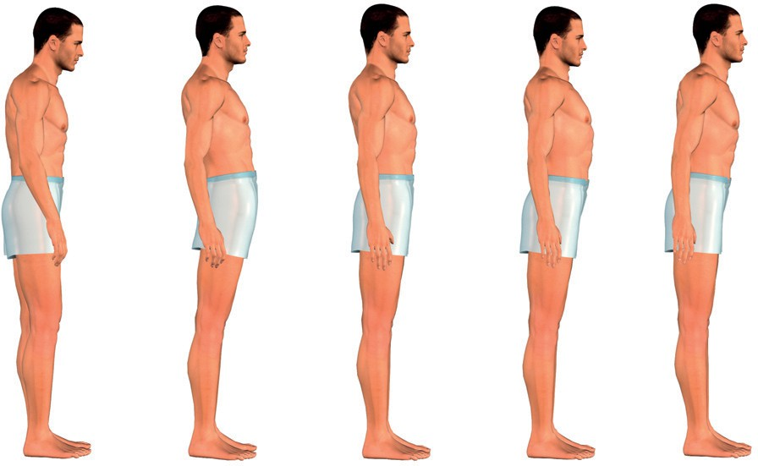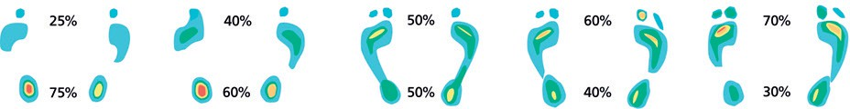

194

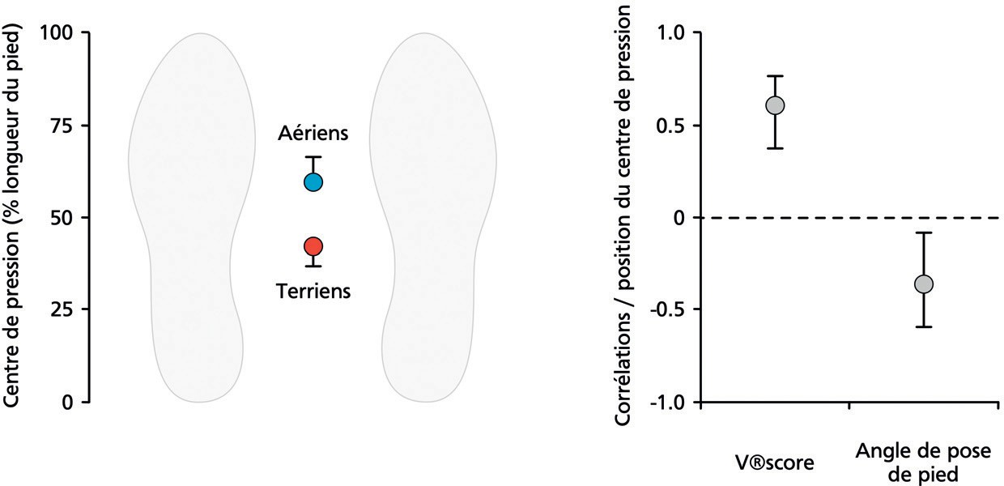

La position du centre de pression est plus antérieure chez un groupe de coureurs aériens (en bleu) comparativement à un groupe de coureurs terriens (en rouge). Ces positions relatives sont corrélées de manière large à la foulée (Vscore) et de manière modérée à une pose de pied plus en plante ou plus en talon. Ces corrélations laissent penser que le contrôle de la posture et des mouvements suit un ‘plan d’organisation’ qui est au moins partiellement commun.

Mais si on pense en modèle de tenségrité (Cf encadré page suivante), on comprend aisément comment on peut être équilibré et penché. Les constituants impliqués dans l’équilibre dyna- mique sont alors les élastiques représentés dans l’organisme par les tendons, les facias et les chaines musculaires.



Positionnée en arrière, la personne terrienne tient sur ses haubans avant. Appuyée sur l’avant, la personne aérienne tient sur ses haubans arrière. Les chaines musculaires arriment donc le corps à partir des appuis. Si ces chaines musculaires perdent leur élasticité elles ris- quent de tasser la personne.

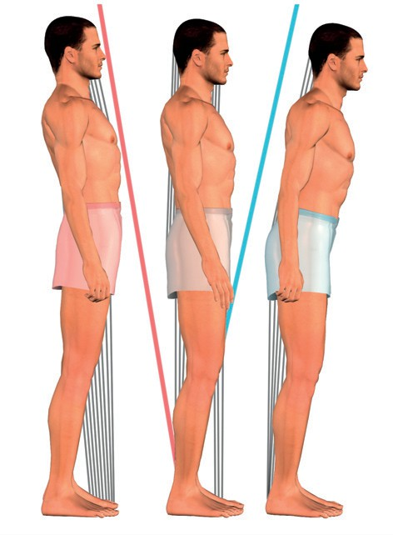Les masses posées en avant, j’active les haubans arrières de mon corps. Je suis aérien. Les masses posées en arrière, j’active les haubans avants de mon corps. Je suis terrien.

195



**CHAPITRE 08**



*Terrien - Aérien*



196

##### Tenségrité : tiens devant, tire derrière

L’orthopédie est une spécialité médicale qui s’occupe de prévenir et corriger les affec- tions de l’appareil locomoteur et notam- ment ses déformations. Le terme est com- posé des mots ‘orthos’ signifiant ‘droit’ et ‘paideia’ qui rapporte à ‘l’éducation des enfants’. A l’origine, l’orthopédie avait donc affaire avec la correction des ‘déformations’ du corps des enfants. Une autre acception est ‘l’art de redresser les jeunes filles tor- dues’. Le logo initial constitué d’un arbre tordu redressé par un tuteur érigé, signe bien l’objet de cette spécialité.

SAVOIR +

Pour l’orthopédie, un corps droit est un corps qui va bien. Par opposition, un corps penché ou tordu a un problème. Quand on regarde les personnes très atteintes, on ne peut que donner raison à cette vision du monde. Peut-on pour autant signifier que tout début de variation par rapport à la ver- ticale est un problème en devenir ? Certainement pas. Peut-être même le pro- blème réside-t-il avant tout dans notre manière de penser plutôt que dans notre corps.

N’étant pas assez compétents pour identi- fier de fines variations, on repère de grandes tendances, on en tire des conclu- sions qui servent ensuite à classer le monde. ‘Les personnes tordues vont mal’. Dès lors une légère inflexion du corps même sans problème encore identifié, signe les prémices d’un problème plus grave qui ne tardera pas à s’exprimer. On infère donc à la totalité, une relation établie sur la base de cas très marqués (les effets

loupe - chapitre 5). L’exception devient la règle.

Toute préférence qu’elle soit motrice, per- ceptive ou énergétique, marque une prédi- lection le long d’un continuum borné par deux polarités opposées. En termes d’équi- libre, elle implique donc un ‘déséquilibre’ lorsqu’on raisonne selon un modèle de masses en compression. Selon cette repré- sentation, la ligne droite qui traverse le corps dans son centre, est l’expression d’un corps en bonne santé. Or, on peut rempla- cer le modèle en compression par un modèle qui intègre des tensions réci- proques. En architecture puis en biologie, on parle de modèle de tenségrité. Selon cette représentation, les solides qui compo- sent une structure peuvent être tenus par un réseau continu d’éléments élastiques en tension. Les structures en tenségrité sont stabilisées par la répartition des contraintes mécaniques entre les constituants du systè- me. Le tenségrité impose donc de raisonner au niveau local mais aussi au niveau global de la structure. Imaginez à présent qu’un élastique situé dans votre dos tende un peu plus que celui situé sur la face avant de votre corps. Que se passera-t-il au niveau des appuis et du corps ? La pression se déplacera vers l’avant, en même temps que les masses du corps, sans risquer de tom- ber car les muscles postérieurs tiendront le corps dans la pesanteur.



**CHAPITRE 08**



### Chaines musculaires avant et arrière

Si je place mon poids en avant, je gère mon équilibre sur la base de l’activation préférentielle des chaines musculaires postérieures se dit l’aérien. Le terrien ressent pour sa part que les appuis postérieurs permettent de se poser sur les chaines musculaires situées à l’avant du corps. L’activation préférentielle de masses musculaires postérieures ou antérieures donne donc le pendant musculaire des postures aérienne et terrienne.

#### La chaine musculaire arrière (postérieure)

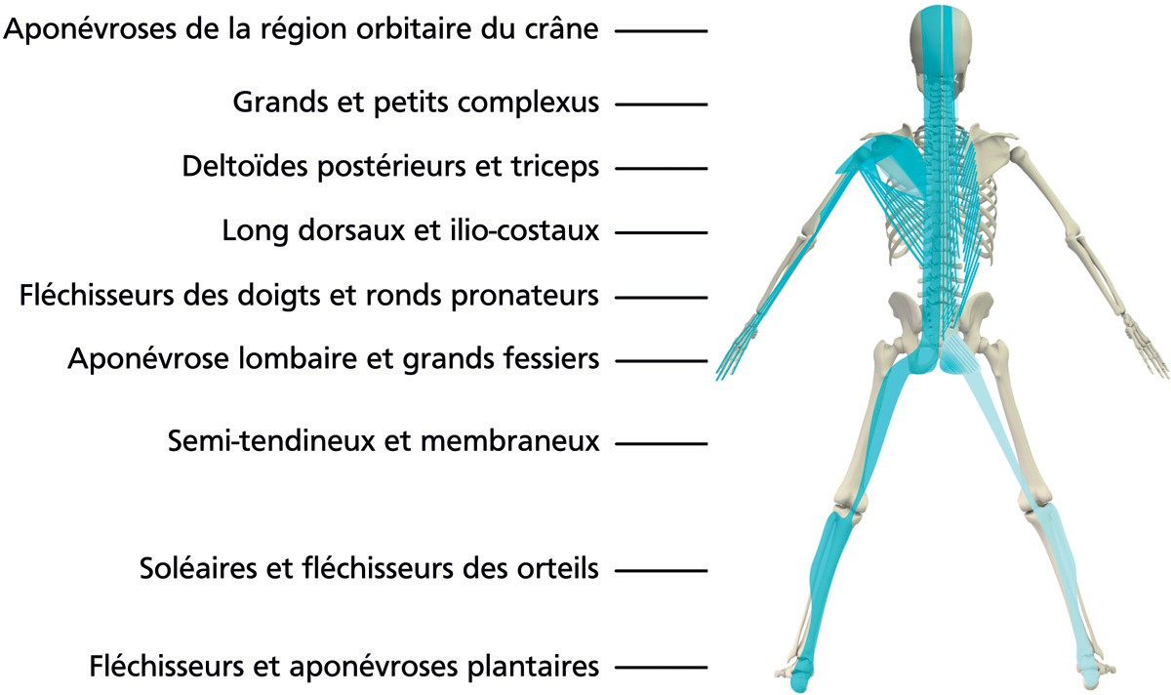Selon les écoles, les muscles impliqués dans la chaine musculaire arrière diffèrent quelque peu. Chez GDS, la chaine arrière est nommée PM postéro-médiane. Elle est constituée de muscles ‘qui s’enjambent des orteils jusqu’à l’occiput’. Pour Françoise Mézières, cette chaine postérieure est composée de ‘muscles poly-articulaires, de même direction et dont les inser- tions se recouvrent les unes sur les autres à la manière des tuiles sur un toit’. L’interconnexion des structures engendre le principe de globalité. Ainsi, l’allongement d’un muscle de la chaine postérieure induit le raccourcissement de tous les autres muscles. La recherche d’allongement doit donc s’adresser à l’ensemble de la chaine musculaire. Selon Philippe Souchard, le tonus de ces muscles induit une tension ‘fibro-élastique’ qui assurerait en priorité la statique notam- ment par un jeu de commandes nerveuses de type tonique. Les motoneurones impliqués auraient donc des temps de décharge et une vitesse de conduction plus faibles assurant une bonne résistance à la fatigue.



197

La chaine musculaire arrière (postéro-médiane selon GDS)

*Terrien - Aérien*

Pour GDS, la chaine PM est composée des muscles suivants :

 Pour le tronc : Les structures musculo-aponévrotiques de la région orbitaire du crâne jusqu’à l’occiput, les grands et les petits complexus, les muscles longs de l’aponévrose lombaire que sont les longs dorsaux, les ilio-costaux, les épis épineux, le grand dorsal, le trapèze inférieur.

 Au niveau des bras, on trouve le grand dorsal, les petits ronds, les sous épineux, les del- toïdes postérieurs, les longues portions du triceps et leurs expansions aponévrotiques vers l’épitrochlée, les fléchisseurs des doigts, les ronds et carrés pronateurs.

 Pour les membres inférieurs : L’aponévrose lombaire, les ligaments grands et petits sacro- sciatiques, les grands fessiers, les demi tendineux et membraneux, les soléaires, les fléchis- seurs des orteils, les fléchisseurs plantaires et l’aponévrose plantaire.



198

Thomas Myers parle de chaine postérieure superficielle qui relie le dessous des orteils et l’avant du front en assurant la continuité de l’arrière du corps. Si tous les auteurs parlent actuellement de chaines myo-fasciales, Myers donne une place toute particulière aux fascias en particulier concernant la chaine postérieure. La chaine suit la plante du pied en incluant les fléchisseurs intrinsèques des orteils (carré plantaire, court fléchisseur des orteils) et le fascia-plantaire. La ligne se poursuit par les tendons d’Achille et les mollets qui assurent le lien avec les ischio-jambiers lorsque le membre inférieur est tendu. La flexion du genou réduit donc l’activation de la chaine postérieure. Elle ‘casse’ la chaine. Les ischio-jambiers s’insèrent sur l’ischion où ils ont le contact avec les fibres du ligament sacro-tubéral qui relie le sacrum à l’ischion au niveau de chaque côté du corps. Les ligaments se connectent dès lors à l’aponévrose sacro-lombaire sur lequel arrivent les muscles érecteurs du rachis. Les spinaux sont composés de l’ilio-costal, du longissimus et des épineux, autant de muscles qui se succèdent et se chevauchent comme les tuiles sur un toit. Au sommet du tronc, les spi- naux s’insèrent à la base de l’os occipital sur la ligne nuchale supérieure. L’aponévrose épi- crânienne permet à ce stade de relier l’arrière du crâne au front.

Léopold Busquet évoque pour sa part une chaine d’extension qui comprend au niveau du tronc, le grand dorsal, le grand rond, le grand pectoral, le transversaire épineux, le splénius du cou, les scalènes, le splénius de la tête, le trapèze, le sterno-cléido-mastoïdien. Au niveau du membre inférieur, cette chaine intègre le plan profond du grand fessier, le carré crural, le droit antérieur, le crural, le soléaire, le court fléchisseur des orteils, les interosseux, le court exten- seur des orteils et de I’hallux. Busquet diffère donc des autres auteurs dans la mesure où il inclut l’ilio-psoas et le droit fémoral (et pas les ischio-jambiers) dans la ‘chaine postérieure’.



Pour cet auteur, une sur-programmation des chaines d’extension fait évoluer la cyphose dor- sale vers un plat dorsal. Au niveau lombaire, on observerait une augmentation de la lordose favorisant l’apparition d’arthrose lombaire, de lombalgies et de sciatalgies. Au niveau de la tête, l’arrière du cou et la tête se déplacent en arrière. La tête fléchit pour rééquilibrer et entraine une rectitude cervicale.

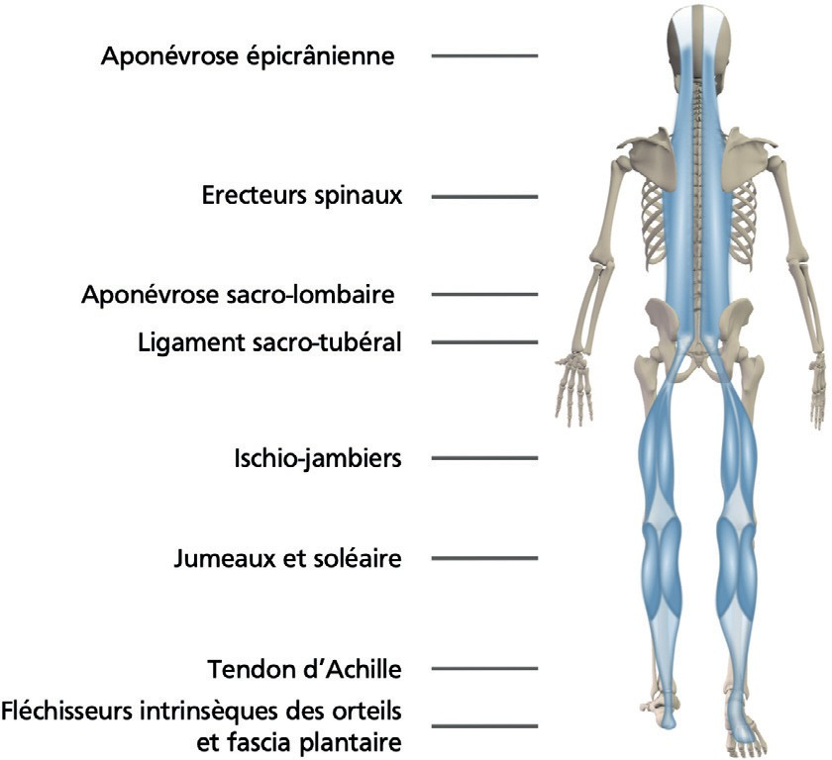La chaine myotasciale superficielle postérieure selon Myers.

##### Fascia, quand tu nous tiens !



**CHAPITRE 08**



SAVOIR +

Classiquement, l’anatomie décrit le trajet et l’action de chaque muscle de manière iso- lée. Après la seconde guerre mondiale, Mézières change le niveau de perception et induit un raisonnement anatomique et moteur en chaines musculaires. La percep- tion actuelle donne la part belle aux fascias.



Le fascia est une membrane fibreuse élas- tique qui couvre et enveloppe toutes les structures corporelles. Les fascias assurent donc une continuité anatomique et fonc- tionnelle entre les tissus qui viennent du même feuillet cellulaire (mésoderme) donc des mêmes cellules souches.

Le fascia est composé de tissu riche en fibres de collagène et d’élastine qui vont dans toutes les directions. Ces filaments structurent des espaces appelés vacuoles. L’agencement des fibres et des vacuoles

permet de résister à la tension et à la com- pression. Cet ensemble en 3 dimensions permet donc de s’ajuster aux forces internes et externes en assurant le glisse- ment entre les différentes dimensions et structures anatomiques.

Longtemps perçus comme des structures passives de transmission des contraintes, les fascias seraient capables d’avoir ‘leur vie propre’ à travers une capacité à se contracter en lien avec des innervations qui les relient à l’ensemble des fonctions corpo- relles (sens, métabolisme…).

199

*Terrien - Aérien*

##### Le fascia de Newton

SAVOIR +

Les lois du mouvement sont perçues comme le prolongement des lois physiques élaborées durant les derniers siècles en particulier par des chercheurs aussi pro- lixes que Galilée et Newton. Nous voyons toujours un corps comme un agencement de poulies, de leviers et de moments de force. Cette analogie conserve une grande pertinence. Toutefois, elle présente des fai- blesses qui ne permettent plus de rendre compte du fonctionnement d’un corps en mouvement.

Par exemple quand on cherche à com- prendre les effets d’échelle, donc comment les forces évoluent en rapport aux dimen- sions d’un corps, on utilise la loi des carrés et des cubes. Selon cette loi doubler la hau- teur d’une structure impose d’augmenter sa surface au carré et son volume donc son



poids au cube. Les rapports exposés sont tels que s’ils s’appliquaient au vivant, tous les gros animaux s’effondreraient sous l’ef- fet de leur poids.

Au sein des organismes terrestres, on voit combien les animaux qui grandissent s’équipent de membres inférieurs rigides et relativement fins comparativement au volu- me global de leur corps. Une représenta- tion du corps à base de fascias et de systè- me de tenségrité, permet de mieux com- prendre ce type d’évolution. Il existerait donc bien des lois propres aux systèmes vivants qui semblent ‘défier les lois phy- siques’. Nous rencontrons tout au long de cet ouvrage ces distorsions entre une ana- lyse purement physique et une analyse bio- logique des situations.



Une utilisation trop importante de la chaine postérieure pourrait engendrer des aponévro- sites, des tendinites d’Achille, des déchirures du triceps sural, de tendinopathies et de déchirures des ischio-jambiers. Nous voyons toutefois dans la suite de notre propos que les pathologies ne sont pas tant à comprendre selon leur localisation géographique que selon les tensions induites entre les formes de corps et l’environnement. A notre sens on peut se faire une déchirure ou une tendinopathie des ischio-jambiers, un syndrome fémoro-patellaire, une tendinopathie d’Achille sur la base de mouvements qui n’ont rien de commun.

#### La chaine musculaire avant (antérieure)

Nous avons déjà dit combien un terrien place ses masses préférentiellement en arrière et assure sa stabilité principalement grâce à la chaine musculaire avant.

200 Selon GDS, la chaine antéro-médiane (AM) conduit dans sa partie haute du bassin à la mâchoire inférieure. Elle est composée dans sa partie principale de la structure buccale, des

**GDS®**

SAVOIR +

La méthode des chaines musculaires dites GDS a été initiée par madame Godelieve Denys-Struyf à la fin des années 1960. Comme les autres méthodes attenantes aux chaines musculaires (Busquet, Souchard, Myers), GDS s’inscrit à la suite des travaux de Françoise Mézières. Cette méthode basée avant tout sur l’observation, décrit six grandes chaines musculaires qu’il convient également de voir comme six attitudes cor- porelles et six comportements psycholo- giques. Le nom de ces chaines dépend de leur localisation : A pour antérieur, P pour postérieur, M pour médiane et L pour latéral.

3 chaines appartiennent à l’axe vertical et seraient en lien avec le tronc et la person- nalité intrinsèque de la personne. 2 chaines de l’axe horizontal interagiraient davantage avec les membres et la relation à l’environ- nement. Enfin une chaine participerait au caractère adaptable des 5 autres et serait présente dans la verticalité et l’horizontalité. Chez une personne, le niveau d’activité des chaines ne serait pas égal. Une chaine au moins serait plus exprimée et développerait donc un tonus plus important avec une ten- dance au raccourcissement. La forme du corps en serait affectée en particulier si



cette dominance devient excessive et induit une perte de souplesse. GDS évoque le passage d’un ‘langage parlé’ (chaine adap- tative) à un ‘langage gravé’ (chaine trop exprimée qui devient rigide avec perte de degrés de liberté).

Les préférences naturelles et les chaines musculaires GDS ont une vision très proche de l’organisation corporelle et des liens comportementaux. Ainsi, une personne aérienne exprimera de préférence la chaine postéro-médiane (PM). Toutefois, la maniè- re d’identifier et de définir les réponses indi- viduelles varie en partie entre les deux approches. Par exemple, une personne hyperlaxe prend le plus souvent une postu- re avec le buste projeté en avant, le bassin antériorisé alors que le recurvatum donne l’appui arrière. Des spécialistes GDS peu- vent classer ces postures PM alors que selon les préférences naturelles, ces postures traduisent l’hyperlaxité indépen- damment des chaines musculaires acti- vées. Ces éléments d’ajustement n’enlèvent rien (mais ajoutent) au regard commun que portent l’approche GDS et les préférences sur nos corps, nos émotions et nos compor- tements.



hyoïdiens antérieurs du cou, du sous-clavier et scalène antérieur, du sterno-cléido-mastoï- dien, du triangulaire du sternum et des intercostaux moyens, du grand pectoral inférieur et moyen, du grand droit de l’abdomen et des muscles du plancher pelvien. Elle se poursuit au niveau des membres inférieurs par les adducteurs

Lorsqu’elle s’exprime de manière prononcée, elle donne une attitude d’enroulement en position statique. Elle induit de la stabilité et de la robustesse associées à une attitude de réceptivité.

201



**CHAPITRE 08**



*Terrien - Aérien*

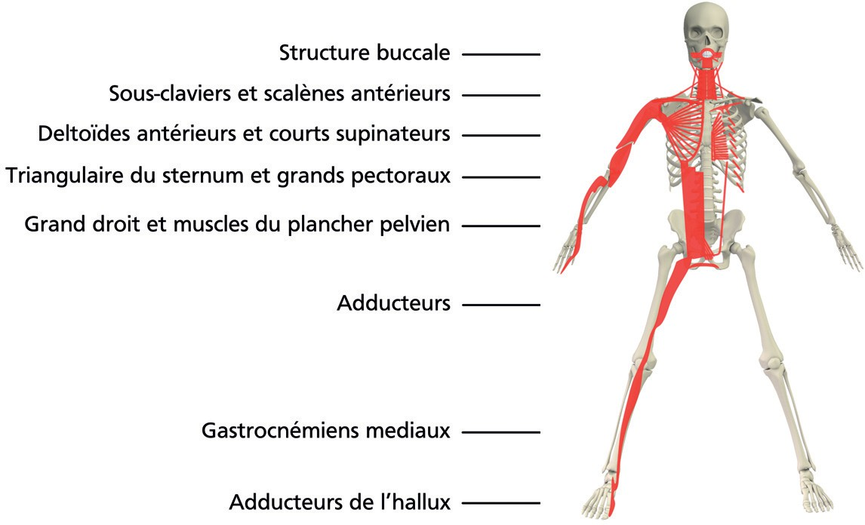

La chaine musculaire avant (antéro-médiane selon GDS)

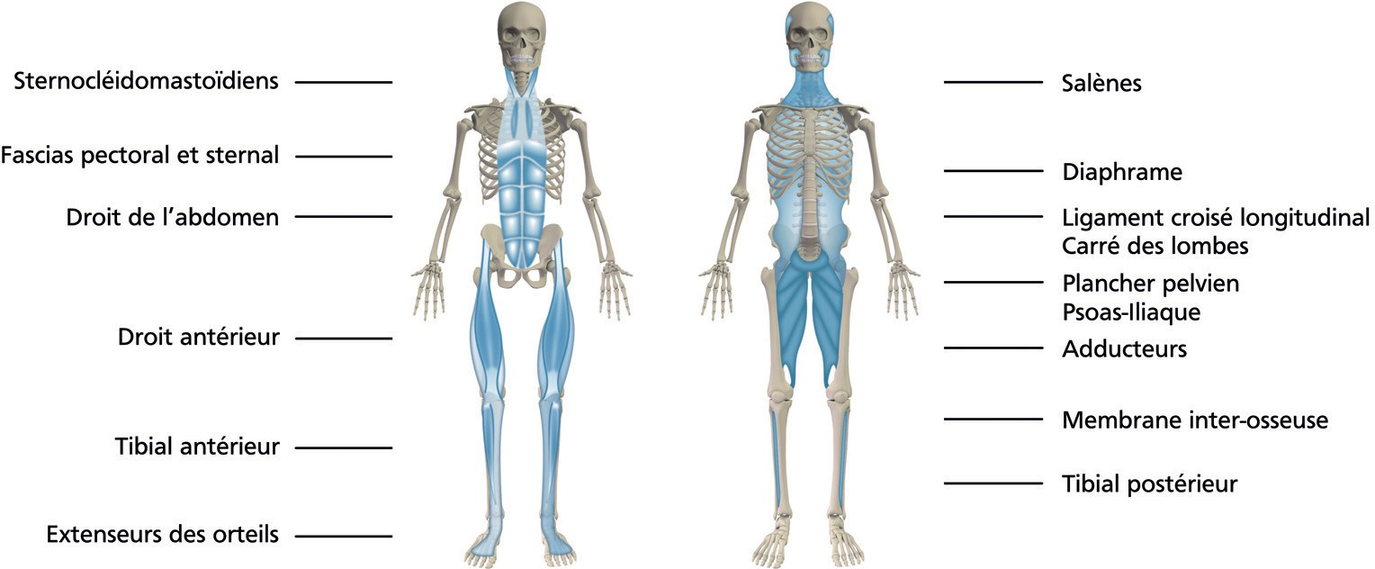Pour Myers, la chaine musculaire superficielle antérieure nait sur la face dorsale des orteils au niveau des extenseurs courts et longs des orteils, elle inclut le tibial antérieur, autant de muscles qui s’insèrent sur la tubérosité tibiale antérieure. Elle se poursuit par le tendon rotu- lien, le quadriceps qui se fixe par le droit antérieur sur l’épine iliaque antéro-inférieure. Au niveau du bassin, le lien se fait avec le muscle droit de l’abdomen. Du sternum, le chaine rejoint l’os temporal et l’insertion des sternocléidomastoïdiens qui sont en lien avec le fascia crânien. Pour cet auteur, les adducteurs et le psoas-iliaque font partie de la chaine muscu- laire profonde. Cette chaine profonde serait composée du réseau myofascial le plus com- plexe et le plus important de l’organisme.



202

Les chaines myofasciales antérieures superficielle (à gauche) et profonde (à droite) selon Myers

Pour Busquet, les chaines antérieures de flexion droite et gauche intègrent toutes les fibres longitudinales du plan antérieur du tronc. Elles comprennent les intercostaux, les droits de l’abdomen, le pyramidal de l’abdomen et les muscles du plancher pelvien. Le relais vers la ceinture scapulaire est réalisé par le transverse du thorax et le petit pectoral. Le grand pec- toral et les scalènes assurent respectivement les relais vers le membre supérieur et la colon- ne cervicale. Le relais vers les membres inférieurs est assuré par le muscle psoas-illiaque. Au niveau du membre inférieur, la chaine inclut les obturateurs, les jumeaux supérieur et inférieur, le demi-membraneux, le poplité, le long extenseur des orteils, les lombricaux, le carré plantaire, le court fléchisseur du 1 et du 5. Au niveau fonctionnel, ces chaines génè- rent l’enroulement du tronc c’est à dire la cyphose générale. L’enroulement se réalise autour de la troisième lombaire qui sert de point d’ancrage pour la flexion du tronc. Le bassin se rétroverse, la colonne lombaire se délordose induisant un plat lombaire qui évolue vers la cyphose. Le sacrum se verticalise, les ailes illiaques s’ouvrent.

Après avoir évoqué les postures plus antérieure (aérienne) ou postérieure (terrienne) selon que la personne active préférentiellement ses chaines musculaires postérieure ou antérieure, nous vous proposons de passer au peigne fin le pas de marche terrien et aérien.

### La marche



Dans le chapitre 6 consacré au scanner des motricités, nous donnons les critères permettant de différencier les marches terriennes et aériennes. Ce chapitre apporte quelques précisions à cette prime description.

#### Lance ton pas



**CHAPITRE 08**



Nous venons d'évoquer combien en posture nous utilisons un système d'équilibration extrê- mement performant basé sur une maitrise parfaite des chaines musculaires situées du côté opposé où notre corps penche. Ces muscles sont dans un état de tonus capable d’in- tervenir en une fraction de seconde pour assurer le maintien de la posture arrière chez le terrien et avant chez l'aérien. Lorsqu’on se met à marcher, les différences persistent. Elles s’accentuent même !

Le terrien a tendance à envoyer ses pieds en premier. A chaque pas, il prend clairement appui sur le sol avec le talon. Les jambes initient le mouvement. Le haut de son corps donne l’impres- sion de suivre. La tête reste derrière, les yeux portés vers l’horizon. Il donne l’impression qu’il est mû par le bas : les jambes décident le torse suit. Par comparaison l’aérien se déplace très différemment. Chez lui, tout se passe à l’inverse. Il marche en avançant d’abord la tête et les épaules. A charge pour les jambes de suivre le mouvement et lui éviter ainsi de chuter en avant.

203



*Terrien - Aérien*

En 1989, Sohier et Haye décrivent dans le détail une ‘marche qui vient d’en haut’ opposée dans le style à une ‘marche qui vient d’en bas’. Ces auteurs remarquent dans un premier temps que la position du centre de gravité par rapport à l’axe tronc-tête-bras varie en fonc- tion des individus. Ils poursuivent en rapportant qu’une position du centre de gravité en arrière implique une marche par le bas qui induit une avancée du bassin sous l'effet d'une poussée du pied et de toute la jambe. La tête et le poids du corps restent dans un premier temps en arrière avant de suivre le mouvement. A l’inverse, une position antérieure du centre de gravité induit un mouvement initié par le haut du corps. Les membres inférieurs ne feraient alors que rattraper le déséquilibre ainsi créé,: en amortissant un poids qui se déplace de haut en bas. Le mouvement de marche par le haut serait plus vertical et la tra- jectoire du centre de gravité plus ondulante. Le mouvement de course enclenché par le bas serait plus horizontal avec une trajectoire du centre de gravité plus rasante.

La figure suivante rapporte les observations clés relatives aux marches terrienne et aérienne. On retrouve ces observables dans le chapitre 6 dédié au scanner des motricités.

En résumé, le terrien préfère se promener en déséquilibre arrière. La marche devance le poids du corps. L’aérien opte pour un déséquilibre avant. Le poids du corps devance la marche.

#### En pressions

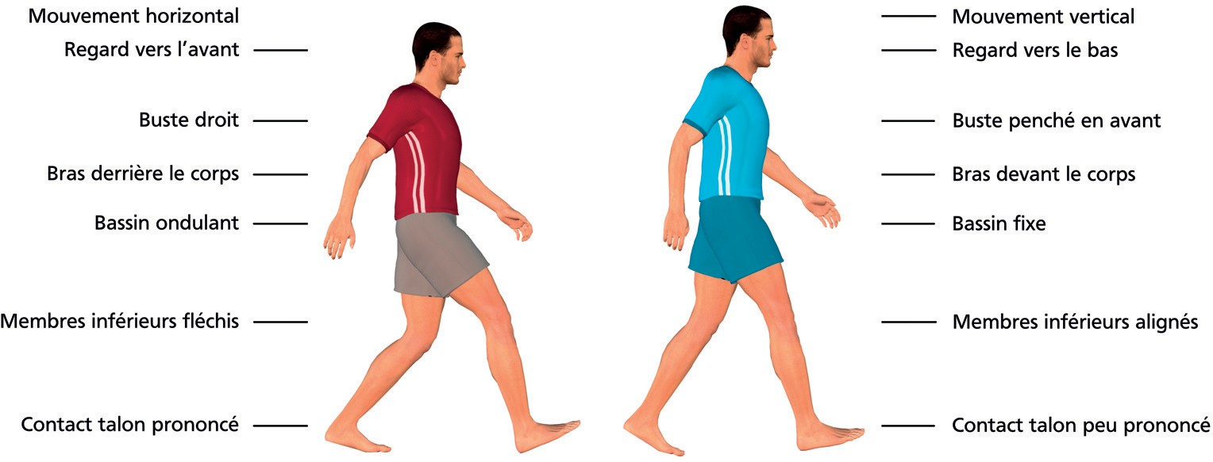En termes de force à l’appui, les terriens appuient plus nettement et plus longuement sur l’arrière du pied. L’appui avant pied est plus court. Du moins pour les terriens avec le bassin rétroversé (cf encadré p 207). Le temps d’appui total tend à être un peu plus long même si ce critère est d’abord influencé par la longueur du pas. Il faut dire que toute flexion des membres inférieurs augmente le temps passé au sol en même temps qu’elle oriente les forces



204

Repères d’observation de la marche ‘terrienne qui vient d’en bas’ et ‘aérienne qui vient d’en haut’.

davantage vers l’avant et moins vers le haut. L’appui se réalise donc en trois phases qui déroulent temporellement de l’appui arrière vers une poussée des orteils grâce à un déroulé du pied. En ce sens, l’expression selon laquelle l’appui terrien est davantage postérieur est à notre sens trop simplifiée.

L’appui terrien est plus exprimé à l’arrière du pied mais aussi au niveau des orteils (notam- ment le gros orteil) donc sur la zone la plus antérieure du pied. L’appui est réalisé en ‘pose- passe-pousse’. Cette remarque nous mène à dire que dans son rapport au sol le pied terrien pose son empreinte à la fois à l’arrière et à l’avant du pied (deux zones de force au niveau du pied). A la marche, l’appui aérien marque moins longtemps le talon et vient chercher davantage la plante de pied. L’accélération du corps est plus marquée vers le bas pour l’aé- rien et vers le haut pour le terrien (poussée).

Au niveau du bassin, on repère un mouvement plus ondulant chez le terrien. Les trois mou- vements ‘purs’ du bassin (inclinaison latérale, nutation, rotation verticale) sont plus expri- més. Autrement dit les torsions sacrées gauche-gauche et droite-droite sont plus marquées. Ce bassin ondulant est un élément clé de la propulsion. Le bassin aérien est pour sa part un élément de transmission verticale de la force. Il solidarise le haut et le bas en réduisant les mouvements qui pourraient induire une dispersion d’énergie. On peut dire que le bassin ter- rien est un agent de propulsion et le bassin aérien un agent d’alignement.

Concernant le haut du corps, les bras terriens trainent davantage en arrière ce qui ne pose pas de problème puisque les chaines musculaires avant proprioceptives savent gérer des poids qui se balancent à l’arrière des appuis. Partant de la présence en arrière en début de l’appui, les bras aident à propulser le corps vers l’avant. Les bras aériens bougent davantage en avant ou à la verticale de l’axe du corps. Ils assurent avant tout un rôle d’équilibre latéral.



**CHAPITRE 08**



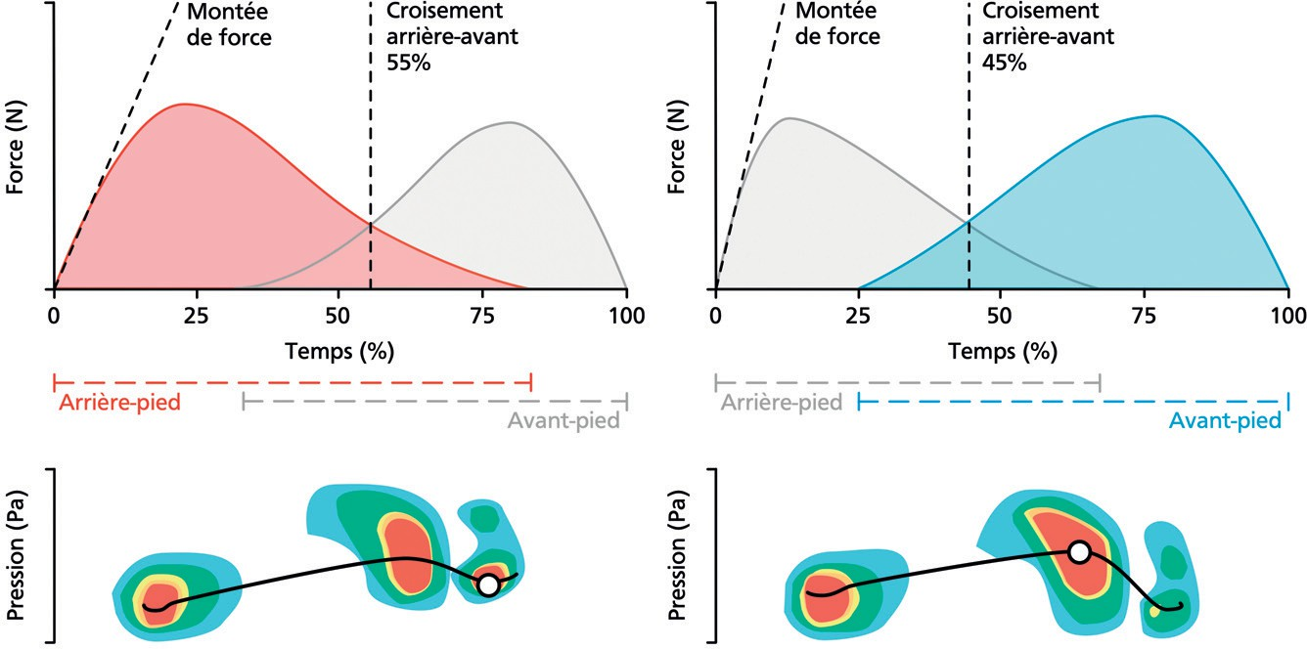Pressions et forces à l’appui lors d’un pas de marche réalisé par un terrien et un aérien. On constate qu’un terrien met plus de pression dans le sol au niveau de l’hallux. L’aérien met plus de pression au niveau de la plante, plus à l’extérieur du pied. Si l’appui talon est moins long chez l’aérien, en marche pieds nus, l’impact est régulièrement aussi fort que chez le terrien. L’impact talon le plus fort est mesuré chez le ‘terrien en extension’ (Cf chapitres 6 et 9).

205

*Terrien - Aérien*

##### Postures et mouvements

SAVOIR +

L’analyse des postures et des mouvements terriens et aériens nous conduit à dire que les personnes placent leurs masses à l’en- droit où elles savent gérer l’équilibre. Ce lieu est opposé à la direction où elles savent aisé- ment se déplacer. Un terrien place ses masses à l’arrière, gère sa posture donc ses équilibres et déséquilibres avec les groupes musculaires avant. Quand ces muscles s’ac- tivent davantage ils induisent un déplace- ment vers l’avant. Autrement dit un terrien se pose derrière, se stabilise avec les muscles antérieurs et se déplace facilement vers l’avant. A l’inverse, un aérien place son corps devant car il gère aisément la contraction des muscles postérieurs qui, lorsqu’ils se contracten, conduisent son corps vers l’arriè- re et le haut. L’aérien se place donc devant car il sait facilement se déplacer derrière.

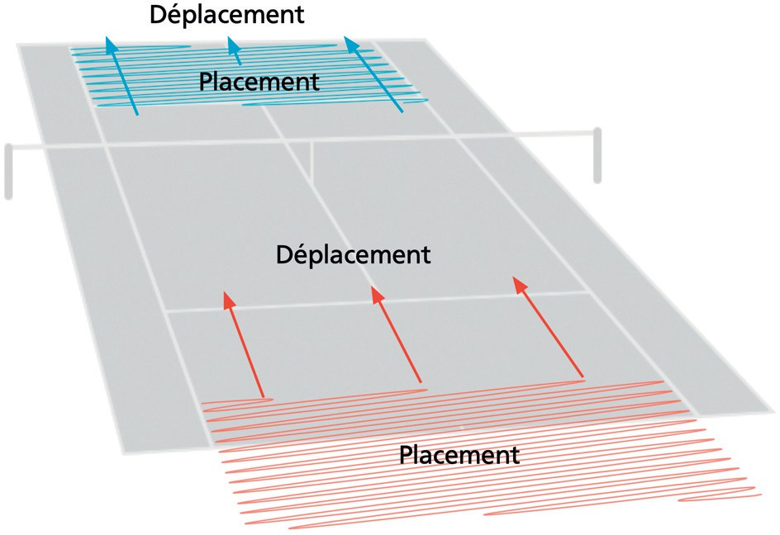Pour se convaincre de ces observations, il convient de regarder les déplacements de jeunes (et moins jeunes) joueurs de tennis. Les plus terriens se font rarement surprendre par une amortie alors que la plupart des aériens mettent beaucoup de temps à iden- tifier la balle et à se déplacer vers l’avant. On peut aussi dire que les jeunes joueurs ter- riens restent derrière et incitent ainsi leur adversaire à jouer à l’endroit même où ils savent aisément se rendre. Le joueur aérien



qui joue haut sur le terrien fait de même. Il réduit l’espace dans lequel il sait mal voir et se déplacer à savoir l’espace avant.

On peut généraliser cette observation en disant que nous plaçons nos corps à l’en- droit où nous ne savons pas nous déplacer. Si le gardien de but Neuer reste souvent 20 mètres devant sa ligne de but, on peut sup- poser que c’est parce qu’il a confiance en sa capacité à revenir donc à se déplacer de manière dynamique et équilibrée vers l’arriè- re. Si un gardien terrien reste sur sa ligne c’est sûrement qu’il laisse son espace préfé- rentiel de déplacement libre (devant) et pro- tège l’espace dans lequel il sait moins se rendre (derrière). Pour comprendre ces notions de placement-déplacement, il convient donc de faire la part du placement qui permet de réaliser tout geste technique avec les appuis au sol (je plonge plutôt vers l’arrière car je suis terrien et maitrise l’équi- libre lorsque mon poids est en arrière), du déplacement du corps qui se réalise dans l’espace opposé :



appui devant > poids derrière > déplace- ment horizontal avant

appui derrière > poids devant > déplace- ment vertical et arrière.

206



Illustration au tennis, des placements et déplacements préférentiels de joueurs terriens et aériens. Je me place à l’endroit où je sais m’équilibrer donc à l’opposé de l’endroit où je sais me déplacer.

**Impressions soleil levant**

S’agissant d’identifier un mouvement, cer- impression générale laissée par le corps en taines personnes vont préférer saisir un mouvement. Ce corps qui bouge m’inspire- point précis comme par exemple le mouve- t-il force, ancrage, pesanteur ou vitesse et ment de la hanche droite lorsque la person- légèreté. Nous passons tous par les deux ne marche. Ce déplacement est-il linéaire tendances. Mais favorisons-nous la globali- ou curviligne ? D’autres vont s’attacher à té quitte à ne rien préciser ou aimons-nous repérer un mouvement plus global du bas- en premier lieu la précision quitte à ne rien sin. Est-il ondulant ou non ? Enfin, certains dire de la globalité ?

observateurs vont préférer sentir une



**Bassin terrien - Bassin aérien**

On se représente la posture terrienne en dos assez droit avec de discrètes cyphoses cyphose avec un bassin rétroversé et un et lordoses. Leur lordose lombaire nous sacrum verticalisé. Pourtant, dans notre parait plus basse alors que la lordose lom- pratique nous observons que les personnes baire du terrien antéversé est plus haute et qui présentent le bassin le plus rétroversé s’accompagne d’une flexion plus pronon- et le plus antéversé (sacrum le plus vertical cée de la hanche. Chez le terrien antéversé, ou le plus horizontal) ont plus de probabili- le psoas-iliaque a un rôle primordial de tés d’être terriens. Les premières sont connexion entre le haut et le bas du corps, douées pour l’ancrage et la poussée verti- ce qui nous parait beaucoup moins vrai cale. Les secondes sont plus à l’aise avec la chez l’aérien et chez le terrien rétroversé. propulsion. Elles placent régulièrement

leurs épaules en avant et réalisent une poussée jusqu’au bout des orteils. Quant aux aériens, ils montrent généralement un

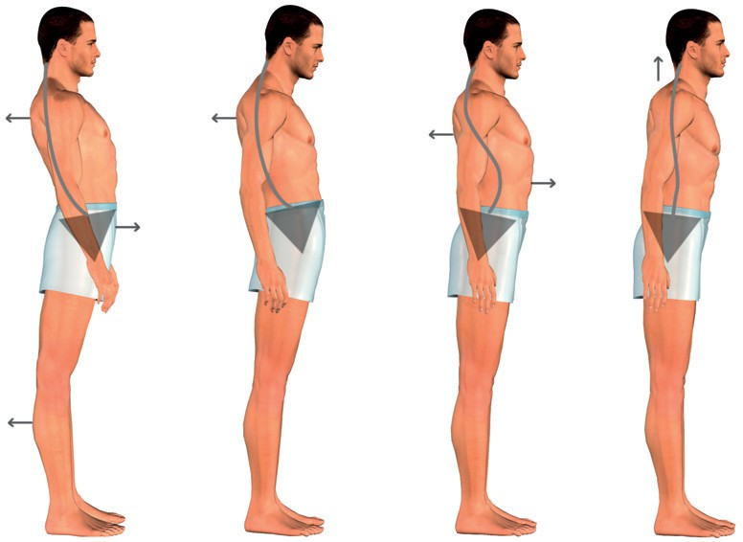Postures habituelles et liens avec les motricités terriennes et aériennes.



**CHAPITRE 08**



SAVOIR +

SAVOIR +

* 1. Laxe 2. Terrien rétroversé

3. Terrien antéversé 4. Aérien

207



*Terrien - Aérien*

Après avoir donné ces détails sur les marches terrienne et aérienne, il nous faut bien admettre que leur repérage n’est pas toujours chose aisée. Pour notre part, nous donnons une importance toute particulière au positionnement des bras et aux mouvements du bassin. Si toutefois, la marche ne vous parle pas, vous pouvez passer à la course qui agit souvent comme un miroir grossissant des motricités.

### La course

Courir c’est marcher si vite qu’on se met à voler. Aux vitesses lentes, nous marchons ce qui signifie que nous gardons toujours un appui au sol. Ce n’est plus le cas quand la vitesse grimpe. On quitte le sol donc on court. La course se différencie de la marche par la présence d’un temps de vol. Cette simple remarque induit de fait l’existence d’une extension plus forte à la course comparativement à la marche. On peut même généraliser cette remarque en disant qu’en moyenne, plus on va vite plus on joue sur le système nerveux orthosympathique et plus le corps ajoute de l’extension.

Cette continuité marche course permet également de comprendre les foulées terriennes et aériennes. La foulée terrienne prolonge la motricité de la marche. A contrario, la foulée aérienne approche une foulée plus usuelle quand il faut aller vite. On peut donc se repré- senter un continuum ‘durée – vitesse’ qui ‘empile’ marche terrienne puis aérienne, course terrienne puis course aérienne. Ce continuum se justifie pleinement quand on regarde les paramètres biomécaniques associés. Avec la vitesse, un temps de vol apparait puis augmente tandis que le temps d’appui au sol ne cesse de chuter. La force verticale appliquée au sol



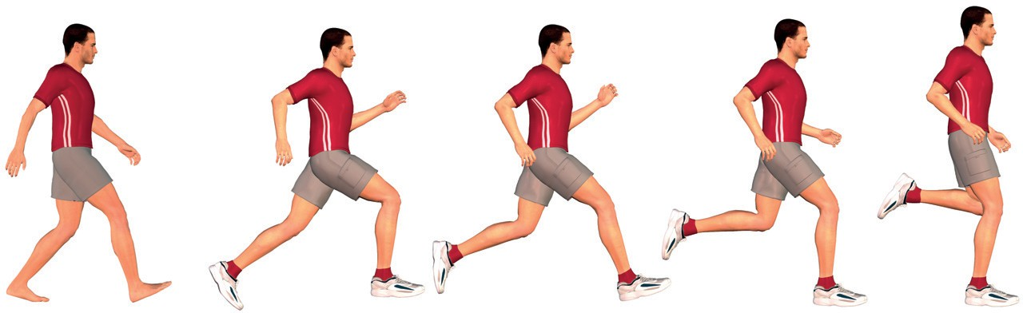

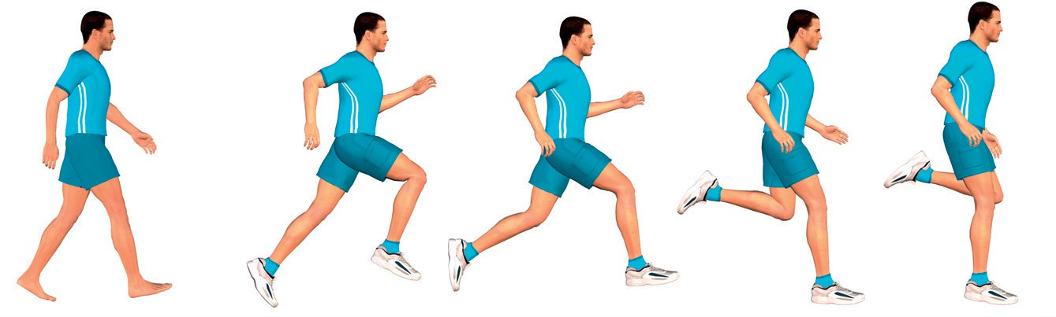208

Courir c’est un peu voler. Marcher c’est un peu rouler. Il arrive que marche et course se déploient davantage du côté de l’air (en bleu) ou de la terre (en rouge). Ne pensez pas pour autant qu’une motricité soit meilleure que l’autre. Pensez plutôt que courir aérien c’est aller vite, marcher terrien c’est aller longtemps.



**CHAPITRE 08**



croit à proportion. Le bémol qu'il convient d'apporter à cette vision 'vitesse dépendante', repose sur le fait que ces différences s’expriment à la même vitesse de course selon que nous soyons terrien ou aérien.

La méthode aérienne consiste à lancer les épaules devant soi ce qui expose évidemment au risque de tomber à plat ventre. Mais la contraction dynamique des muscles situés à l’arrière du dos s’oppose à cette chute et verticalise le mouvement. Un couple de forces nait ainsi qui per- met aux jambes de ‘rattraper le coup’. La jambe se pose ‘à la verticale’ avec un appui davantage avant-pied que chez un terrien. N’en concluez pas pour autant que les aériens posent l’avant pied et que les terriens n’ont jamais les épaules en avant (chapitre 6).

A l’appui le coureur aérien est plus aligné avec un centre de gravité plus haut. Autrement dit, il fléchit moins les jambes. Les techniciens qui affirment sans aucune donnée concrète que la course avant pied augmente la triple flexion du corps au cœur de l'appui gagneraient à prendre un rapporteur, une application dédiée ou des caméras 3D s’ils veulent s’en assurer. Les bras ser- vent surtout à équilibrer sa course et moins à se propulser vers l’avant. L’oscillation et le temps de vol sont évidemment plus importants chez l’aérien comparé au terrien.

#### Vscore®

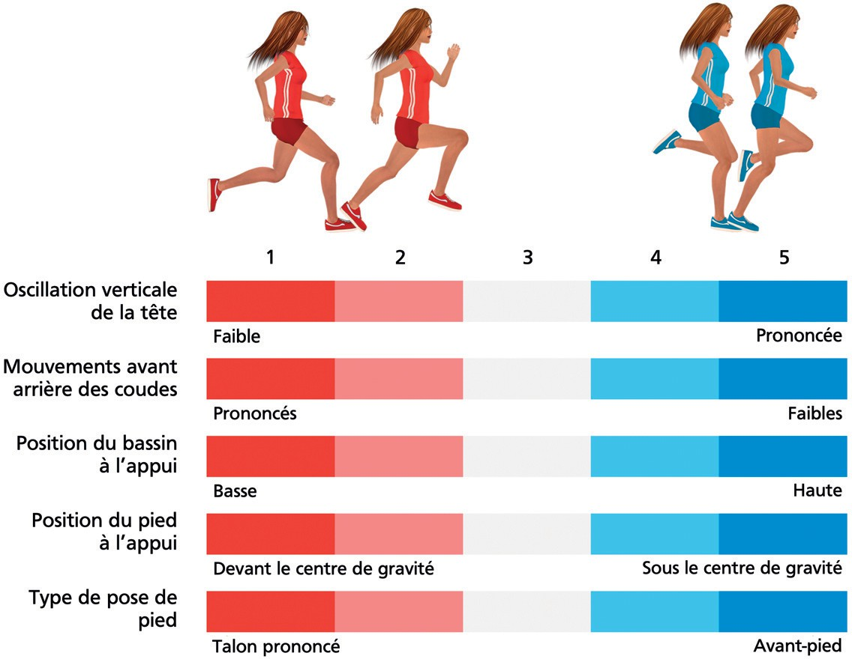L’observation des différences entre foulées terrienne et aérienne, nous a conduit à développer le Vscore que nous avons déjà présenté dans le chapitre 6 dédié au scanner des motricités. Nous le rapportons ci-dessous en précisant que ce score appliqué à la foulée s'organise selon 5 critères jugés respectivement sur 5 points selon l’échelle rapportée dans la figure qui suit.



209

Vscore : Echelle de classification de la foulée validée scientifiquement.

*Terrien - Aérien*



210

##### Balance ta tête

Les aériens sont plus à l’aise pour tenir en équilibre avec le poids du corps sur l’avant dans la mesure où leurs muscles postérieurs sont plus proprioceptifs. Qui plus est, ils créent le déséquilibre donc enclenchent le mouvement par le haut. On peut donc en déduire que durant la marche et la course, leurs épaules seront plus en avant comparati- vement aux terriens. Comme quasiment toutes les affirmations relatives aux préfé- rences, cette relation est loin d'être générali- sable. De nombreux terriens courent avec le tronc penché en avant alors que de nombreux aériens courent avec le buste bien droit. Chez les aériens, le buste droit caractérise davanta- ge les aériens à droite. De toutes les catégories motrices, les aériens à gauche sont les plus penchés en avant. Quant aux terriens, un bon tiers d’entre eux courent avec les épaules en avant. Est-ce à dire que cela ne leur pose aucun problème d’équilibre ? Pas vraiment.

SAVOIR +

Comparativement aux aériens, les terriens courent avec les bras davantage placés à l’ar- rière du coureur. Si l’on regarde la distance qui sépare leurs coudes de leur tronc, on repère qu’elle est plus grande que chez les aériens. On peut aussi dire de manière plus imagée que la lumière passe entre leurs bras et leur dos. Ce comportement du haut du corps correspond à un transfert de la masse des bras vers l’arrière alors que le tronc pro- gresse vers l’avant. Grâce à ce transfert de masses, les muscles postérieurs sont moins sollicités et l’équilibre est préservé. Ce trans-

Chez le coureur terrien, les bras sont davantage envoyés vers l’arrière. Ils constituent ainsi un contrepoids permettant de placer les épaules davantage en avant. La posture arrière des bras prépare par ailleurs la propulsion vers l’avant.

fert de masse vaut également pour le bassin. Quand le buste des terriens est incliné vers l'avant, on repère une cassure plus prononcée au niveau du bassin donc une flexion plus marquée de hanche. Ce comportement per- met – entre autres – d'équilibrer dans le plan sagittal, les masses du haut du corps par les masses du bassin. On peut aussi dire que si un terrien balance le poids de ses épaules devant, il balance conjointement le poids de son bassin derrière. On observe ce comporte- ment en course mais aussi dans de nom- breuses autres situations qui imposent de gérer l'équilibre vers l'avant (exercices de pro- prioception, placement sur le vélo…).

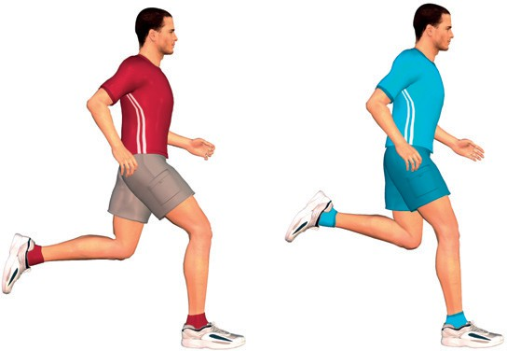D’autres déterminants que les motricités induisent également des épaules plus avant. Le principal d’entre eux est sans nul doute la répartition des masses du corps. Avez-vous remarqué combien 7 à 8 enfants sur 10 cou- rent avec les épaules en avant ? Outre la motricité très rebondie des enfants, l’explica- tion tient dans la répartition des masses de leur corps. La tête représente 25% du poids total à la naissance contre 5% à l’âge adulte. Laisser son poids s’appesantir loin derrière serait très dispendieux en termes énergétique et musculaire. C’est aussi pourquoi les body- builders et plus généralement, la majeure par- tie des personnes qui ont un haut de corps volumineux, courent les épaules en avant. S’agissant de déplacement et de déséquilibre induit, mieux vaut avoir le poids qui pèse dans le sens du déplacement.



Pour obtenir le Vscore, l’observateur note chaque critère de l’échelle sur 5 points. Plus la note est basse (proche de 1), plus le critère est jugé terrien. On additionne ensuite les 5 cri- tères de l’échelle et on obtient ainsi un score compris entre 5 et 25 points. Par convention, si le score est inférieur ou égal à 15, la foulée est jugée terrienne. Elle est jugée aérienne quand le score dépasse 15.

A partir d'analyses en 3D réalisées sur de nombreux coureurs, nous avons pu préciser les critères du Vscore et plus spécifiquement les mouvements de chaque articulation lors de la course. Le passage qui suit explique ces mouvements articulaires lors de la course. Le propos étant assez technique, ceux qui préfèrent aller à l'essentiel peuvent allègrement le contourner.

#### Mouvements articulaires

Les graphiques qui suivent représentent des variables biomécaniques mesurées chez un groupe de coureurs bondissants (Duty Facteur bas : courbes rouges) et un groupe de coureurs plus proches du sol (DF haut : courbe bleues). Afin de faciliter la lecture, nous par- lons dans la suite de notre propos de coureurs terriens (Duty Factor élevé) et aériens (Duty Factor faible).

Gardez à l'esprit qu'à cette occasion, la définition retenue pour réaliser les groupes de motri- cité, est le rapport entre le temps passé en l'air et au sol. Afin d'apporter toutes les préci- sions, signalons que les groupes constitués sur la base de définitions différentes, sont com- posés dans 8 cas sur 10 des mêmes personnes. Dans 2 cas sur 10, une personne peut apparaitre terrienne sur la base du Vscore ou du scanner des motricités et aérienne sur un regroupement opéré à partir des temps d'appui et de contact au sol. Ces variations sont habituelles lorsqu’une définition change.



Concernant les variables analysées ci-après, la vitesse rapportée est de 14 km/h. Toutefois nous avons réalisé les mêmes mesures pour toute la gamme des vitesses de course des spécialistes d'endurance à savoir de 8 à 18 km/h. Ce que nous rapportons vaut pour ces vitesses et tend à augmenter quand la vitesse grimpe. Qu'observons-nous ?

Le premier graphique (page suivante) montre combien l'oscillation est moindre chez les ter- riens entre le moment où ils sont en haut (en l'air ~ 75% en abscisse) et en bas (au sol ~ 25% en abscisse). Cela signifie que les coureurs terriens utilisent moins l'énergie potentielle et ont donc moins de vitesse verticale à l'impact.

Les trois graphiques qui suivent (page suivante) présentent le comportement des trois arti- culations du membre inférieur.

211



**CHAPITRE 08**



*Terrien - Aérien*



212

La hanche (second graphique) est plus fléchie à l'impact chez les terriens. En revanche, elle ne fléchit pas davantage en cours d'appui comparativement aux aériens. Les terriens gardent donc une flexion plus forte de hanche mais n'utili- sent pas la hanche pour amortir. Tout l'in- verse de ce que l'on observe au niveau du genou.

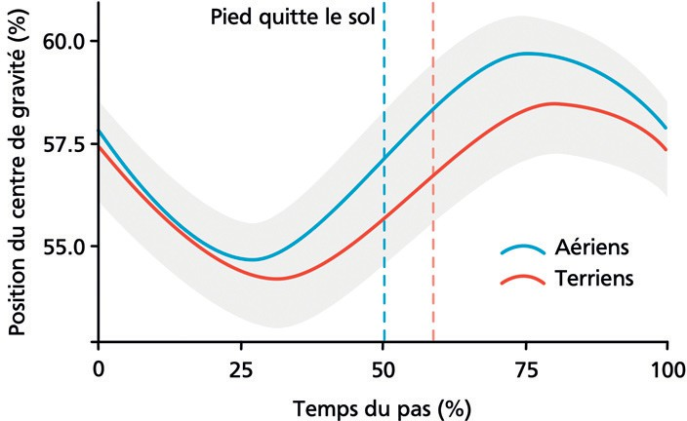A cet étage articulaire, les terriens ne pré- sentent pas plus de flexion de genou à l'appui. En revanche, l'angle du genou se ferme davantage pendant la phase d'amortissement (entre le contact et le milieu de l'appui). On peut ainsi dire que les terriens amortissent davantage avec leur cuisse.

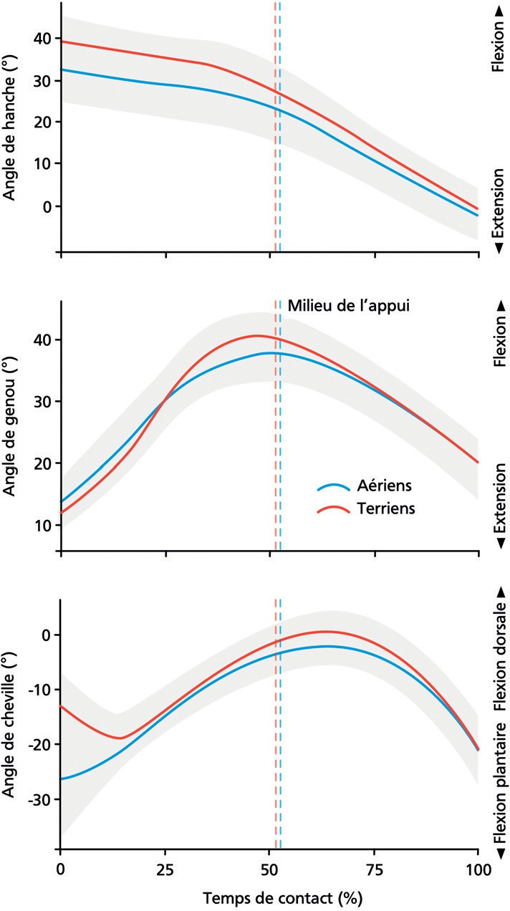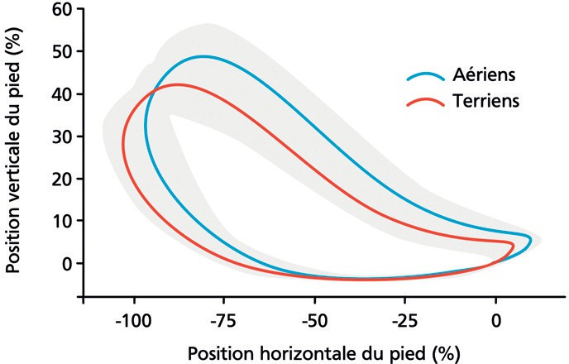

Au niveau de la cheville, les aériens pré- sentent un angle plus ouvert à l'appui. Autrement dit, ils posent moins en talon. Toutefois, leur cheville parcourt plus de degrés pendant l'appui. Ce constat signi- fie que les aériens amortissent davantage en utilisant la loge postérieure de la jambe. Les terriens ont un angle de che- ville plus fermé à l'appui et durant la pre- mière partie de la phase d'amortissement. Cela signifie qu'ils posent plus en talon et amortissent davantage grâce au travail excentrique de la loge antérieure de la jambe.



Autre élément remarquable, la poulaine (trajet du pied) va chercher plus loin derriè- re chez les terriens, ce qui traduit une pous- sée plus longue. L'aérien retire plus vite son pied du sol après le milieu de l'appui. Ce pied monte en revanche plus haut sous la fesse et griffe davantage en avant. On peut aussi dire que les terriens tirent et poussent tandis que les aériens rebondissent.

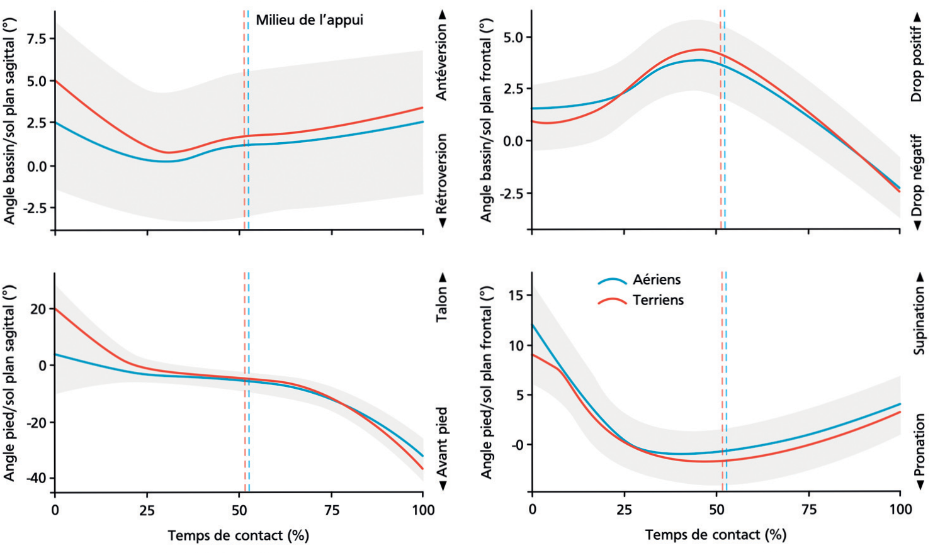

Quand on s'intéresse plus spécifiquement au bassin, on repère (en haut à gauche) que les terriens présentent une antéversion plus marquée par rapport à la statique et un pivot plus marqué dans la première phase de l'appui. Un peu comme si le rapport de l'appui au bassin, permettait davantage de tirer le sol sous soi (participation du bassin à l'avancée du corps sur l'appui). Latéralement, le drop est plus marqué chez les terriens (en haut à droite). Leur bas- sin est moins haut au contact du sol et il monte davantage au cœur de l'appui. Cela semble opérer comme si le bassin participait davantage à l'amortissement. Visuellement, on dit que le bassin roule davantage.



**CHAPITRE 08**



Au niveau du pied (en bas à gauche), on repère que l'angle vis-à-vis du sol est plus fermé chez les aériens comparativement aux terriens (4° vs 20°). Autrement dit les aériens posent un léger talon tandis que la pose talon est prononcée chez les terriens. Enfin, on repère davantage de supination du pied (en bas à droite) au contact et à l'envol chez les aériens. Quant aux terriens, le niveau de pronation est supérieur quasiment tout au long de l'appui.

Ces descriptions détaillées de la foulée selon la motricité, confirment et précisent l'ensemble des éléments rapportés dans cet ouvrage. Elles montrent combien les terriens s’organisent en flexion - pronation alors que les aériens favorisent l’extension - supination.

La suite de notre propos montre combien les activations musculaires diffèrent à leur tour en fonction des motricités terriennes et aériennes.

213



*Terrien - Aérien*

#### Activations musculaires

Au niveau musculaire, le coureur aérien active plus précocement les mollets (gastrocnemii GL) et réalise surtout une co-contraction plus marquée du quadriceps et des ischio-jambiers (co-acti- vation rectus femoris / semi-tendinosus). Ce recrutement musculaire lui permet d’assurer sa rigi- dité gage de la bonne utilisation des tendons. Pour sa part, le coureur terrien oscille moins, reste moins longtemps en l’air, comprime davantage sa jambe lors d’un appui qui se pose plus loin devant et davantage en talon. Il active davantage les ischio-jambiers qui lui permettent de mieux tirer le bassin vers l’avant à l’appui (déplacement horizontal du centre de masse durant l’appui).

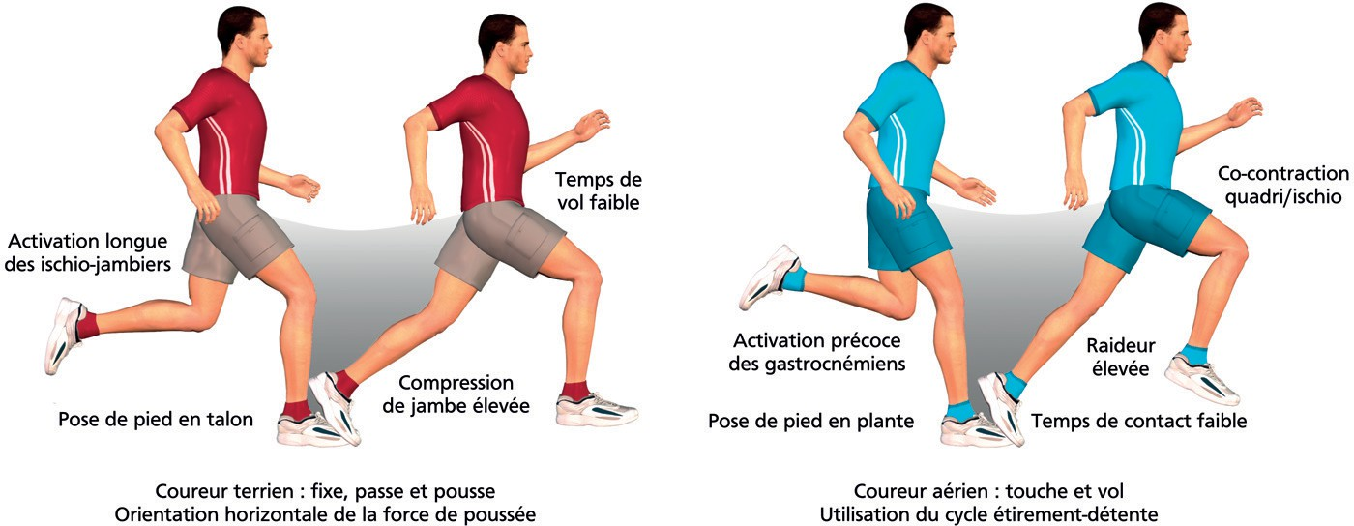

Principaux paramètres musculaires, cinétiques (forces) et cinématiques (déplacements) des foulées terriennes et aériennes.



Autrement dit, le terrien utilise ses muscles de manière plus séquentielle pour rouler davan- tage vers l’avant quand l’aérien active globalement ses muscles à l’appui (figure page sui- vante) et oriente ainsi davantage son mouvement vers le haut. Adepte des variations, l’aérien génère un mouvement et des activations musculaires de type haut-bas alors que le terrien lisse davantage les forces et réalise de ce fait un mouvement plus continu. On peut vérifier cette assertion en analysant les forces d'appui.

214

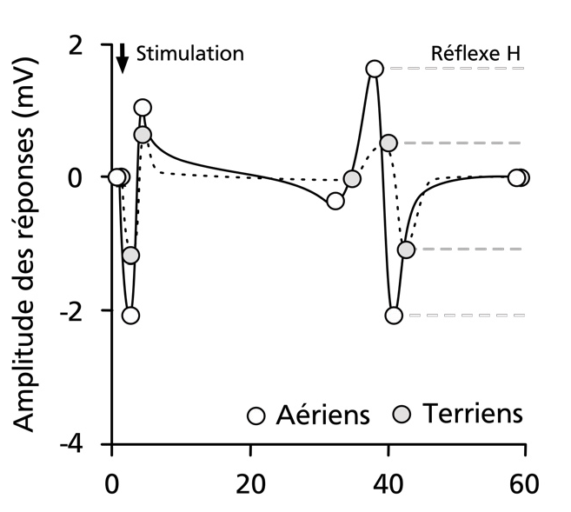

**Activation off course**

On pourrait croire que l’activation des muscles postérieurs de la jambe est plus importante parce que le corps sait qu’il doit rebondir. Or, on retrouve chez les aériens une montée de force du soléaire plus rapide même quand la personne est assise (étude sur l’action isolée de flexion plantaire). De plus la réponse réflexe (réflexe H) est plus forte chez les aériens. Autrement dit, les aériens activent davantage de motoneurones par voie réflexe sur ce muscle situé à l’arrière de la jambe. On pourrait presque dire qu’ils sont plus ‘excités du mollet’ !

SAVOIR +

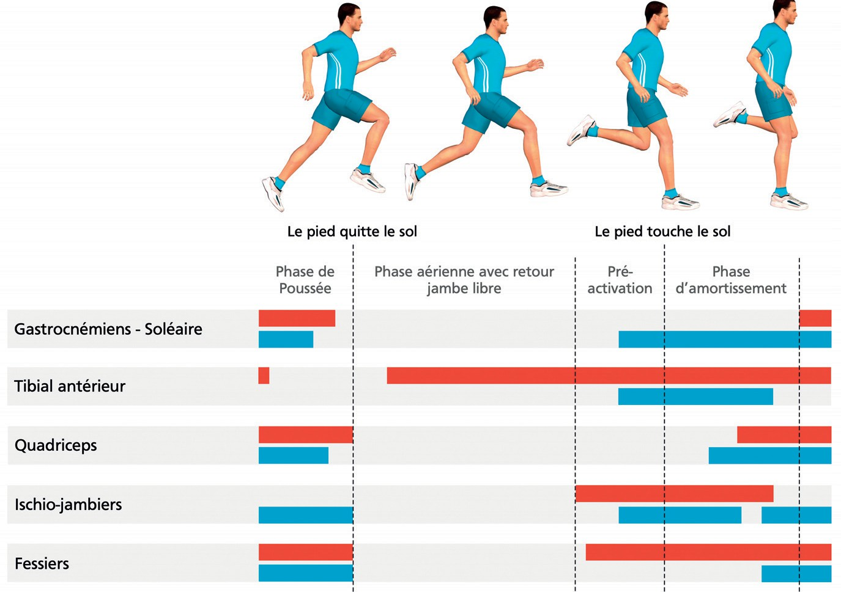



**CHAPITRE 08**



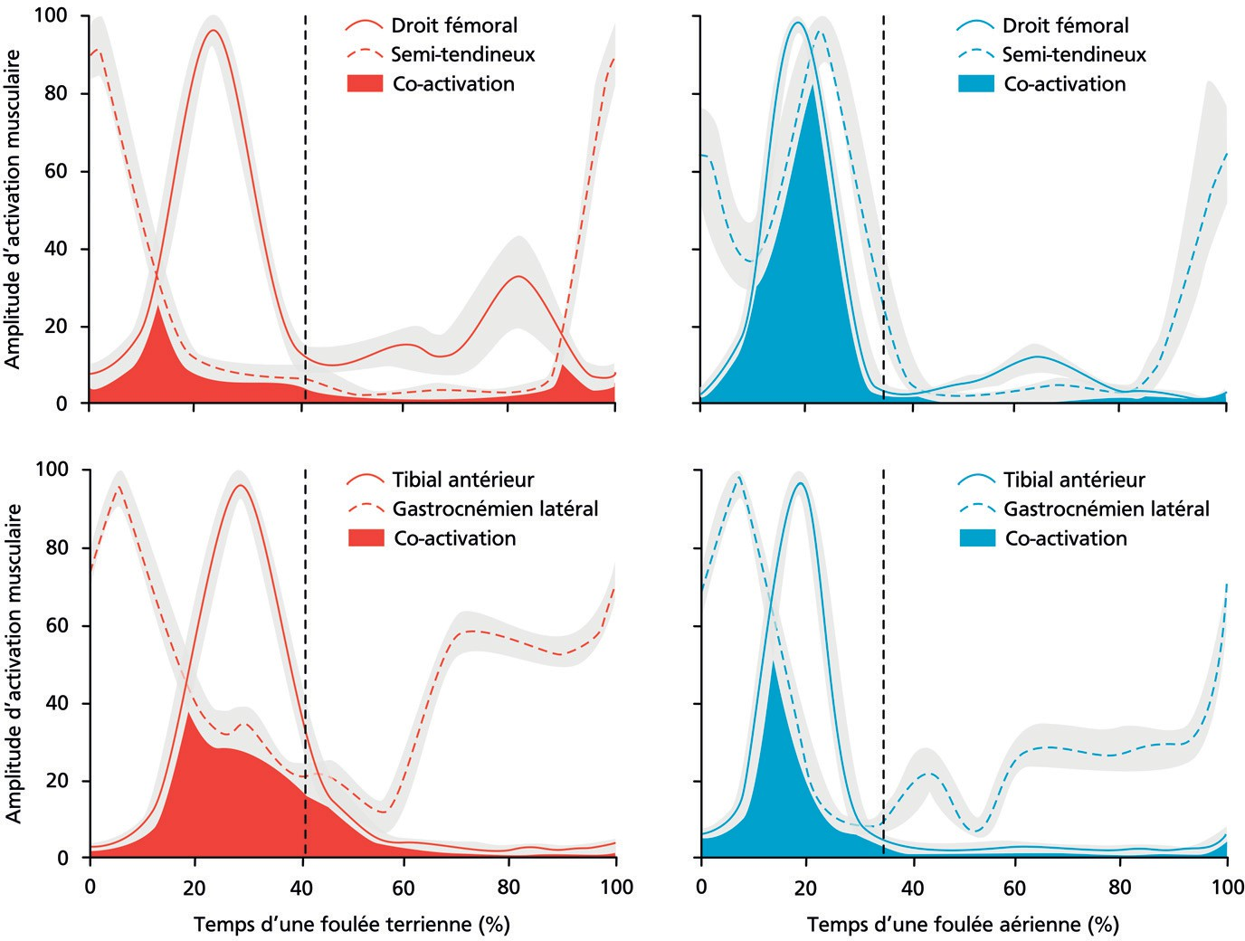Pendant le cycle de course, le coureur terrien utilise davantage ses muscles de manière séquentielle c'est-à-dire les uns après les autres. Le coureur aérien active tout (co-activation) puis relâche tout. Il déploie une stratégie musculaire, cinétique et cinématique en haut – bas.

215

*Terrien - Aérien*

#### Forces d’appui

On entend souvent dire que les terriens tapent fort dans le sol. Pourtant le relevé des forces au sol montre l’inverse. Les terriens mettent moins de force verticale dans le sol. C’est assez logique puisque le mouvement de leur corps est plus horizontal. L’impact ‘passif’ qui corres- pond à la pose du talon dans le sol est certes plus élevé mais la force maximale est moindre chez un terrien. Les processus d'optimisation de la foulée permettent de le comprendre (Cf dans ce chapitre 'Le Ressort et la Poulie').



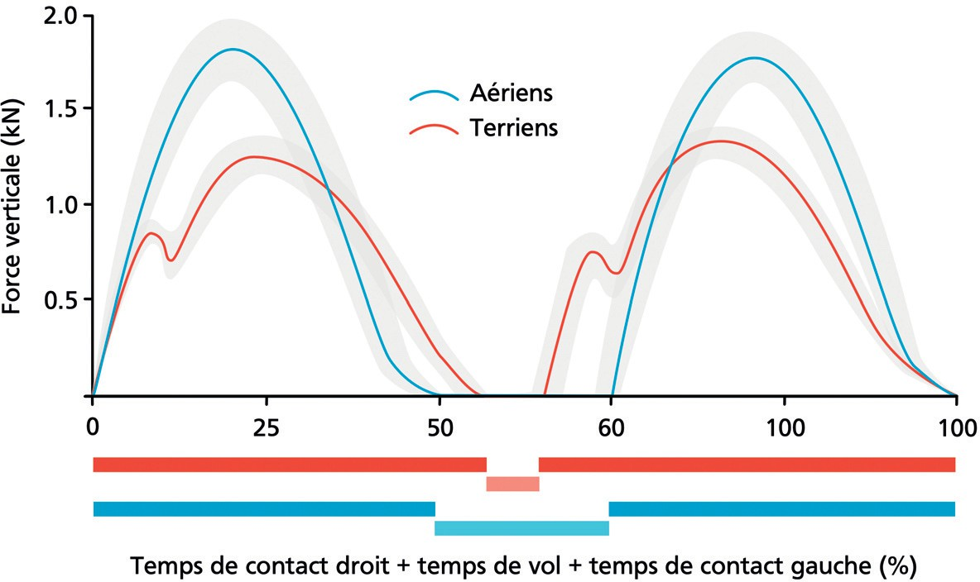



Le relevé des forces à l’appui permet de vérifier que les terriens induisent moins de force verticale au sol.

L’idée selon laquelle les terriens labourent le sol s’est propagée parce qu’elle est facile à per- cevoir et impacte facilement l’émotionnel. Il est si facile de se représenter un gros talon bien dur qui vient taper fort le sol et provoquer une onde de choc perceptible par tous. D’autant que parfois cela se produit. Ce n’est pas la faute du talon mais du talon-extension. Nous ren- dons compte de cet appui qui n'est plus fonctionnel dans le chapitre 9. Évoquons à présent les effets de la vitesse sur les foulées.



216

#### Evolutions de la foulée avec la vitesse

Les deux paramètres qui expliquent que l'on court à une vitesse donnée sont la fréquence et l'amplitude de pas. La figure qui suit donne leur évolution quand la vitesse grimpe.

Les valeurs rapportées ont été mesurées par nos soins. Elles correspondent aux données publiées par de nombreuses autres équipes (Forrester et Townend 2015, Ogueta-Alday et all 2018) et ne font donc pas l'objet de grands débats. Par exemple, en 2018 une équipe

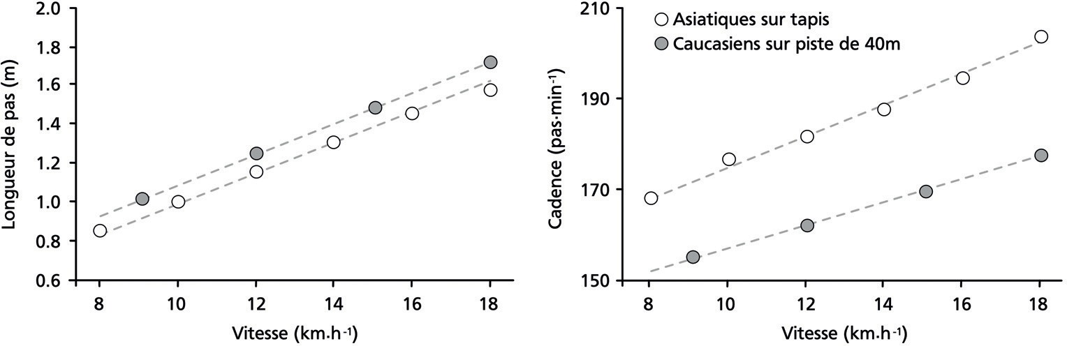

Evolution de la cadence (nombre de pas par minute) et de la longueur de pas en fonction de la vitesse de course.

espagnole a montré qu'à 11 km/h un groupe de coureurs présente une cadence moyenne de 165 ppm. A 13 km/h cette cadence passe à 170 ppm pour filer à 175 à 15 km/h. A la Vitesse Maximale Aérobie des coureurs, elle atteint en moyenne 190 ppm. Ces données permettent de constater qu’entre 8 km/h et 20 km/h, la cadence augmente en moyenne de 18% (soit 1.5% par km/h) alors que l’amplitude fait un bon de 80%.

Ces moyennes cachent une grande diversité de manières de faire progresser la vitesse selon les personnes. Certaines personnes comme ma pomme, augmentent la cadence d'environ 10% entre 8 et 20 km/h alors que d'autres coureurs montent la cadence de 40%. Remarquons que des coureurs très marqués comme je le suis, ont à la fois une cadence faible à chaque vitesse et qui plus est une faible progression de la cadence avec la vitesse. Ils caractérisent à souhait les motricités 'en amplitude'. Cette caractéristique se retrouve dans tous leurs gestes. A ce titre, la foulée n'est qu'un révélateur d'un corps qui exprime le besoin d'amplitude. A l'opposé on trouve les personnes connectées cadence qui non seule- ment moulinent à vitesse lente, mais moulinent plus encore quand il s'agit d'accélérer. Ces critères 'amplitude – fréquence' sont une préférence naturelle parmi d'autres.



A propos de cadence, d'amplitude et de niveau de course, il est intéressant de constater que ces données ne changent pas avec l'excellence du coureur. Que le coureur soit de niveau élite (1h06’ au semi-marathon et 120 km d’entrainement par semaine) ou régulier (1h36’ au semi et 43 km/sem) ne change rien à la moyenne (Ogueta-Alday et all 2018). Autrement dit la corrélation entre la performance et la cadence est proche de 0. Les personnes qui en dou- tent peuvent le vérifier par elles-mêmes en se rendant sur un stade où s'entrainent des cou- reurs de haut-niveau ou plus facilement encore en tapant sur leur moteur de recherche pré- féré les termes 'coureurs – kenyan - footing'. Elles pourront constater combien un coureur de haut niveau qui va lentement utilise la même cadence de pas moyenne qu'un débutant. Or,

217

il s'avère que la cadence personnelle est celle qui minimise le coût énergétique. Cette simple observation montre combien si la bêtise n'a pas de nom, elle a un chiffre : 180.



**CHAPITRE 08**



*Terrien - Aérien*

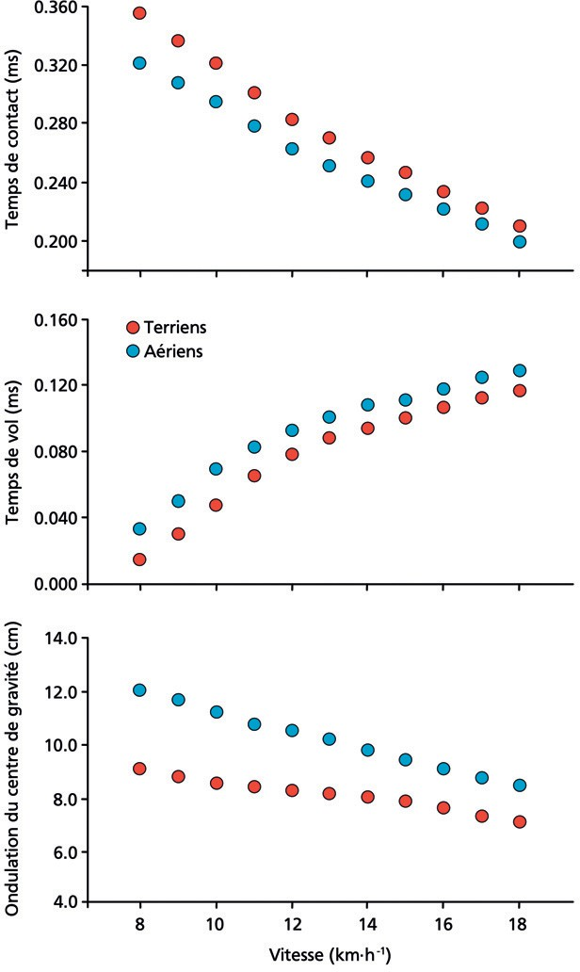Concernant les différences de foulées en fonction du niveau, il est intéressant de regarder la disper- sion autour de la moyenne. Chez les meilleurs cou- reurs, la dispersion autour de la moyenne est trois fois moindre que chez les coureurs moins entrainés (4 contre 12). Cela signifie que 2 athlètes d’élite sur 3 courent entre 160 et 170 ppm à 11 km/h alors que les valeurs extrêmes sont proches de 150 et 175 pour le groupe moins rapide. Ces chiffres sont certes plus difficiles à retenir que 180 mais autre- ment plus justes. Mais ceux qui préférèrent penser que toutes les fourmis sont travailleuses, n’oublie- ront sans doute pas que toutes les cigales sont insouciantes.



218

Évolution des temps d'appui, de vol et de l'ondulation en fonction de la vitesse (mesures réalisées sur tapis avec caméras 3D).

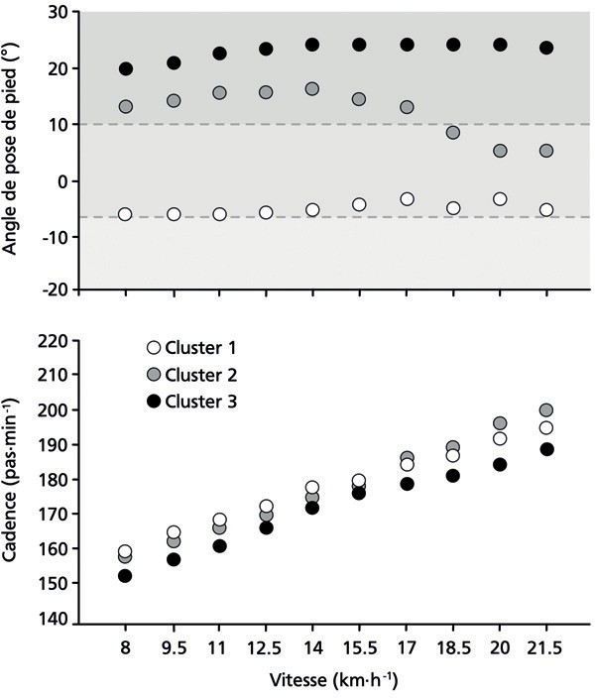

Évolution de l'angle de pose du pied par rapport au sol (positif : pose en talon, négatif : pose en avant pied) et de la cadence de course en fonction de la vitesse et de l'appui privilégié par le coureur (talon, médio-pied, avant-pied).

La figure ci-contre, présente l'évolution des temps d'appui, de vol et de l'ondulation du centre de masse en fonction de la vitesse et de la motricité.

On constate que le temps d'appui moyen est presque réduit de moitié entre 8 et 20 km/h. L'oscillation est pour sa part réduite d'environ 30% alors que le temps de vol double ou triple. Sur une base chiffrée, on peut donc dire qu'avec la vitesse, la foulée devient plus aérienne. Et pourtant, les pré- férences naturelles se voient toujours comme le nez au milieu de la figure.



###### Vite mes préférences !

Que la vitesse soit stable ou qu'elle augmente, on continue de voir les foulées relatives aux préfé- rences naturelles. Si l'on compare les 33% de cou- reurs les plus terriens aux 33% les plus aériens, l'oscillation diffère d'environ 30-40% à chaque vitesse de course. A 9 km/h les terriens oscillent de

7.5 cm contre 10.5 cm pour les aériens. Les temps de contact au sol restent toujours plus longs chez les terriens et leur temps de vol plus court. Visiblement, l'environnement vitesse ne suffit donc pas à effacer les motricités.

La figure ci-contre rapporte l'évolution de l'angle de pose (angle entre le pied et le sol) et de la fréquen- ce de pas selon l'appui habituellement favorisé par

le coureur : talon, médio-pied, avant-pied. Elle permet de préciser les clusters évoqués dans le chapitre 2. On observe combien les coureurs à l'appui talon prononcé ont tendance à maintenir voire amplifier la pose talon avec la vitesse. Tout l'inverse des coureurs du cluster 2 dont l'appui talon aux vitesses lentes, évolue vers le médio-pied quand la vitesse augmente. On voit à nouveau la diversité des actions motrices qui se cachent derrière une moyenne.

Le graphique relatif à la fréquence montre pour sa part que les coureurs en pose talon, ont une fréquence environ 5% moins élevée que les coureurs médio ou avant-pied. Ils appro- chent 155 pas/min à 8 km/h et 190 pas/min à 22 km/h.

Si on devait résumer en 2 mots l'évolution de la foulée avec la vitesse, on dirait qu'en moyenne la foulée devient plus aérienne avec la vitesse. Mais plus ou moins selon notre motricité initiale. On pourrait aussi dire qu'elle évolue progressivement vers le modèle masse-ressort.

##### La bêtise n’a pas de nom mais elle a un chiffre : 180

SAVOIR +

180 pour autant de pas à la minute qui constitueraient la cadence rêvée pour cou- rir efficacement et sans se blesser. Ne demandez pas d’où sort ce nombre. Quand on parle de magie, le lapin sort toujours du chapeau. Ici le chapeau a la forme d'une légende urbaine qui raconte que le chiffre 180 vient d’un entraineur qui aux 10.000m des jeux olympiques, se serait aperçu que les athlètes courraient quasiment tous à cette cadence. Selon la théorie qui veut que si les bons bougent ainsi, les mauvais devraient s’en inspirer, il s’est dit (et d’autres avec lui) que les joggeurs du dimanche gagneraient à augmenter le ryth- me de leur foulée. Eux qui lamentablement n’avancent qu’à un pauvre 150 ou 160 pas par minute.



Rappelons qu'un coureur de haut niveau sur 10000m file à plus de 21 km/h alors qu'un coureur lambda approche 10 km/h. Si on ajuste les deux valeurs en fonction de la vitesse, on doit donc ajouter 15-18% à 155 pas/min ce qui nous donne grosso-modo 180 pas/min à 20 km/h. Le compte est bon.



Sans doute notre entraineur imaginaire avait-il oublié de prendre en compte la vitesse de course. C'est tout de même ballot quand on fait ce métier ! Ceux qui – dans la même veine – racontent sans fait ni preuve, qu’il faut courir à 180 pas/min pour aller bien, devraient juste dire aux coureurs qui se trainent à 8-10 km/h de se bouger le popotin et de filer à 20 km/h. ‘Cours vite’ qu’il disait, ‘tu seras meilleur’ !



**CHAPITRE 08**



219

**Contre fréquence**

A la lecture des arguments que nous ame- divers cas de figure (thérapeutique et/ou nons contre une cadence élevée pour tous, performance). Elle est un outil comme pas on pourrait croire que le ‘facteur fréquence’ mal d’autres, au service d’une fin donnée. est étranger aux préférences. Ce n’est nul- Ce n’est pas la cadence élevée que nous lement le cas. Rappelons que les préfé- visons, mais cette tendance séculaire à rences se jouent entre des polarités. Nous expliquer que la vérité tient à un chiffre ou utilisons l’augmentation de cadence dans à une direction.

*Terrien - Aérien*

### Le ressort et la poulie

Au niveau scientifique, la représentation du coureur à pied repose sur le modèle dit ‘masse- ressort’. Le coureur est ramené à une masse qui appuie sur un ressort qui se comprime (contact au sol), modifie son orientation sous l’effet de la vitesse et relâche l’énergie élastique propulsant par la même occasion, la masse vers le haut et l’avant.

Le coureur aérien s’approche de ce modèle. Il réalise un appui bref au sol suivi d’un envol assez symétrique à l’angle d’atterrissage. Ensuite il vole. Le coureur terrien ressemble pour sa part à un ressort très peu tendu. Il touche le sol selon un angle réduit (le pied touche plus loin devant), progresse sur l’appui (avancée du bassin) et décolle selon un angle réduit qui lui permet de se propulser davantage vers l’avant donc moins vers le haut.



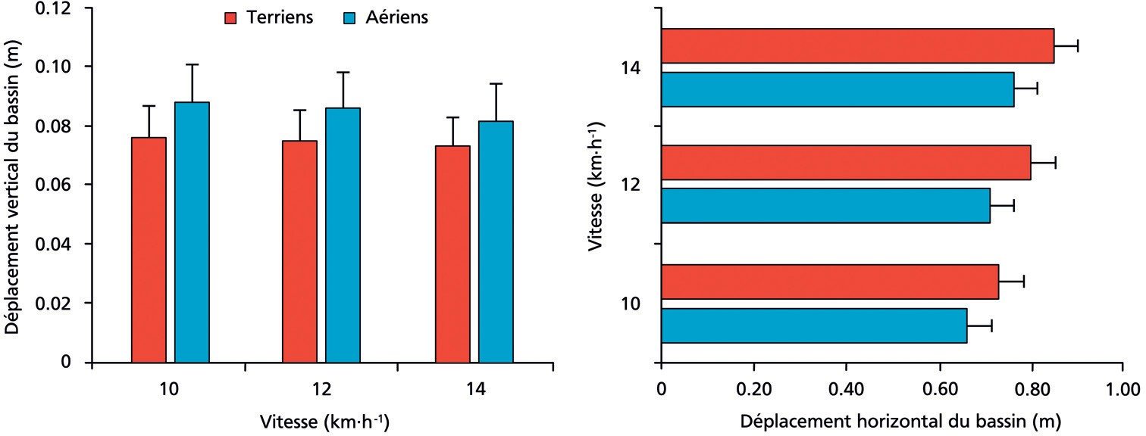



Déplacements verticaux et horizontaux du centre de masse à 10, 12 et 14 km/h selon que les coureurs restent plus longtemps en l’air ou au sol. Les coureurs terriens avancent davantage sur l'appui et oscillent moins.



220

Le coureur terrien pose donc son pied en avant et réussit à progresser davantage sur l’appui. Ce seul constat est tout à fait antinomique avec les explications qui postulent qu’un appui posé à l’avant du centre de gravité empêcherait de progresser vers l’avant. Cette fausse explication repose sur la troisième loi de Newton selon laquelle un objet A qui exerce une force sur un objet B, est irrémédiablement repoussé par cet objet selon une force de valeur égale et de sens opposé. Autrement dit, en posant le pied devant on s’empalerait sur la jambe tendue ce qui freinerait la progression vers l’avant. Or, nous venons de dire l’exact inverse puisque ce sont les coureurs qui posent le pied plus en avant du centre de masse qui progressent le plus sur l’appui ! Comment l’expliquer ?

Pour comprendre cet apparent paradoxe, il convient de changer de représentation et de passer du ressort à la poulie.

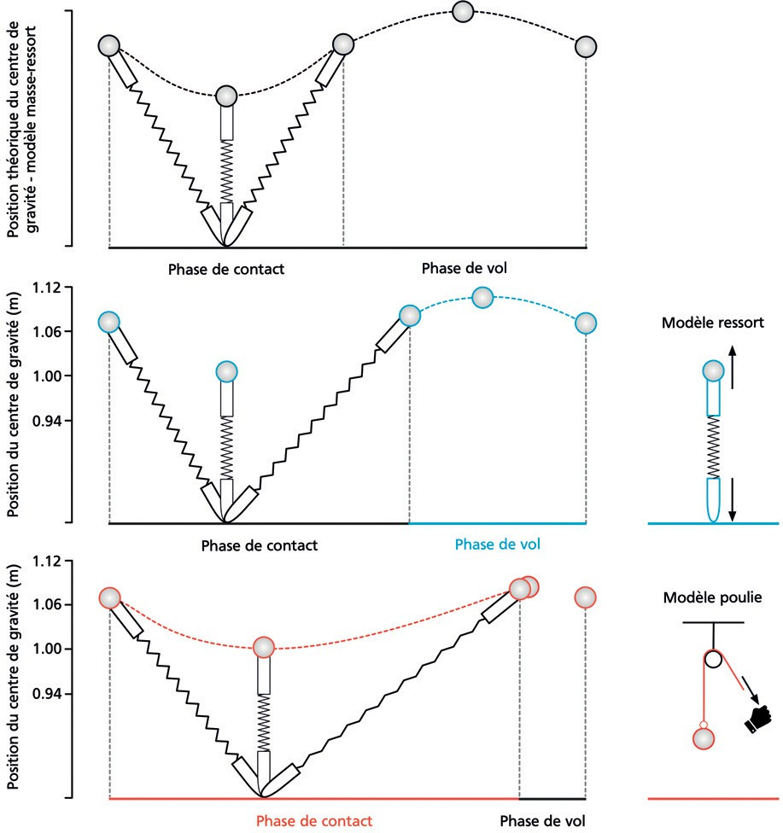La poulie et le ressort, deux modèles pour comprendre les foulées terrienne et aérienne

Le modèle masse-ressort prédit que le centre de masse se déplace selon une sinusoïde parfaite. Plus le coureur reste proche du sol (terrien), plus la sinusoïde s’aplatit et se déforme exprimant un temps de poussée plus long. Il convient dès lors de penser en poulies.



#### La poulie



**CHAPITRE 08**



Une poulie est constituée d’une roue qui permet la transmission du mouvement. La roue est mue par une courroie. Elle permet de changer le sens de la force initiale. C’est là que réside toute son originalité. Dans le cas d’un ressort, les forces d’application et de renvoi s’oppo- sent. Ce n’est plus le cas avec la poulie qui permet d’obtenir une force résultante de sens identique à la force initiale.

Au niveau du corps, les membres inférieurs disposent de trois magnifiques poulies que sont les chevilles, les genoux et les hanches. Sans compter les multiples poulies autorisées par les articulations des pieds. Les courroies sont les muscles continués par les tendons et les ligaments au niveau des articulations.

En posant le talon au sol en avant du centre de gravité, le coureur terrien ne subit pas la ter- rible force d’opposition qui est habituellement décrite. Il ne va pas non plus générer d’invrai- semblables vibrations. La poulie modifie l’expression de la troisième loi de Newton. Dès le début de l’appui, les trois principales poulies du membre inférieur enclenchent un couple de rotation qui réoriente les forces vers l’avant. Non seulement le coureur n’est pas stoppé dans sa progression mais le processus de flexion-propulsion lui permet d’éviter de verticali- ser le mouvement. Il ne saute pas, il roule. Or, depuis quelques milliers d’années, l’humanité a appris que c’était encore le meilleur moyen dont elle disposait pour porter des poids sans s’épuiser.

221

*Terrien - Aérien*

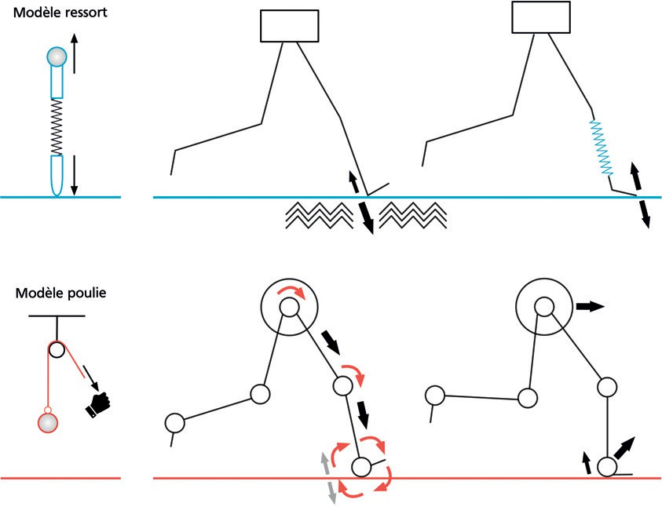Grâce à ces poulies articulaires et à ses muscles qui les meuvent, le coureur terrien applique des forces depuis l'avant et se déplace dans la même direction. Son talon n’est pas son opposition mais sa transition vers la poussée. Plus surprenant encore, à une vitesse faible de course, c'est en prenant un appui devant soi que l’on peut aisément orienter le mouve- ment du centre de masse vers l’avant. Bravo la roue. Merci la poulie.

Si on base notre analyse de la foulée sur le modèle du ressort, il convient de poser l’appui sous le centre de masse sans quoi la force appliquée dans le sol bloque la progression du coureur. Si on utilise le modèle de la poulie, l’appui enclenche un couple de rotation qui permet de prendre un appui devant le centre de masse et de continuer à avancer sans

heurt vers l’avant.



222

Finalement le coureur dispose de deux ‘modèles pour se mouvoir’. La poulie lui permet de rouler autour de l’appui. Le ressort le fait voler au-dessus de l’appui. Là encore, il va de soi que toutes les foulées sont un mélange des deux options dans des proportions qui diffèrent pour chaque personne. On peut pourtant dire qu'aux vitesses habituelles des coureurs récréatifs, les ‘aériens vont plus haut et les terriens plus loin’.

Quand on évalue la motricité terrienne et aérienne non pas avec les critères du Vscore mais sur la base des tests de coordination (chapitre 6), 8 coureurs sur 10 utilisent le modèle qui correspond à leur motricité. Cela veut tout de même dire que 20% des coureurs bougent selon un geste qui ne correspond pas entièrement aux chaines musculaires impliquées dans le maintien de l’équilibre et/ou au système de création de puissance par les muscles (pous- sée vs rebond). L’âge, les réflexes primordiaux, la relative autonomie de la fonction muscu- laire de propulsion, l’habitude des longues ou des courtes distances, la fatigue ou même les habitudes techniques acquises aux côtés d’entraineurs, sont autant de paramètres qui peu- vent rendre compte de ces changements. Concernant les terriens, les consignes techniques aérienne dominantes ces 30 dernières années et surtout l’existence de réflexes d’extension sont de très loin les principales raisons qui rendent compte d’une course aérienne.



Les mouvements préférentiels repérés en course, les paramètres biomécaniques associés à ces foulées, les modèles scientifiques capables d’en rendre compte sont autant d’expres- sions de corps dotés de préférences naturelles. Des préférences induites par un maitre du jeu dont le boulot originel est sans nul doute de coordonner l'ensemble des déterminants du corps de manière à assurer sa survie donc son efficacité.

##### Ni l’un, ni l’autre

SAVOIR +

Nous avons tous la représentation d’un coureur terrien qui tape avec son talon tel un marteau piqueur prêt à défoncer le béton ou le tapis roulant du podologue un peu inquiet. Ce type de coureur existe. Vous l’avez sans doute rencontré. Ce qui explique cette dispersion d’énergie est moins le caractère terrien de sa foulée, que le fait qu’il mixte à la fois une raideur de jambe et un appui en talon. Nous rappor- tons son fonctionnement peu académique dans les chapitres 6 et 9. Il correspond à un non-choix. Expliquons-nous !

Les modèles de la poulie et du ressort per- mettent de saisir comment une personne parvient à amortir l’impact au sol et à éco- nomiser l’énergie. Les aériens mettent du mou en dessous (moins de talon et plus d’avant pied) et du dur au-dessus (raideur de jambe). Les terriens font l’inverse. Ils mettent du dur en-dessous (talon) et du mou au-dessus (flexion). Dans les deux cas, on peut raisonnablement penser que le type de mouvement correspond aux qua- lités du corps. Malheureusement, il arrive parfois que cette belle harmonie se gâte.



Que se passerait-il si un corps se mettait à exprimer très fortement à la fois le modèle

terrien et le modèle aérien ? Un coureur ter- rien modifiera son geste naturel et tendra à le fixer selon deux tendances. Dans le pre- mier cas le centre de gravité reste à l’arriè- re, le coureur pose le talon et exprime conjointement une extension des membres inférieurs. Nous sommes dans la situation que les anglo-saxons appellent l’overstri- ding et que nous appelons le talon-exten- sion. Autrement dit le dur en-dessous dis- cute avec le dur au-dessus. Dans ce cas seulement le coureur n’a plus de disposi- tions pour amortir. Il crée donc de la vibra- tion. Dans la seconde option, l’extension ramène le centre de masse du terrien à la verticale. L’appui devient avant pied ou en léger talon. Si le corps supporte, le terrien aura juste changé sa foulée pour la rendre aérienne. Sinon, les mollets, les tendons d’Achille, les aponévroses plantaires ou les stabilisateurs de la cheville vont en souffrir.

La représentation d’un terrien qui tape fort est liée à une motricité qui n’est plus ter- rienne mais coincée entre les deux modèles d’optimisation. L’avant et l’arrière sont deve- nus durs. Le coureur tape. La vibration remonte. Le système est devenu incohé- rent. Il n’est plus optimisé.



### Deux foulées efficaces

Aux vitesses habituelles de course d’endurance, les foulées terrienne et aérienne sont aussi efficaces l’une que l’autre (figure page suivante).



**CHAPITRE 08**



Nous avons répété ces mesures à plusieurs reprises dans plusieurs conditions (tapis roulant, piste, populations différentes). Et nous avons trouvé ce même résultat. A 10, 11, 12, 13 km/h pour des coureurs régulièrement entrainés, terriens et aériens ont la même économie de course donc la même efficacité. Chaque motricité est ainsi capable de s'économiser.

223

*Terrien - Aérien*

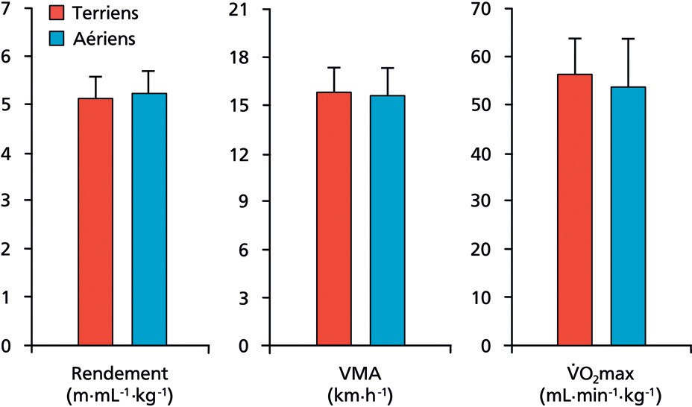Deux groupes de coureurs terriens et aériens de même niveau (VMA et VO2max) présentent la même économie de course (EC)

à leur allure plaisir proche de 12 km/h.

Pour les terriens, l'économie ressemble à une avarice c'est-à-dire à une non-dépense d'énergie contre la pesanteur. Pour les aériens, l'économie s'apparente à une meilleure récupération d'énergie à l'appui grâce au système de mise en tension – renvoi d'énergie par les élastiques du corps. L'un ne dépense pas, l'autre récupère. Ainsi se joue l'optimisation des foulées terriennes et aériennes.

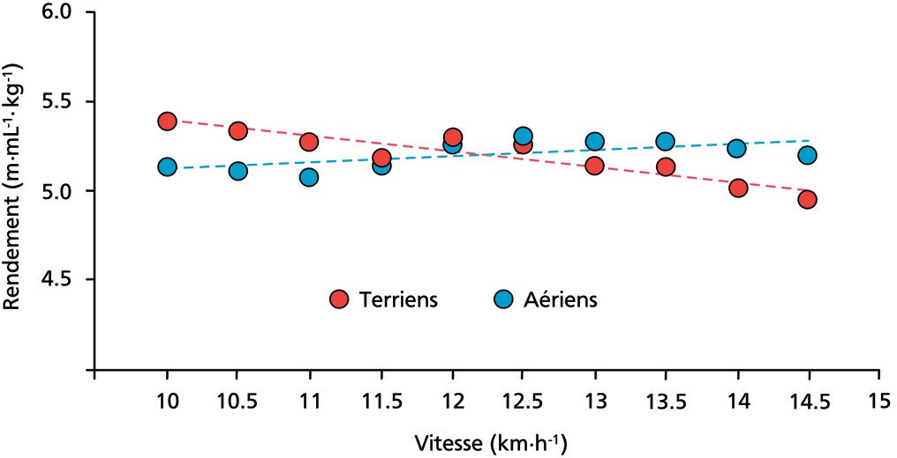Le constat d'une même efficacité entre foulées terriennes et aériennes vaut à 60-70% du maximum aérobie du coureur. Mais que se passe-t-il quand on va plus ou moins vite ? La réponse est donnée dans la figure suivante.



Évolution du rendement de la course avec la vitesse chez un groupe de coureurs terriens (rouge) et aériens (bleu).



224

Les coureurs aériens tendent à devenir plus efficace aux vitesses plus élevées tandis que la foulée terrienne parait plus économique aux vitesses lentes. Cette observation menée sur des coureurs à pied se vérifie chez des animaux marqués dans leur motricité. Pensez au kangourou. Un animal aussi fort en rebonds que le kangourou, est incontestablement favo- risé quand la vitesse augmente. Sa consommation d'énergie est stable quand les vitesses grimpent (figure page 226)

##### L’âge de changer de préférence

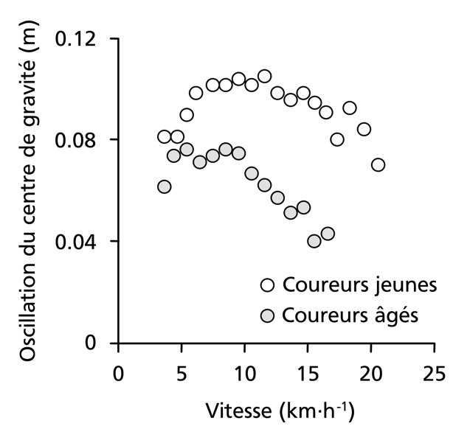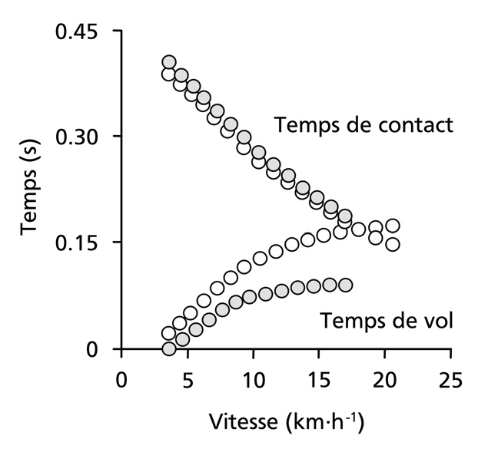

SAVOIR +

Une préférence est une force tant elle per- met de bouger et d’atteindre un objectif de manière plus rapide en dépensant moins d’énergie. Et pourtant, même les forces peuvent arriver au bout de leurs forces. C’est ainsi qu’avec l’âge on a tendance à changer de préférence. En course à pied, on le voit bien à travers les graphiques qui suivent. L’oscillation et les temps de vol chutent radicalement alors que les années s’empilent. Quand on sait que la force mus- culaire et la résistance des tendons bais- sent drastiquement dans le même temps, on comprend que le coureur âgé limite l’impact au sol en augmentant la cadence et en réduisant l’élévation face à la pesanteur.

Ce constat objectif réalisé sur la foulée cor- respond à des changements identifiables



dans toutes les activités qui impliquent les postures et l’équilibre. Les années qui pas- sent changent le cadran dans lequel nous plaçons le plus souvent notre centre de masse (chapitre 6 : cadran du mouvement). Ce changement s’opère dans le sens pro- posé par votre cadran du mouvement. Un peu comme si l’évolution naturelle de la tra- jectoire de votre centre de masse avec l’âge, était déjà écrit dès l’origine dans vos préférences.

En simplifiant au maximum, on pourrait dire qu'avec l'âge on devient plus terrien dans la mesure où on reste plus ancré au sol. Mais le mot ne serait pas juste car la capacité de flexion diminue aussi. On est donc plus présent dans le sol mais pas beaucoup plus ancré.



Évolution avec la vitesse, des temps d’appui, de vol et de l’oscillation de coureurs selon leur âge (groupe jeune en blanc et âgé en gris). Avec l’âge on vole moins (Cavagna et al. 2008).

225



**CHAPITRE 08**



*Terrien - Aérien*

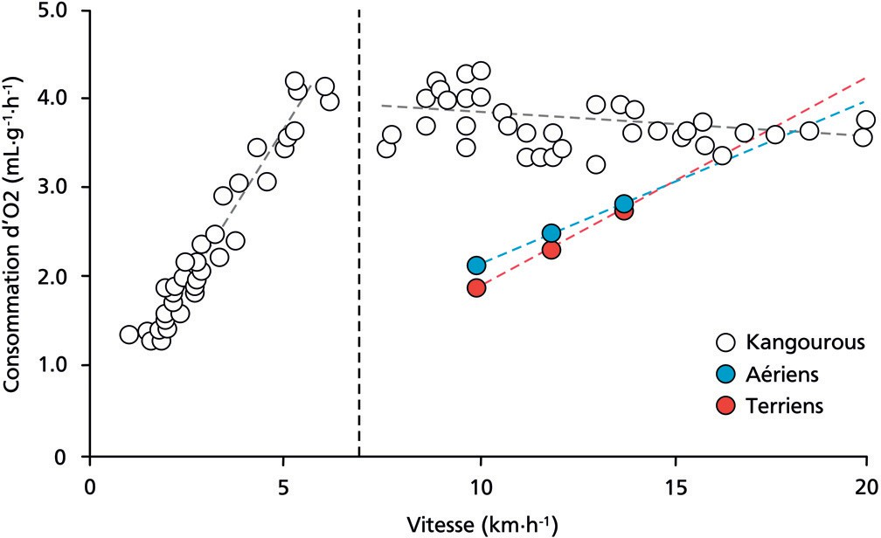Le kangourou : champion incontesté de la récupération

d’énergie quand la vitesse augmente.

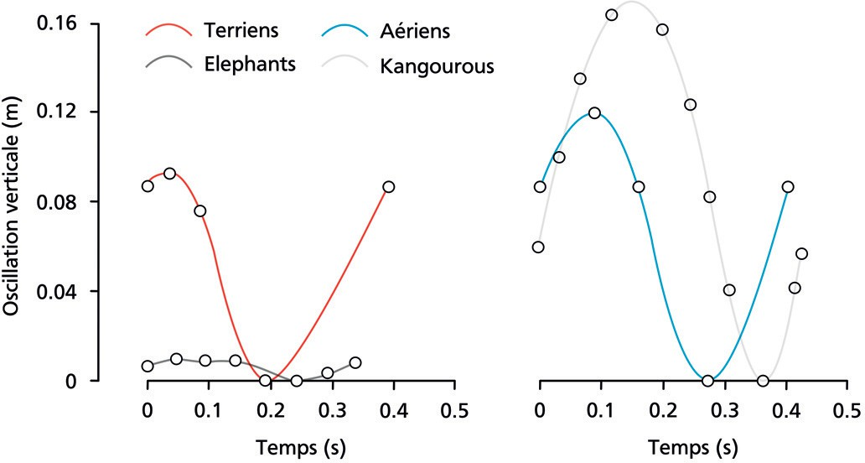Dès lors, on se dit qu’il doit être fort sympathique d’être kangourou. On se dit également, que le pauvre éléphant a bien peu d’attraits avec son poids si lourd et son talon si costaud. Avant de juger, on gagnerait à savoir comment un animal de 5 tonnes peut entreprendre des migrations sur des centaines de kilomètres et avaler plus de 50 kilomètres en 24 heures ? La réponse est simple. Il ne rebondit pas (figure ci-dessous).



Oscillation verticale moyenne d’un coureur terrien (8-9 cm), aérien (10-12 cm), d’un kangourou (16 cm) et

d’un éléphant (1 cm).



226

Quand il se déplace, l’éléphant produit des forces continues dans le sol ce qui lui permet de ne quasiment pas élever son poids face à la pesanteur. En course, son centre de masse s’élève de moins d’un centimètre ce qui limite la force à l’appui et la dépense d’énergie associée.

A la lecture de ces données, on se dit que les personnes qui recommandent de courir en avant pied, devraient expliquer combien cela engendre nécessairement un poids qui s’élève contre la pesanteur donc une énergie supplémentaire à déployer. Avant de prendre le haut niveau comme repère, ces défenseurs de l'avant-pied devraient également dire que les meilleurs coureurs d’endurance (< 27 minutes sur 10.000m) pèsent en moyenne 56 kg pour une taille de 170 cm. Les coureurs et les patients que nous côtoyons pèsent environ 20 kg de plus et culminent 7 cm plus haut. Les adeptes des théories avant-pied soucieux de se

référer au haut niveau, devraient prendre 20 kg sur le dos et courir allègrement sur l’avant des pieds afin que l’on constate combien de temps ils tiennent. Transition progressive ou non, un poids plus élevé à porter va de pair avec moins de rebonds. On peut aussi dire que le poids se porte près du centre et autant que possible en le faisant rouler plutôt que rebondir.

A la lecture de ces données, on comprend que les foulées terriennes et aériennes sont effi- caces. On peut aussi dire qu’elles sont optimisées. Nous allons voir à présent qu'elles sont orientées par nos émotions.

### Foulées les émotions

Dans sa définition actuelle, l’émotion a trait à une agitation – pour ne pas dire un trouble – d’un corps happé par la peur, la joie, la colère, le dégoût, la tristesse ou la surprise. Mais une définition plus ancienne réfère au mot français ‘motion’ qui renvoie au mouvement qui se réalise. La racine latine ‘emovere’ signifie ‘mettre en mouvement’.



**CHAPITRE 08**



Autrement dit, le mouvement nait de l’émotion et se nourrit d’émotions. Or, le mouvement permet trois rapports à l'environnement : 1) sélectionner celui qui nous convient 2) s’adapter à ses caractéristiques 3) le contrôler c’est-à-dire le modifier ce qui revient peu ou prou à le sélectionner. Le caractère effectif ou non du contrôle, de l’adaptation et/ou de la sélection de l’environnement par une personne, affecte ses émotions en retour. Concrètement de quoi s’agit-il lorsqu’on parle de notre quotidien moteur ?



Vous êtes un coureur à pied de motricité terrienne, en route pour votre footing quotidien. Dès les premiers pas vous êtes sensible à votre respiration et à vos masse musculaires qui guident vos allures. Au sol, vous sentez vos appuis stables dérouler droit devant. Dès les premières millisecondes, la force induite à l’appui remonte dans vos muscles qui se concentrent et appellent le tonus jusque dans votre ventre si stable. Vos bras accompagnent la propulsion vers l’avant. Vous déployez votre jambe terminée par votre pied, jusqu’au bout du gros orteil. Vous regardez au loin. Vous êtes bien. Le chemin assez souple sied à vos sensations. La légère instabilité associée à la couche de gravier qui tapisse le chemin vous gêne peu. Tout votre corps vous pousse à continuer sans rien changer. Vous êtes solide, presque joyeux.

Vous êtes un coureur aérien, en route pour votre footing quotidien. Dès les premiers pas, vous sentez le retour d’énergie sous vos pieds. Vos appuis sont dynamiques, vos jambes réactives transfèrent l’énergie dans votre corps aligné. Vous ne résistez pas à l’envie d’accé- lérer. Vous n’avez jamais vraiment aimé courir lentement. Un peu plus vite c'est un peu mieux. La vitesse relative de votre corps à travers le paysage gonfle votre bien-être. Un peu comme si les critères mécaniques et visuels étaient le moteur de votre course. La route gou- dronnée sous vos pieds est parfaite tant elle renvoie l’énergie que vous lui donnez. Et puis ce tapis qui déroule évite les instabilités qui pourraient vous affecter. Alors vous touchez puis vous volez, vous touchez, vous volez. Vous êtes léger, presque joyeux.

227

*Terrien - Aérien*

En appelant aux émotions en provenance des grandes masses profondes, centrales et anté- rieures du corps, le terrien trouverait sa zone de bien-être qui est aussi sa zone d’efficacité. Pas trop vite et pas trop dur en dessous, l’emplissent d’allégresse. L’aérien se réfèrerait aux émotions plus périphériques issues de tissus plus superficiels. Il se veut léger comme les tis- sus dont remontent ses émotions. L’inversion rapide de la force dans ses tendons est permi- se par un sol stable et une vitesse suffisante. Assez vite et dynamique en dessous, l’enthou- siasme des pieds à la tête.

Aériens et terriens sont motivés dans et par ce qu’ils sont donc dans et par ce qu’ils ressen- tent. A propos, savez-vous que le terme motivation est également dérivé du mot latin ‘move- re’ signifiant mettre en mouvement ?

###### Science des émotions

Pour en revenir à des considérations plus scientifiques, nous avons demandé à un groupe de coureurs terriens et aériens de courir à l’allure qui leur procurait le plus de plaisir. Nous avons conjointement relevé leur vitesse de course, leurs scores de plaisir et les paramètres mécaniques de leur foulée. Les résultats obtenus sont stupéfiants.

Les terriens ont couru presque 7% moins vite que les aériens alors qu’ils avaient le même niveau. Leurs scores de plaisir étaient corrélés non seulement à la vitesse mais aussi aux paramètres mécaniques de la foulée. Les plaisirs terriens étaient liés à des appuis plus longs et une moindre oscillation. Les terriens se plaisent à coller au sol. Les plaisirs aériens étaient liés à une vitesse plus élevée, à un temps de vol plus long, à un temps d’appui plus court et à une raideur plus élevée. Les plaisirs aériens volent. Les plaisirs terriens ancrent.



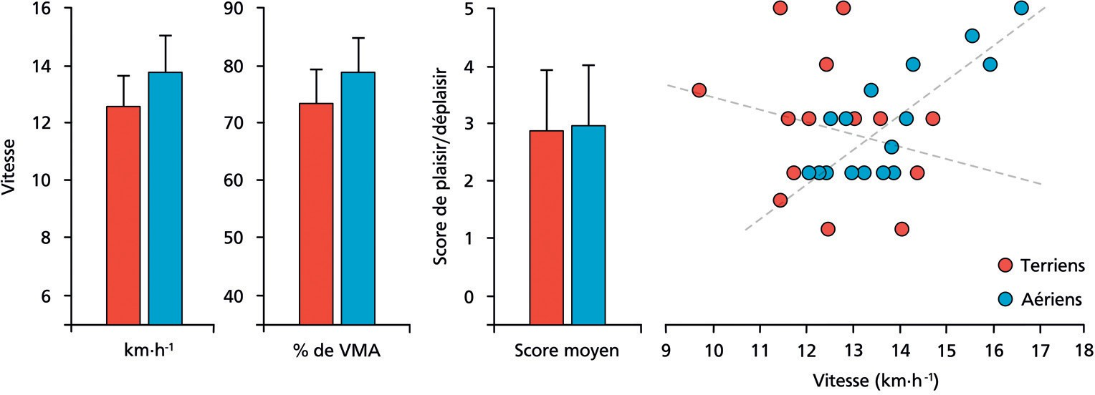



228

Vitesses absolue (km/h) et relative (% VMA) d’un groupe de coureurs terriens et aériens lors d’une course plaisir de 15 minutes. L’émotion est corrélée à la vitesse de course et aux paramètres mécaniques de la foulée. Les terriens aiment courir plus lentement (donc plus longtemps) et plus au sol. Les aériens aiment courir plus vite et plus en l’air.

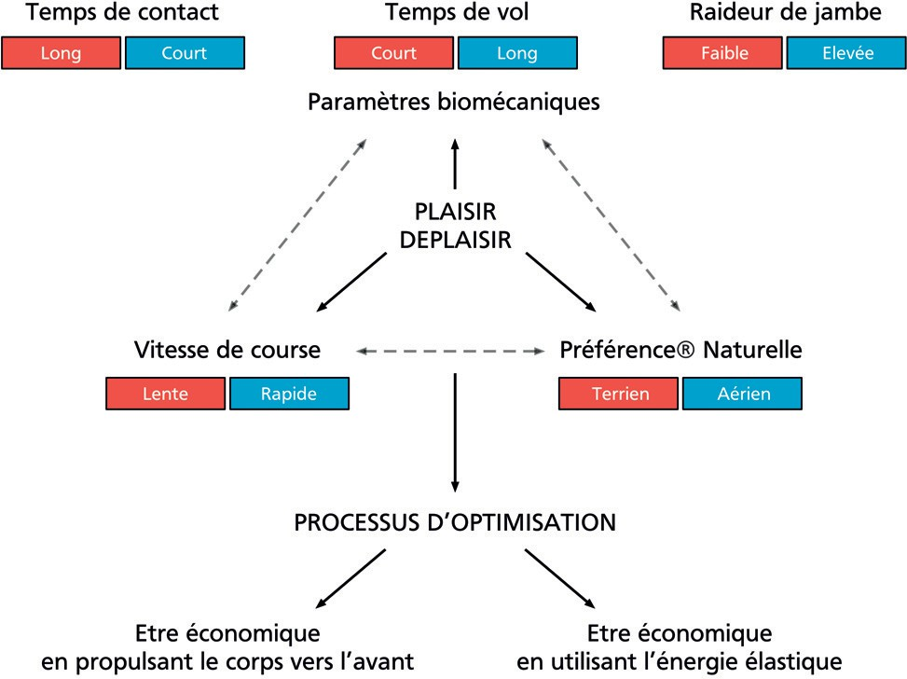La foulée s’inscrit donc au regard de paramètres liés à la vitesse, à la mécanique, à l’équi- libre et à l’émotion. Le ressenti collecte l’ensemble des déterminants de manière à mouvoir le corps vers le type de rapport à l’environnement (ici la vitesse) qui le bonifie. C’est ainsi que les coureurs et tous les animaux se connectent à leur environnement et survivent.

Le plaisir ressenti est sans nul doute l’expression consciente de processus d’optimisation des paramètres internes (préférences motrices, paramètres biomécaniques) et externes (vitesse de course) qui favorisent une course efficace grâce au système de la poulie (terrien) ou du ressort (aérien).



Le système nerveux joue un rôle central de collecte des émotions et d’orientation du mouvement vers le modèle d’expression et vers l’environnement qui nous convient. Dès lors, on saisit qu’on ne peut traiter nos préférences motrices sans prise en compte de l’environ- nement dans lequel on bouge. A ce stade de notre compréhension des motricités, il ne s’agit plus de savoir s’il existe des préférences motrices différentes mais comment ces préférences interagissent avec les caractères propres de l’environnement. Derrière cette remarque, c’est toute la question du travail des forces ou des faiblesses qui est posée.



**CHAPITRE 08**



Le cerveau semble se comporter comme un super-collecteur de données qui a pour fonction d’assurer sa survie (donc celle de l’organisme) donc d’optimiser le fonctionnement de l’en- semble du système corps-esprit de manière à l'orienter vers les environnements (au sens le plus large du terme) dont il a besoin. A cette lumière, on comprend pourquoi les méta-ana- lyses rappellent combien ‘ni le temps de contact au sol, ni la cadence de course, ni la longueur de foulée ne distinguent des coureurs blessés de coureurs non blessés’ (Brindle et coll 2020). On comprend aussi qu'avec un modèle de la poulie qui apparait plus efficient aux vitesses lentes, les terriens se mettent spontanément à courir un peu plus lentement. Tout l'inverse des aériens qui ont besoin de vitesse pour utiliser le ressort sans trop osciller. A travers ce lien entre nos émotions et nos environnements, on voit surtout combien notre corps dans son entier est organisé pour survivre donc coordonner ses besoins et ceux de l'environnement.

229

*Terrien - Aérien*

Jusqu'à présent, nous avons exprimé les coordinations préférentielles dans le plan sagittal (arrière-avant). Nous voyons à présent qu'il convient d'ajouter le plan frontal (droite-gauche) et horizontal (parallèle au sol) pour saisir l'organisation des mouvements terriens et aériens.

### En-dedans vs En-dehors



230

On se prépare en posture à l’opposé de l’endroit où nos muscles préférentiels s’activent. Cela signifie aussi qu’on se prépare à l’opposé de l’endroit où l’on agit. Le terrien se prépare derrière (équilibre) et agit devant (propulsion horizontale). L’aérien se prépare devant et agit derrière (léger recul du haut de corps et élévation). Ce qui vaut dans l’espace arrière-avant vaut aussi dans le plan frontal et horizontal.

Lors d’une flexion préparatoire à une poussée, le terrien tend à réaliser une abduction – rotation externe (le genou part vers l’extérieur, il s’ouvre) ce qui libère l’espace à l’intérieur pour réaliser une adduction (le genou rentre) au moment de la poussée. Nous parlons bien de légère ouverture qui place le genou à l’extérieur d’un plan vertical au sol, suivie d’une légère fermeture qui ramène le genou dans le plan vertical. Dès que le plan vertical est franchi, le terrien perd une part de sa proprioception et de sa puissance dans la mesure où l’espace d’action de la chaine musculaire antérieure se réduit. A l’inverse, en flexion l’aérien laisse partir légèrement son genou vers l’intérieur ce qui libère l’espace d’action vers l’en-dehors. Ce constat vaut tout autant pour le pied.



La chaine musculaire terrienne (avant) s'exprime sur la base d'un appui solide de la partie interne-avant du pied (premier métatarse). La chaine aérienne (arrière) se réfère à un appui externe-avant du pied. En se réalisant, le mouvement doit permette que s'activent ces zones spécifiques du pied. Sans quoi l'aérien 'se fluidifie' et le terrien 'se rigidifie', incapables d'ex- primer leur motricité dans leur entier.

De manière imagée, on peut dire qu’un aérien est identique à un nénuphar qui se prépare en fermeture et agit en ouverture. Tout l’inverse du nénuphar terrien qui se prépare en ouver- ture et agit en fermeture. L'aérien réalise donc une très légère flexion, adduction, pronation en posture préparatoire. Ainsi il libère l'espace d'expression de sa motricité en action donc en extension, abduction, supination. Le terrien réalise une flexion, abduction, supination en posture préparatoire. Ainsi il libère l'espace d'expression de sa motricité en action donc en bonne flexion, adduction, pronation suivie d'une extension.

Le principe vaut pour les membres inférieurs et supérieurs. C’est pourquoi un gardien de football ou de handball a quelque préférence à se préparer large (bras et jambes en ouver- ture) s’il est terrien. Non seulement il pose ainsi ses masses corporelles aux endroits qu’il a du mal à aller chercher. Mais plus encore, il incite à envoyer la balle à l’endroit où les bras

ne sont pas mais où ils ont facilité à aller. L’aérien en fait tout autant. Lui qui se prépare proche pour s’ouvrir rapidement.

Sur ce point comme sur d’autres, on a parfois du mal à percevoir des subtilités qui pourtant changent tout dans le mouvement. On se dit qu’un valgum de genou prononcé constitue une perte de coordination et rend l’appui beaucoup plus faible que puissant. Et on a bien raison de penser ainsi ! Mais un léger valgum en préparation suivi d’une inversion rapide rend pos- sible la puissance en extension-abduction. C’est donc bien le degré d’expression de la pré- paration en varum (terrien) ou en valgum (aérien) qui rend le geste efficient ou non.

La prévalence de l'extension-abduction (aérien) et de la flexion-adduction (terrien) dans les actions préférentielles permet de comprendre nombre de mouvements sportifs qu'on vous propose de découvrir à la suite.

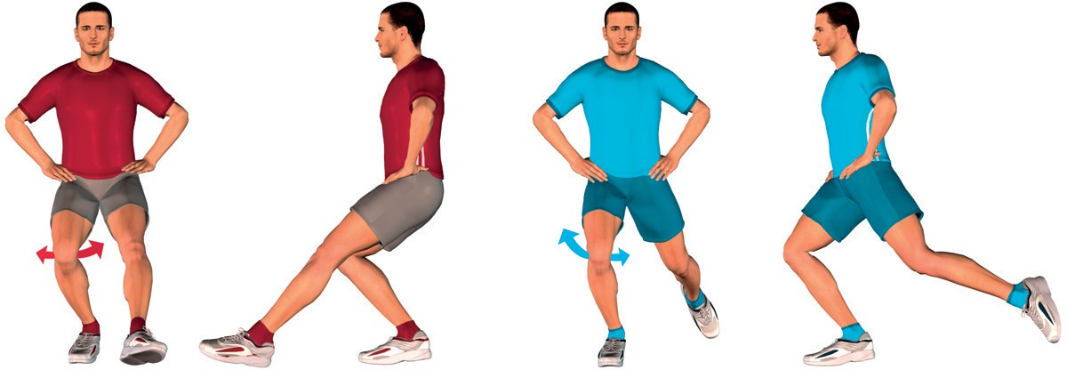



Terrien, je prépare en abduction et agis plus facilement en adduction. Aérien, je prépare en adduction et agis plus facilement en abduction.

### Mouvements sportifs terriens - aériens

Il ne s’agit pas dans ce livre de passer en revue toutes les techniques humaines en fonction de la motricité. On pourrait en effet écrire un ouvrage pour chaque sport. Nous pouvons cependant donner quelques exemples caractéristiques empruntés à différents sports et à différentes actions motrices.



**CHAPITRE 08**



Des actions motrices aussi usuelles que les impulsions, les squats, les rebonds, les pous- sées, les changements de direction, les contacts entre adversaires, les contacts avec la balle sont réalisées de manière différente selon que l’on soit terrien ou aérien. Le concept clé qui permet de comprendre ces différences est celui de flexion-extension. Passons en revue ces actions motrices en rapportant quelques points de différenciation entre terriens et aériens.

231



*Terrien - Aérien*

###### Sauts

Lors d’une impulsion de type Counter Movement Jump (CMJ), 6 éléments au moins diffé- rencient terriens et aériens.

* 1. Au moment de lancer le mouvement vers le bas, les plus aériens font exactement l’inver- se. Ils lancent les épaules derrière de manière à s’alléger mais fléchissent ‘dans la descente’. Autrement dit, ils réalisent déjà un premier rebond plutôt que descendre directement. Les terriens plus habitués à enclencher un mouvement par le bas, descendent plus volontiers directement.

2 et 3. En bas l’angle cuisses-jambes est plus fermé (plus de flexion) chez le terrien et plus ouvert chez l’aérien. Les pieds sont bien à plat dans le sol chez le terrien et plus sûrement en appui sur la plante (talon décollé) chez l’aérien.

4. Grâce à un ‘coup de tête’ vers l’arrière, la chaine musculaire participe de manière notable à l’impulsion chez l’aérien. Ce point est toutefois à relativiser tant les terriens type antéversés envoient souvent leurs épaules très en avant au moment de la flexion et utilisent de manière prononcée l’extension du tronc lors de l’impulsion.

5 et 6. A la réception on retrouve les mêmes comportements que ceux rapportés à l’impul- sion. L’aérien est plus avant pied et en extension avec le poids du corps plus intériorisé alors que le terrien atterrit plus facilement bas, pieds à plat, poids sur l’arrière.

La hauteur atteinte n’a rien à voir avec le versant terrien ou aérien. Pour preuve, Air Jordan est sans aucun doute terrien ! La hauteur lors d’un saut dépend avant tout de qualités mus- culaires orientées vers la rapidité (hauteur importante) ou l’endurance (peu de hauteur). Ne pensez donc pas qu’une personne est aérienne parce qu’elle saute haut. Si vous voulez connaitre sa motricité, regardez comment elle saute plus que sa performance.



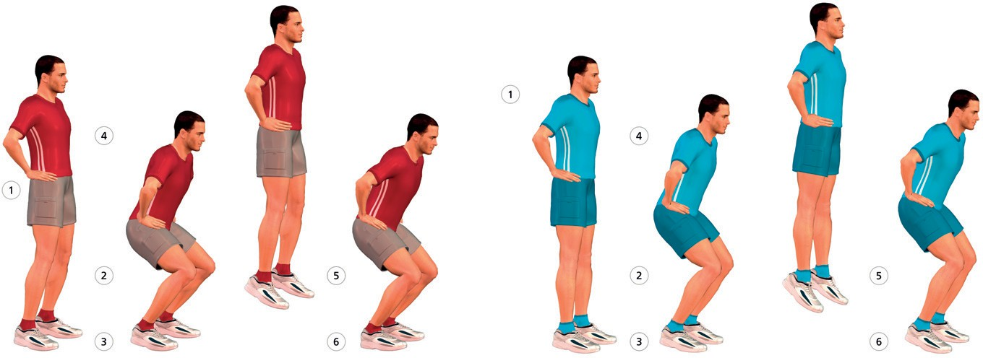Lors d’impulsions réalisées vers l’avant et le haut (saut en hauteur, saut en longueur, triple saut…), on retrouve les effets terriens et aériens. Le sauteur terrien aura tendance à des- cendre plus bas (plus ‘charger’ à l’impulsion), à rester plus long au sol, donc à garder la jambe libre moins regroupée autour du centre de rotation. En triple saut, lors des reprises

232

Impulsions selon les motricités terrienne et aérienne

d’appui l’aérien se tiendra plus haut, jambes plus en extension avec un appui réalisé plus en dessous. De ce fait, la trajectoire de son centre de gravité restera plus horizontale (moins de compression à l’appui). Cette horizontalité sera moins liée à une poussée jusqu’au bout des orteils (ce qu’il ne sait pas faire), qu’à sa capacité à entretenir la vitesse acquise. On dira qu’il saute plus en vitesse qu’en force. A la réception dans le sable, les motricités très aériennes ont beaucoup de mal à terminer le saut car elles sont moins aptes à fléchir et dis- posent de moins de proprioception quand il s’agit de contrôler la chute en arrière du tronc. A tel point que les sauteurs aériens préfèrent parfois ne pas terminer le saut et se tenir droit, se projeter en avant ou sur le côté. Si vous n'arrivez pas à vous représenter la technique, allez voir une vidéo d'un triple-saut réalisé par Jonathan Edwards.

###### Squats

Les squats terriens sont plus profonds (flexion) et généralement réalisés dans le respect des consignes habituelles qui demandent peu d’avance des genoux par rapport aux appuis. Les aériens restent plus hauts, davantage en appui avant-pied, et réalisent un pointé de genou vers l’avant habituel pour leur motricité. La charge portée est moindre de manière à favoriser un ‘relatif rebond’ lors de l’inversion de la force (passage de la descente à la montée).

###### Arrachés

Lors d’un arraché aérien, on propose généralement de placer la barre plus haute afin d’in- duire une position de départ moins fléchie et de supprimer le premier tirage et la transition. On place donc le sportif aérien devant une barre située à mi-hauteur et on lui demande d’en- voyer la barre au-dessus de lui. Cela peut faire hurler des puristes de l’haltérophilie, sen- sibles à un tirage très proche du corps et à la chute sous la barre. Pourtant, un aérien à qui l’on donne des consignes liées à la flexion et au rapprochement du centre de gravité du sol, n’est pour ainsi dire plus un aérien. Si les techniciens donnent des consignes techniques ter- riennes, c’est qu’elles sont les meilleures pour soulever plus de poids. Mais si l’objectif est de développer la puissance d’un aérien pour un autre sport que l’haltérophilie, alors celui-ci est capable d’intégrer un arraché puissant et maitrisé en quelques secondes seulement. Pour peu qu’on lui explique dans son langage fait d’extension et de hauteur.



**CHAPITRE 08**



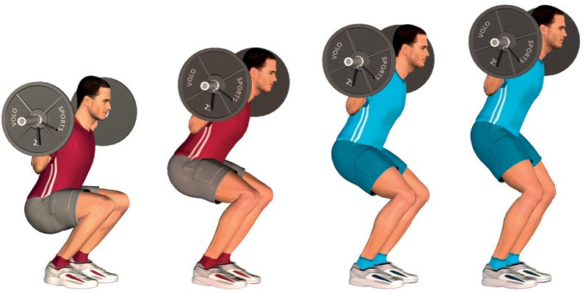Des squats les plus terriens (squat profond ou demi-squat) aux squats les plus aériens (quart de squat).

233



*Terrien - Aérien*

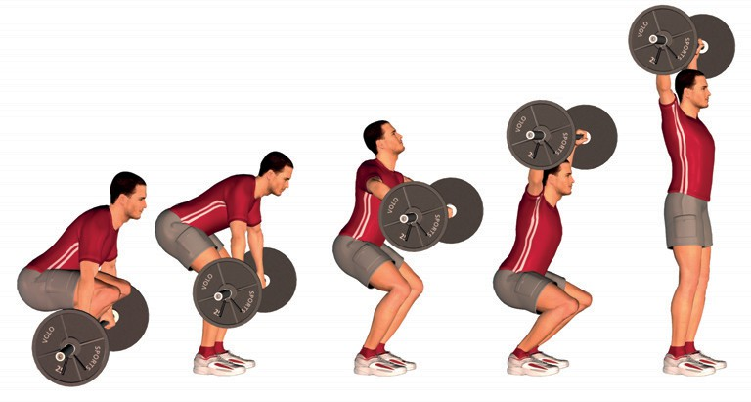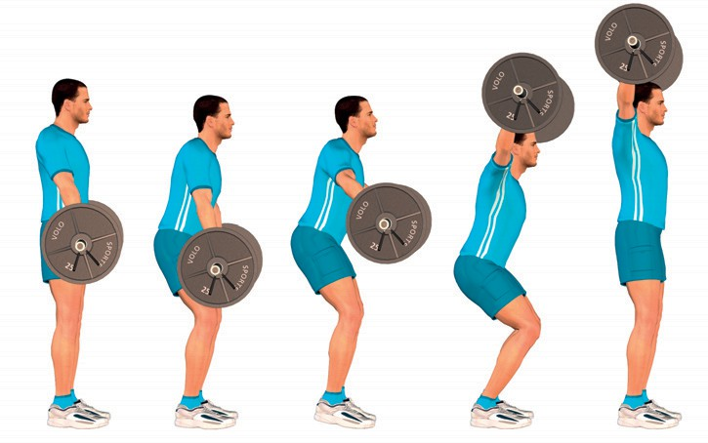

Un arraché ‘corps en dessous’ ou ‘barre au-dessus’ selon que nous soyons terriens ou aériens.

On pourrait multiplier ainsi les gestes techniques et les actions motrices selon les principes de flexion ou d’extension. Repérer que lors de rebonds en pieds les terriens plient plus habi- tuellement les genoux ce qui permet d’activer les muscles de la cuisse mais augmente le temps au sol. Montrer combien lors de changements de direction, les aériens préfèrent gar- der le centre de gravité haut placé. Ils inversent la direction du mouvement comme ils rebon- dissent. Les terriens s’ancrent plus facilement dans le sol, centre de gravité bas placé. Un comportement que l’on retrouve sur le vélo, dans le swing, sur les patins à glace, sur les skis, sur les terrains de handball, de football, sur les tatamis ou sur les pistes d’athlétisme.



###### Cyclisme and co

Sur le vélo, les aériens aiment à se sentir haut sur leur selle tandis que les terriens améliorent leur puissance lorsque leur bassin se tient solide en arrière et assez bas. Les rapports moyens entre longueur de jambe et hauteur de selle se trouvent donc modifiés selon la motricité.

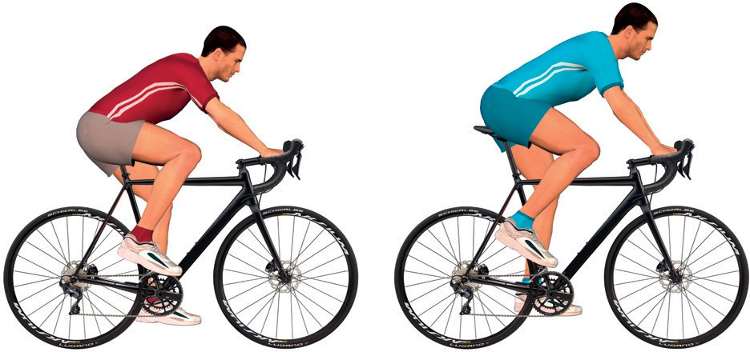En volley-ball, le joueur terrien en défense reste campé sur ses bases, comme ancré dans le sol tandis que le joueur aérien n’hésite pas à rester plus haut et même à s’alléger avant de toucher la balle. Cette défense ‘légère et haute’, le footballeur aérien aimerait tant la vivre,

234

En cyclisme, les rapports habituels entre longueur de jambes et hauteur de selle changent selon la motricité. Les aériens survolent le vélo (hauteur de selle, réglage des cales…) quand les terriens ancrent leur bassin.

mais il est fort à parier qu’on lui dise qu’il faut être bas sur les appuis pour bien défendre. Stoppons là les exemples qu’on pourrait compter par milliers pour passer de la seule flexion- adduction, à l’introduction dans les consignes de l’adduction-abduction. Ou alors parlons encore des footballeurs.

###### Football

Dotés d’une meilleure proprioception au niveau de la chaine musculaire antérieure et inter- ne, les terriens aiment conduire la balle avec l’intérieur du pied et passer l’adversaire en cro- chet interne réalisé sur une accélération. Une fois lancés, tous les footballeurs savent réaliser indifféremment crochets internes et externes. L’expression de l’abduction et de l’adduction préférentielles s’entend avant tout dans le cadre d’un mouvement générateur de puissance. Dans le tir, on repère également le rapport adduction-abduction. Pour un tir initié au même endroit et envoyé au même endroit entre un joueur terrien et un joueur aérien, le premier termine son mouvement avec la jambe de frappe qui croise davantage à l’avant du corps. Tous les autres paramètres étant égaux par ailleurs (environnement, autres préférences motrices), le joueur terrien shoote donc selon un mouvement circulaire réalisé davantage en adduction.

Concernant les rapports entre l’équilibre et les motricités en football, on voit plus sûrement un terrien réaliser des gestes techniques comme le tacle en se laissant tomber sur le dos dans la mesure où le terrien sait maitriser sa chute avec les muscles antérieurs. Un joueur aérien évite ce type de geste et préfère tacler de côté pour permettre à sa chaine postérieure d’amortir la chute. Le plongeon du gardien suit la même logique avec une préférence pour un plongeon plus orienté vers l’arrière chez le gardien terrien et vers l’avant pour le gardien aérien. A chaque fois les chaines musculaires préférentielles impliquées et la préservation



Footballeur terrien Footballeur aérien

Crochet intérieur en accélération Crochet extérieur en accélération

Conduite intérieur pied Conduite extérieur pied

Shoot adduction Shoot abduction

Tacle sur le dos Tacle de côté

Shoot ancré Shoot léger

Shoot pied d’appui plus proche de la balle Shoot pied d’appui plus loin de la balle

Contact adversaire en appui - ancrage Contact adversaire en rebond - évitement

235



**CHAPITRE 08**



Quelques caractéristiques des motricités terriennes et aériennes appliquées au football



*Terrien - Aérien*

du corps permettent de comprendre les gestuelles observées. Alors que quasiment tous les gardiens du monde ont entendu 1000 fois qu’il convient de rester le corps penché en avant face à un adversaire afin de réduire l’angle de shoot, les gardiens terriens comme Steve Mandanda s’évertuent à garder leur buste droit, poids sur l’arrière. Entre l’analyse méca- nique externe qui se justifie et le besoin biologique interne, le choix n’est pas toujours simple à faire. Mais poser la question signe déjà combien on cherche à améliorer sa compréhen- sion.

A ce stade de notre propos, nous pouvons tenter une synthèse des motricités terriennes et aériennes.

### Synthèse

Dans les pages qui précèdent, nous expliquons combien les préférences terriennes et aériennes favorisent notre équilibre donc l'endroit où nous plaçons nos masses. Devant pour les aériens et derrière pour les terriens. Le cerveau n’aime pas spécialement percuter le sol. Dès lors, si on accepte de croire que la vie est intelligente plutôt que stupide, on se dit qu'une personne qui place ses masses en un lieu privilégié, c'est qu'elle dispose d’une plus grande capacité à s’équilibrer ainsi. Pourquoi ? Car les masses musculaires qui l’équilibrent sont plus proprioceptives à l'opposé de l'endroit où le corps se poste. A l’arrière chez les aériens et à l’avant chez les terriens. Je place donc mes masses à l’opposé des muscles que j’active pour m’équilibrer et agir. Compte tenu de leur disposition et de leur tonicité, les muscles postérieurs induisent un déplacement bondissant activé par le haut du corps et entretenu par l’extension. De leur côté, les muscles antérieurs engendrent un déplacement linéaire basé sur la flexion et la poussée. C’est pourquoi un coureur terrien reste plus proche du sol contrairement au coureur aérien qui favorise le temps passé en l’air.



On retrouve ces déterminants dans tous nos mouvements. La manière d’attraper un objet (chapitre 6), d’écrire, de se tenir assis, debout, sur un vélo, sur un cheval, sur des skis dif- fère selon votre motricité naturelle. La technique utilisée pour sauter à la perche, prendre une impulsion, envoyer une balle avec la main ou le pied, la recevoir, réaliser un squat, une fente, un swing, ramper, grimper, nager, bref toutes les attitudes et les mouvements de votre corps en mouvement sont impactés par vos préférences naturelles. Selon quelles directions ?

Le tableau qui suit propose une vue d’ensemble des orientations motrices prises par le corps

236 selon qu’il soit terrien ou aérien.



**CHAPITRE 08**



237

|  |  |
| --- | --- |
| Terrien | Aérien |
| Préparation - Equilibre arrière | Préparation - Equilibre avant |
| Appui talon | Appui plante |
| Flexion | Extension |
| Centre de gravité bas | Centre de gravité haut |
| Chaine musculaire avant et interne | Chaine musculaire arrière et externe |
| Bras derrière en préparation | Bras devant en préparation |
| Appuis larges | Appuis serrés |
| Symétrique | Latéralisé |
| Action adduction et fermeture | Action abduction et ouverture |
| Mouvements par le bas | Mouvements par le haut |
| Poussée - Concentrique | Rebond - Pliométrique |
| Appui flexion - pronation | Appui extension - supination |
| Appui devant et derrière | Appui en-dessous |
| Plus long au sol | Plus long en l’air |
| Action plus proche | Action plus loin |
| Déplacements horizontaux (arrière - avant) | Déplacements verticaux (haut - bas) |
| Stop and go | Mouvements entretenus (balistiques) |
| Production - préservation énergie | Récupération énergie |
| Bassin anteversé ou rétroversé | Bassin aligné |
| Bras propulseurs | Bras équilibrateurs |
| Gainage antérieur et isométrie | Gainage postérieur et pliométrie |
| Recrutement musculaire séquentiel | Recrutement musculaire parallèle |
| Energie chimique | Energie mécanique |
| Modèle de la poulie (ou de la roue) | Modèle du ressort |
| Sol doux | Sol dur |

Caractéristiques des motricités terriennes et aériennes. Chaque terme est à prendre en gradation (+ ou - de...)



*Les pros de la santé*



238



**CHAPITRE 09**



# Chapitre 09

## L’atelier des pros de la santé

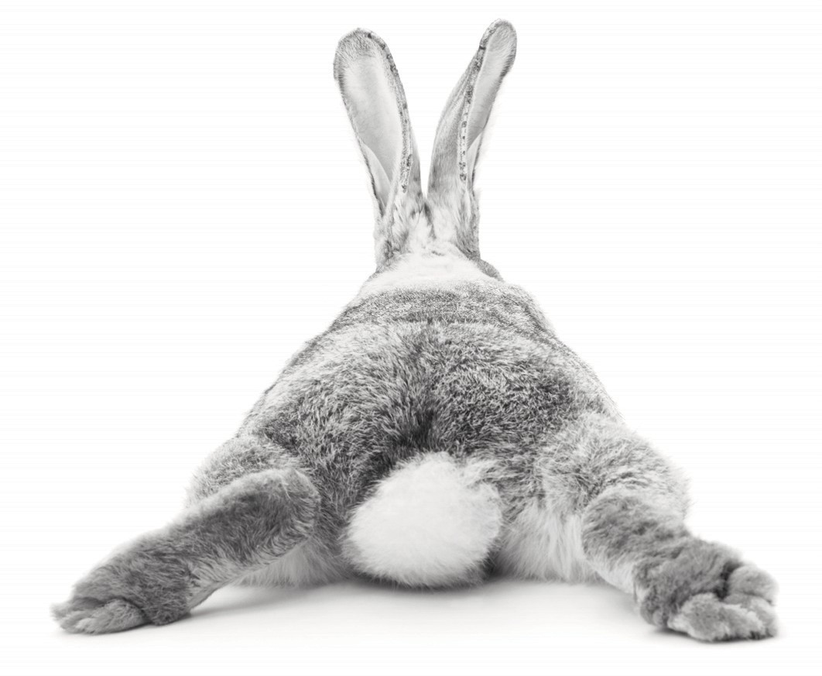Ce livre n'est pas un manuel thérapeutique par préférences. La preuve, ce chapitre dédié aux professionnels de la santé est le plus court du livre. L'auteur espère que les pros ne lui en tiendront pas rigueur. Des formations (podologie, kinésithérapie) existent en digital et en présentiel, qui permettent d’apporter plus de précisions, de comprendre et d'agir concrète- ment pour prévenir et soigner les pathologies dont l'origine peut être reliée, en partie au moins, aux mouvements. Bien que succinct, ce chapitre va à l'essentiel. Il propose des regroupements fonctionnels qui permettent de faire les liens entre préférences motrices, mouvements et blessures. Il aborde conjointement les exercices clés associés à ces quatre principaux types de blessures en fonction des préférences : L'excès d’aérien, de fluidité, de latéralité et la contradiction terrien-aérien.



239

*Les pros de la santé*

### Blessure Type 1 : Aériennes

Les blessures par excès d'aérien sont le plus souvent induites par une pose avant-pied ou à plat. Elles touchent plus spécialement l'avant du pied, l'aponévrose, le tendon d'Achille et toute la partie postérieure de la jambe. Le genou peut également être impacté. C'est moins souvent le cas qu'en appui talon-extension, mais nous avons régulièrement rencontré les motricités les plus aériennes développer des syndromes fémoro-patellaires.

Les blessures aériennes peuvent toucher les motricités aériennes qui deviennent rigides mais aussi les motricités terriennes qui ont basculé sur l'avant. L'origine de cette bascule peut être un besoin du corps (laxité) ou une habitude prise après avoir suivi des conseils allant en ce sens.

Au niveau corporel, les deux interventions clés consistent à redonner de la flexion et si besoin mobiliser en étirement la chaine musculaire postérieure (exercices Air 1 et Terre 3).

Concernant le retour en flexion, il convient bien entendu de prendre en compte la motricité initiale. Un aérien en pieds (ou aérien à droite) mais également un aérien en cuisses dont le point 2 est situé à l'avant du cadran de la motricité, évoluent vers une flexion qui s'opère sans déplacement du centre de masse vers l'arrière. Ils doivent donc chercher à aller vers le bas plutôt que vers l'arrière.



|  |  |
| --- | --- |
| Terrien | Aérien |
|  |  |

Deux exercices de flexion selon la motricité



240

Au niveau du pied, il convient de favoriser le passage du pied sur l'intérieur. En particulier au niveau de l'avant. Il importe en particulier que le premier métatarsien reste au sol et donne le point d'appui à la flexion plantaire de l'hallux. Dans le cadre d'une flexion terrienne, le mou est favorisé sur toute la surface du pied. La flexion aérienne passe avant tout par du mou placé à l'avant du pied.

### Blessure Type 2 : Contradiction Terrien - Aérien

On distingue deux types de contradictions qui s'opèrent dans le même mouvement entre le pattern terrien et aérien. La première contradiction intervient dans le plan sagittal (arrière- avant).

#### Talon – Extension

Elle correspond à un appui que l'on nomme talon-extension. Le terme anglo-saxon idoine est 'overstriding’. La personne place son pied au sol largement en avant du centre de masse. En conséquence, un bon talon touche le sol en premier. Or, la jambe est en excès d'extension et ne permet donc pas d'amortir l'impact et de fléchir autour de l'appui. Ce mouvement 'dur en dessous' et 'dur au-dessus' induit une vibration qui progresse le long du système ostéo- articulaire. Ce pattern est plus habituel chez les personnes qui courent en amplitude dans la mesure où l'amplitude favorise un appui loin devant.

Deux réponses peuvent être proposées dans une situation de talon-extension : un retour en flexion ou un appui moins en talon.

##### Retour en flexion



Le retour en flexion suit le même cheminement que celui proposé dans les blessures par excès d'aérien. Si la personne est de motricité terrienne (ce qui est souvent le cas lors d'un talon-extension), on s'assurera qu'elle n'a pas perdu une bonne part de son gainage et/ou que son gros orteil n'est pas figé en extension. La majorité des talon-extension que nous voyons passer, sont en effet réalisés par des terriens qui ont encore actif, un réflexe archaïque d'extension. Si tel est le cas, il convient de favoriser les exercices de gainage (Terre 2) et le travail du pied sur sol mou, en réalisant des exercices favorisant la flexion plantaire des orteils. Les semelles favoriseront un retour de l'hallux en flexion. On pourra à ce titre compter sur une présence de mou sous la pulpe du gros orteil. Attention bien entendu à ne pas provoquer l'effet inverse avec une chute interne de l'avant pied. Mais c'est très rarement le cas quand la personne souffre à l'origine d'une extension majestueuse de l'hallux.

##### Moins de talon

Le passage en appui moins marqué en talon représente une bascule en motricité plus aérienne. Chez le coureur à pied ou le marcheur, ce moindre talon peut dans un premier

241

temps s'obtenir par une augmentation de la cadence (donc une moindre longueur de pas à une vitesse donnée). Ce changement est assez facile à opérer. C'est pourquoi il doit être



**CHAPITRE 09**



*Les pros de la santé*

envisagé avant toute intention de favoriser de manière directe un appui plus avant-pied. Cette seconde option passe par une verticalité plus marquée, le sentiment d'être grand, comme si un fil tirait notre tête vers le haut. Elle est plus souvent le fait d'une personne laxe (mouvements fluides par laxité du corps) ou d'une motricité aérienne qui demande à s'acti- ver. A cette fin les exercices aériens de proprioception et surtout de rebonds verticaux, sont indiqués. Les semelles favoriseront un appui davantage externe et dynamique (élasticité, dureté).

#### Tranche - Casse

Nous appliquons ce nom étrange à un appui qui commence sur l'extérieur du pied avant de revenir assez brutalement en interne. Ce type d'appui est plus fréquent lors de poses médio- pied. Ce roulement qui s'opère d'externe en interne met à contribution les muscles impli- qués dans la stabilité latérale du pied, en particulier les fibulaires et/ou le tibial postérieur. Ces muscles peuvent se retrouver en excès de charge et devenir pathologiques. La grande majorité des périostites nous semble induite par ce type d'appui. Selon les cas, la compo- sante verticale ou latérale est plus prononcée.

Le traitement passe par un retour du corps en flexion et du pied en pronation. La réponse à un appui en tranche-casse est donc toujours plus terrienne que la motricité proposée par la personne.



### Blessure Type 3 : Fluidité



242

Un corps fluide induit des mouvements prononcés dans le plan frontal (droite-gauche). On retrouve un valgum de genoux et parfois un valgus de pieds. Les ligaments sont trop lâches pour maintenir les articulations latéralement. Le corps exprime alors un besoin de rigidité. A tel point que la quasi totalité des personnes laxes n'a pas intégré un ou plusieurs réflexes archaïques d'extension. Si ce début de rigidification n'est pas suffisant, on peut suivre le besoin du corps en proposant des exercices de rebond vertical. Des semelles et chaussures assez dynamiques sont indiquées. Il existe toutefois un autre moyen d'induire un corps plus dur : la rotation externe.

Quand on demande à une personne laxe de réaliser un squat, il n'est pas rare de voir ses genoux basculer en interne et son équilibre vaciller à proportion. Un squat réalisé en appuis larges, genoux pointant vers l'externe, leur permet de retrouver l'équilibre, la coordination et la puissance d'action. Plus généralement dès qu'on demande à une personne laxe d'opérer des mouvements larges et latéraux, son instabilité s'estompe de facto.

Au niveau du pied et de tout le corps, une personne laxe sent le besoin d'être tenue latéra- lement. Les chaussures et semelles molles ne leur conviennent pas. Ayant des difficultés à

percevoir où commence et où fini leur corps, elles perçoivent des limites physiques externes dures, comme des éléments de stabilisation de leur corps.

Chez les personnes terriennes notamment, les exercices lents de renforcement du centre (type Pilates) sont également régulièrement appréciés des personnes laxes.

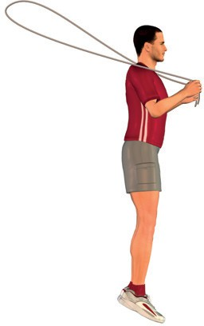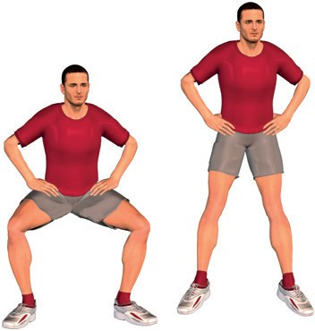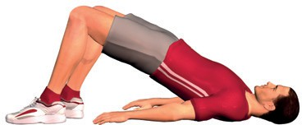

Rebonds verticaux Rotation externe Renforcement Centre (Pilates)

Exercices favorables aux moricités fluides

### Blessure Type 4 : Latéralité



Latéralement, nous plaçons notre poids en majorité du côté d'extension du corps. Si le déca- lage latéral est trop important et peu adaptatif, il peut induire une pression verticale notable sur ce côté du corps. Il peut aussi provoquer une rotation du bassin qui amène le côté de flexion à perdre l'alignement et partir de manière exagérée en rotation interne et/ou en val- gum. On retrouve dès lors le mécanisme décrit par Trendelenburg. Les risques inhérents sont donc l'excès de pression associé à des blessures axiales sur la jambe d'extension et des blessures latérales (hanche, ischio-jambiers en proximal, adducteurs, fascia lata, patte d’oie, tibial postérieur) sur la jambe de flexion. Chez les aériens, il arrive même que la réponse du corps à l'incapacité à changer l'appui latéralement soit d'induire une rétroversion du bassin. Un peu comme si le corps tentait de passer directement du point 1 au point 4 du cadran du mouvement. Il s'agit d'une impasse qui sonne le glas de la capacité du corps à adapter son équilibre et les tensions induites sur le corps. Selon notre expérience, il s'en suit de possibles douleurs de hanche et des sciatalgies chroniques. La réponse consiste à changer de côté !



**CHAPITRE 09**



Sauf cas spécifique (différence réelle de longueur de jambe…), le traitement à l'excès de latéralité est la flexion. Pour un corps, plus d'extension signifie plus de latéralisation. A l'in- verse la flexion amène dans le centre. N'oublions pas que notre centre de masse se place prioritaire sur la jambe d'extension. En fléchissant, cette jambe d'extension perd le leader- ship. Les masses s'approchent du côté le plus compétent s'agissant de fléchir, à savoir le

243



*Les pros de la santé*

côté opposé. Non seulement l'appui devient moins prégnant côté d'extension mais en plus le côté de flexion qui basculait en interne, tend à s'aligner sous l'effet de la flexion. L'intuition qui voudrait qu'on renforce un côté qui s'effondre en l'activant dans l'extension, ne fonction- ne pas s'agissant de discuter avec la latéralité du corps. Pourquoi ? Tout simplement car notre côté né en extension, reste notre vie durant le leader pour gérer toute situation d'extension. En demandant une extension du corps, on ne fait que reproduire la dominance donc la latéralité. En fléchissant, on induit la réaction inverse.

Dans les rares cas où la flexion ne suffit pas à limiter l'appui du côté d'extension, on peut demander de favoriser consciemment l'appui du côté opposé en même temps que la flexion du corps. Les appuis bas latéraux sont également indiqués.

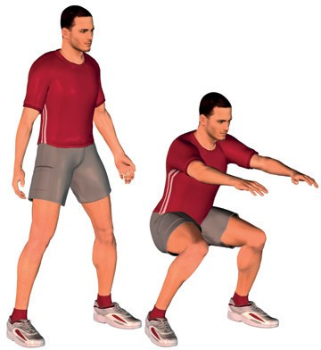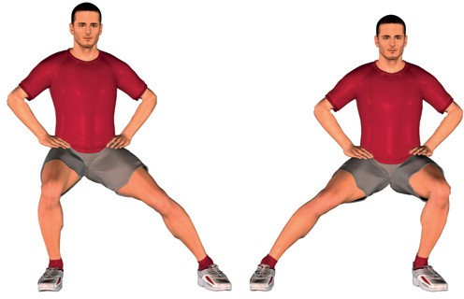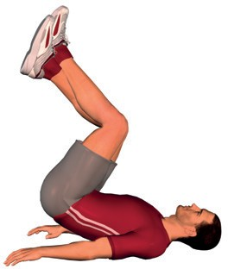

Flexion Flexion + Coté Jambe Flexion Renforcement Centre (en flexion)



Exercices favorables en cas de blessure par excès de latéralité



244



**CHAPITRE 10**



# Chapitre 10

## L’atelier des pros du sport

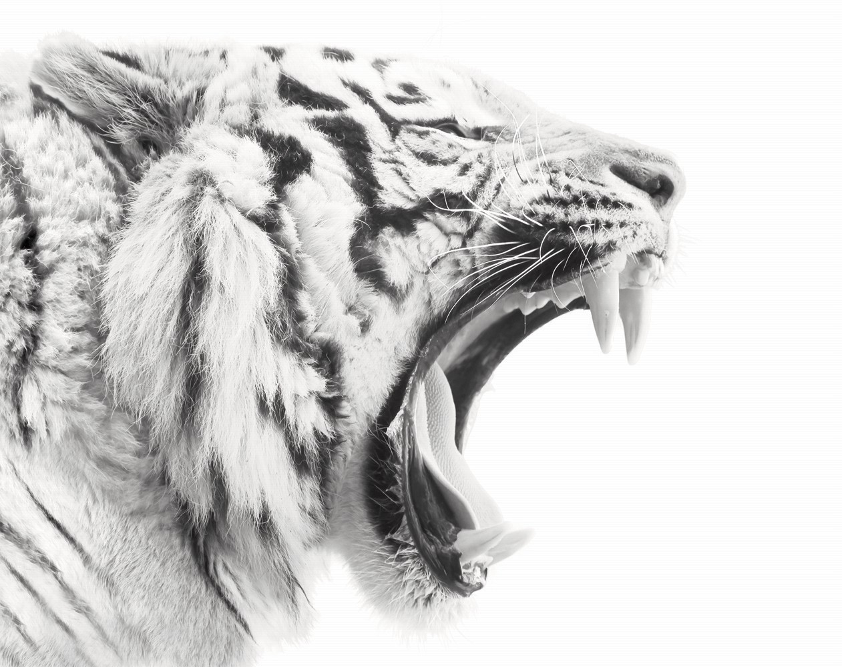Ce livre n'est pas un manuel de préparation physique par préférences motrices et énergé- tiques. Des formations en digital et en présentiel existent, qui permettent de saisir toute la portée des préférences naturelles sur l'optimisation de la performance. Cependant, ce livre propose les exercices clés selon les préférences (chapitre 7). Dans ce chapitre, il donne les principaux éléments qui prévalent à la programmation des qualités physiques selon les préférences.



245

*Les pros du sport*

### Programmation Terrienne - Aérienne

La programmation du développement des qualités physiques est à envisager selon le triangle des préférences donc des relations entre la motricité naturelle (d'où je viens ?), le parcours déjà réalisé (où j'en suis ?) et mon objectif (où je vais ?). Partant de ces 3 pôles, on envisage la distance qui les sépare. Ce point initial permet de dégager 3 ou 4 grandes tendances. Abordons dans un premier temps, les deux axes possibles entre préférences actuelles et objectif (tableau ci-dessous).

|  |  |  |
| --- | --- | --- |
|  | Eloignée | Proche |
| Loin de l’objectif Milieu plan  Proche de l’objectif | 50% - 50%  0% - 100%  25% - 75% | 75% - 25%  25% - 75%  50% - 50% |

Pourcentage de travail orienté interne (préférences naturelles) ou externe (spécifique discipline) selon le moment du plan d'entrainement (rangées) et la distance perçue entre l'objectif et les préférences actuelles (colonnes).



246

Abordons dans un premier temps la situation où mes qualités actuelles sont éloignées de l'objectif. Je suis sprinteur et je décide de m'inscrire au marathon de Paris. Vais-je continuer à travailler ma force, la qualité réactive de mes appuis ? La réponse va de soi. Dans son acception la plus brutale, l'environnement s'impose à moi. Les qualités requises par l'envi- ronnement ont la priorité. Frileux, je décide de grimper au sommet du monde, dois-je expli- quer à l'Everest, qu'il serait intéressant qu'il favorise une température clémente de manière à respecter mes préférences ? On convient que cela n'a pas de sens. Si j'ai décidé d'enquiller 42 km alors que mes qualités énergétiques (rapides) et motrices (appuis dynamiques, hauts placés), ne correspondent pas à cette distance, je n'ai d'autre choix que de me soumettre à mon environnement. Mon corps va devoir s'adapter ou fuir. Dans ce cas, il va falloir que j'ap- prenne par exemple à économiser mon énergie ce qui est particulièrement contradictoire avec la dépense extrême qu'il m'a fallu consentir à chaque appui lorsque j'étais sprinteur. Cela s'apprend mais demande du temps. On comprend dès lors, qu'il faille donner rapide- ment la primauté à cette qualité d'économie.

En pratique, dans ces situations nous nous sommes toujours donnés comme point de repère des séances spécifiques réalisées à distance notable de l'événement (par exemple 8-10 semaines avant un marathon). Dans ce cycle 'spécial opposé', nous cherchons à savoir si l'athlète est capable physiquement, au niveau moteur, au niveau de la gestion des séances et de son énergie, de montrer qu'il a compris le sens de son objectif. Pour un marathonien en 4 heures initialement adepte de disciplines à qualités explosives, cela se traduit par

exemple par le fait d'être capable de courir 2h à vitesse stable sans douleurs musculaires notables les 2 jours suivants. Si la réponse est oui, nous revenons progressivement dans un rapport 25% préférences 75% objectif. Si la réponse est négative, nous excluons les préfé- rences dans la mesure où elles ne permettent pas de répondre à l'enjeu posé par l'environ- nement (100% objectif).

Quand l'écart entre mes préférences et l'objectif reste mesuré, nous avons pour habitude de favoriser les forces de l'athlète, puis le spécifique tout en réintégrant les forces en fin de pro- gramme. Concrètement cela se traduit dans les dernières semaines par des séances spéci- fiques objectif séparées de séances préférences. Prenons le cas d'un marathonien aérien (orienté rebond) fibres lentes et d'un marathonien terrien (orienté force) fibres lentes. Nous placerions pour l'aérien des séances de rebonds entre les séances spécifiques contre des séances de travail de la force pour le terrien. Nous chercherions donc toujours à intégrer la préférence dans la performance.

Cet écart 'préférences – performances' intégré, envisageons le rapport préférences natu- relles initiales et motricité actuelle. En étant un peu caricatural de manière à simplifier la pré- sentation, on pourrait différencier des personnes qui sont au bout de leurs forces de celles qui sont hors de leurs forces. Soit qu'elles n'aient jamais trouvé entièrement leurs forces, soit qu'elles en soient sorties trop hâtivement.

Préférences Forces Faiblesses

Priorité de l’entrainement Athlètes hors préférences



(non trouvées ou empêchées) Athlète perte de confiance

Objectif éloigné des Préférences

Athlète blessé ou fatigué dans ses forces



Moment de l’entrainement Début et fin du programme Milieu du programme

A quel moment solliciter les forces naturelles du sportif ou le versant opposé ?

Les pyramides de la programmation



**CHAPITRE 10**



Deux grands modèles de programmation ont été proposés pour organiser la succession des semaines de travail. Le modèle classique stipule que le travail qualitatif basé sur des hautes intensités, doit être soutenu donc précédé par une base de volume. Ce modèle dit de la pyramide, s'appuie sur une base quantitative pour monter vers une pointe qualitative. Au virage des années 2000, un second modèle a proposé de retourner la pyramide.

247



*Les pros du sport*

Le modèle de la pyramide inversée valorise la qualité en premier. Charge à l'entraineur d'augmenter ensuite le volume sans jamais tergiverser avec la qualité. Dans ce modèle de programmation, l'athlète passe de la qualité à la quantité de qualité.

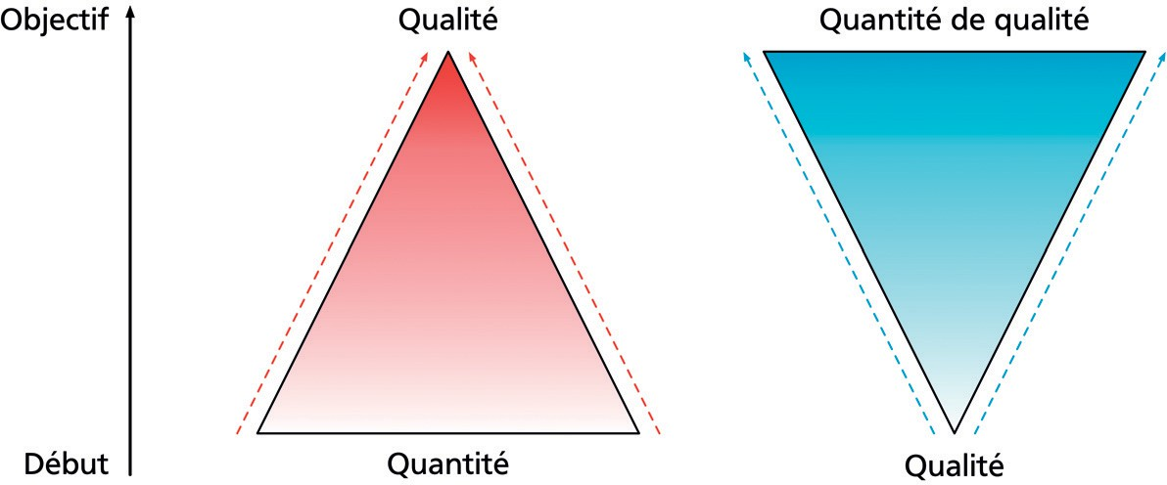

Quelle pyramide pour quelles préférences ?

Si on considère que la qualité approche la notion de vitesse ou de temps court d'application de la force, on conçoit que la pyramide inversée est avant tout un sport aérien tandis que l'entrée par le volume est favorisée par les terriens. Mais cette entrée qualitative ou quantita- tive est induite aussi et en premier lieu, par les préférences énergétiques rapides (pyramide inversée) ou durables (pyramide). Les motricités ajoutent à la variable énergétique. Dès lors, il convient de penser l’approche par la qualité ou la quantité selon le double prisme énergie - motricité. Par exemple un coureur terrien qui dispose d’une formidable capacité aérobie, aimera aligner les kilomètres à n’en plus finir. Mais le coureur aérien qui dispose de la même capacité énergétique, ne rechignera pas non plus face au volume. Pour simplifier, dans la suite du propos, nous raisonnons en associant qualitatif - aérien et quantitatif - terrien.



###### Régimes musculaires

Dans le cadre du développement musculaire, chaque préparateur physique et chaque entraîneur dispose d’un panel de procédés rapporté dans le tableau suivant. L’entrée terrienne - quantitative dans le développement musculaire passe par la succession des régimes de contractions débutée par le haut du tableau (isométrie) et terminée tout en bas (pliométrie). On retrouve bien au niveau du muscle, la pyramide quantitative à sa base et qualitative à sa pointe. Quand on souhaite favoriser une approche aérienne - qualitative, on valorise au début du programme d’entraînement les régimes musculaires qualitatifs (pliomé- trie) pour progresser généralement jusqu’à la force maximale. Selon l’activité, dans la seconde

248 partie du programme d’entraînement, donc quand les objectifs se rapprochent, on revient dans les régimes qualitatifs donc dans les forces du sportif. Pour un sportif ‘terrien - quantité’, le travail de la force reste le fil rouge très présent en début et fin de préparation. On a donc un développement des qualités musculaires organisé selon une progression quantité > qualité > quantité pour le sportif terrien et un prisme de développement organisé selon une progression qualité > quantité > qualité pour le sportif aérien.



|  |  |  |
| --- | --- | --- |
| Procédé | Exemple exercice | Exemple sollicitation |
| Isométrie | Chaise | 12 * 30” |
| Concentrique volume | Squat | 8 * 10 répétitions - 70% max |
| Concentrique force max | Demi-Squat | 6 * 5 rep - 90% max |
| Excentrique | Descente demi-squat | 6 * 7 à - 110% max |
| Concentrique puissance et/ou lourd - léger | Demi-squat / Arraché | 6 * 5 - 60% max - Vitesse max |
| Concentrique vitesse et/ou stato-dynamique | Quart-squat | 6 * 6 - 40% max - Vitesse max |
| Propulsion | Côtes - Chariot | 4 * 5 * 30m |
| Pliométrie en charge | Foulées bondissantes - Escaliers | 20 * 15 rebonds |
| Pliométrie | Sauts petites haies en pieds | 15 * 10 rebonds |
| Pliométrie en décharge | Descente douce | 10 accélérations - coordination |

Régimes de contraction musculaire pour le développement de la force-puissance. Pour un sportif terrien-quantitatif, la programmation progresse de haut en bas du tableau (isométrie vers pliométrie). Tout l’inverse d’un sportif aérien- qualitatif qui progresse de la pliométrie vers la force maximale. En fin de préparation, le sportif réintègre ses forces naturelles dans la discipline.

Ce tableau constitue une proposition générique qu’il convient d’adapter à chaque discipline sportive. Il constitue toutefois une ligne directrice qui traduit le curseur des polarités (cha- pitre 5) quantité - qualité par une organisation des régimes de contraction musculaires. Pour prendre un exemple concret, nous finalisons la préparation d’un traileur aérien par du travail de réactivité et de coordination donc de qualités de pieds alors que nous finalisons la pré- paration musculaire d’un traileur terrien par des rappels de force. Ces options ont un sens au niveau musculaire mais également à tous les autres ‘étages’ du corps et de la tête (alignement intention-action). Nous observons qu’un sportif terrien collecte ses sensations, construit son équilibre et sa confiance, sur la base de ses grosses masses musculaires (fessiers, quadriceps, abdominaux). S’agissant d’aller vers un objectif, nous souhaitons lui donner ce qui le nourrit. Le même principe prévaut pour le sportif qualitatif.



**CHAPITRE 10**



Notre programmation est donc construite de manière que le sportif allume ses forces (temps 1), les protège en intégrant des compétences dans son versant opposé (temps 2) et revienne dans ses forces à l’approche de l’objectif (temps 3).

249

*Les pros du sport*

###### Cycles

Le versant volume / intensité et les contractions musculaires ne sont pas les seuls para- mètres en jeu quand il s'agit de différencier l'organisation de l'entrainement terrien et aérien. L'alternance travail – repos et la succession des qualités diffèrent également.

En termes d'alternance, il est impossible d'être qualitatif sans proposer des variations solli- citation / repos plus grandes. On peut le montrer par le simple fait qu'à sa vitesse maximale aérobie, un athlète ne peut tenir que 5-6 minutes avant d'être épuisé. Or tout athlète est capable de faire une séance de 10x1' à cette vitesse pour peu qu'il récupère 1 minute entre chaque accélération. Autrement dit, pour une charge donnée d'entrainement, plus je récu- père plus je peux travailler. Or, l'intensité impose beaucoup plus de temps de récupération comparativement au temps d'entrainement. C'est pourquoi, elle demande dans le temps plus de temps de récupération. Cela vaut pour une séance mais aussi entre les séances et entre les semaines. On dit que l'entrainement aérien, est plus alterné en 'haut -bas'.

Au niveau de l'ajustement des qualités, la proposition traditionnelle consiste à faire se suc- céder dans le temps des qualités différentes. Musculairement, le volume fait place à la force qui laisse la place à la puissance puis à la vitesse. Dans une acception plus aérienne, les qualités évoluent davantage en parallèle. La qualité de vitesse ou de réalisation est un fil rouge qui n'est jamais perdu. Le long de ce fil, on agrège des temps orientés volume ou inten- sité mais selon des cycles plus courts et en gardant toujours 'un peu de tout'. Comme si le parallélisme des qualités permettait de faire émerger de nouvelles qualités nées de l'union des premières. Le travail des qualités est donc moins itératif, moins tranché dans le temps.



Alternances plus rapides, cycles plus courts, qualités moins tranchées caractérisent une programmation plus aérienne. Des itérations progressives du volume vers l'intensité carac- térisent une programmation plus terrienne.

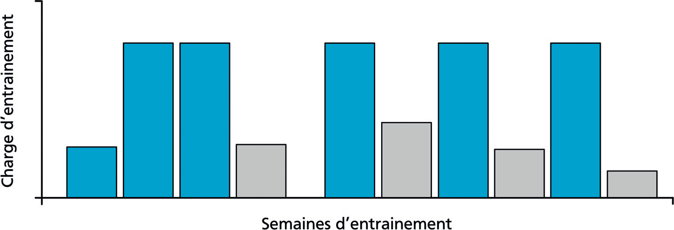

250



L'alternance de semaines avec une bonne charge d'entrainement et de semaines avec peu de charge correspondrait mieux aux rythmes spontanés aériens. Les terriens bénéficieraient davantage d'un entrainement plus progressif basé en premier lieu sur une augmentation du volume. Dans le schéma, chaque barre représente le niveau de charge d'entrainement chaque semaine.



**CHAPITRE 10**



### Programmation - Préférences énergétiques

Nous avons évoqué combien on peut être doté de fibres rapides ou lentes, doué pour la puissance ou l'endurance, en manche avec l'anaérobie ou l'aérobie. Dans ce chapitre, on donne quelques repères pratiques en termes de séances et de programmation de l'entrainement.

Au niveau des principes d'action, la démarche de développement des préférences énergé- tiques s'appuie sur les mêmes principes que ceux expliqués plus avant pour les motricités. Il me faut tout d'abord connaitre mon 'environnement objectif'. Ai-je affaire avec un sport de durée ou de vitesse ? Et dans quelles proportions ? Cette première étape demande donc de connaitre les efforts moyens réalisés dans leur versant durée et intensité, ainsi que la durée des contre-efforts s'ils existent. La seconde étape consiste à savoir quel sportif je suis par rapport aux autres pratiquants de ma discipline (chapitre 6). Suis-je en préférence énergé- tique mixte, anaérobie (vite-puissant) ou aérobie (endurant-long) ? Le choix des efforts pré- férentiels s'organise dès lors sur la base du triangle des préférences donc de la distance qui sépare les besoins inhérents à ma discipline et mes propres besoins.

Nous vous proposons d'illustrer ces principes de développement des préférences énergé- tiques pour un sport donné : le football. S'ajuster à un sport en particulier nous permet de proposer une démarche respectueuse de l’approche par préférences et de l’approche par l’analyse de la tâche. La démarche commence par la définition des zones d'entrainement.



#### Les zones d’entrainement

Pour faciliter le travail du potentiel énergétique, il est conseillé de rassembler des gammes de vitesses en zones d'entrainement. Nous proposons les zones rapportées dans le tableau suivant.

|  |  |  |  |  |  |
| --- | --- | --- | --- | --- | --- |
|  | Intensité 1 | Intensité 2 | Intensité 3 | Intensité 4 | Intensité 5 |
| % VMA | 50% à 75% | 75% à 90% | 90% à 105% | 105% à 150% | > 150% |
| % F. Cardiaque | 65% à 85% | 85% à 95% | 95% à 100% | - | - |
| Type de séance | Lent à moyen | Rapide | Intervalles | Fractionné | Vitesse |
| Temps max. course | > 3 heures | 1h | 6 min | 2 min | 15 sec |
| Distance type (CAP) | Marathon | 10 km | 2 km | 800 m | 100 m |
| Exemple Vitesse | 10 km/h | 13 km/h | 15 km/h | 20 km/h | > 22 km/h |
| Zone couleur | Verte | Jaune | Orange | Rouge | Noire |
| Autre appellation | i1 | i2 | i3 | i4 | i5 |
| Repère physiologique | Seuil 1 | Seuil 2 | VMA | Elimination acide | Puissance max. |
| Temps entrainement | 80% | 10% | 7.5% | 2% | < 0.5% |
| Tps match footballeur | 80% | 15% | 2.5% | 2% | < 0.5% |

251

Les zones d’entrainement et leurs attributs

*Les pros du sport*

Selon une vision athlétique des qualités énergétiques, il est possible de chercher à dévelop- per les qualités physiques par zones d'intensité.

###### Les séances par zone

La zone verte ne développe pas les qualités maximales aérobies. Elle correspond toutefois à la zone qui permet de récupérer des efforts plus intenses. Les graisses sont utilisées en prio- rité ce qui ne veut pas forcément dire que c'est la zone privilégiée pour perdre de la masse grasse (notion d'effets différés).

|  |  |  |
| --- | --- | --- |
| Séances courtes | Séances intermédiaires | Séances longues |
| 20’ footing lent  10’ lent - 15’ moyen - 5’ lent 30’ lent à moyen | 45’ footing  15’ lent - 30” moyen  35’ moyen | 1h footing continu 1h moyen  1h variations lent - moyen |

Quelques séances dans la zone verte (intensité 1)

La zone jaune améliore la capacité à courir à bonne allure sans engendrer de fatigue. En termes physiologiques on cherche à "repousser le seuil". La capacité à récupérer sans s'ar- rêter est également augmentée. La zone est propice à une rencontre entre la filière des graisses et celle des sucres. En ce sens, cette zone serait également propice à l'économie des sucres durant un effort situé à ce niveau d'intensité.



|  |  |  |
| --- | --- | --- |
| Séances courtes | Séances intermédiaires | Séances longues |
| 10’ lent + 10’ rapide  3 x 4’ footing rapide r1’ 20’ lent à rapide | 20’ footing rapide  3 x 8’ rapide r2’  10’ jaune - 5’ vert - 15’ jaune | 35’ footing rapide 2x 20’ rapide r3’ 45’ lent à rapide |

Quelques séances dans la zone jaune (intensité 2)



252

La zone orange ou zone de travail par intervalles, est la zone prioritaire pour améliorer les capacités maximales aérobies. Les intervalles (c’est-à-dire l'alternance de phases de course proches de 100% du potentiel aérobie et de phases de récupération) servent à augmenter le temps de course possible dans la zone orange.

Le cadre de travail est simple : 1 temps d'effort pour 1 temps maximum de contre-effort (le contre-effort peut même être un peu plus court) pour les courtes durées (jusqu'à 1'). Pour les durées plus longues, le temps de récupération peut diminuer jusqu'à la moitié du temps d'effort (ex : 4 x 3' à 95% VMA récup 1'30” en footing lent). Signalons que ce type de séance est beaucoup plus difficile mais aussi beaucoup plus efficace pour la progression aérobie, que les traditionnelles séances de 30"-30", que très vite, plus personne ne redoute.

|  |  |  |
| --- | --- | --- |
| Séances courtes | Séances intermédiaires | Séances longues |
| 2x5’ (30”-30”) r3’  8 accélérations repère visuel (15”-30”-45”-30”-15”) x 2 r2’ | 7 x 1’ VMA r50”  (30”-1’) x 5 r: tps effort  (30”-1’-1’30”-1’-30”) x 2 | 5 x 2’ r1’  4 x 1 km à 95% r2’  1’-2’-3’-4’-3’-2’-1’ r1’30” |

Quelques séances dans la zone orange (intensité 3)

Les zones rouge et noire tirent l'énergie supplémentaire (comparativement à la zone orange) des processus anaérobies. Ce sont les zones dites des efforts lactiques (efforts maximaux de 20” à 2’) et de la vitesse maximale (efforts inférieurs à 10-20"). Les récupérations sont plus longues pour permettre de métaboliser l'acidité produite durant l'effort et de récupérer au niveau nerveux. Notons que chaque effort est très consommateur de sucres.



|  |  |  |
| --- | --- | --- |
| Séances courtes | Séances intermédiaires | Séances longues |
| 8 x 7” r2’  6 accélérations 60m  10 x 5” r30” | 6 x 10” récup 1’  (5”-10”-15”) x 3 r1’30  10 accélérations retour actif | 2 x (4x15”) r2’/5’  10 x 10” r40”  (5”-10”-15”-20”) x2 r1’ |

Quelques séances dans les zones rouge et noire (intensités 4 et 5)

#### Analyse de l’activité

Si l'on s'en tient aux pourcentages de temps passé dans chaque zone de vitesse, on conclut que le football est un sport aérobie (97.5% du temps d'effort). Pourtant, les actions décisives

253

qu'elles soient le fait d'avants ou d'arrières, sont le plus souvent brèves, vives, rapides. Plus encore, de nombreux grands joueurs actuels sont souvent d'excellents techniciens mais



**CHAPITRE 10**



*Les pros du sport*

aussi des joueurs rapides (au moins balle au pied). D'autres données de terrain relevées dans les publications scientifiques, pourraient soutenir l'intérêt porté à la vitesse et à l'explosivité. Ces données se réfèrent aux différents niveaux de jeu.

Quand le niveau de jeu diminue (divisions inférieures), on retrouve des distances totales par- courues pendant un match légèrement différentes. Les différences sont plus grandes encore lorsqu'on compare les vitesses de course les plus élevées. Les meilleures équipes courent plus longtemps plus vite. Leurs capacités de vitesse et d'endurance de vitesse seraient com- parativement plus grandes que leurs capacités d'endurance aérobie. Cette prédominance se retrouve lorsque le temps de match avance. Durant la deuxième mi-temps d'un match on observe une légère baisse de la distance couverte mais on remarque surtout une baisse mar- quée (20-30%) des distances parcourues en sprint. Ces différences augmentent quand le niveau de l'équipe baisse. Les équipes les plus fortes maintiennent leur niveau en sprint durant tout le match (notamment pour les milieux et les attaquants), même si pour cela il convient de réduire le niveau maximal aérobie.

###### Variabilité entre les joueurs

En moyenne un joueur parcourt 10.5 à 12.5 km par match selon le poste (cf page suivante) à une intensité moyenne de 70-75% de VMA soit 80-85% de FCmax. Pourtant, quand on regarde les résultats individuels on est surpris de constater des valeurs qui oscil- lent entre une distance de 5.5 km par match pour ceux qui bougent le moins et 14.5 km par match pour les plus "remuants". Il ne fait nul doute qu'une telle variété renvoie aux profils énergétiques des joueurs. Les plus endurants restent plus longtemps en zone haute d'endu- rance alors que le pourcentage relatif de temps passé en rouge est plus important pour les profils anaérobies. Mais le poste occupé a lui aussi son rôle à jouer.



###### Sollicitations énergétiques par poste

Les visuels qui suivent (page en face) donnent les qualités physiques, les durées de course moyennes et les mètres réalisés dans la zone I5 (vitesse maximale) selon le poste occupé.

C'est sur cette prise en compte des nécessités du football en général (sport aérobie ou anaé- robie ?) et de chaque poste en particulier, que repose aujourd'hui la préparation énergétique des joueurs. Nous évoquons dans la suite du propos la prise en compte du profil énergétique des joueurs pour orienter ou moduler le contenu des séances.



254

#### Les préférences énergétiques du joueur

Partant des données rapportées dans le chapitre dédié au scanner des motricités, on peut connaitre les préférences énergétiques mixtes, rapides ou longues des joueurs (Chapitre 6).

Si l'on raisonne au niveau du développement des qualités d'un sportif, on cherche à s'approcher de sa zone personnelle, c’est-à-dire des types de sollicitations qui, si elles

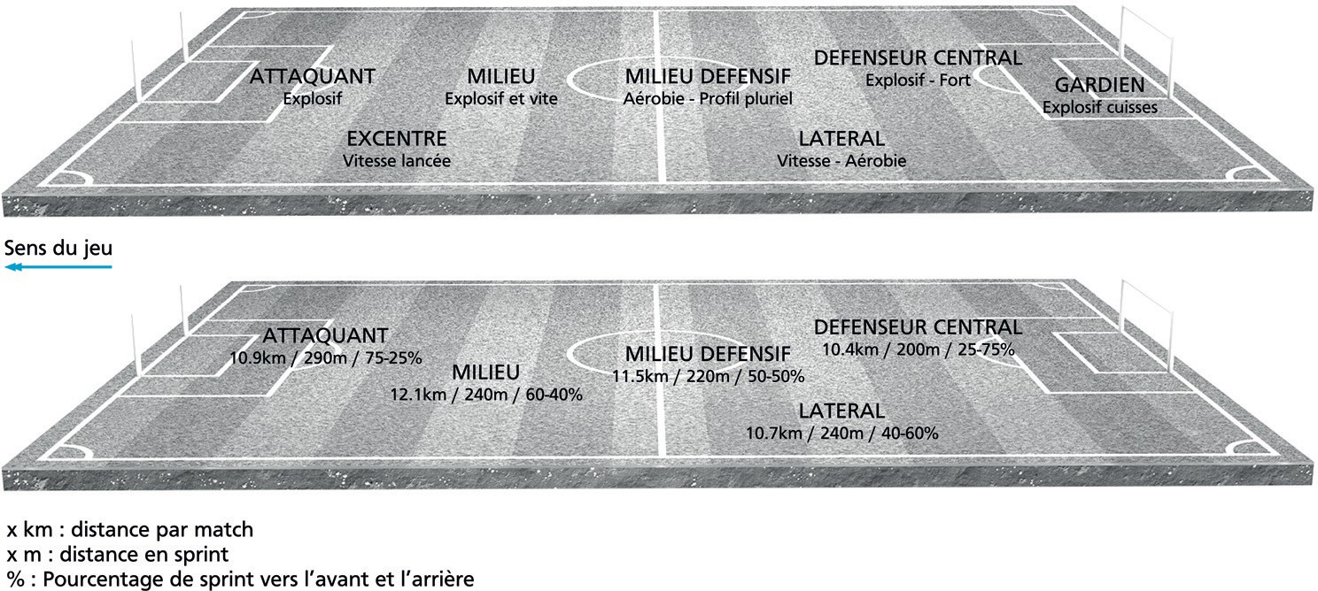

Les qualités physiques des joueurs sont supposées élevées et complémentaires. On remarque toutefois des tendances par poste.

s'éloignent de manière trop importante des qualités de l'athlète, n'engendrent aucune (ou très peu de) progression et peuvent inhiber les qualités naturelles. Le non-respect durable de cette zone conduirait à l'exact opposé des objectifs recherchés. Autrement dit un athlète progresserait lorsqu'on le sollicite de manière marquée dans ses qualités ou lorsqu'on explore un éventail de qualités différentes mais pas radicalement opposées à son profil énergétique de base. Ce modèle de la zone personnelle permet de comprendre pourquoi les joueurs très rapides détestent les footings longs et lents. Cette sensation pourrait être autre chose qu'un caprice : la perception par un corps et une tête de l'inefficacité patente de l'exercice utilisé. Ce constat ne veut pas forcément dire qu'il ne faut jamais proposer d'endurance aux coureurs rapides mais il incite à se poser la question du type d'endurance recherché (endurance aéro- bie ou endurance de vitesse ?). Il incite surtout à sortir des modèles qui voudraient que tous les joueurs professionnels doivent avoir au minimum 14-15 km/h de vitesse au seuil.



Posons que chaque tranche du cercle des qualités présenté en page suivante, représente des qualités physiques différentes. Ajoutons que les qualités naturelles du joueur sont situées dans sa tranche d'origine. Les zones proximales de développement sont alors situées dans les 2 tranches bleues adjacentes. Un travail durable et répété en zone concurrente risque de faire régresser ou de blesser le joueur. A l'inverse un travail ponctuel ou placé à des moments opportuns (forme / fatigue sur les forces) rendrait les zones éloignées complé- mentaires plutôt que concurrentes. En effet, l'entrainement de durée est opposé à l'entrai- nement de vitesse s'il devient excessif. La concurrence est alors directe au sein de l'organisme. Dans un cas le muscle devient rouge, très irrigué en sang, de structure fine, doté d’impor-

255

tantes réserves en graisses. Dans l'autre cas, le muscle devient blanc, innervé d'influx rapides, davantage galbé et entouré de réserves en sucres. La concurrence peut aussi être



**CHAPITRE 10**



indirecte par la quantité d'énergie et de temps réservé à un travail plutôt qu'un autre. Rappelons que l'énergie et le temps disponibles pour arriver à une fin ne sont pas infinis.



*Les pros du sport*

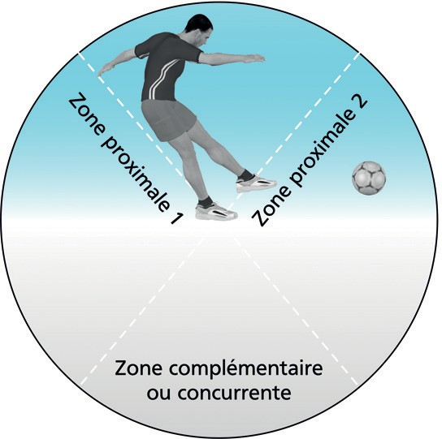Les qualités physiques sont représentées par l'ensemble du cercle. Les qualités naturelles du joueur sont représentées par la tranche bleue centrale. La situation géographique des autres zones par rapport à la zone "naturelle", donne le versant proximal ou distal (proche ou éloigné des qualités spontanées du joueur). Cette représentation des qualités est à rapprocher du concept de zone personnelle de développement

(chapitre 5).

Durée et vitesse ne sont pas forcément contradictoires pour peu que leur "interpénétration” soit pesée. Par exemple, il est possible d'utiliser la durée pour limiter les risques de trop "s'épuiser à force de vitesse répétée". Nous l'avons dit, le temps dévolu à l'entrainement de durée pourrait limiter les risques de fatigue par excès de décharges du système nerveux excitateur.

Ceci étant dit, on peut proposer des séances typiquement adaptées aux joueurs selon leur profil et le poste qu'ils occupent.

#### Les séances



Commençons par aborder les séances qui reposent sur l'analyse de l'environnement évoquée plus avant.

###### Les séances par poste

Le tableau qui suit (page suivante) propose une vue synoptique des séances énergétiques spé- cifiques au poste. La figure ci-dessous reprend les sollicitations proposées dans le tableau et ajoute la distance totale possible d'une séance.

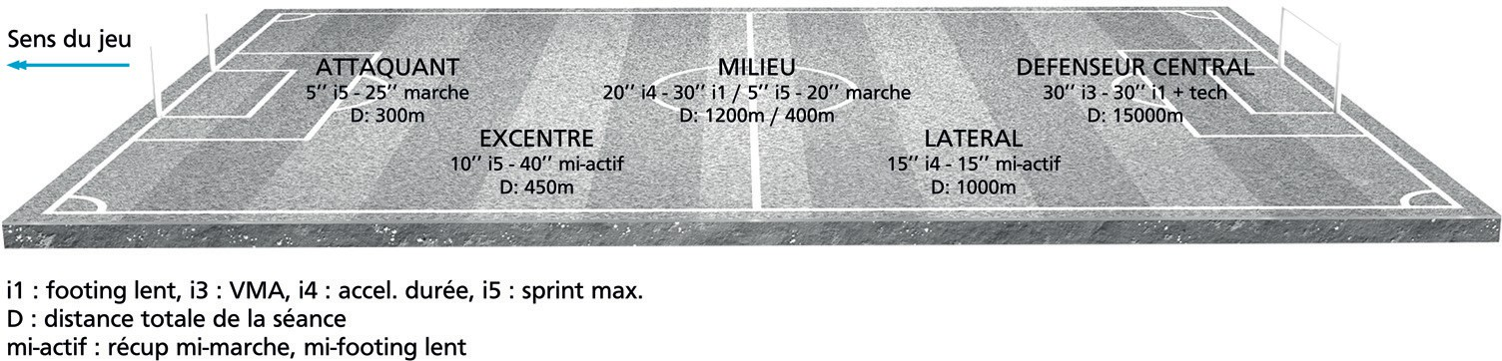256

Séances énergétiques spécifiques au poste occupé par le joueur



**CHAPITRE 10**



|  |  |  |  |
| --- | --- | --- | --- |
| Poste | En match | Séances | Objectifs |
| Arrières centraux | Distance totale : 10.4 km 430 m à vitesse > 21 km/h Ils courent - gagnent + duels, perdent - de ballons. | 30"-30" / 20"-20" | Solliciter l'aérobie et l'anaérobie  + garder de la disponibilité technique. |
| Arrières latéraux | Distance totale : 10.7 km 510m à vitesse > 21 km/h Idem centraux avec contrainte physique supérieure. | 15’’–15’’ / 10’’ - 15’’ | Davantage de sollicitations aérobies et anaérobies. |
| Milieux | Distance totale : 12 km 550m à vitesse > 21 km/h 20m à fond toutes les 2-3'. 1 action puissante chaque 1’. | Milieux Défensifs  30"-30" / 15"-15" / 10"-10"  récup active entre courses Milieux offensifs : de 30"-30" à 5"-20" récup passive | Disposer de l'étendue du potentiel aérobie et anaérobie. |
| Attaquants | Distance totale : 11 km 600m à vitesse > 21 km/h | 5"-25" | Etre vite et endurant en vitesse (capacité de répétitions de sprints) |

Séances énergétiques spécifiques au poste occupé

###### Les séances par préférences énergétiques

L'objectif du tableau qui suit est de proposer des séances types visant à la fois à développer les qualités fortes et faibles du joueur selon son profil, sans venir concurrencer les autres qualités (éviter les effets de concurrence marquée). Nous proposons également des séances destinées à équilibrer les qualités fortes (séances prophylaxie).



|  |  |  |
| --- | --- | --- |
| Préférence | Séances aérobies | Séances anaérobies |
| Anaérobie | Développement 15"-20" / 20"-30"  Prophylaxie  4 x 4' intensité 2  15' fartlek accél. douces, récup = effort | Développement  2 x (4x30m), récup longue passives, concentration et efforts maxi.  Prophylaxie  10 accélérations terminées à 90% Vmax |
| Aérobie | Développement  5 x 2' VMA récup 1'20"  Prophylaxie  15' footing rapide  45' tranquille circuit extérieur | Développement  2 x (4x20") récup 1'30" active  Prophylaxie  Longueur terrain footing, largeur 90% Vmax |
| Attaquants | Développement 30"-30" / 1'-1'  Prophylaxie Footing moyen  30' à la sensation en extérieur | Développement  2 x (4 x 12") récup 1 à 2' libres  Prophylaxie  Accélérations progressives longueur terrain |

257

Séances énergétiques par préférence énergétique



*Les pros du sport*

Le préparateur dispose donc de trois grandes entrées possibles pour penser les séances.

1. L'entrée par zones physiologiques
2. L'entrée par poste
3. L'entrée par préférences

A ce stade de la compréhension de l'évolution des qualités physiques, il nous semble oppor- tun que chaque préparateur dispose de ce triple éclairage pour composer ses séances. Réfléchir sur les seules zones physiologiques nous semble contre-productif, tout du moins pour le travail des faiblesses des personnes marquées dans leur profil énergétique (celles situées à l'extrême aérobie ou anaérobie). Réfléchir uniquement par poste peut mener à ne jamais réussir à développer les qualités physiques du poste chez un athlète dont le profil ne s'y prêterait pas. Enfin, réfléchir uniquement par préférences pourrait également présenter la faiblesse de chercher à trop individualiser alors que le football reste un sport d'équipe. C'est le quatrième point qu'il nous semble utile d'intégrer. Nous pensons en effet qu'il importe de penser à un quatrième type de séance pour un sport collectif comme le football : Les séances de défi collectif. Quelque part entre les préférences de chacun, se joue un collectif qu'il peut être utile de nouer à travers des séances communes qui disent combien on est empathique donc combien on est capable de s'abstraire de soi pour 'souffrir ensemble'.



Vous direz peut-être qu'il est étonnant de terminer un livre dédié à l'individualisation en disant combien il importe de savoir revenir au collectif. Si tel est le cas, n'oubliez pas que dans les principes fondateurs de l'approche par préférences, se joue le curseur des polarités. Un curseur qui explique combien une force s'équilibre à savoir collaborer avec sa force opposée.

258



**CONCLUSION**



## CONCLUSION

Nous arrivons au bout d’un fascinant voyage au royaume de motricité. A travers des concepts aussi innovants que les motricités terriennes et aériennes®, le cadran du mouvement® ou le curseur des motricités®, nous avons esquissé les contours de notre rapport personnel au monde par le mouvement.



Nous bougeons pour vivre autant que nous vivons pour bouger. Mais pas n’importe comment ! Notre centre de masse se meut et nos membres se déploient dans un formidable ballet orchestré par nos préférences naturelles. Nos mouvements ne sont ni le fruit du hasard ni le produit d’une vérité posée dans le monde et qu’il nous faudrait trouver puis appliquer. Ils s’écrivent selon un alphabet qui nous est donné dès la naissance.

Professionnels de la santé ou du sport, vous savez que le modèle unique est mort. Si tous les chemins ne mènent pas à Rome, de nombreux chemins conduisent à notre propre effi- cacité dans le monde. Des trajectoires personnelles engrammées au fond notre système nerveux et que vous pouvez à présent repérer et tester. S’ouvre ainsi une personnalisation unique des traitements et de la préparation sportive.

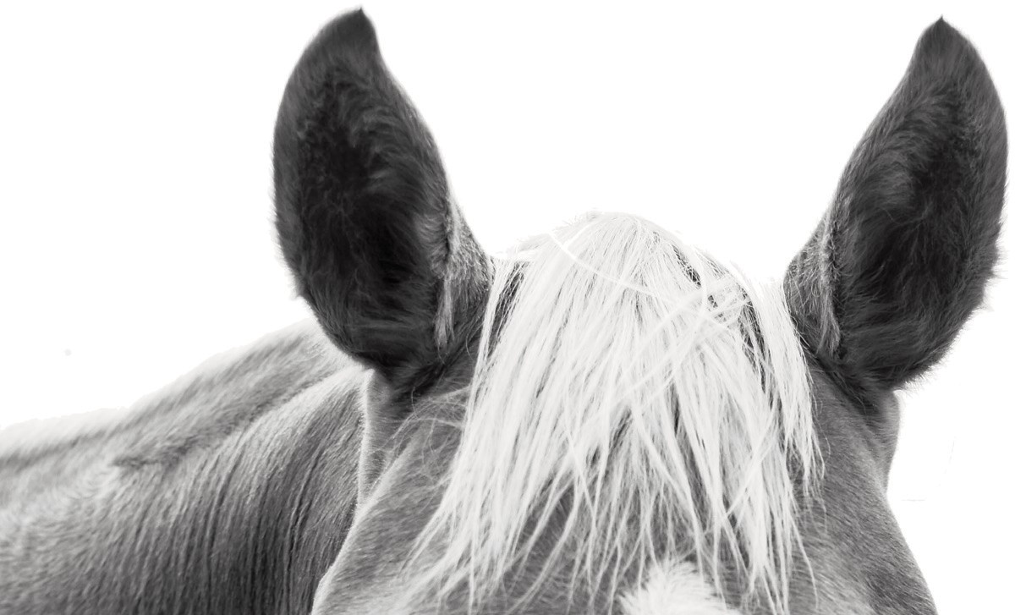259



*Conclusion*

Ce livre est dense. Les concepts développés sont exceptionnels par leur originalité et leur puissance d’action. Ils peuvent cependant demander du temps et de la perspicacité pour être intégrés dans le quotidien de nos pratiques. Il est sûrement moins simple de chercher à comprendre les besoins corporels, moteurs et émotionnels des personnes que d’appliquer à toutes le même remède. Moins simple certes, mais autrement plus efficace. Et autrement plus parlant en termes de sens que l’on sait donner à nos propositions d’action.

Les préférences naturelles esquissent les mouvements d’un corps intelligent baigné dans son environnement. Nous espérons que ce livre a su vous donner les clés de cette intelli- gence et de la formidable révolution qui se joue à travers le repérage et la prise en compte de nos signatures motrices et énergétiques naturelles.

Une seconde porte reste à ouvrir. Celle qui nous permet d’accéder aux liens tissés entre nos préférences motrices et nos préférences cognitives. Nous pensons comme nous bougeons. Qui s’en étonnerait à présent que nous savons combien bouger et centraliser l’information relèvent de la même dynamique du vivant ? Nous abordons ces liens entre motricité et cognition, mais aussi nous précisons les contenus proposés dans ce livre, nous en donnons la traduction concrète à travers de nombreuses situations cliniques et/ou sportives lors de formations digitales ou présentielles dédiées aux professionnels de la santé et/ou du sport. N’hésitez pas à venir nous rencontrer.

Un second ouvrage ajoutera ce que nous avons choisi de laisser de côté : les bascules qui s’opèrent entre nos motricités naturelles et leur contraire et confidant ; les relations stupéfiantes qui unissent nos gestes et nos idées.



Le monde fascinant des préférences naturelles s’ouvre tout juste en tout grand à qui veut bien le rencontrer.

260



**REFERENCES**



## REFERENCES

Nous proposons ci-dessous quelques références non exhaustives qui ont participé à l’élaboration de ce livre.

Allen. The influence of physical conditions in the genesis of species. Radical Review 1877, 1: 108–40.



Andrada et al. Adjustments of global and local hindlimb properties during terrestrial locomo- tion of the common quail (Coturnix coturnix). J Exp Biol 2013, 216: 3906–16.

Asch. Effects of group pressure upon the modification and distortion of judgments. Pittsburgh: Carnegie Press 1951.

Bard. A diencephalic mechanism for the expression of rage with special reference to the central nervous system. Am J Physiol 1928, 84: 490-513.

Beighton et al. Hypermobility of joints. London: Springer 1999.

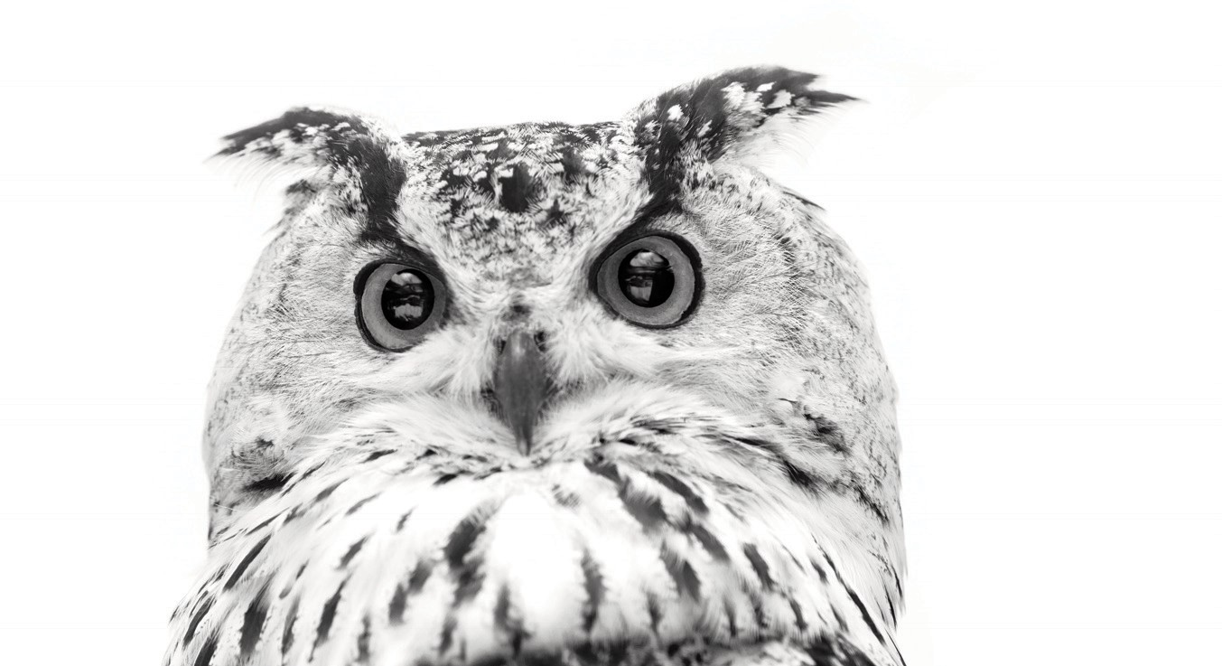



*Références*

Benedetti. Placebo and endogenous mechanisms of analgesia. Handb Exp Pharmacol 2007, 393-413.

Benedetti et al. How placebos change the patient's brain. Neuropsychopharmacology 2011, 36: 339-54.

Berger. Placebo medication use in patient care: a survey of medical interns. West J Med 1999, 170: 93-6.

Dunbar. The social brain hypothesis. Evol Anthropol 1998, 6(5): 178-90.

Bergmann. Ueber die Verhaeltnisse der Waer meoekonomie der Thiere zu ihrer Groesse. Goettinger Studien 1847, 1: 595–708.

Berthoz. La simplexité. Eds Odile Jacob 2009.

Blake et al. Les derniers éléphants du Sahel. [www.savetheelephants.org](http://www.savetheelephants.org/) 2003.

Bloch. Approches pluridisciplinaires de l’émotion. Modèles effecteurs des émotions fonda- mentales : relation entre rythme respiratoire, posture, expression faciale et expérience sub- jective, Bull Psychol 1986, 39: 843-6.

Brindle et al. Association between temporal spatial parameters and overuse injury history in runners: a systematic review and meta-analysis. Sports Med 2020, 50(2): 331-42.

Bulbena et al. Anxiety disorders in the joint hypermobility syndrome. Psychiatry Res 1993, 46: 59-68.



Bulbena et al. Joint hypermobility syndrome is a risk factor trait for anxiety disorders: a 15- year follow-up cohort study. Gen Hosp 2011, 33: 363-70.

Bulbena et al. Joint hypermobility syndrome and anxiety disorders. Lancet 1988, 2: 694.

Busquet et al. Les chaînes physiologiques. Tome 1, Fondamentaux de la méthode : tronc, colonne cervicale, membre supérieur. Eds Busquet 2015.

Call et al. Copying results and copying actions in the process of social learning: chimpanzees (Pan troglodytes) and human children (Homo sapiens). Anim Cogn 2005, 8(3): 151-63.

Cannon. The James-Lange theory of emotions: a critical examination and an alternative theo- ry. Am J Psychol, 1927, 39: 106-24.

Cavagna et al. Old men running: mechanical work and elastic bounce. Proc Biol Sci 2008, 275(1633): 411-8.

Cavanagh et al. The effect of stride length variation on oxygen uptake during distance run- ning. Med Sci Sports Exerc 1982, 14(1): 30-5.

Corrion et al. Psychosocial factors as predictors of dropout in ultra-trailers. Plos One 2018, 13(11): e0206498.

Crognier. Sensibilité différentielle de la morphologie aux diverses variables climatiques. Conséquences sur la diversité des populations Euro-Méditerranéennes. Bull Mem Soc Anthropol Paris 1979, 6(2): 197-209.



**REFERENCES**



Denys Struyf. Le manuel du méziériste. Tome 1. Paris: Frisson-Roche 1995. Denys Struyf. Le manuel du méziériste. Tome 2. Paris: Frisson-Roche 1996.

Escofet. Les cinq piliers de la ‘simplexité’. [www.letemps.ch/sport/cinq-piliers-sim-plexite.](http://www.letemps.ch/sport/cinq-piliers-sim-plexite)

Fässler et al. Frequency and circumstances of placebo use in clinical practice: a systematic review of empirical studies. BMC Med 2010, 8: 15.

Forbes et al. Diet quality limits summer growth of field vole populations. Plos One 2014, 9: e91113.

Forrester et al. The effect of running velocity on footstrike angle–a curve-clustering approach. Gait Posture 2015, 41(1): 26-32.

Gazit et al. Dysautonomia in the joint hypermobility syndrome. Am J Med 2003, 115: 33-40

Gindre. Articles vulgarisation; plus de 2000 pages publiées dans différents magazines (Sport et Vie, Zatopek...) et sur le site [www.volodalen.com.](http://www.volodalen.com/)

Gindre. Courir en harmonie. Edition 2. Chavéria: Volodalen. 2013. Gindre. Je cours pour ma forme. Chavéria: Volodalen. 2012.

Gindre. Le vivant et l'entrainement. Chavéria: Volodalen. 2007.

Gindre. Modélisation des relations entrainements – performances – adaptations physiolo- giques chez des athlètes spécialistes de demi-fond court et de fond. Thèse de doctorat. Université de Reims 2009.



Gindre et al. Aerial and terrestrial patterns: a novel approach to analyzing human running. Int J Sports Med 2016, 37(1): 25-6.

Gindre et al. Examine your stride to choose your rehabilitation exercises. Ann Phys Rehabil Med 2020, submitted.

Gindre et al. Reliability and validity of the Myotest® in measuring kinematic parameters during running. J Sports Sci 2016, 34: 664-70.

Grosgeorge. Le tir de champ au basketApproche biomécanique et neurophysiologique. Pivot 2009, 138: 2-9.

Grospretre et al. Different plantar flexors neuromuscular and mechanical characteristics depending on the preferred running form. Eur J Appl Physiol 2020, submitted.

Habas. Le cervelet de la coordination motrice aux fonctions cognitives. Rev Neuro 2001, 157: 1471-97.

Hancock et al. Adaptations to climate mediated selective pressures in humans. Plos Gen 2011, 7(4): e1001375.

Hancock et al. Whole-body mechanics and kinematics of terrestrial locomotion in the Elegant-crested Tinamou Eudromia elegans: terrestrial locomotion in the Elegant-crested Tinamous. Ibis 2007, 149: 605–14.



*Références*

Harrison. Environmental modification of mammalian morphology. Man 1960, 60: 3–6.

Harter et al. A descriptive study of psychiatric disorders and psychosocial burden in rehabi- litation patients with musculoskeletal diseases. Arch Phys Med Rehabil 2002, 83: 461–8.

Hasegawa et al. Foot strike patterns of runners at the 15-km point during an elite-level half marathon. J Strength Cond Research 2007, 21(3): 888.

Heron et al. Le placebo à l’hôpital. Regard sur son utilisation dans les services de médecine polyvalente. Med Sci 2019, 35: 674–81.

Howick et al. (2013) Placebo use in the United Kingdom: results from a National Survey of Primary Care Practitioners. Plos One 2013, 8(3): e58247.

Nouyrigat. Insectes: à chacun sa personnalité. Science et Vie 2019.

Hogberg. How do stride length and stride frequency influence the energy-output during run- ning? Arbeitsphysiologie 1952, 14: 437-41.

Hunter et al. Preferred and optimal stride frequency, stiffness and economy: changes with fatigue during a 1-h high-intensity run. Eur J Appl Physiol 2007, 100(6): 653-61.

James. The principles of psychology. Eds Methuen 1890. James. The physical basis of emotion. Psychol Rev 1894. Jeannet. Hypotonie du nourrisson. Paediatrica 2006, 17: 19-21.



Kasmer et al. Foot-strike pattern and performance in a marathon. Int J Sports Physiol Perform 2013, 8(3): 286-92.

Kausrud et al. Linking climate change to lemming cycles. Nature 2008, 456: 93–7.

Krebs et al. Synchrony in lemming and vole populations in the Canadian Arctic. Can J Zool 2002, 80: 1323–33.

Laird et al. Emotion-specific effects of facial expressions on memory for life events, Soc Behav Pers 1989, 4: 87-98.

Landon et al. Mon bébé ce héros. Sport et Vie 2019, 177. Lange. The emotions. Baltimore: Williams & Wilkins 1885.

Larsen. Kenyan dominance in distance running. Comp Biochem Physiol 2003, 136:161-70. Lederman. The myth of core stability. J BodyW Mov Ther 2010, 14(1): 84-98.

Lesage. Axial’poursuite : axe et spatialité. Jalons pour une pratique psychocorporelle. ERES L’Ailleurs du corps 2012, 147-70.

Lesage. Polyhandicap, limites à l'entendement. La Grande Motte: Actif 2000.

Lussiana et al. Biomechanical changes during a 50-min run in different footwear and on various slopes. J Appl Biomech 2016, 32: 40–9.

Lussiana et al. Do subjective assesments of running patterns reflect objective parameters? Eur J Sport Sci 2017, 17(7): 847-57.



**REFERENCES**



Lussiana et al. Does characterization of the running gait as aerial or terrestrial help to pres- cribe individualized strength training in recreational endurance runners? J Strength Conf Research 2020, submitted.

Lussiana et al. Effect of minimal shoes and slope on the vertical and leg stiffness measured during running. J Sport Health Sci 2015, 4: 195-202.

Lussiana et al. Effect of slope on running economy when wearing minimal versus traditional shoes. Scand J Med Sci Sports 2013, 23: 246-53.

Lussiana et al. Feel your stride and find your preferred running speed. Biol Open 2016, 5: 45-8.

Lussiana et al. Motor preferences in running and quiet standing. Sci Sports 2018, 33(5): e249-52.

Lussiana et al. Personality traits are manifested in the way we run. Nature 2020, submitted.

Lussiana et al. Similar running economy with different running patterns along the aerial-ter- restrial continuum. Int J Sports Physiol Perform 2017, 12(4): 481-9.

Lussiana et al. The implications of time on the ground on running economy: less is not always better. J Exp Biol 2019, 222: jeb192017.

Maertens de Noordhout et al. Le tonus musculaire et ses troubles. Philadelphia: Elsevier 1998.



Martin-Santos et al. Association between joint hypermobility syndrome and panic disorder. Am J Psychiatry 1998, 155: 1578-83.

Maslow. A theory of human motivation, psychological review, no 50, 1943. medical condi- tions. Am J Psychiatry 1988, 145: 976–81.

Mayo. The Human Problems of an Industrial Civilization : Early Sociology of Management and Organizations 1933. London: Routledge 2001

Menyushina et al. The nature of lemming cycles on Wrangler: an island without small mus- telids. Oecologia 2012, 170: 363–71.

Milgram. Soumission à l’autorité. Paris: Calmann-Lévy 1980.

Moors. Theories of emotion causation: A review. Cogn Emot, 2009, 23: 625-62.

Myers. Anatomy Trains: Les méridiens myofasciaux en thérapie manuelle. Philadelphia: Elsevier 2018.

Nigg et al. Running shoes and running injuries: mythbusting and a proposal for two new paradigms:‘preferred movement path’ and ‘comfort filter’. Br. J. Sports Med 2015, 49(20): 1290-4.

Noakes. Lore of Running. Windsor: Human Kinetics Publishers 2002.

Ogueta-Alday et al. Similarities and differences among half-marathon runners according to their performance level. Plos One 2018, 13(1): e0191688.

*Références*

Page et al. Underlying mechanisms and ecological context of variation in exploratory beha- vior of the Argentine ant, Linepithema humile. J Exp Biol 2018 12(221): jeb188722.

Paillard. Les déterminants moteurs de l’organisation de l’espace. Cahier Psychol 1971, 14(4): 261-316.

Patoz et al. Different subconsciously driven holistic running patterns reflect different global impact attenuation strategies j Exp Biol 2020, submitted.

Patoz et al. Duty factor is a viable measure to classify spontaneous running forms. Sports 2019, 7: 233.

Patoz et al. Footstrike pattern at the 10 km and 39 km points of the Singapore marathon. Footwear Sci 2020, submitted.

Patoz et al. Intra and inter-rater reliability of the Volodalen® scale to assess aerial and terres- trial running forms. J Athl Enhanc 2019, 8: 2.

Patoz et al. Recognition of Foot Strike Pattern in Asian Recreational Runners. Sports 2019, 7: 147.

Planas-Sitjà et al. The interplay between personalities and social interactions affects the cohesion of the group and the speed of aggregation. Plos One 2018, 13(8): e0201053.

Quach et al. Genetic adaptation and Neandertal Admixture shaped the immune system of Human populations. Cell 2016, 167(3): 643-56.



Rachael et al. Dynamic facial expressions of emotion transmit an evolving hierarchy of signals over time. Curr Biol 2014, 24: 187-92.

Raymond. Cro Magnon toi même. Paris: Seuil 2008. La majeur partie des exemples rappor- tés dans le chapitre 2, paragraphe 1 (le meilleur n’est pas celui qu’on croit) provient de cette référence.

Robert-Ouvray. La fonction d'apaisement de la motricité chez l'enfant. J Psychol 2014, 3: 16- 21.

Rosenthal et al. Pygmalion in the classroom: Teacher expectation and pupils' intellectual development. New York: Holt, Rinehart & Winston 1968.

Rubio et al. What can be learnt from the natural history of anxiety disorders. Eur Psychiatry 2007, 22: 80–6.

Schleip et al. Fascia is able to contract in a smooth muscle-like manner and thereby influen- ce musculoskeletal mechanics. J Biomech 2006, 39: 488.

Schleip et al. The thoracolumbar fascia: anatomy, function and clinical considerations. J Anat 2012, 507-36.

Scialom et al. Manuel d'enseignement de psychomotricité. Paris: De Boeck 2012.

Selas. Timing of population peaks of Norway lemming in relation to atmospheric pressure: a hypothesis to explain the spatial synchrony. Sci Rep 2016, 6: 27225.

Serrata et al. Temperature regulates limb length in homeotherms by directly modulating car- tilage growth Proc Natl Acad Sci 2008, 105(49): 19348-53.



**REFERENCES**

Shorten et al. Running biomechanics: what did we miss? Proc 35th Conf Int Soc Biomech Sport 2017, 34-7.

Solonen et al.. Intrinsic and extrinsic factors in the dynamics of local small-mammal popula- tions. Can J Zool 2010, 88: 178-85.

Souchard. Le stretching global actif. De la perfection musculaire à la performance sportive

2. Gap: DésIris 1996.

Tardieu et al. Le bassin, interface articulaire entre rachis et membres inférieurs : analyse par le logiciel DE-VISU. C.R. Palevol 2006, 5: 583–95.

Tomasello et al. Imitative learning of actions on objects by children, chimpanzees, and encul- turated chimpanzees. Child Dev 1993, 64(6): 1688-705.

Turchin et al. Are lemmings prey or predators? Nature 405, 562-65

Well et al. Psychiatric disorder in a sample of the general population with and without chronic medical conditions. Am J Psychiatry 1988, 145: 976-98.

Wendling et al, Approche structurale de la mécanique du cytosquelette : solide alvéolaire vs modèle de tenségrité. Compte-rendu de l’Académie des Sciences de Paris, 2000, 328(1): 97-104.



Whiten et al. Imitative learning of artificial fruit processing in children (Homo sapiens) and chimpanzees (Pan troglodytes). Int J Comp Psychol 1996, 110(1): 3.

Whitfield. Why cycling lemmings crash. Nature 2000. [www.arte.tv.](http://www.arte.tv/) Notre veritable 6e sens. [www.embryology.ch](http://www.embryology.ch/)

[www.paulgrilley.com](http://www.paulgrilley.com/)

[www.welcome.actiontypes.com.](http://www.welcome.actiontypes.com/) Action Types. Bertrand Théraulaz et Ralph Hippolyte. Zumerchik. Encyclopedia of sports science (Vol. 1). New-York: Macmillan Reference 1997.

###### Références scientifiques dédiées préférences et running par l’équipe Volodalen

Gindre et al. Aerial and terrestrial patterns: a novel approach to analyzing human running. Int J Sports Med 2016, 37(1): 25-6.

Gindre et al. Examine your stride to choose your rehabilitation exercises. Ann Phys Rehabil Med 2020, submitted.

Gindre et al. Reliability and validity of the Myotest® in measuring kinematic parameters during running. J Sports Sci 2016, 34: 664-70.

Grosprêtre et al. Different plantar flexors neuromuscular and mechanical characteristics depending on the preferred running form. Eur J Appl Physiol 2020, submitted.

Lussiana et al. Biomechanical changes during a 50-min run in different footwear and on various slopes. J Appl Biomech 2016, 32: 40–9.

Lussiana et al. Do subjective assesments of running patterns reflect objective parameters? Eur J Sport Sci 2017, 17(7): 847-57.

Lussiana et al. Does characterization of the running gait as aerial or terrestrial help to pres- cribe individualized strength training in recreational endurance runners? J Strength Conf Research 2020, submitted.

Lussiana et al. Effect of minimal shoes and slope on the vertical and leg stiffness measured during running. J Sport Health Sci 2015, 4: 195-202.

Lussiana et al. Effect of slope on running economy when wearing minimal versus traditional shoes. Scand J Med Sci Sports 2013, 23: 246-53.

Lussiana et al. Feel your stride and find your preferred running speed. Biol Open 2016, 5: 45-8.

Lussiana et al. Motor preferences in running and quiet standing. Sci Sports 2018, 33(5): e249-52.

Lussiana et al. Personality traits are manifested in the way we run. Nature 2020, submitted.



Lussiana et al. Similar running economy with different running patterns along the aerial-ter- restrial continuum. Int J Sports Physiol Perform 2017, 12(4): 481-9.

Lussiana et al. The implications of time on the ground on running economy: less is not always better. J Exp Biol 2019, 222: jeb192017.

Patoz et al. Different subconsciously driven holistic running patterns reflect different global impact attenuation strategies j Exp Biol 2020, submitted.

Patoz et al. Duty factor is a viable measure to classify spontaneous running forms. Sports 2019, 7: 233.

Patoz et al. Footstrike pattern at the 10 km and 39 km points of the Singapore marathon. Footwear Sci 2020, submitted.

Patoz et al. Intra and inter-rater reliability of the Volodalen® scale to assess aerial and terres- trial running forms. J Athl Enhanc 2019, 8: 2.

Patoz et al. Recognition of Foot Strike Pattern in Asian Recreational Runners. Sports 2019, 7: 147.



Cet ouvrage a été reproduit et achevé d’imprimer par l’imprimerie Estimprim à Autechaux

en mai 2020.

Dépôt légal : 2020 Imprimé en France

